***Вопросы для подготовки к экзамену по ЭиС в 4 семестре 2021 года***

1. Основные сведения по физике полупроводников. Проводники, полупроводники, диэлектрики. Собственная электропроводность полупроводников. Генерация свободных

носителей и время их жизни. Излучательная и безизлучательная виды рекомбинации.

В твердых телах происходит расщепление энергетических уровней электронов, на большое количество почти сливающихся подуровней, образующих энергетические зоны. Разрешенная зона, в которой при температуре абсолютного нуля все энергетические зоны заняты электронами, называется валентной. Разрешенная зона, в которой при температуре абсолютного нуля электроны отсутствуют, называется зоной проводимости. Между валентной зоной и зоной проводимости расположена запрещенная зона.

Ширина запрещенной зоны является основным параметром, характеризующим свойства твердого тела. Вещества, у которых ширина запрещенной энергетической зоны 0,01≤ΔW≤3 эВ, относятся к полупроводникам, а при ΔW>3 эВ – к диэлектрикам. У металлов (проводников) запрещенная зона отсутствует. Например, у полупроводников: германий Ge(ΔW=0,67 эВ), кремний Si(ΔW=1,12 эВ), арсенид галия GaAs(ΔW=1,43 эВ), карбид кремния SiC(ΔW=2,4-3,4 эВ).

Полупроводники, или полупроводниковые соединения, бывают собственными и примесными. Собственные полупроводники - это полупроводники, в которых нет примесей (доноров и акцепторов). **Собственная концентрация (**ni ) - концентрация носителей заряда в собственном полупроводнике (электронов в зоне проводимости n и дырок в валентной зоне p, причем n = p = ni ). При Т = 0 в собственном полупроводнике свободные носители отсутствуют (n = p = 0). При Т > 0 часть электронов забрасывается из валентной зоны в зону проводимости. Эти электроны и дырки могут свободно перемещаться по энергетическим зонам. **Дырка** - это способ описания коллективного движения большого числа электронов (примерно 1023 см-3 ) в не полностью заполненной валентной зоне. Электрон - это частица, дырка - это квазичастица. Электрон можно инжектировать из полупроводника или металла наружу (например, с помощью фотоэффекта), дырка же может существовать только внутри полупроводника. Легирование - введение примеси в полупроводник, в этом случае полупроводник называется примесным. Если в полупроводник, состоящий из элементов 4 группы (например, кремний или германий), ввести в качестве примеси элемент 5 группы, то получим донорный полупроводник (у него будет электронный тип проводимости), или полупроводник n - типа. Если же ввести в качестве примеси элемент 3 группы, то получится акцепторный полупроводник, обладающий дырочной проводимостью (р - тип).

Одновременно с этим у того атома полупроводника, от которого отделился электрон, возникает незаполненный энергетический уровень в валентной зоне, называемый дыркой. Таким образом, в идеальном кристалле полупроводника при нагревании могут образовываться пары носителей электрических зарядов «электрон – дырка», которые обусловливают появление собственной электрической проводимости полупроводника. Процесс образования пар «электрон – дырка» называют **генерацией свободных носителей** заряда. После своего образования пары «электрон – дырка» существуют в течение некоторого времени, называемого **временем жизни** носителей электрического заряда.  
В течение этого промежутка времени носители участвуют в тепловом движении, взаимодействуют с электрическими и магнитными полями, как единичные электрические заряды, перемещаются под действием градиента концентрации, а затем рекомбинируют, т. е. электрон восстанавливает ковалентную связь. При рекомбинации электрона и дырки происходит высвобождение энергии, в зависимости от того, как расходуется эта энергия, рекомбинацию можно разделить на два вида: излучательную и безизлучательную. **Излучательной** является рекомбинация, при которой энергия, освобождающаяся при переходе электрона на более низкий энергетический уровень, излучается в виде кванта света – фотона. При **безизлучательной** рекомбинации избыточная энергия передается кристаллической решетке полупроводника, т. е. избыточная энергия идет на образование фононов – квантов тепловой энергии.

1. Полупроводники. Распределение электронов по энергетическим уровням в

полупроводниках. Функция распределения Ферми для электронов и дырок. Энергия уровня Ферми.   
  
При неизменном температурном состоянии полупроводника распределение электронов по энергетическим уровням подчиняется квантовой статистике Ферми – Дирака. С ее помощью можно определить концентрацию электронов в зоне проводимости, дырок в валентной зоне и определить зависимость удельной электропроводности полупроводника от температуры, наличия примесей и других факторов. Вероятность заполнения электроном энергетического уровня W при температуре T определяется функцией распределения Ферми.

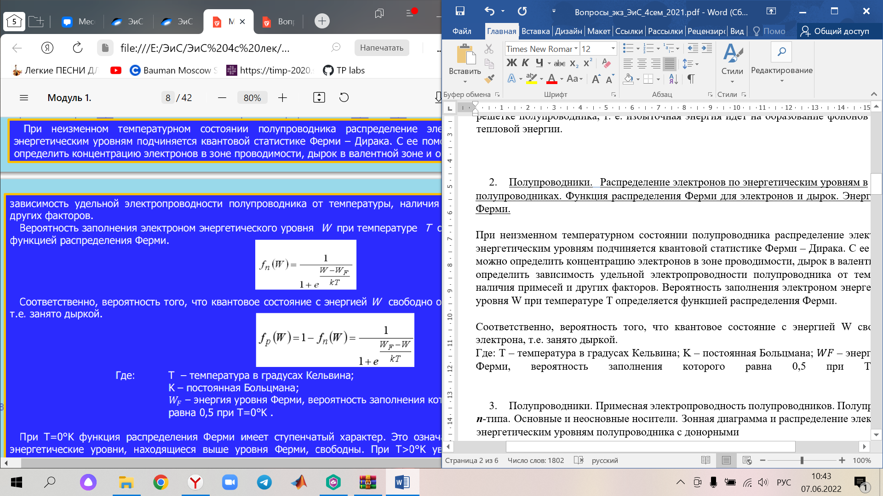  
Соответственно, вероятность того, что квантовое состояние с энергией W свободно от электрона, т.е. занято дыркой.



Где: T – температура в градусах Кельвина; K – постоянная Больцмана; 𝑊𝐹 – энергия уровня Ферми, вероятность заполнения которого равна 0,5 при T=0°K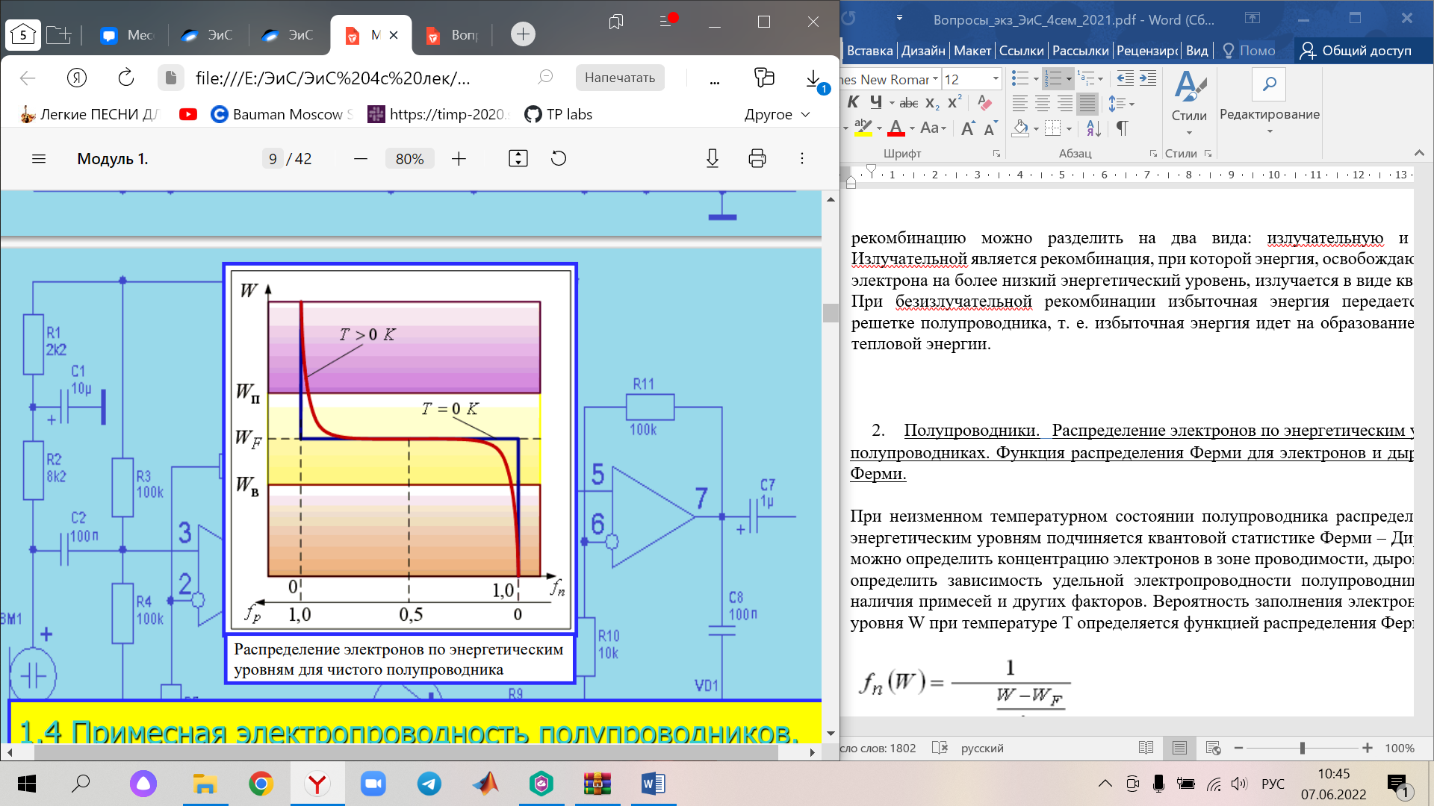 .

1. Полупроводники. Примесная электропроводность полупроводников. Полупроводники ***n***-типа. Основные и неосновные носители. Зонная диаграмма и распределение электронов по энергетическим уровням полупроводника с донорными примесями.

Электропроводность полупроводника может обусловливаться не только генерацией пар носителей «электрон – дырка» вследствие какого-либо энергетического воздействия, но и введением в структуру полупроводника определенных примесей. Примеси могут быть донорного и акцепторного типа. **Легирование** - процесс введения примесей в полупроводник. Для легирования используется 3-х валентные бор, алюминий, индий, галлий и 5-и валентные сурьма, мышьяк, фосфор. Чем выше степень легирования, тем выше будет располагаться уровень Ферми у n - полупроводников.   
Полупроводники n - типа, у которых уровень Ферми располагается в зоне проводимости, называются **вырожденными полупроводниками.** Уровень Ферми у полупроводников p -типа располагается ниже середины запрещённой зоны. Чем выше степень легирования, тем ниже уровень Ферми. Тогда у вырожденных полупроводников p -типа WF – в валентной зоне.  
При введении в 4-валентный полупроводник примесных 5-валентных атомов, например, сурьмы (Sb) атомы примесей замещают основные атомы в узлах кристаллической решетки. Четыре электрона атома примеси вступают в связь с четырьмя валентными электронами соседних атомов основного полупроводника. Пятый валентный электрон слабо связан со своим атомом и при сообщении ему незначительной энергии, называемой энергией активации, отрывается от атома и становится свободным. Примеси, увеличивающие число свободных электронов, называют **донорными** или просто донорами. Малая энергия активации примесей (0,01.. .0,2 эВ) уже при комнатной температуре приводит к полной ионизации 5-валентных атомов примесей и появлению свободных электронов. Поскольку в этом случае появление свободных электронов не сопровождается одновременным увеличением количества дырок (ионизированные 5-валентные атомы, хотя и являются носителями положительного заряда, не могут свободно перемещаться по кристаллу или обмениваться валентными электронами с соседними атомами основного вещества), в таком полупроводнике концентрация электронов оказывается значительно больше концентрации дырок (дырки образуются только в результате разрыва ковалентных связей между атомами основного вещества). Полупроводники, в которых концентрация свободных электронов превышает концентрацию дырок, называются полупроводниками с электронной электропроводностью или **полупроводниками n -типа** (негативная, отрицательная проводимость). Подвижные носители заряда, преобладающие в полупроводнике, называют **основными**. Соответственно те носители заряда, которые находятся в меньшем количестве, называются неосновными для данного типа полупроводника В полупроводнике n -типа основными носителями заряда являются электроны, а неосновными - дырки.

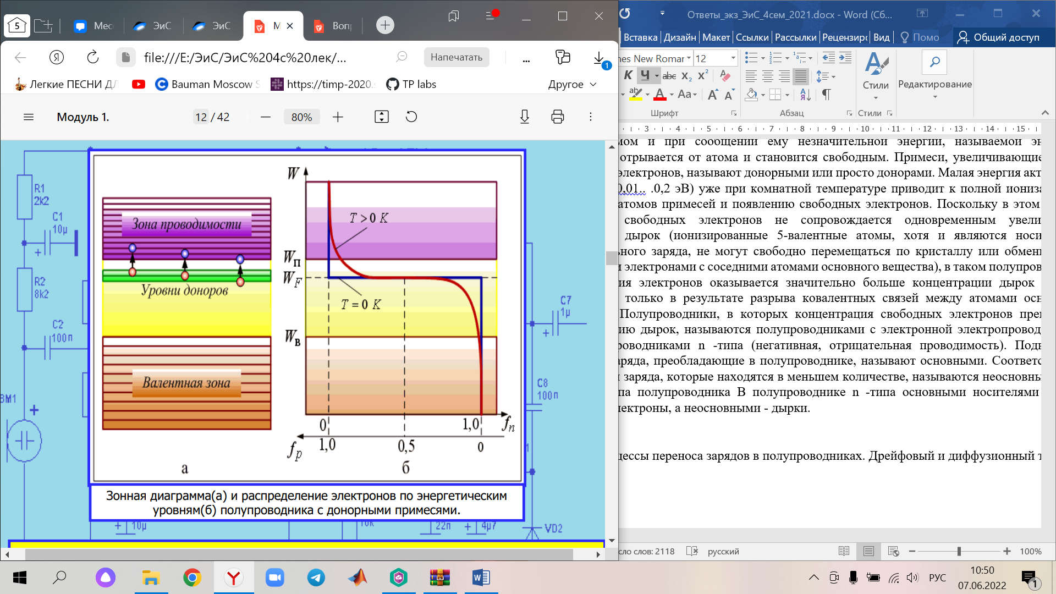

1. Полупроводники. Примесная электропроводность полупроводников. Полупро-

водники ***p***-типа. Основные и неосновные носители. Зонная диаграмма и распределение электронов по энергетическим уровням полупроводника с акцепторными примесями.   
  
Если в кристалле 4-х валентного элемента часть атомов замещена атомами 3-х валентного элемента, например, индия (In), то для образования четырех ковалентных связей у примесного атома не хватает одного электрона. Этот электрон может быть получен от атома основного элемента полупроводника за счет разрыва ковалентной связи. Разрыв связи приводит к появлению дырки. Примеси, захватывающие валентные электроны, называют **акцепторными** или акцепторами. Ввиду малого значения энергии активации акцепторов уже при комнатной температуре многие валентные электроны переходят на уровни акцепторов. Эти электроны, превращая примесные атомы в отрицательные ионы, теряют способность перемещаться по кристаллической решетке, а образовавшиеся при этом дырки могут участвовать в создании электрического тока. За счет ионизации атомов исходного материала часть валентных электронов становится свободной. Однако свободных электронов значительно меньше, чем дырок. Поэтому дырки в таких полупроводниках являются основными, а электроны - неосновными подвижными носителями заряда. Такие полупроводники носят название полупроводников с дырочной электропроводностью или полупроводников р -типа(позитивный, положительный тип проводимости).  
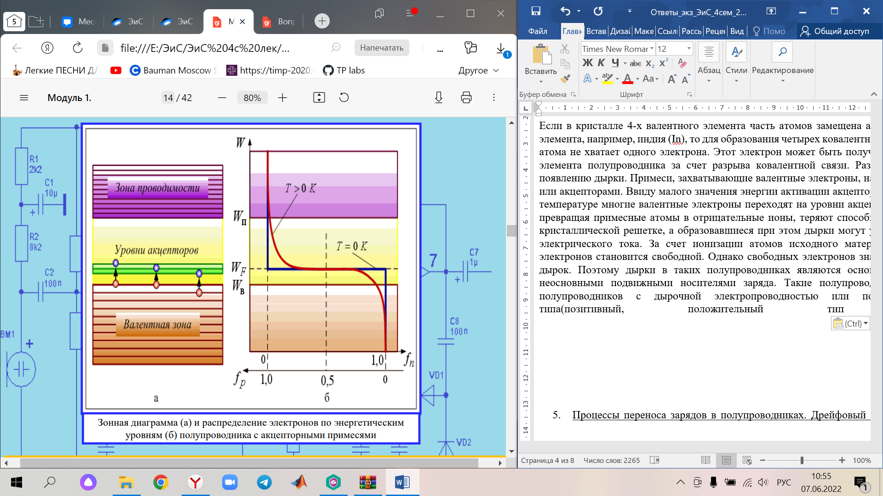Вероятность захвата электрона и перехода его в валентную зону возрастает в полупроводниках p -типа, поэтому уровень Ферми здесь смещается вниз, к границе валентной зоны (б).

1. Процессы переноса зарядов в полупроводниках. Дрейфовый и диффузионный токи.

В полупроводниках процесс переноса зарядов может наблюдаться при наличии электронов в зоне проводимости и при неполном заполнении электронами валентной зоны. При выполнении данных условий и при отсутствии градиента температуры перенос носителей зарядов возможен либо под действием электрического поля, либо под действием градиента концентрации носителей заряда.

В полупроводниках свободные электроны и дырки находятся в состоянии хаотического движения. Поэтому, если выбрать произвольное сечение внутри объема полупроводника и подсчитать число носителей зарядов, проходящих через это сечение за единицу времени слева направо и справа налево, значения этих чисел окажутся одинаковыми. Это означает, что электрический ток в данном объеме полупроводника отсутствует. При помещении полупроводника в электрическое поле на хаотическое движение носителей зарядов накладывается составляющая направленного движения.   
Направленное движение носителей зарядов в электрическом поле обусловливает появление тока, называемого **дрейфовым**. Из-за столкновения носителей зарядов с атомами кристаллической решетки их движение в направлении действия электрического поля будет прерывистым. Такое движение может быть охарактеризовано средней скоростью движения носителей зарядов в направлении действия электрического поля. Средняя скорость движения носителей зарядов в поле единичной напряженности называется **подвижностью**. Подвижность носителей зарядов зависит от механизма их рассеяния в кристаллической решетке. Подвижности электронов (μn) и дырок (μp) в полупроводнике имеют различное значение (μn > μp) и определяются температурой и концентрацией примесей. Увеличение температуры приводит к уменьшению подвижности, что зависит от числа столкновений носителей зарядов в единицу времени. Зная подвижность и концентрацию носителей зарядов в полупроводнике, можно легко определить его удельную **электропроводность** (ϭ): Ϭ= Ϭn+ Ϭp=q(nμn+pμp), где Ϭn, Ϭp:-электронная и дырочная составляющие электропроводности, q - элементарный отрицательный заряд, n и p - концентрации, соответственно, электронов и дырок. Для полупроводника с собственной электропроводностью: n=p=ni , Ϭi=qni(μn+μp) . Для полупроводника n –типа: Ϭ≈ Ϭn=qnn0μn. Для полупроводника p –типа: Ϭ≈ Ϭp=qpp0μp, где nn0 и pp0 - концентрации электронов и дырок в полупроводнике в состоянии теплового равновесия. В области высоких температур концентрация свободных носителей в полупроводнике значительно возрастает из-за разрыва ковалентных связей и, несмотря на уменьшение их подвижности, электропроводность полупроводника увеличивается по экспоненциальному закону.  
Кроме теплового возбуждения, приводящего к возникновению равновесной концентрации зарядов, равномерно распределенных по объему полупроводника, обогащение полупроводника электронами и дырками может осуществляться различными внешними воздействиями (освещением полупроводника, облучением потоком заряженных частиц, введением носителей заряда через контакт и т.д.). В этом случае энергия возбудителя передается непосредственно носителям заряда, а тепловая энергия кристаллической решетки остается практически постоянной. Следовательно, избыточные носители заряда не находятся в тепловом равновесии с решеткой и поэтому называются неравновесными. В отличие от равновесных носителей, они могут неравномерно распределяться по объему полупроводника. После прекращения действия возбудителя за счет рекомбинации электронов и дырок концентрация избыточных носителей быстро убывает и достигает равновесного значения. Носители зарядов рекомбинируют в объеме полупроводника и на его поверхности. Неравномерное распределение неравновесных носителей зарядов сопровождается их диффузией в сторону меньшей концентрации. Это движение носителей зарядов обусловливает прохождение электрического тока, называемого **диффузионным**.

1. Электронно-дырочный переход. Начальный момент образования p-n-перехода. Перемещение свободных носителей заряда. Поле потенциального барьера, контактная разность потенциалов. Составляющие дрейфового и диффузионного токов.

Принцип действия большинства полупроводниковых приборов основан на физических явлениях, происходящих в области контакта твердых тел. При этом преимущественно используются контакты: полупроводник-полупроводник, металл-полупроводник, металл-диэлектрик-полупроводник. Если переход создается между полупроводниками n -типа и p -типа, то его называют **электроннодырочным** или p - n -переходом. Различают гомогенные и гетерогенные переходы: Гомогенный – этот переход между полупроводниками с одинаковой шириной запрещённой зоны. Гетерогенный – это переход между полупроводниками с разной шириной запрещённой зоны. Концентрации основных носителей заряда в областях p и n могут быть равными или существенно отличаться. p - n -переход, у которого концентрации дырок и электронов практически равны, называют симметричным. Если концентрации основных носителей заряда различны ( или ) и отличаются в 100...1000 раз, то такие переходы называют несимметричными.  
**Свободные носители электрических зарядов под действием градиента концентрации начинают перемещаться из мест с большой концентрацией в места с меньшей концентрацией. Так дырки будут диффундировать из области p в область n , а электроны – наоборот, из области n в область p. Это направленное навстречу друг другу перемещение электрических зарядов образует диффузионный ток p - n –перехода.** Вблизи границы раздела образуется узкий слой пространственных зарядов, имеющих ширину δ (ширину запирающего слоя). Между этими зарядами возникает электрическое поле, которое называют **полем потенциального барьера**, а разность потенциалов на границе раздела двух зон, обусловливающих это поле, называют **контактной разностью потенциалов** Δφk.  
Это электрическое поле начинает действовать на подвижные носители электрических зарядов. Так дырки в области p – основные носители, попадая в зону действия этого поля, испытывают со стороны него тормозящее, отталкивающее действие и, перемещаясь вдоль силовых линий этого поля, будут вытолкнуты вглубь области p. Аналогично, электроны из области n, попадая в зону действия поля потенциального барьера, будут вытолкнуты им вглубь области n. Таким образом, в узкой области, где действует поле потенциального барьера, образуется слой, где практически отсутствуют свободные носители электрических зарядов и вследствие этого обладающий высоким сопротивлением. Это так называемый **запирающий слой**. Неосновные носители – дырки и электроны, под действием поля потенциального барьера будут переброшены в области, где они будут уже основными носителями. **Движение неосновных носителей через p-n-переход под действием электрического поля потенциального барьера обусловливает составляющую дрейфового тока**. При отсутствии внешнего электрического поля устанавливается динамическое равновесие между потоками основных и неосновных носителей электрических зарядов, то есть между диффузионной и дрейфовой составляющими тока p-n-перехода, поскольку эти составляющие направлены навстречу друг другу. При отсутствии внешнего электрического поля и при условии динамического равновесия в кристалле полупроводника устанавливается единый уровень Ферми для обеих областей проводимости. Поскольку в полупроводниках p -типа уровень Ферми смещается к потолку валентной зоны, а в полупроводниках n -типа – ко дну зоны проводимости , то на ширине p-n-перехода диаграмма энергетических зон искривляется и образуется **потенциальный барьер**:

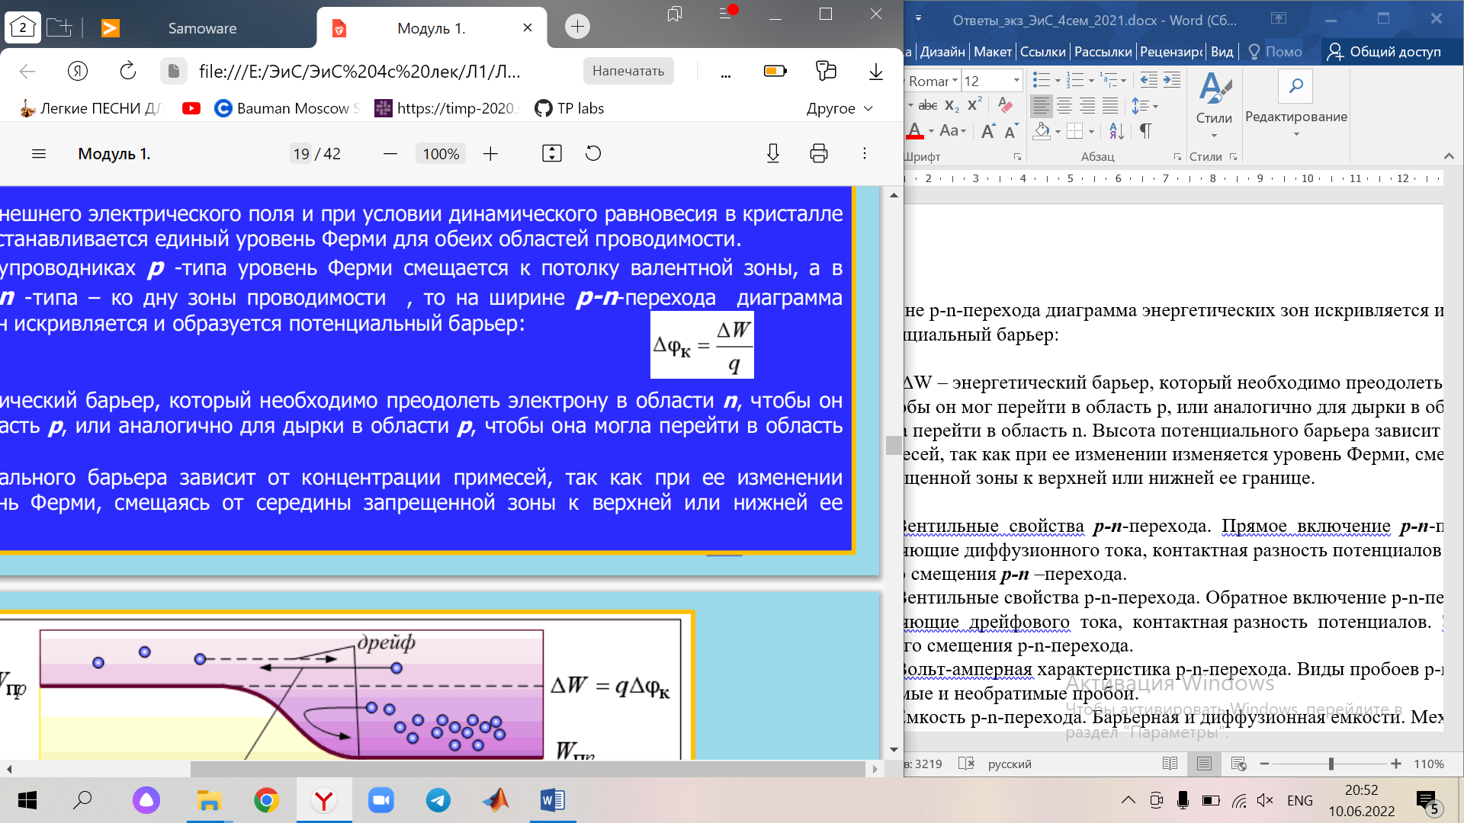

где: ΔW – энергетический барьер, который необходимо преодолеть электрону в области n, чтобы он мог перейти в область p, или аналогично для дырки в области p, чтобы она могла перейти в область n. Высота потенциального барьера зависит от концентрации примесей, так как при ее изменении изменяется уровень Ферми, смещаясь от середины запрещенной зоны к верхней или нижней ее границе.  
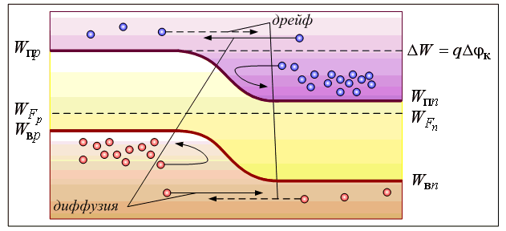

1. Вентильные свойства  ***p-n***-перехода. Прямое включение  ***p-n***-перехода. Структура, составляющие диффузионного тока, контактная разность потенциалов. Зонная диаграмма прямого смещения ***p-n*** –перехода.

p-n-переход обладает свойством изменять свое электрическое сопротивление в зависимости от направления протекающего через него тока. Это свойство называется **вентильным**.  
Рассмотрим p-n -переход, к которому подключен внешний источник напряжения с полярностью – «+» к области p -типа, «–» к области n-типа. Такое подключение называют **прямым** включением p-n -перехода (или прямым смещением p-n-перехода). Тогда напряженность электрического поля внешнего источника Евн будет направлена навстречу напряженности поля потенциального барьера Е и, следовательно, приведет к снижению результирующей напряженности Ерез.  
Eрез=Е-Евн

Это приведет, в свою очередь, к снижению высоты потенциального барьера и увеличению количества основных носителей, диффундирующих через границу раздела в соседнюю область, которые образуют так называемый *прямой ток* ***p-n*** -перехода. При этом вследствие уменьшения тормозящего, отталкивающего действия поля потенциального барьера на основные носители, ширина запирающего слоя уменьшается и соответственно уменьшается его сопротивление. По мере увеличения внешнего напряжения прямой ток ***p-n***-перехода возрастает. Основные носители после перехода границы раздела становятся неосновными в противоположной области полупроводника и, углубившись в нее, рекомбинируют с основными носителями этой области, но, пока подключен внешний источник, ток через переход поддерживается непрерывным поступлением электронов из внешней цепи в ***n*** - область и уходом их из ***p*** – области во внешнюю цепь, благодаря чему восстанавливается концентрация дырок в ***p*** -области.

Введение носителей заряда через ***p-n*** – переход при понижении высоты потенциального барьера в область полупроводника, где эти носители являются неосновными, называют *инжекцией носителей заряда*.

При протекании прямого тока из дырочной области ***р*** в электронную область ***n*** инжектируются дырки, а из электронной области, в дырочную – электроны.

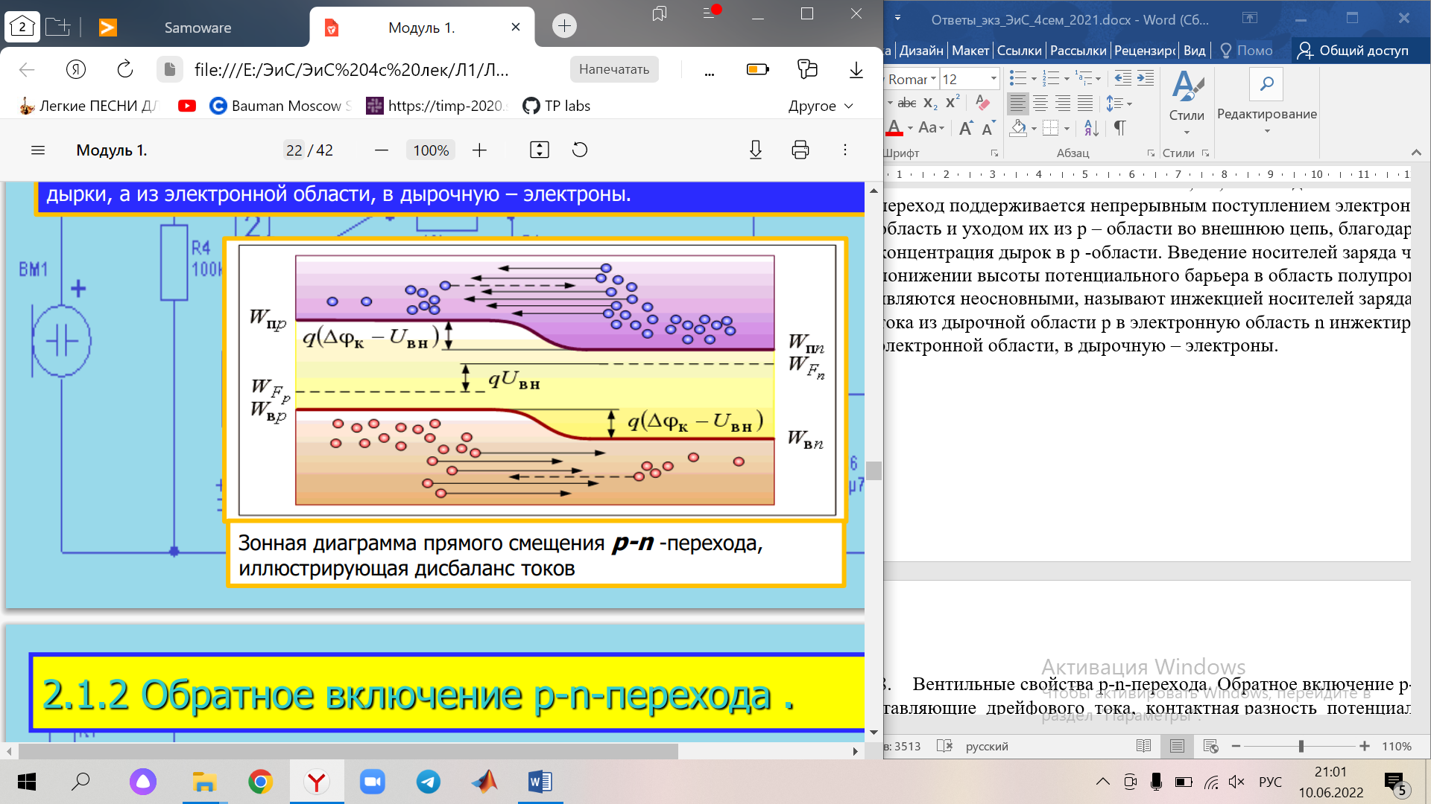

1. Вентильные свойства p-n-перехода. Обратное включение p-n-перехода. Структура, составляющие дрейфового тока, контактная разность потенциалов. Зонная диаграмма обратного смещения p-n-перехода.

p-n-переход обладает свойством изменять свое электрическое сопротивление в зависимости от направления протекающего через него тока. Это свойство называется вентильным.  
Если к р-n-переходу подключить внешний источник с противоположной полярностью «–» к области p -типа, «+» к области n –типа, то такое подключение называют обратным включением p-n –перехода (или обратным смещением p-n-перехода). В данном случае напряженность электрического поля Евн этого источника будет направлена в ту же сторону, что и напряженность электрического поля Е потенциального барьера; высота потенциального барьера возрастает, а ток диффузии основных носителей практически становится равным нулю. Из-за усиления тормозящего, отталкивающего действия суммарного электрического поля на основные носители заряда ширина запирающего слоя увеличивается, а его сопротивление резко возрастает. Теперь через р-n – переход будет протекать очень маленький ток, обусловленный суммарным электрическим полем на границе раздела неосновных носителей, возникающих под действием различных ионизирующих факторов, в основном теплового характера. Процесс переброса неосновных носителей заряда называется **экстракцией**. Этот ток имеет дрейфовую природу и называется обратным током р-n перехода.  
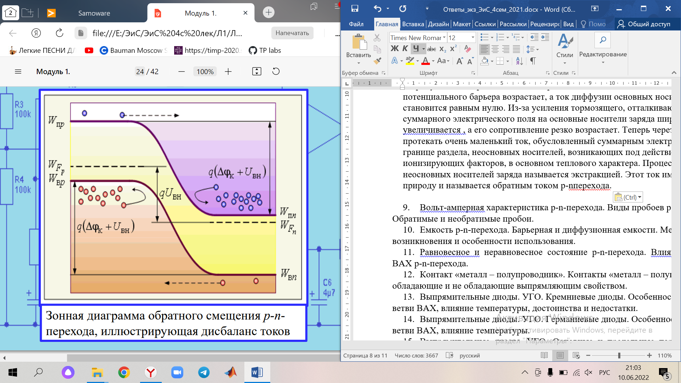

1. Вольт-амперная характеристика р-n-перехода. Виды пробоев p-n-перехода. Обратимые и необратимые пробои.

Теоретическая вольт-амперная характеристика (ВАХ) электронно-дырочного перехода выражается следующим уравнением: Iпр = Iдиф – Iдр = I0(𝑒 𝑈 𝜑𝑇 − 1) - уравнение Эберса-Молла, где: I0 - ток насыщения (ток дрейфа неосновных носителей), 𝜑𝑇= 𝑘𝑇 𝑈 - тепловой потенциал, U - напряжение на переходе. Однако приведенное уравнение весьма приблизительно совпадает с реальными вольт - амперными характеристиками, так как не учитывает целого ряда физических процессов, происходящих в полупроводниках. К таким процессам относятся: генерация и рекомбинация носителей в запирающем слое, поверхностные утечки тока, падение напряжения на сопротивлении нейтральных областей, явления теплового, лавинного и туннельного пробоев. При прямом напряжении внешнего источника экспоненциальный член в выражении быстро возрастает, что приводит к быстрому росту прямого тока, который, в основном определяется диффузионной составляющей. При обратном напряжении внешнего источника экспоненциальный член много меньше единицы и ток p-n -перехода практически равен обратному току I0, определяемому, в основном, дрейфовой составляющей. Первый квадрант соответствует участку прямой ветви вольт-амперной характеристики, а третий квадрант – обратной ветви. При увеличении прямого напряжения ток p-n -перехода в прямом направлении вначале возрастает относительно медленно, а затем начинается участок быстрого нарастания прямого тока, что приводит к дополнительному нагреванию полупроводниковой структуры. Если количество выделяемого при этом тепла будет превышать количество тепла, отводимого от полупроводникового кристалла либо естественным путем, либо с помощью специальных устройств охлаждения, то могут произойти в полупроводниковой структуре необратимые изменения вплоть до разрушения кристаллической решетки. Поэтому прямой ток p-n - перехода необходимо ограничивать на безопасном уровне, исключающем перегрев полупроводниковой структуры. Для этого необходимо использовать ограничительное сопротивление, последовательно подключенное с p-n -переходом. При увеличении обратного напряжения, приложенного к p-n -переходу обратный ток изменяется незначительно, так как дрейфовая составляющая тока, являющаяся превалирующей при обратном включении, зависит в основном от температуры кристалла, а увеличение обратного напряжения приводит лишь к увеличению скорости дрейфа неосновных носителей без изменения их количества. Такое положение будет сохраняться до величины обратного напряжения, при котором начинается интенсивный рост обратного тока – так называемый пробой p-n -перехода.  
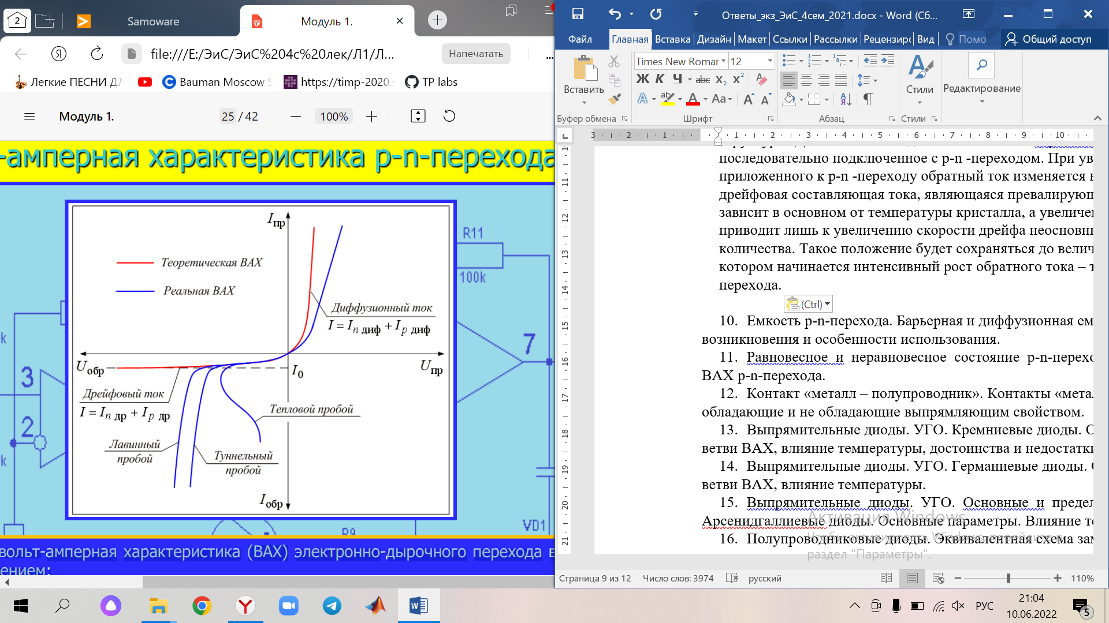

Возможны обратимые и необратимые пробои. **Обратимый** **пробой** – это пробой, после которого pn-переход сохраняет работоспособность. **Необратимый** пробой ведет к разрушению структуры полупроводника. Существуют четыре типа пробоя: лавинный, туннельный, тепловой и поверхностный. Лавинный и туннельный пробои объединятся под названием – электрический пробой, который является обратимым. К необратимым относят тепловой и поверхностный.

**Лавинный** пробой свойственен полупроводникам, со значительной толщиной p-n - перехода, образованных слаболегированными полупроводниками. При этом ширина обедненного слоя гораздо больше диффузионной длины носителей. Пробой происходит под действием сильного электрического поля с напряженностью E≈(8…12)∙104 , В см . В лавинном пробое основная роль принадлежит неосновным носителям, образующимся под действием тепла в p-n-переходе. Эти носители, испытывают со стороны электрического поля p-n -перехода ускоряющее действие и начинают ускоренно двигаться вдоль силовых линий этого поля. При определенной величине напряженности неосновные носители заряда на длине свободного пробега ℓ могут разогнаться до такой скорости, что их кинетической энергии может оказаться достаточно, чтобы при очередном соударении с атомом полупроводника ионизировать его, т. е. «выбить» один из его валентных электронов и перебросить его в зону проводимости, образовав при этом пару «электрон – дырка». Образовавшиеся носители тоже начнут разгоняться в электрическом поле, сталкиваться с другими нейтральными атомами и процесс, таким образом, будет лавинообразно нарастать. При этом происходит резкий рост обратного тока при практически неизменном обратном напряжении.  
**Туннельный пробой** происходит в очень тонких p-n -переходах, что возможно при очень высокой концентрации примесей N≈1019см−3 когда ширина перехода становится малой (порядка 0,01 мкм) и при небольших значениях обратного напряжения (несколько вольт), когда возникает большой градиент электрического поля. Высокое значение напряженности электрического поля, воздействуя на атомы кристаллической решетки, повышает энергию валентных электронов и приводит к их туннельному «просачиванию» сквозь «тонкий» энергетический барьер из валентной зоны p – области в зону проводимости n - области. Причем «просачивание» происходит без изменения энергии носителей заряда. Для туннельного пробоя также характерен резкий рост обратного тока при практически неизменном обратном напряжении. Если обратный ток при обоих видах электрического пробоя не превысит максимально допустимого значения, при котором произойдет перегрев и разрушение кристаллической структуры полупроводника, то они являются обратимыми и могут быть воспроизведены многократно.

**Тепловым** называется пробой p-n -перехода, обусловленный ростом количества носителей заряда при повышении температуры кристалла. С увеличением обратного напряжения и тока возрастает тепловая мощность, выделяющаяся в p-n -переходе и, соответственно, температура кристаллической структуры. Под действием тепла усиливаются колебания атомов кристалла, и ослабевает связь валентных электронов с ними, возрастает вероятность перехода их в зону проводимости и образования дополнительных пар носителей «электрон – дырка». Если электрическая мощность в p-n -переходе превысит максимально допустимое значение, то процесс термогенерации лавинообразно нарастает, в кристалле происходит необратимая перестройка структуры и p-n - переход разрушается. Для предотвращения теплового пробоя необходимо выполнение условия

Ррасс=Iобр Uобр < Pрас макс

гдеPрас макс – максимальная мощность рассеяния p-n-перехода

Распределение напряженности электрического поля в p-n -переходе может существенно изменить заряды, имеющиеся на поверхности полупроводника. Поверхностный заряд может привести к увеличению или уменьшению толщины перехода, в результате чего на поверхности перехода может наступить пробой при напряженности поля, меньшей той, которая необходима для возникновения пробоя в толще полупроводника. Это явление называют **поверхностным пробоем**. Большую роль при возникновении поверхностного пробоя играют диэлектрические свойства среды, граничащей с поверхностью полупроводника. Для снижения вероятности поверхностного пробоя применяют специальные защитные покрытия с высокой диэлектрической постоянной.

1. Емкость р-n-перехода. Барьерная и диффузионная емкости. Механизмы возникновения и особенности использования.

Изменение внешнего напряжения на p-n -переходе приводит к изменению ширины обедненного слоя, и соответственно, накопленного в нем электрического заряда (это также обусловлено изменением концентрации инжектированных носителей заряда вблизи перехода). Исходя их этого, p-n - переход ведет себя подобно конденсатору, **емкость** которого определяется как отношение изменения накопленного в p-n - переходе заряда к обусловившему это изменение приложенного внешнего напряжения. Различают барьерную (или зарядную) и диффузионную емкость p-n - перехода.

**Барьерная емкость** соответствует обратно включенному p-n - переходу, который рассматривается как обычный конденсатор, где пластинами являются границы обедненного слоя, а сам обедненный слой служит несовершенным диэлектриком с увеличенными диэлектрическими потерями

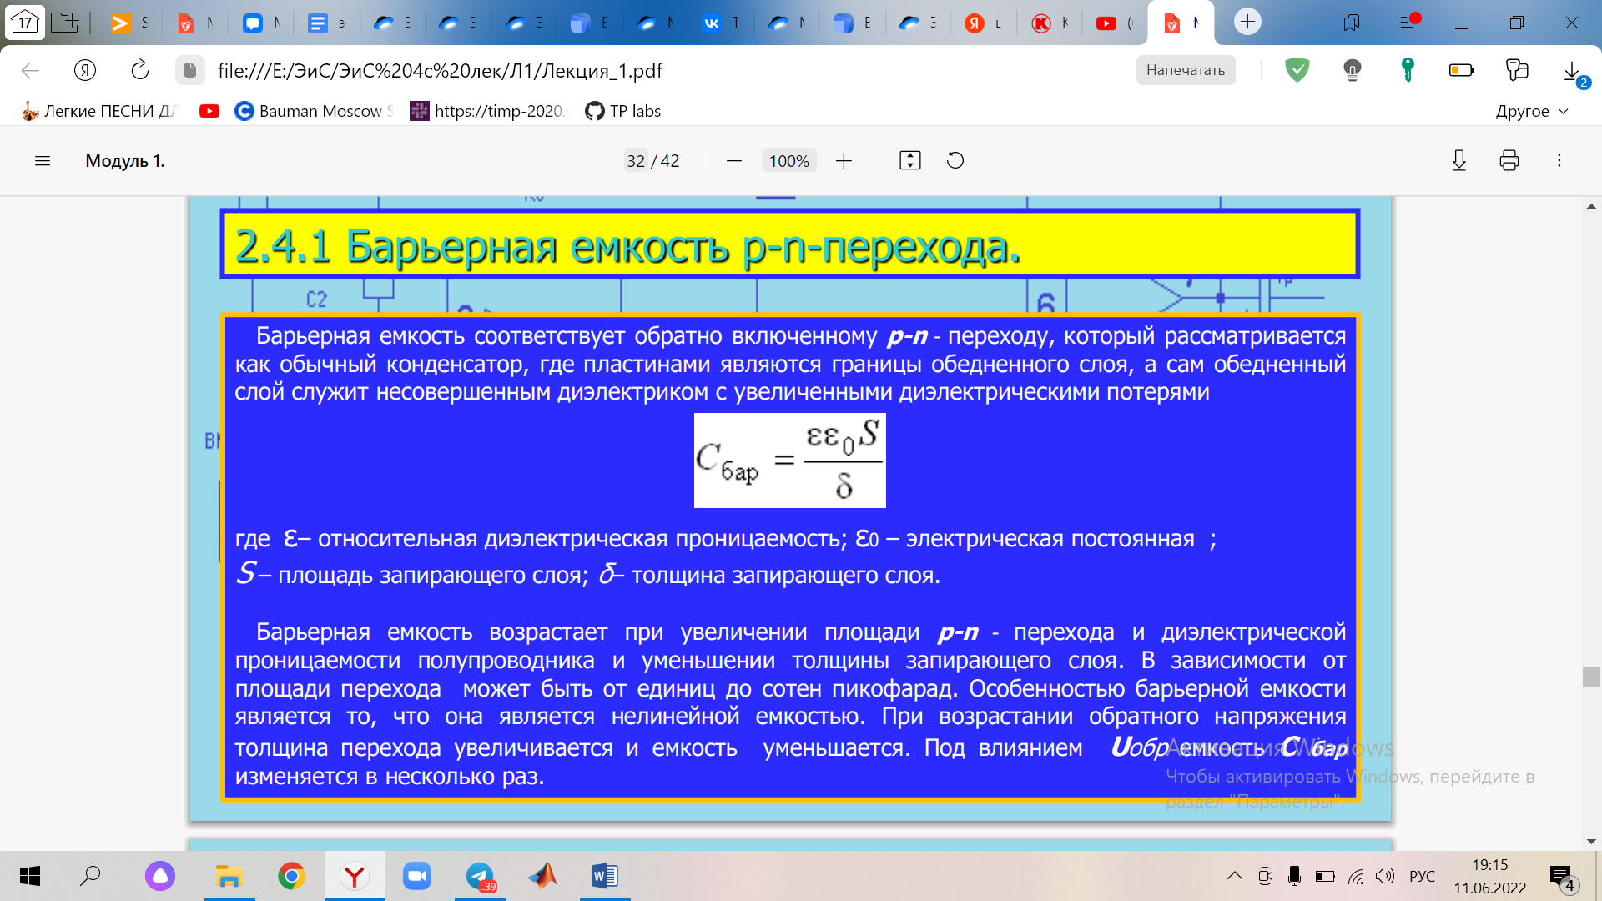

где ε– относительная диэлектрическая проницаемость; ε0 – электрическая постоянная ; S – площадь запирающего слоя; δ– толщина запирающего слоя. Барьерная емкость возрастает при увеличении площади p-n - перехода и диэлектрической проницаемости полупроводника и уменьшении толщины запирающего слоя. В зависимости от площади перехода может быть от единиц до сотен пикофарад. Особенностью барьерной емкости является то, что она является нелинейной емкостью. При возрастании обратного напряжения толщина перехода увеличивается и емкость уменьшается. Под влиянием Uобр емкость С бар изменяется в несколько раз.

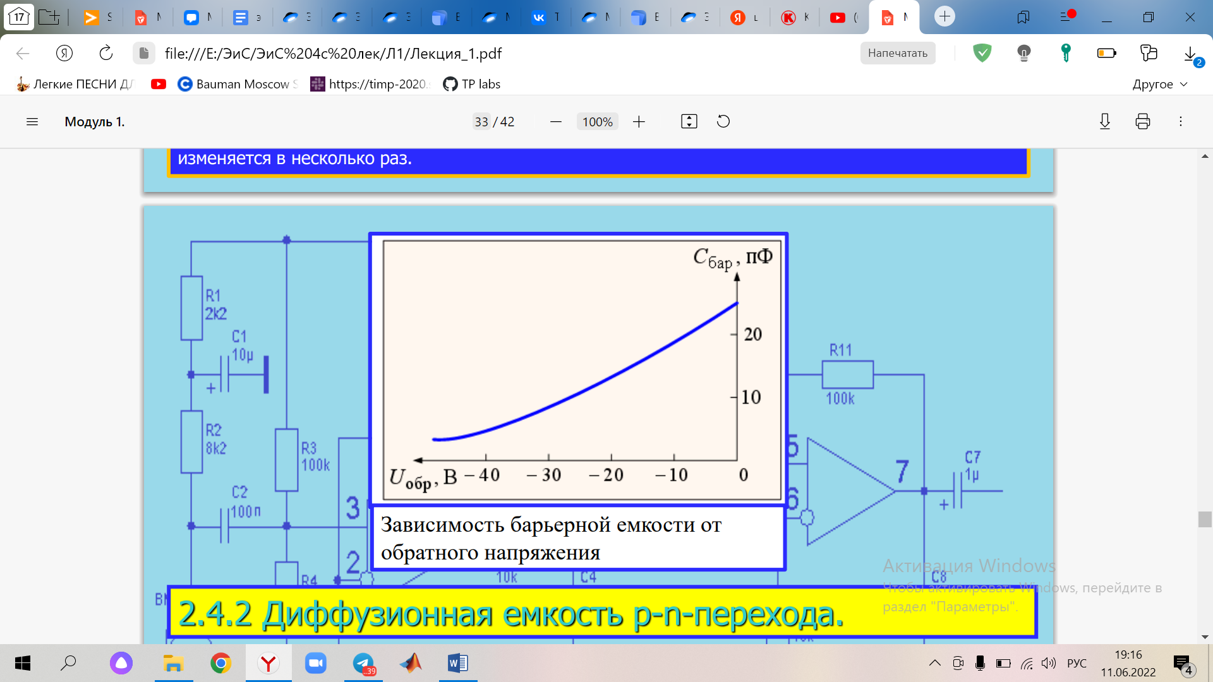

**Диффузионная емкость** характеризует накопление подвижных носителей заряда в n - и p -областях при прямом напряжении на переходе. Она практически существует только при прямом напряжении, когда носители заряда диффундируют (инжектируют) в большом количестве через пониженный потенциальный барьер и, не успев рекомбинировать, накапливаются в n - и p -областях. Каждому значению прямого напряжения соответствуют определенные значения двух разноименных зарядов, накопленных в n - и p -областях за счет диффузии носителей через переход. Диффузионная емкость представляет собой отношение зарядов к разности потенциалов: 

С увеличением Uпр прямой ток растет быстрее, чем напряжение, т. к. вольт-амперная характеристика для прямого тока имеет нелинейный вид, поэтому Qдиф растет быстрее, чем Uпр и Сдиф увеличивается. Диффузионная емкость значительно больше барьерной, но использовать ее не удается, т. к. она шунтируется малым прямым сопротивлением p-n - перехода. Численные оценки величины диффузионной емкости показывают, что ее значение составляет несколько единиц микрофарад. Таким образом, p-n - переход можно использовать в качестве конденсатора переменной емкости, управляемого величиной и знаком приложенного напряжения.

1. Равновесное и неравновесное состояние р-n-перехода. Влияние температуры на ВАХ р-n-перехода.

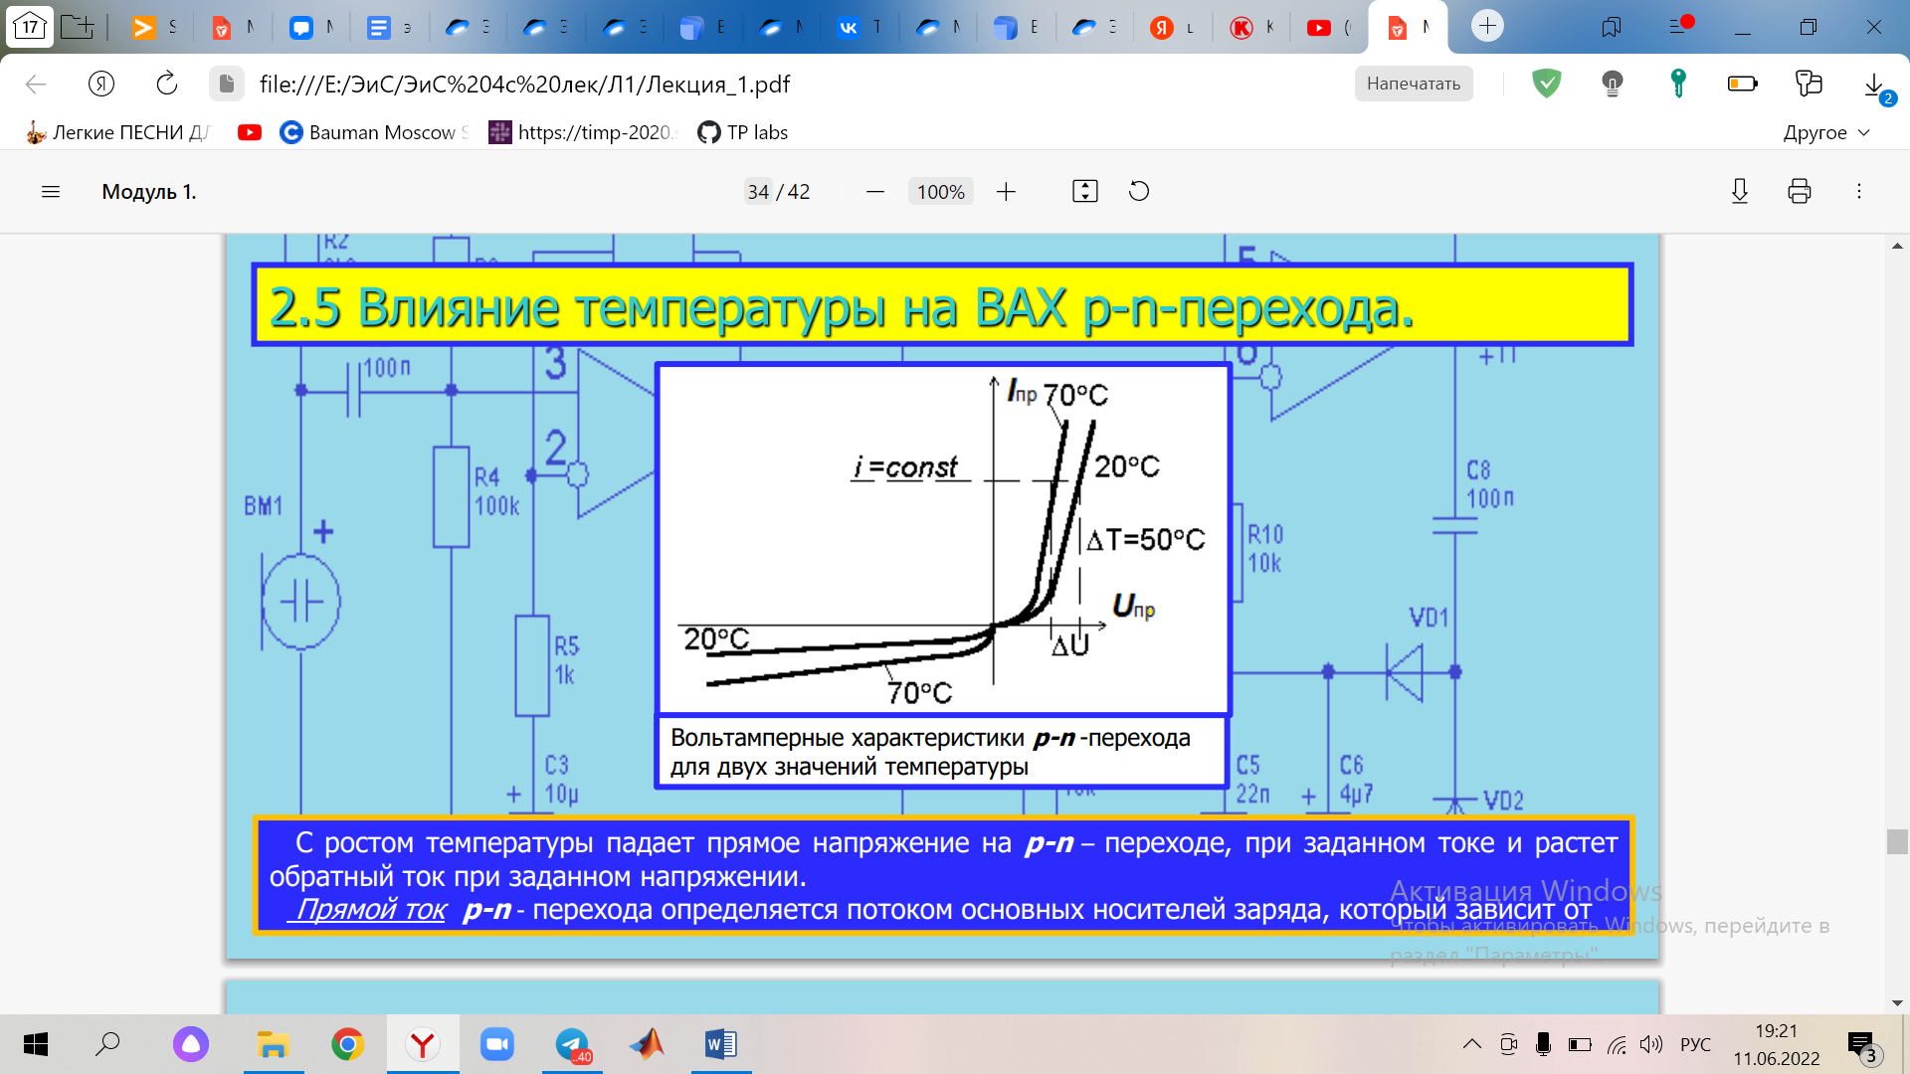

С ростом температуры падает прямое напряжение на p-n – переходе, при заданном токе и растет обратный ток при заданном напряжении. Прямой ток p-n - перехода определяется потоком основных носителей заряда, который зависит от величины потенциального барьера в p-n - переходе. Увеличение температуры приводит к уменьшению потенциального барьера, а следовательно, к увеличению прямого тока. Обратный ток p-n - перехода определяется потоком неосновных носителей заряда. Увеличение температуры приводит к увеличению скорости тепловой генерации, концентрация неосновных носителей заряда в полупроводнике растет, а следовательно, растет обратный ток. Для количественной оценки влияния температуры на ВАХ p-n -перехода используют параметр. Температурный коэффициент напряжения (ТКН) показывает, на сколько изменится прямое напряжение на p-n-переходе (ΔU) при заданном изменении температуры ΔТ при постоянном токе через p-n - переход: 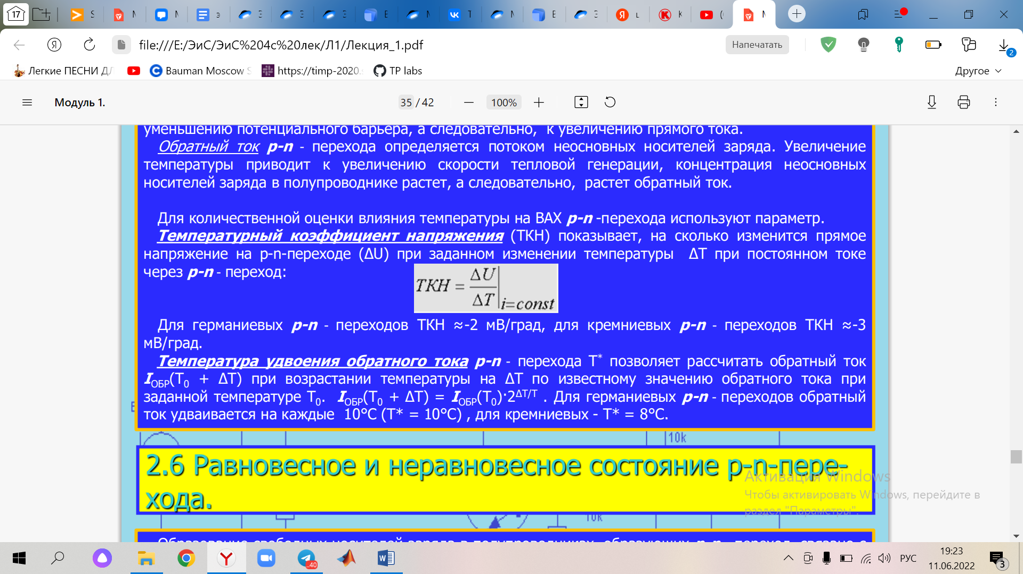

Для германиевых p-n - переходов ТКН ≈-2 мВ/град, для кремниевых p-n - переходов ТКН ≈-3 мВ/град. Температура удвоения обратного тока p-n - перехода Т * позволяет рассчитать обратный ток IОБР(Т0 + ΔТ) при возрастании температуры на ΔТ по известному значению обратного тока при заданной температуре Т0 . IОБР(Т0 + ΔТ) = IОБР(Т0 )·2 ΔТ/Т . Для германиевых p -n - переходов обратный ток удваивается на каждые 10°C (Т* = 10°C) , для кремниевых - Т* = 8°C.

Образование свободных носителей заряда в полупроводниках, образующих p-n – переход, связано с переходом электронов из валентной зоны в зону проводимости. Для осуществления такого перехода электрон должен получить энергию, достаточную для преодоления запрещенной зоны. Эту энергию электрон получает от ионов решетки, совершающих тепловые колебания. Таким образом, преодоление запрещенной зоны электроном происходит обычно за счет тепловой энергии решетки. Концентрация носителей заряда, вызванная термическим возбуждением в состоянии теплового равновесия, называется **равновесной**. Однако кроме теплового возбуждения появление свободных носителей заряда может быть связано с другими причинами, например, в результате облучения фотонами или частицами большой энергии, ударной ионизации, введения носителей заряда в полупроводник из другого тела (инжекция) и др. Возникшие таким образом избыточные носители заряда называются **неравновесными**. Таким образом, полная концентрация носителей заряда равна: n=n0+Δn, p=p0+Δp. где n0 и p0 - равновесная концентрация, а Δn и Δp - неравновесная концентрация электронов и дырок. Если возбуждение избыточных электронов производилось из валентной зоны, а полупроводник однородный и не содержит объемного заряда, то концентрация избыточных электронов равна концентрации избыточных дырок: Δn=Δp После прекращения действия механизма, вызвавшего появление неравновесной концентрации носителей, происходит постепенное возвращение к равновесному состоянию. Процесс установления равновесия заключается в том, что каждый избыточный электрон при встрече с вакантным местом (дыркой) занимает его, в результате чего пара неравновесных носителей исчезает.

1. Контакт «металл – полупроводник». Контакты «металл – полупроводник», обладающие и не обладающие выпрямляющим свойством.

В современных полупроводниковых приборах помимо контактов с p-n -переходом применяются контакты «металл – полупроводник». Контакт «металл – полупроводник» возникает в месте соприкосновения полупроводникового кристалла n или р -типа проводимости с металлами. Происходящие при этом процессы определяются соотношением работ выхода электрона из металла Ам и из полупроводника Ап . Под работой выхода электрона понимают энергию, необходимую для переноса электрона с уровня Ферми на энергетический уровень свободного электрона. Чем меньше работа выхода, тем больше электронов может выйти из данного тела. В результате диффузии электронов и перераспределением зарядов нарушается электрическая нейтральность прилегающих к границе раздела областей, возникает контактное электрическое поле и контактная разность потенциалов 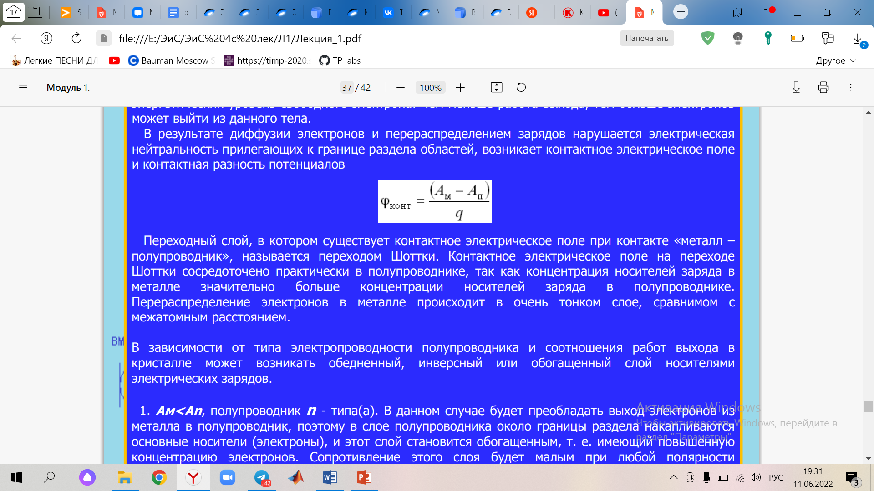

Переходный слой, в котором существует контактное электрическое поле при контакте «металл – полупроводник», называется **переходом Шоттки.** Контактное электрическое поле на переходе Шоттки сосредоточено практически в полупроводнике, так как концентрация носителей заряда в металле значительно больше концентрации носителей заряда в полупроводнике. Перераспределение электронов в металле происходит в очень тонком слое, сравнимом с межатомным расстоянием.

В зависимости от типа электропроводности полупроводника и соотношения работ выхода в кристалле может возникать обедненный, инверсный или обогащенный слой носителями электрических зарядов.

1. ***Ам<Аn***, полупроводник ***n*** - типа(а). В данном случае будет преобладать выход электронов из металла в полупроводник, поэтому в слое полупроводника около границы раздела накапливаются основные носители (электроны), и этот слой становится обогащенным, т. е. имеющий повышенную концентрацию электронов. Сопротивление этого слоя будет малым при любой полярности приложенного напряжения, и, следовательно, такой переход не обладает выпрямляющими свойствами. Его иначе называют ***невыпрямляющим переходом****.*

2. ***Аn<Ам*** , полупроводник ***p*** - типа (б). В этом случае будет преобладать выход электронов из полупроводника в металл, при этом в приграничном слое также образуется область, обогащенная основными носителями заряда (дырками), имеющая малое сопротивление. Такой переход также не обладает выпрямляющим свойством.

3. ***Ам>Ап***, полупроводник ***n*** - типа (а). При таких условиях электроны будут переходить главным образом из полупроводника в металл и в приграничном слое полупроводника образуется область, обедненная основными носителями заряда и имеющая большое сопротивление. Здесь создается сравнительно высокий потенциальный барьер, высота которого будет существенно зависеть от полярности приложенного напряжения. Если ***Ам>>Ап*** , то возможно образование инверсного слоя (***p*** –типа). Такой контакт обладает выпрямляющим свойством.

4. ***Ап>Ам*** , полупроводник ***p*** - типа (б). Контакт образованный при таких условиях обладает выпрямляющим свойством, как и предыдущий. Отличительной особенностью контакта «металл – полупроводник» является то, что в отличие от обычного ***p -n*** - перехода здесь высота потенциального барьера для электронов и дырок разная. В результате такие контакты могут быть при определенных условиях неинжектирующими, т. е. при протекании прямого тока через контакт в полупроводниковую область не будут инжектироваться неосновные носители, что очень важно для высокочастотных и импульсных полупроводниковых приборов.

1. Выпрямительные диоды. УГО. Кремниевые диоды. Особенности прямой и обратной ветви ВАХ, влияние температуры, достоинства и недостатки.   
   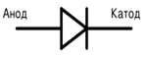

***Выпрямитель­ные диоды***, как следует из самого названия, предназначены для выпрямления переменного тока. В зависимости от частоты и формы переменного напряжения они делятся на высокочастотные, низкочастотные и импульсные.

***Выпрямительный диод*** – ***это полупроводниковый диод, предназначенный для преобразования переменного тока в постоянный***.

Выпрямительные диоды, кроме применения в источниках питания для выпрямления переменного тока в постоянный, также используются в цепях управления и коммутации, в ограничительных и развязывающих цепях, в схемах умножения напряжения и преобразователях постоянного напряжения, где не предъявляются высокие требования к частотным и временным параметрам сигналов. Германиевые диоды лучше кремниевых тем, что имеют меньшее прямое падение напряжения. Кремниевые диоды превосходят германиевые по диапазону рабочих температур, по максимально допустимому обратному напряжению, а также имеют меньший обратный ток.

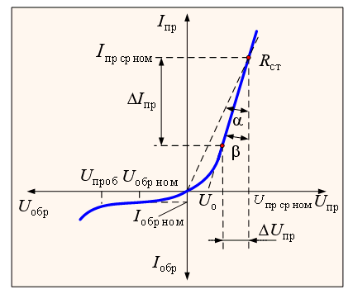

Наибольшую информацию об элект­рических свойствах выпрямительных диодов можно получить из ВАХ. Вольт-амперные характеристики одного из выпрямительных кремниевых плоскостных диодов при разных температурах окру­жающей среды приведены ниже.

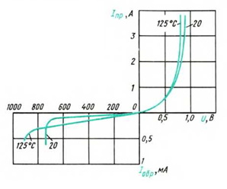

Максимально допустимые прямые токи кремниевых плоскост­ных диодов различных типов составляют 0,1... 1600 А. Падение напряжения на диодах при этих токах не превышает обычно 1,5 В. С увеличением температуры прямое напряжение умень­шается, что связано с уменьшением высоты потенциального барьера ***p-n*** - перехода и с перераспределением носителей заряда по энергиям. Обратная ветвь ВАХ кремниевых диодов не имеет участка насыщения обратного тока, так как обратный ток в кремниевых диодах вызван процессом генерации носителей заряда в ***p-n*** *-* пере­ходе. Пробой кремниевых диодов имеет лавинный характер. Поэтому пробивное напряжение с увеличением темпе­ратуры увеличивается.

-Прямое напряжение на германиевом диоде при максималь­но допустимом прямом токе приблизительно в два раза меньше, чем на кремниевом диоде. Это вызвано меньшей высотой потен­циального барьера германиевого ***p-n*** -перехода является су­щественным, но, к сожалению, единственным преимуществом перед кремниевыми выпрямительными диодами.

-Существование тока насыщения при обратном включении германиевого диода, что вызвано механизмом образования об­ратного тока - процессом экстракции неосновных носителей за­ряда из прилегающих к ***p-n*** -переходу областей.

-Значительно большая плот­ность обратного тока в германиевых диодах, так как при прочих равных условиях концентрация неосновных носителей заряда в германии боль­ше на несколько порядков, чем в кремнии.

- Большие обратные токи через германиевые диоды, в результате чего пробой германиевых диодов имеет тепловой характер. Поэтому пробивное напряжение германиевых диодов уменьшается с увеличением температуры, а значения этого на­пряжения меньше пробивных напря­жений кремниевых диодов.

- Верхний предел диапазона ра­бочих температур германиевых дио­дов составляет приблизительно 75°С, что значительно ниже по сравнению с тем же параметром крем­ниевых диодов.

1. Выпрямительные диоды. УГО. Германиевые диоды. Особенности прямой и обратной ветви ВАХ, влияние температуры.   
   

***Выпрямитель­ные диоды***, как следует из самого названия, предназначены для выпрямления переменного тока. В зависимости от частоты и формы переменного напряжения они делятся на высокочастотные, низкочастотные и импульсные.

***Выпрямительный диод*** – ***это полупроводниковый диод, предназначенный для преобразования переменного тока в постоянный***.

Выпрямительные диоды, кроме применения в источниках питания для выпрямления переменного тока в постоянный, также используются в цепях управления и коммутации, в ограничительных и развязывающих цепях, в схемах умножения напряжения и преобразователях постоянного напряжения, где не предъявляются высокие требования к частотным и временным параметрам сигналов. Германиевые диоды лучше кремниевых тем, что имеют меньшее прямое падение напряжения. Кремниевые диоды превосходят германиевые по диапазону рабочих температур, по максимально допустимому обратному напряжению, а также имеют меньший обратный ток.

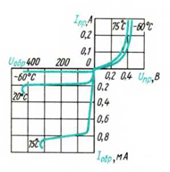

ВАХ одного из германиевых плос­костных диодов при разных температурах окружающей среды приведены слева. Основные отличия ВАХ и параметров германиевых и кремниевых выпрямительных плоскостных диодов заключаются в следующем:

-Прямое напряжение на германиевом диоде при максималь­но допустимом прямом токе приблизительно в два раза меньше, чем на кремниевом диоде. Это вызвано меньшей высотой потен­циального барьера германиевого ***p-n*** -перехода является су­щественным, но, к сожалению, единственным преиму-ществом перед кремниевыми выпрямительными диодами.

-Существование тока насыщения при обратном включении германиевого диода, что вызвано механиз-мом образования об­ратного тока - процессом экстракции неосновных носителей за­ряда из прилегаю-щих к ***p-n*** -переходу областей.

-Значительно большая плот­ность обратного тока в германиевых диодах, так как при прочих равных условиях концентрация неосновных носителей заряда в германии боль­ше на несколько порядков, чем в кремнии.

- Большие обратные токи через германиевые диоды, в результате чего пробой германиевых диодов имеет тепловой характер. Поэтому пробивное напряжение германиевых диодов уменьшается с увели-чением температуры, а значения этого на­пряжения меньше пробивных напря­жений кремниевых дио-дов.

- Верхний предел диапазона ра­бочих температур германиевых дио­дов составляет приблизительно 75°С, что значительно ниже по сравнению с тем же параметром крем­ниевых диодов.

Существенной особенностью германиевых диодов и их недо­статком является то, что они плохо выдер-живают даже очень кратковременные импульсные перегрузки при обратном направ­лении для ***p-n*** – перехода. Определяется это механизмом пробоя германиевых диодов - тепловым пробоем, происходя-щим с выделением большой удельной мощности в месте пробоя.

1. Выпрямительные диоды. УГО. Основные и предельные параметры. Арсенидгаллиевые диоды. Основные параметры. Влияние температуры.



***Выпрямитель­ные диоды***, как следует из самого названия, предназначены для выпрямления переменного тока. В зависимости от частоты и формы переменного напряжения они делятся на высокочастотные, низкочастотные и импульсные.

***Выпрямительный диод*** – ***это полупроводниковый диод, предназначенный для преобразования переменного тока в постоянный***.

Выпрямительные диоды, кроме применения в источниках питания для выпрямления переменного тока в постоянный, также используются в цепях управления и коммутации, в ограничительных и развязывающих цепях, в схемах умножения напряжения и преобразователях постоянного напряжения, где не предъявляются высокие требования к частотным и временным параметрам сигналов. Германиевые диоды лучше кремниевых тем, что имеют меньшее прямое падение напряжения. Кремниевые диоды превосходят германиевые по диапазону рабочих температур, по максимально допустимому обратному напряжению, а также имеют меньший обратный ток.

В настоящее время на практике преимущественно применяется система так называемых предельных параметров, основными из которых являются:

1. Максимально допустимый средний прямой ток ***Iпр ср max*** . Это максимально допустимое, за период, среднее значение прямого тока, длительно протекающего через диод.

2. Максимально допустимый ток перегрузки ***I прг max***. Это ток диода, длительное протекание которого вызвало бы превышение максимально допустимой температуры полупроводниковой структуры, но ограниченный по времени так, что превышение этой температуры не происходит.

3. Максимально допустимый ударный ток ***Iпр уд max***. Это максимально допустимая амплитуда одиночного импульса тока синусоидальной формы длительностью 10 мс при заданных условиях работы прибора, что соответствует половине периода тока частотой 50 Гц.

4. Максимально допустимое импульсное повторяющееся напряжение ***Uобр.и.п.max***. Это максимально допустимое мгновенное значение напряжения, периодически прикладываемого к диоду в обратном направлении. Повторяющееся напряжение характеризуется классом прибора, указывающим его в сотнях вольт и дающимся в паспортных данных.

5. Неповторяющееся импульсное обратное напряжение ***Uобр и н max*** – максимальное допустимое

мгновенное значение любого неповторяющегося напряжения, прикладываемого к диоду в обратном

направлении.

6. Максимально допустимое постоянное обратное напряжение ***Uобр max*** – напряжение, соответствующее началу процесса лавинообразования в приборе (напряжение пробоя). Большинство указанных параметров обычно приводится в техническом паспорте на диод, а более подробно информация о параметрах, характеристиках и эксплуатационных свойствах – в технических условиях на диод.

***Арсенид-галлиевые диоды***

Все перечисленные особенности германиевых и кремниевых выпрямительных диодов в итоге связаны с различием ширины запрещенной зоны исходных полупроводниковых материалов. Из приведенного сопоставления видно, что выпрямительные диоды, изготовленные из полупроводникового материала с большой шириной запрещенной зоны, обладают существенными преимуществами в свойствах и параметрах. Одним из таких материалов является ***арсенид галлия***, ширина запрещенной зоны которого при комнатной температуре ΔW = 1,43 эВ.

Максимально допустимое обратное напряжение диодов - всего 50 В. Низкое значение пробивного напряжения и соответственно максимально допусти­мого обратного напряжения вызвано большой концентрацией дефектов в области ***p-n*** -перехода.

Так, арсенид-галлиевые диоды рассчитаны на максимально допустимый прямой ток 300 мА при прямом напряжении не более 3 В. Прямое напряжение велико, что является недостатком вообще всех выпрямительных диодов, ***p-n*** - переходы которых сформированы в материале с большой шириной запрещенной зоны.

Положительными особенностями арсенид-галлиевых выпрями­тельных диодов являются значительно больший диапазон рабо­чих температур и лучшие частотные свойства. Верхний предел диапазона рабочих температур арсенид-галлиевых диодов АД112А составляет 250°С. Арсенид-галлиевые диоды могут рабо­тать в качестве выпрямителей малой мощности до частоты 1 МГц, что обеспечивается малым временем жизни носителей заряда в этом материале. Таким образом, арсенид-галлиевые выпрямитель­ные диоды по своим частотным свойствам выходят за пределы низкочастотного диапазона.

1. Полупроводниковые диоды. Эквивалентная схема замещения при прямом и обратном включении диода.   
   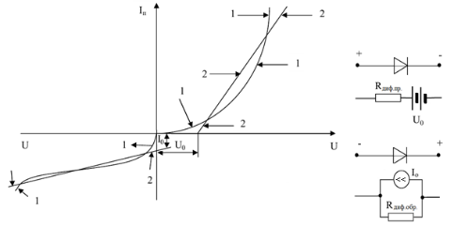  
    Для прямой и обратной ветвей ВАХ эти модели различны. На рисунке выше показана прямая и обратная ветви ВАХ диода (линия 1) и аппроксимирующие эти ветви отрезки прямой 2. Уравнение линейной аппроксимации прямого включения диода имеет вид: 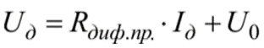 Эквивалентная схема прямо включенного диода, состоит из последовательно соединенных идеального источника ЭДС ***U0*** и дифференциального сопротивления диода при прямом смещении ***Rдиф.пр***.. А уравнение линейной аппроксимации обратного включения диода имеет вид: 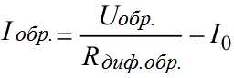 Эквивалентная схема обратно включенного диода состоит из параллельно соединенных источника тока ***I0*** и дифференциального сопротивления диода при обратном смещении ***Rдиф.обр***..
2. Выпрямительные диоды. УГО. Однофазный однополупериодный выпрямитель. Принцип работы, основные параметры.   
     
   

***Выпрямитель­ные диоды***, как следует из самого названия, предназначены для выпрямления переменного тока. В зависимости от частоты и формы переменного напряжения они делятся на высокочастотные, низкочастотные и импульсные.

***Выпрямительный диод*** – ***это полупроводниковый диод, предназначенный для преобразования переменного тока в постоянный***.

Выпрямительные диоды, кроме применения в источниках питания для выпрямления переменного тока в постоянный, также используются в цепях управления и коммутации, в ограничительных и развязывающих цепях, в схемах умножения напряжения и преобразователях постоянного напряжения, где не предъявляются высокие требования к частотным и временным параметрам сигналов. Германиевые диоды лучше кремниевых тем, что имеют меньшее прямое падение напряжения. Кремниевые диоды превосходят германиевые по диапазону рабочих температур, по максимально допустимому обратному напряжению, а также имеют меньший обратный ток.

Вследствие односторонней проводимости диода (вентиля) ток в нагрузке проходит в один полупе-риод, а в другой полупериод тока в цепи нет.

Таким образом, через сопротивление нагрузки протекает пульсирующий ток, который можно представить в виде суммы двух составлящих: постоянной и переменной. Постоянную составляющую тока или напряжения можно определить как среднее значение мгновенной величины за период.

Основными параметрами, характеризующими работу выпрямителя являются:

1 - средние значения тока и напряжения на нагрузке Iн.cp,Uн.cp.

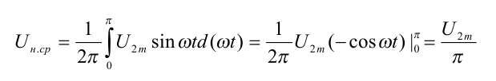

2 - коэффициент пульсаций $К_{п}$. 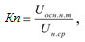

где Uосн.n.m- амплитуда основной гармоники выпрямленного напряжения.

Для однополупериодного выпрямителя $К_{п}$ = 1,57.

Подключим конденсатор CФ. В положительный полупериод с ростом напряжения U конденсатор заряжается почти до напряжения U , а при снижении U , а также в отрицательный полупериод конденсатор разряжается через Rн, поддерживая в нагрузке ток i. Чем больше емкость конденсатора, тем медленнее он разряжается и тем меньше пульсации выходного напряжения. Однако, с увеличением емкости растут габариты конденсатора.

Величину емкости CФ выбирают с таким расчетом, чтобы CФRH >> T , где T - период переменной составляющей выпрямленного напряжения.

Применение емкостного фильтра рационально для малых нагрузок, т.е. при больших значениях RH .

Достоинства данной схемы: 1. Простота конструкции. 2. Малое число диодов.

Недостатки: 1. Большой коэффициент пульсаций.

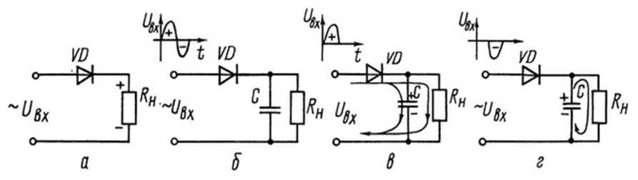

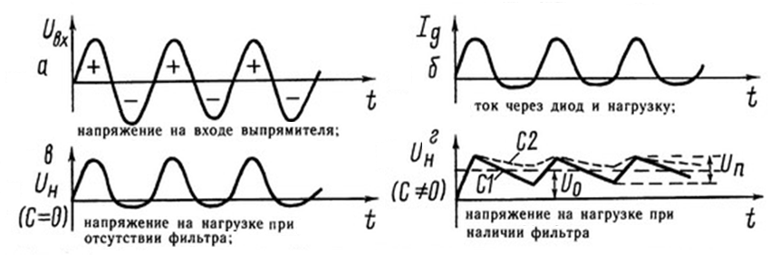

1. Выпрямительные диоды. УГО. Однофазный двухполупериодный выпрямитель со средней точкой. Принцип работы, основные параметры.   
     
     
   

***Выпрямитель­ные диоды***, как следует из самого названия, предназначены для выпрямления переменного тока. В зависимости от частоты и формы переменного напряжения они делятся на высокочастотные, низкочастотные и импульсные.

***Выпрямительный диод*** – ***это полупроводниковый диод, предназначенный для преобразования переменного тока в постоянный***.

Выпрямительные диоды, кроме применения в источниках питания для выпрямления переменного тока в постоянный, также используются в цепях управления и коммутации, в ограничительных и развязывающих цепях, в схемах умножения напряжения и преобразователях постоянного напряжения, где не предъявляются высокие требования к частотным и временным параметрам сигналов. Германиевые диоды лучше кремниевых тем, что имеют меньшее прямое падение напряжения. Кремниевые диоды превосходят германиевые по диапазону рабочих температур, по максимально допустимому обратному напряжению, а также имеют меньший обратный ток.

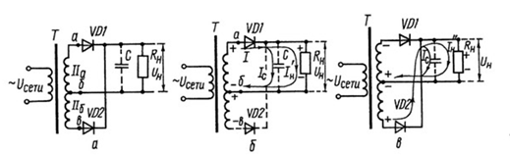  
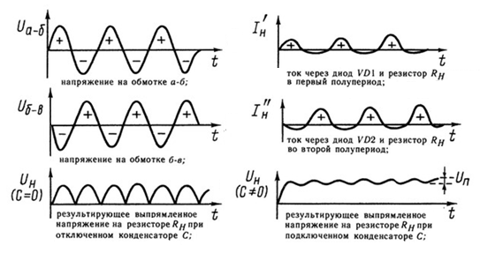

Данный выпрямитель представляет собой соединение двух однополупериодных выпрямителей, подключенных к общей нагрузке.

Средние значения выпрямленного напряжения и коэффициента пульсаций равны: 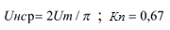

Недостатком данной схемы является необходимость наличия трансформатора с выводом средней точки.

1. Специальные диоды. Полупроводниковый стабилитрон. УГО. Принцип работы, основные и предельные параметры.

***Полупроводниковый стабилитрон*** — это полупроводниковый диод, напряжение на котором в об-ласти электрического пробоя, при обратном смещении, слабо зависит от тока, в заданном его диапазоне, и который предназначен для стаби­лизации. В стабилитронах должен быть либо лавинный, либо туннель­ный пробой, так как только при этих видах пробоя получаются ВАХ, необходимые для стабилизации напряжения. В связи с тем что лавинный пробой характерен для диодов, изготовленных из полупроводника с большой шириной за­прещенной зоны, исходным материалом для стабилитронов служит кремний. Выпускаются стабилитроны с параметрами: Ucт от 1,5В до 400 В, токи стабилизации от 0,5 мА до 1,4 А.

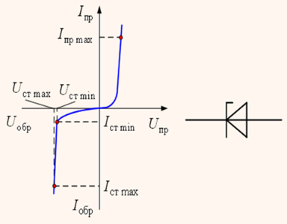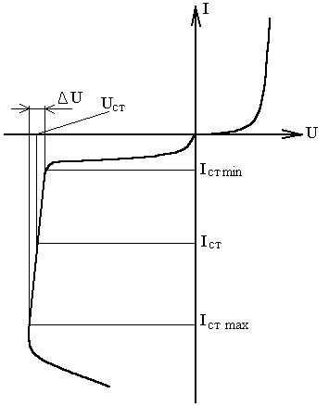

**Основные параметры**

*1.Напряжение стабилизации* ***Uст*** – напряжение на стабилитроне при протекании через него тока стабилизации;

*2.Ток стабилизации* ***Iст*** – значение постоянного тока, протекающего через стабилитрон в режиме стабилизации;

*3.Дифференциальное сопротивление стабилитрона* *rст* – дифференциальное сопротивление при заданном значении тока стабилизации, т. е. 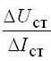

*4.Температурный коэффициент напряжения стабилизации*– отношение относительного изменения напряжения стабилизации стабилитрона к абсолютному изменению температуры окружающей среды при постоянном значении тока стабилизации:

**Предельные параметры**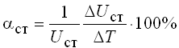

*1.Минимально допустимый ток стабилизации* ***Iст min*** – наименьший ток через стабилитрон, при кото-ром напряжение стабилизации находится в заданных пределах;

*2.Максимально допустимый ток стабилизации* ***Iст max*** – наибольший ток через стабилитрон, при ко-тором напряжение стабилизации находится в заданных пределах, а температура перехода не выше допустимой;

*3.Максимально допустимая рассеиваемая мощность* ***P max*** – мощность, при которой не возникает те-плового пробоя перехода.

Как мы видим, особенность обратной ветви вольтамперной характеристики на участке пробоя в том, что ток через стабилитрон может изменяться в широком диапазоне при сравнительно небольшом отклонении напряжения. Это свойство широко используется в схемах стабилизаторов.

Напряжение пробоя стабилитрона зависит от ширины *р-n*-перехода, которая определяется удельным сопротивлением материала полупроводника. Поэтому существует определенная зависимость пробивного напряжения (т. е. напряжения стабилизации) от концентрации примесей.

Низковольтные стабилитроны выполняют на основе сильно легированного кремния. Ширина *р-n*-перехода в этом случае получается очень маленькой, а напряженность электрического поля потенциального барьера – очень большой, что создает условия для возникновения туннельного пробоя. В другом случае, стабилитроны с более высоким напряжением стабилизации выполняют на основе слабо легированного кремния с большой шириной *р-n*-перехода и тогда пробой носит лавинный характер.

Прямая ветвь вольт-амперной характеристики стабилитрона практически не отличается от прямой ветви ВАХ любого кремниевого диода.

1. Специальные диоды. Полупроводниковый стабилитрон. УГО. Температурная зависимость вольт-амперной характеристики стабилитронов выполненных на слабо и сильно легированных полупроводниках. Схемная термокомпенсация стабилитронов выполненных на слабо легированных полупроводниках.

*1.Минимально допустимый ток стабилизации* ***Iст min*** – наименьший ток через стабилитрон, при кото-ром напряжение стабилизации находится в заданных пределах;

*2.Максимально допустимый ток стабилизации* ***Iст max*** – наибольший ток через стабилитрон, при ко-тором напряжение стабилизации находится в заданных пределах, а температура перехода не выше допустимой;

*3.Максимально допустимая рассеиваемая мощность* ***P max*** – мощность, при которой не возникает те-плового пробоя перехода.

Как мы видим, особенность обратной ветви вольтамперной характеристики на участке пробоя в том, что ток через стабилитрон может изменяться в широком диапазоне при сравнительно небольшом отклонении напряжения. Это свойство широко используется в схемах стабилизаторов.

Напряжение пробоя стабилитрона зависит от ширины *р-n*-перехода, которая определяется удельным сопротивлением материала полупроводника. Поэтому существует определенная зависимость пробивного напряжения (т. е. напряжения стабилизации) от концентрации примесей.

Низковольтные стабилитроны выполняют на основе сильно легированного кремния. Ширина *р-n*-перехода в этом случае получается очень маленькой, а напряженность электрического поля потенциального барьера – очень большой, что создает условия для возникновения туннельного пробоя. В другом случае, стабилитроны с более высоким напряжением стабилизации выполняют на основе слабо легированного кремния с большой шириной *р-n*-перехода и тогда пробой носит лавинный характер.

Прямая ветвь вольт-амперной характеристики стабилитрона практически не отличается от прямой ветви ВАХ любого кремниевого диода.

Существенной особенностью стабилитрона является зависимость его напряжения стабилизации от температуры. В сильно легированных полупроводниках вероятность туннельного пробоя с увеличением температуры возрастает. Поэтому напряжение стабилизации у таких стабилитронов при нагревании уменьшается, т. е. они имеют отрицательный температурный коэффициент напряжения стабилизации (ТКН) 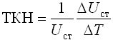

В слабо легированных полупроводниках, при увеличении температуры, уменьшается длина свободного пробега носителей, что приводит к увеличению порогового значения напряжения, при котором начинается лавинный пробой (показано на рисунке слева, ниже). Такие стабилитроны имеют положительный ТКН.

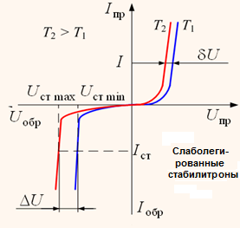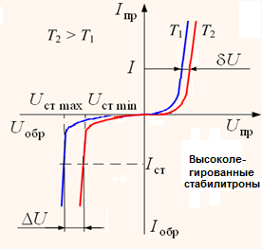

Для устранения этого недостатка и создания термокомпенсированных стабилитронов последовательно в цепь стабилитрона (слаболегированного) включают обычные диоды в прямом направлении. Как известно, у обычных диодов в прямом направлении падение напряжения на ***р-n***-переходе при нагревании уменьшается. И, если последовательно со стабилитроном включить ***n*** диодов, в прямом направлении, то можно почти полностью компенсировать температурную погрешность стабилитрона. Тогда их количество можно вычислить по формуле:

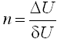

где : – изменение прямого падения напряжения на диоде при нагревании от ***T1*** до ***T2*** . Тогда схема термокомпенсации будет выглядеть так, как показано на рисунке ниже.

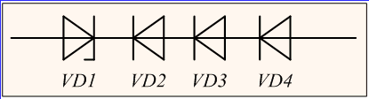

Низковольтные стабилитроны изготавливают на основе сильнолеги­рованного кремния. В связи с этим в низковольтных стабилитронах с напряжением стабилизации менее 6 В происходит туннельный пробой, а пробивное напряжение при тун­нельном пробое, наоборот, уменьшается с уве­личением температуры.

При достижении напряжения на стабилитроне, называемого напряжением стабилизации *U*стаб, ток через стабилитрон резко возрастает. Дифференциальное сопротивление *R*диф идеального стабилитрона на этом участке ВАХ стремится к 0, в реальных приборах величина *R*диф составляет значение: *R*диф ≈ 2÷50 Ом.

Пробивное напряже­ние диода, а значит, напряжение стабили­зации стабилитрона, зависит от толщины ***р-n***-перехода. Поэто­му разные стабилитроны имеют различ­ные напряжения стабилизации (от 3 до 400 В).

1. Специальные диоды. Полупроводниковый стабилитрон. Параметрический стабилизатор напряжения, принцип работы.

*1.Минимально допустимый ток стабилизации* ***Iст min*** – наименьший ток через стабилитрон, при кото-ром напряжение стабилизации находится в заданных пределах;

*2.Максимально допустимый ток стабилизации* ***Iст max*** – наибольший ток через стабилитрон, при ко-тором напряжение стабилизации находится в заданных пределах, а температура перехода не выше допустимой;

*3.Максимально допустимая рассеиваемая мощность* ***P max*** – мощность, при которой не возникает те-плового пробоя перехода.

В параметрическом стабилизаторе напряжения используют особенности вольт-амперной характеристики стабилитрона. На ВАХ стабилитрона есть участок, в котором на некотором диапазоне 1 - 2 изменения тока напряжение меняется незначительно. Для создания необходимого режима работы схемы используется резистор ***Rб*** . Согласно 2-му закону Кирхгофа:

***Uвх=Uн+(Iст+Iн)Rб.***

Далее строят ВАХ резистора ***Rб***.

***Iб =Iн+Iст = $\frac{Uвх-Uн}{Rб}$*** по двум точкам:

***Iб = 0*** при ***Uн=Uвх, Uн= 0*** при ***Iб =Imax = $\frac{Uвх}{Rб}.$***

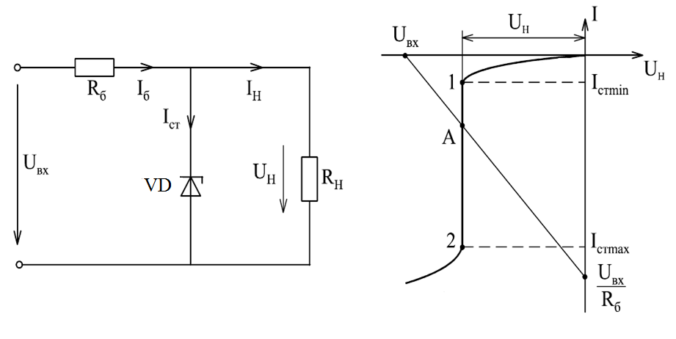

Точка пересечения ВАХ резистора ***Rб*** и ВАХ стабилитрона является графическим решением исход-ного уравнения ( точка А ). Изменение входного напряжения приводит к параллельному смещению ли-нии нагрузки ).

***Принцип работы***. Допустим ***Uвх*** увеличилось. В этом случае за счет нелинейности ВАХ стабилитро-на увеличивается ток ***Iст*** , что вызывает увеличение ***URб*** на величину, компенсирующую прираще-ние входного напряжения, т.е. выходное напряжение остается приблизительно постоянным. Если из-менилась величина тока нагрузки ***Iн***, допустим увеличилась, то происходит некоторое уменьшение

***Uн*** за счет увеличения падения напряжения на балластном резисторе ***Rб***. Это приводит к умень-

шению тока через стабилитрон на величину, равную приращению ***Iн***, т.е. величина падения напря-жения на балластном резисторе Rб и соответственно ***Uн*** возвращаются к прежним значениям.

**Выводы:**

-Полупроводниковый стабилитрон это диод, работающий при обратном напряжении в режиме элек-трического пробоя.

-Необходимое напряжение стабилизации получают выбором соответствующей концентрации примеси в базе диода.

1. Специальные диоды. Туннельные диоды. УГО. Структура и принцип действия.

Туннельный диод - это полупроводниковый диод на основе вырожденного полупроводника, в котором туннельный эффект приводит к появлению на вольт-амперной характеристике при прямом напряжении участка отрицательной дифференциальной проводимости.

В отличие от всех остальных полупроводниковых диодов для изготовления туннельных диодов используют полупроводни­ковый материал с очень высокой концентрацией примесей (1018...1020 см-3). Следствием высокой концентрации примесей в прилегающих к ***p*** *-* ***n*** -переходу областях является:

1. Малая толщина перехода (около 10-2 мкм), т. е. на два порядка меньше, чем в других полупроводниковых диодах. Сквозь такие тонкие потенциальные барьеры возможно туннелирование носите­лей заряда.

2. Расщепление примесных энергетических уровней с образова­нием примесных энергетических зон, которые примыкают к зоне проводимости в ***n*** -области и к валентной зоне в ***p*** -области. Уровни Ферми при этом оказываются расположенными в разре­шенных зонах.

***УГО туннельного диода***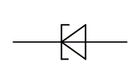

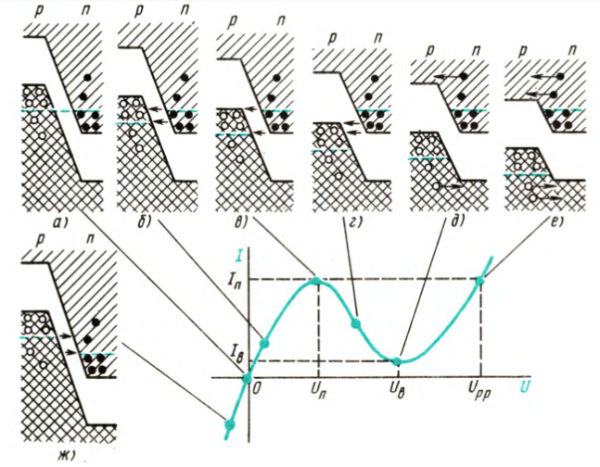

На рисунке выше диаграммы при: а-отсутствии напряжения; б-небольшом прямом напряжении; в-пиковом напряжении; г-напряжении, соответствующем отрицательному дифференциальному сопротивлению; д-напряжению впадины; е-напряжении раствора, вызывающем значительный инжекционный ток; ж-обратном напряжении.

В диоде без внешнего напряжения существует туннелиро­вание электронов из ***n*** –области в ***p*** -область и обратно. Встреч­ные потоки электронов равны, поэтому суммарный ток через диод равен нулю (а).

При небольшом прямом напряжении на туннельном диоде происходит уменьшение высоты потенциального барьера ***p*** *-* ***n*** *-* пе­рехода или смещение энергетической диаграммы ***n*** - области относительно энергетической диаграммы ***p*** - области. Свободные энергетические уровни ***p*** – области (занятые дырками), располо­женные непосредственно над уровнем Ферми, оказываются на одной высоте по энергетической диаграмме или при одних и тех же значениях с энергетическими уровнями ***n*** - области, занятыми электронами (б). Поэтому будет происходить преимущественное туннелирование электронов из ***n*** - области в ***p*** - область.

***При*** прямом напряжении на диоде, когда свободные энерге­тические уровни валентной и примесной зон ***p*** - области окажутся на одной высоте с занятыми электронами энергетическими уров­нями зоны проводимости и примесной зоны ***n*** - области, туннель­ный ток через диод будет максимальным (в).

***При*** дальнейшем увеличении прямого напряжения на диоде туннельный ток через диод будет уменьшаться, так как из-за смещения энергетических диаграмм будет уменьшаться количе­ство электронов, способных туннелировать из ***n*** - области в ***p*** - об­ласть (г).

***Туннельный*** ток через диод окажется равным нулю при не­котором еще большем прямом напряжении, когда из-за относи­тельного смещения энергетических диаграмм ***n*** *-* и ***p*** - областей для свободных электронов ***n*** - области не будет свободных энерге­тических уровней в ***p*** - области (д). Однако при этом через диод будет проходит прямой ток, обусловленный переходом носителей заряда через понизившийся потенциальный барьер ***p*** *-* ***n*** - перехода, т. е. ток, связанный с инжекцией.

***С дальнейшим*** увеличением прямого напряжения в связи с уменьшением высоты потенциального барьера прямой ток через туннельный диод будет возрастать, как и в обычных выпрями­тельных диодах (е*).*

***При*** обратном напряжении на туннельном диоде опять возникают условия для туннелирования элек-тронов (ж*).* Только теперь электроны туннелируют из валентной зоны ***p*** -об­ласти в зону проводимо-сти ***n*** -области. Возникающий при этом обратный ток будет расти с увеличением обратного напряже­ния по абсолютному значению. Туннельный диод обладает от­носительно высокой проводимостью при обратном напряжении. Можно считать, что у туннельного диода при ничтожно малых обратных напряжениях происходит туннельный пробой.

***Таким образом***, туннельный диод обладает отрицательным дифференциальным сопротивлением в некотором диапазоне пря­мых напряжений. Это и является самым интересным свойством туннельного диода, так как всякий прибор с отрицательным дифференциальным сопротивлением может быть ис-пользован для генерации и усиления электромагнитных колебаний, а также в переключающих схе-мах. Туннельные диоды одинаково хорошо проводят ток при любой полярности приложенного нап-ряжения, т. е. они не обладают вентильными свойствами. Более того, обратный ток у них во много раз больше обратного тока других диодов.

1. Специальные диоды. Туннельные диоды. УГО. Эквивалентная схема. Основные параметры, их зависимость от температуры.

Туннельный диод - это полупроводниковый диод на основе вырожденного полупроводника, в котором туннельный эффект приводит к появлению на вольт-амперной характеристике при прямом напряжении участка отрицательной дифференциальной проводимости.

***УГО туннельного диода***

Туннельные диоды характеризу­ются основными параметрами:

1.*Пиковый ток I* п — прямой ток в точке максимума ВАХ, при кото­ром значение *di/du* равно нулю. Этот ток различен для туннельных диодов разного назначения. Значе­ние его может составлять от деся­тых долей миллиампера до сотен миллиампер.

2.*Ток впадины* ***I*** в — прямой ток в точке минимума ВАХ, при котором значение *di/du* равно нулю.

3*.Отношение токов туннельного диода* ***I***п/***I***в— отношение пикового тока к току впадины. Для тунне-льных диодов из арсенида гал­лия ***I***п/***I***в≥10, для германиевых туннельных диодов ***I***п/***I***в = **3** ... **6**.

4.*Напряжение пика* ***U*** п — прямое напряжение, соответствую­щее пиковому току. Для туннельных диодов из арсенида галлия ***U*** п = 100...150 мВ, для германиевых ***U*** п = 40...60 мВ.

5.*Напряжение впадины* ***U*** в — прямое напряжение, соответ­ствующее току впадины. У туннельных диодов из арсенида гал­лия ***U*** в = 400...500 мВ, у германиевых ***U*** B *=* 250...350 мВ.

6.*Напряжение раствора* ***U*** рр — прямое напряжение, большее напряжения впадины, при котором ток равен пиковому.

Изменение температуры туннельного диода может по-разному влиять на туннельную составляющую тока и на составляющую, связанную с инжекцией.

На температурную зависимость туннельной составляющей тока могут, влиять следующие физические факторы.

С повышением температуры уменьшается ширина запре­щенной зоны арсенида галлия и германия - основных исход­ных полупроводниковых материалов для туннельных диодов. Уменьшение ширины запрещенной зоны приводит к уменьше­нию толщины потенциального барьера, сквозь который тун-нели­руют электроны, при этом вероятность туннелирования растет. Туннельная составляющая тока и, в частности, пиковый ток увеличиваются.

При увеличении температуры изменяется распределение электронов по энергетическим уровням - количество электро­нов под уровнем Ферми в зоне проводимости ***n*** -области умень­шается, так как часть свободных электронов переходит на более высокие энергетические уровни, а уровень Ферми смещается вниз. Поэтому уменьшается число электронов, которые могут туннелировать из ***n*** -области в ***p*** -область. Туннельная состав­ляющая прямого тока уменьшается.

Так как эти факторы действуют в разные сто­роны, то суммарное их влияние, *во-первых*, должно быть ма­лым, а *во-вторых*, оно может привести как к увеличению, так и к уменьшению пикового тока туннельного диода с увеличением температуры.

Инжекционная составляющая тока туннельного диода растет с увеличением температуры по двум причинам, имеющим место и в выпрямительных диодах: уменьшение высоты потенциального барьера и перераспределение носителей заряда по энергетическим уровням. Поэтому у туннельного диода ток впадины растет с увеличением температуры.

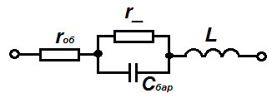

***Где:***

***rоб -*** объемное сопротивление области диода в которую происходит инжекция носителей заряда;

***г_ -*** отрицательное дифференциальное сопротивление туннельного диода;

***Cбар*** - барьерная емкость туннельного диода;

***L***- индуктивность выводов.

**Выводы:**

1. Отличительной особенностью туннельных диодов является наличие на прямой ветви вольт-ампе-рной характеристики участка с отрицательным дифференциальным сопротивлением. Это позволяет использовать туннельный диод в качестве усилительного элемента.

2. Туннельный эффект достигается за счет очень высокой концентрации примесей в ***p****-* и ***n***-областях.

3. Так как возникновение туннельного тока не связано с инжекцией носителей заряда, туннельные диоды имеют малую инерционность и вследствие этого могут применяться для усиления и генерации высокочастотных колебаний.

1. Специальные диоды. Варикап. УГО. Принцип действия, основные параметры и эквивалентная схема.

***Варикап*** — это полупроводниковый диод, действие которого основано на исполь­зовании зависимо-сти емкости от обратного напряжения и который предназначен для применения в качестве элемента с электрически управляемой емкостью.

Диод обладает барьерной и диффузионной емкостями. В качестве варикапов используют толь­ко диоды при обратном постоянном смещении, когда проявляется только барьерная емкость. Диффузионная емкость проявляется при прямом смещении диода, когда проводимость его велика и ве­лики потери мощности из-за относительно больших активных токов через диод.

Зависимость емкости от напряжения смещения различна для варикапов, изготовленных методом диффузии или методом вплавления примесей. В сплавных варикапах с резким ***p*** *-* ***n*** -пе­реходом зависимость барьерной емкости от напряжения смещения получается более резкая. Связано это с тем, что глубина проникно­вения электрического поля в материал зависит от удельного сопротивле-ния этого материала. В сплавном варикапе слои полупроводника, приле­гающие к переходу, легиро-ваны равномерно, а в диффузионном — при удалении от перехода концентрация некомпенсирован-ных примесей увеличивается, т. е. уменьшается удельное сопротив­ление.

Поэтому для получения еще более резкой зависимости емкости варикапа от напряжения смещения необходимо создавать в объеме полупроводника варикапа аномальное распределение некомпенсиро-ванных приме­сей с градиентом концентрации другого знака по сравнению со зна­ком градиента кон-центрации в объеме полупроводника диффузионного диода. Как и в других диодах, сопротивление объема полупроводника варикапа должно быть по возможности малым. Одновременно для большего пробив­ного напряжения необходимо большее удельное сопротивление слоев полупроводника, прилегающих к ***p*** *-* ***n*** -переходу.

**Основные параметры:**

***Емкость варикапа Св***— емкость, измеренная между выво­дами варикапа при заданном обратном

напряжении. Для раз­личных варикапов емкость может быть от нескольких единиц до нескольких сотен пикофарад.

***Коэффициент перекрытия по емкости*** *Кс* — отношение ем­костей варикапа при двух заданных значениях обратных напряже­ний. Значение этого параметра составляет обычно несколько единиц.

***Добротность варикапа*** *QB* — отношение реактивного сопро­тивления варикапа на заданной частоте переменного сигнала к сопротивлению потерь при заданном значении емкости или обрат­ного напряжения. Добротность — это величина, обратная танген­су угла диэлектрических потерь. Добротность варикапов измеряют обычно при тех же напряжениях смещения, что и емкость. Значение добротности — от нескольких десятков до нескольких сотен.

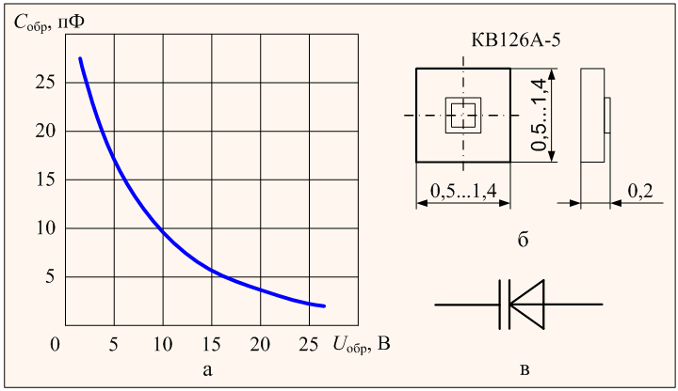

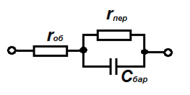

Изменение барьерной емкости при изменении напряжения на ***p*** *-* ***n*** -переходе и перезарядка этой емкости под действием изменяю­щегося напряжения обусловлены смещением основных носителей заряда в прилегающих к переходу областях.

При низких частотах в эквивалентной схеме варикапа можно не учи-тывать малое объемное сопротивление полупроводника по сравне-нию с боль­шим емкостным сопротивлением барьерной емкости и бо-льшим активным сопротивлением перехода. Таким образом, при низких частотах упрощенная эквивалентная схема варикапа представля- ет собой параллельное соединение барьерной емкости и сопротивления перехода.

При высоких частотах в эквивалентной схеме варикапа можно не учитывать большое активное сопро-тивление перехода по сравнению с малым (при высокой частоте) парал­лельно включенным емкост-ным сопро­тивлением барьерной емкости. Но при этом нельзя пренебрегать объемным сопротивлени-ем полупроводника, которое может оказаться сравнимым с емкостным сопротивле­нием барьерной ем-кости. Таким обра­зом, при высоких частотах упрощен­ная эквивалентная схема варикапа представляет собой последовательное соединение барьерной емкости и объемного сопро­тивления полупроводника.­

***Формула емкости варикапа*** С=С0 $\sqrt{1-\frac{Uв}{φк}}$, где: Uв – напряжение на варикапе, φк – контактная раз-ность потенциалов, С0- емкость варикапа при отсутствии напряжения.

1. Специальные диоды. Светодиоды. УГО. Структура и принцип действия. Основные параметры. Области применения.

*Светодиод*, или светоизлучающий диод (СИД) – это полупроводниковый диод на основе ***p-n****-* перехо-да, излучающий кванты света при протекании через него прямого тока.

Принцип действия светодиодов основан на использовании явления излучательной рекомбинации. Ко-гда через ***p-n***-переход протекает прямой ток, то при этом происходит рекомбинация носителей, т. е. заполнение свободного энергетического уровня в валентной зоне электроном, находящимся в зоне проводимости, что, естественно, сопровождается выделением энергии. Чаще всего эта энергия выде-ляется в виде тепла, но можно подобрать такие полупроводниковые материалы, в которых явление рекомбинации будет сопровождаться излучением квантов лучистой энергии.

По характеристике излуче-ния светодиоды разделяют на две группы:

-Светодиоды с излучением в видимой части спектра;

-Светодиоды с излучением в инфракрасной части диа-пазона.

Конструктивное оформле-ние светодиодов также ра-зличное, однако, чаще все-го они выполняются в виде монокристалла полупрово-дника, в котором создан ***p-n***-переход; кристалл вмон-тирован в стеклянный кор-пус-линзу, свободно пропу-скающую излучаемый свет.

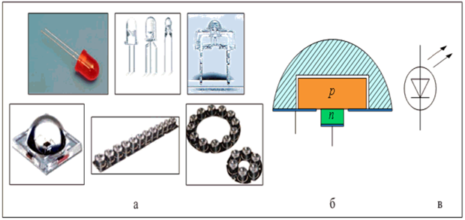

Светодиоды нашли широкое применение в устройствах отображения информации, в вычислительных устройствах для ввода – вывода информации, а также в устройствах *оптоэлектроники*.

Светодиоды могут иметь нес-колько ***p-n****-*переходов, рас-положенных на одном моно-кристалле. В зависимости от их включения или режима работы они излучают в раз-личных областях спектра и имеют управляемый цвет свечения. При этом исполь-зуются или зависимость ин-тенсивности отдельных час-тот излучения от тока ***p-n****-*перехода, или смешение из-лучений двух светодиодов, имеющих свечение разного цвета.

Наибольшее распространение получил второй случай. Как видно из рисунка ниже на кристалле полу-проводника созданы два ***p-n***-перехода.

Примеси подобраны таким образом, что один переход излучает свет красного цвета, а другой – зеле-ного. При их смешивании получается желтый цвет. В структуре имеется три (1, 2, 3) вывода, что по-зволяет через каждый ***p-n***-переход пропускать свое значение тока. Изменяя токи переходов, удается менять цвет излучения от желто-зеленого до красно-желтого оттенка, а также получать чистые крас-ный и зеленый цвета.

Комбинируя включение отдельных переходов, можно получить изображение светящейся цифры, бук-вы или знака. Для этого на базе светодиодов выпускаются *знакосинтезирующие индикаторы*, напри-мер цифровые, которые могут быть одноразрядными и многоразрядными. В сегментных знакосинте-зирующих индикаторах каждый сегмент выполнен в виде отдельного светодиода. Для высвечивания цифр от нуля до девяти необходимо иметь по меньшей мере семь сегментов. На рисунке представлен *семисегментный одноразрядный индикатор* и его схема.

Низкое напряжение питания, малые токи, миниатюрность, долговечность, высокое быстродействие - основные достоинства светодиодных индикаторов отображения информации.

Светодиоды кроме высокой светоотдачи, малого энергопотребления и возможности получения любого цвета излучения имеют и ряд других замечательных свойств.

Отсутствие нити накала благодаря нетепловой природе излучения светодиодов обусловливает длительный срок службы. Производители светодиодов декларируют срок службы до 100000 часов. У ламп накаливания средний срок службы составляет 1000 часов, у люминесцентных в большинстве случаев срок службы ограничивается 10...15000 ч. Отсутствие стеклянной колбы у светодиодов определяет очень высокую механическую прочность и надежность.

Малое тепловыделение и низкое питающее напряжение гарантируют высокий уровень безопасности, а безынерционность делает светодиоды незаменимыми, когда нужно высокое быстродействие.

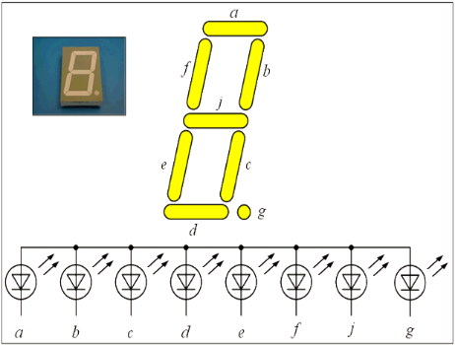

Сверхминиатюрность и встроенное светораспределение определяют другие, не менее важные достоинства. Световые приборы на основе светодиодов оказываются компактными и удобными в установке.

Не следует забывать об экологичности светодиодов (отсутствии у них ртутьсодержащих компонентов по сравнению с люминесцентными лампами), а также отсутствии электромагнитных излучений и помех, что крайне важно в современных условиях ужесточения экологических норм.

***Параметры светодиодов:***

Цвет свечения

Iv. - сила света светодиода, мккд;

L - яркость светодиода, кд/ $м^{2}$;

Uпр. - прямое падение напряжения на светодиоде при токе Iпр.ном., В;

Iпр.ном. - номинальный прямой ток светодиода, мА;

lмах. - максимум спектрального распределения светодиода, мкм;

Iпр.мах. - максимально-допустимый прямой ток через светодиод, мА;

Uобр.мах - максимально-допустимое обратное напряжение светодиода, В;

Uобр.и.мах - максимально-допустимое импульсное обратное напряжение светодиода, В;

Тк.макс. - максимально-допустимая температура корпуса светодиода, °С;

Тп.макс. - максимально-допустимая температура перехода светодиода, °С.

1. Специальные диоды. Фотодиоды. УГО. Структура, принцип действия. Включения фотодиода. Фотодиодное включение. Основные параметры фотодиодов.

Фотодиод представляет собой полупроводниковый фотоэлектрический прибор, содержащий ***p-n***-пе-реход, и использующий явление внутреннего фотоэффекта. Фотодиоды имеют различную конструк-цию, различное назначение и различные параметры.

Фотодиод можно испо-льзовать в двух разли-чных включениях: фо-тодиодном и фотогаль-ваническом.

***Фотогальваническое*** включение предпола-гает использование фо-тодиода как источника фотоЭДС, поэтому в на-стоящее время его на-зывают полупроводни-ковый фотоэлемент.

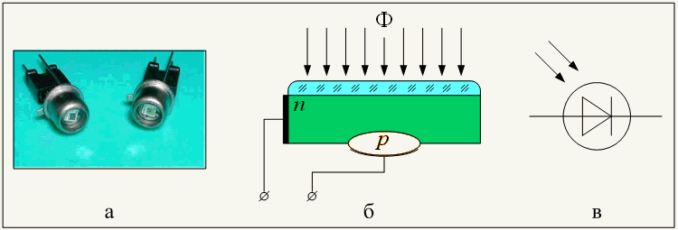

Рассмотрим процесс возникновения фотоЭДС в фотодиоде. В отсутствие освещения фотодиода конце-нтрация носителей в его обеих областях будет равновесной, а следовательно никакой разности поте-нциалов между областями не будет. Если же осветить полупроводник лучами света, то в результате поглощения энергии фотонов будут образовываться пары «электрон – дырка». Дырки в области **p** являются основными носителями, поэтому поле ***p-n***-перехода будет их отталкивать от границы раз-дела, а вот образовавшиеся свободные электроны, являясь в области ***p*** неосновными носителями, будут переброшены полем через границу раздела в область *n*, где они являются основными. Аналоги-чно, в области ***n*** из образовавшихся носителей «электрон – дырка» только дырки, являясь неоснов- ными носителями, будут переброшены через границу раздела в область ***p***, а образовавшиеся свобо-дные электроны только пополнят количество основных носителей в области ***n***, увеличив их концен-трацию.

Таким образом, за счёт поглощённой световой энергии в полупроводнике образуются пары носите-лей; неосновные носители перебрасываются в соседнюю область электрическим полем ***p-n***-перехода, а основные носители остаются в своей области; концентрация носителей возрастает и становится сверхравновесной, т. е. суммарный электрический заряд основных носителей в обеих областях полу-проводника уже не уравновешивается противоположным зарядом ионов примеси, и следовательно в области ***p*** появляется суммарный положительный заряд, а в области ***n*** – суммарный отрицательный заряд, которые обусловят возникновение разности потенциалов между областью ***p*** и областью ***n***. Эту разность потенциалов называют фотоЭДС. Если теперь создать внешнюю электрическую цепь между областями ***p*** и ***n***, то по ней потечёт электрический ток – фототок под действием возникшей фотоЭДС.

Следует отметить, что из всех образовав-шихся в результате поглощения лучистой энергии носителей не все будут участво-вать в образовании светового тока, а толь-ко те, которые попадают в зону действия электрического поля потенциального барь-ера, ограниченную областью δ. Остальные неосновные носители, образовавшиеся вне этой зоны, скорее всего, рекомбинируют, снижая эффективность использования све-товой энергии. Отсюда становится ясной целесообразность конструктивного испол-нения фотодиода, когда освещают не обе области полупроводника, а только одну, за-то очень тонкую, когда практически все об-разовавшиеся под действием освещения неосновные носители будут разделены ***р-n***-переходом.

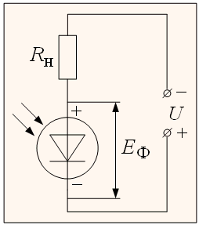

В данном случае фотодиод работает с внешним источником, который по отношению к затенённому фотодиоду включен в обратном, запирающем направлении, и следовательно, при отсутствии освещения ток в цепи практически отсутствует. При освещении фотодиода появляется фотоЭДС, которая по отношению к источнику включена последовательно и согласно и в цепи нагрузки появляется ток, пропорциональный световому потоку.

1. *Чувствительность*

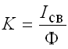

1. *Рабочее напряжение*

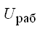

1. *Динамическое сопротивление*

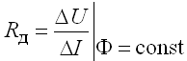

В настоящее время важное значение имеют полупроводниковые фотоэлементы, используемые в каче-стве преобразователей солнечной энергии в электрическую. Из таких элементов создают солнечные батареи, которые обладают сравнительно высоким КПД (до 20 %) и могут развивать мощность до не-скольких киловатт. Солнечные батареи являются основными источниками питания на искусственных спутниках Земли, космических кораблях, автоматических метеостанциях и др. Практическое применение солнечных батарей непрерывно расширяется.

1. Диоды Шотки. УГО. Структура, принцип действия. Преимущества перед диодами с р-n-переходом.

***Диод Шотки*** — это полупроводниковый диод, выпрямительные свойства которого основаны на использовании выпрямляющего электрического перехода между ме­таллом и полупроводником.

Для всех диодов основным физическим процессом, ограничивающим диапазон ра­бочих частот, оказывался процесс накопления и рассасывания не­основных носителей заряда в базе диода. Другой физический про­цесс — перезаряд барьерной емкости выпрямляющего электриче­ского перехода — имел в рассмотренных диодах второстепенное значение и сказывался на их частотных свойствах только при опре­деленных условиях. Поэтому нужна была технологии изготовления диодов, выполнение которой обеспечивало бы ускорение рассасывания накопленных в базе за время действия прямого напряжения неосновных носителей за­ряда. Одной из возможностей практически полного устранения инжекции неоснов­ных носителей заряда при сохранении выпрямительных свойств полупроводникового диода – это использование выпрямляющего перехода Шотки, т. е. вы­прямляющего электрического перехода, образованного в результа­те контакта между металлом и полупроводником. При вклю­чении выпрямляющего перехода Шотки в прямом направлении прямой ток возникает благодаря движению основных носителей заряда из полупроводника в металл, а носители другого знака (неос­новные для полупроводника) практически не могут перейти из ме­талла в полупроводник из-за высокого для них потенциального барьера на переходе. Таким образом, на основе выпрямляющего перехода Шотки мо­гут быть созданы выпрямительные, импульсные и сверхвысоко­частотные полупроводниковые диоды, отличающиеся от диодов с ***р-n***-переходом лучшими частотными свойствами.

На частотные свойства диодов Шотки основное влияние должно оказывать время перезарядки барьерной емкости перехода. Постоянная времени перезарядки зависит и от сопротивления базы диода. Поэтому выпрямляющий переход Шотки целесообразнее создавать на кристалле полупроводника с электропроводностью n-типа — подвижность электронов больше подвижности дырок. По той же причине должна быть большой и концентрация примесей в кристалле полупроводника.

Однако толщина потенциального барьера Шотки, возникаю­щего в полупроводнике вблизи границы раздела с металлом, долж­на быть достаточно большой. Только при большой толщине потен­циального барьера (перехода Шотки) можно будет, *во-первых*, устранить вероятность туннелирования носителей заряда сквозь потенциальный барьер, *во-вторых*, получить достаточные значения пробивного напряжения и, *в-третьих*, получить меньшие значения удельной (на единицу площади) барьерной емкости перехода. А толщина перехода или потенциального барьера зависит от концентрации примесей в полупроводнике: чем больше концентрация примесей, тем тоньше переход. Отсюда следует проти­воположное требование меньшей концентрации примесей в полу­проводнике.

Выпрямительные низкочастотные диоды предпочтительнее из­готовлять с *р-n*-переходом. Однако выпрямительные диоды Шотки в об­ласти низких частот имеют преимущество перед диодами с *р-n*-переходом, связанное с простотой изготов­ления. Вы­прямительные диоды Шотки выдерживают значительно большие перегрузки по току по сравнению с аналогичными дио­дами с *р-n*-переходом на основе того же самого полупроводнико­вого материала. Еще одна особенность диодов Шотки заключается в идеаль­ности прямой ветви ВАХ. На рисунке ниже приведена ВАХ выпрямляющего диода Шотки.

Наибольшие преимущества перед диодами с *р-n*-переходом диоды Шотки имеют при выпрямлении больших токов высокой частоты. Здесь кроме лучших частотных свойств диодов Шотки следует отметить такие их особенности: меньшее прямое напряжение из-за меньшей высоты потенциального барьера для основных носителей заряда полупроводника; большая макси­мально допустимая плотность прямого тока, что связано, во-первых, с меньшим прямым напряжением и, во-вторых, с хорошим теплоотводом от выпрямляющего перехода Шотки. Исходным полупроводниковым материалом для этих диодов может быть, так же как и для выпрямительных диодов Шотки, кремний или арсенид галлия.

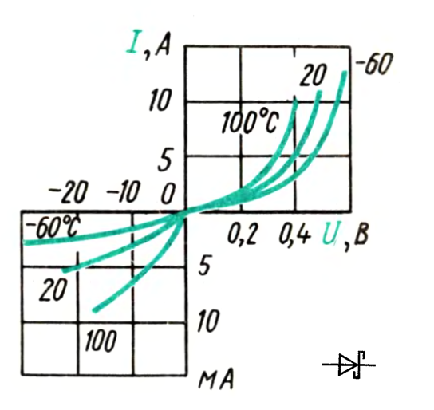

1. Перспективы применения новых материалов, при производстве полупроводниковых приборов. Мономолекулярный диод. Устройство, принцип действия.

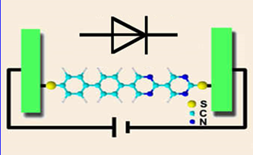

Устройство мономолекулярного ди-ода. S-сера,C-углерод, N-азот.

Диод представляет собой молекулу, состоящую из четырех колец циклических углеводородов. Два "первых" кольца обеднены электронами, в то время как на "второй" паре колец наблюдается их избыток. Для того чтобы молекула работала как диод необходимо было прикрепить ее к двум электродам (катоду и аноду) при помощи ковалентных связей.

1. Биполярный транзистор. Структура. Типы. УГО биполярного транзистора.

***Биполярный транзистор*** (обычно его называют просто транзистором) — это полупроводниковый прибор с двумя взаимодействующими ***p-n*** - переходами и тремя (или более) выводами, предназначенный для усиления и генерирования электрических сигналов.

Транзисторы могут работать при малых напряжениях, их можно использовать не только для усиления и генерирования сигналов переменного тока, но и в качестве ключевых элементов. Определение «биполярный» указывает на то, что работа транзистора связана с процессами, к которых принимают участие носители заряда, как электроны, так и дырки.

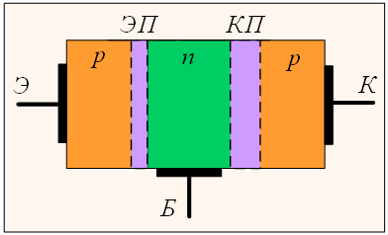

Он представляет собой монокристалл полупроводника, в котором созданы три области с чередующимися типами электропроводности. На границах этих областей возникают электронно-дырочные переходы. От каждой области полупроводника сделаны токоотводы (омические контакты). Среднюю область транзистора, расположенную между электронно-дырочными переходами, называют ***базой*** (Б). Примыкающие к базе области обычно делают неодинаковыми. Одну из областей делают так, чтобы из неё наиболее эффективно проходила инжекция носителей в базу, а другую – так, чтобы ***p-n***-переход между базой и этой областью наилучшим образом собирал инжектированные в базу носители, то есть осуществлял экстракцию носителей из базы.

Область транзистора, основным назначением которой является инжекция носителей в базу, называют ***эмиттером*** (Э), а ***p-n***-переход между базой и эмиттером – ***эмиттерным*** (**ЭП**). Область транзистора, основным назначением которой является собирание, экстракция носителей заряда из базы, называют ***коллектором*** (К), а ***p-n***-переход между базой и коллектором – ***коллекторным*** (**КП**). В зависимости от типа электропроводности крайних слоев (эмиттера и коллектора) различают транзисторы ***p-n-p*** и ***n-p-n*** типа. В обоих типах транзисторов физические процессы аналогичны, они различаются только типом инжектируемых и экстрагируемых носителей и имеют одинаково широкое применение.

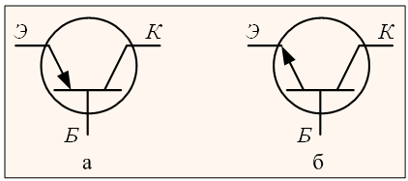

Условные графические обозначения транзисторов: а – транзистор ***p-n-p*** типа; б – транзистор ***n-p-n*** типа

***Классификация транзисторов производится по следующим признакам:***

* ***По материалу полупроводника*** - обычно германиевые или кремниевые;
* ***По типу проводимости областей*** (только биполярные транзисторы): с прямой проводимостью (p-n-p - структура) или с обратной проводимостью (n-p-n - структура);
* ***По принципу действия*** транзисторы подразделяются на биполярные и полевые (униполярные);
* ***По частотным свойствам:***
  + НЧ (<3 МГц);
  + СрЧ (3-30 МГц);
  + ВЧ и СВЧ (>30 МГц);
* ***По мощности.***
  + маломощные транзисторы ММ (<0,3 Вт),
  + средней мощности СрМ (0,3-3 Вт),
  + мощные (>3 Вт).

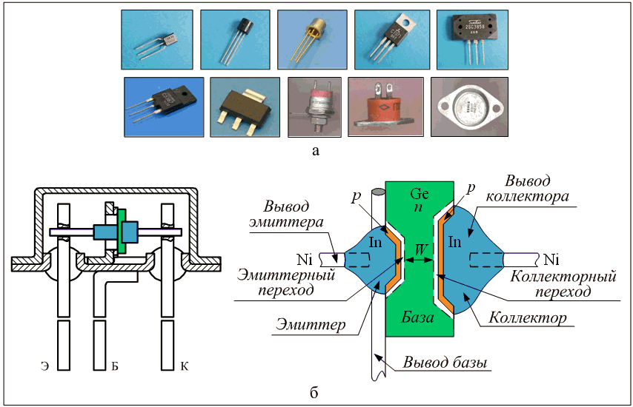

1. Биполярный транзистор. Физические процессы, протекающие в биполярном транзисторе при усилении электрических сигналов. Эквивалентная схема.

***Биполярный транзистор*** (обычно его называют просто транзистором) — это полупроводниковый прибор с двумя взаимодействующими ***p-n*** - переходами и тремя (или более) выводами, предназначенный для усиления и генерирования электрических сигналов.

Транзисторы могут работать при малых напряжениях, их можно использовать не только для усиления и генерирования сигналов переменного тока, но и в качестве ключевых элементов. Определение «биполярный» указывает на то, что работа транзистора связана с процессами, к которых принимают участие носители заряда, как электроны, так и дырки.

В рабочем режиме биполярного транзистора протекают следующие физические процессы:

***-инжекция***,

***-диффузия***,

***-рекомбинация,***

***-экстракция***.

Рассмотрим ***р‑n*** переход эмиттер – база при условии, что длина базы велика. В этом случае при прямом смещении ***р‑n*** перехода из эмиттера в базу инжектируются неосновные носители. Процесс переноса инжектированных носителей через базу – диффузионный. Характерное расстояние, на которое неравновесные носители распространяются от области возмущения, – диффузионная длина ***Lp***. Поэтому если необходимо, чтобы инжектированные носители достигли коллекторного перехода, длина базы ***W*** должна быть меньше диффузионной длины ***Lp***. И условие ***W < L*p** является необходимым для реализации транзисторного эффекта – управления током во вторичной цепи через изменение тока в первичной цепи.

В процессе диффузии через базу инжектированные неосновные носители рекомбинируют с основными носителями в базе. Для восполнения прорекомбинировавших основных носителей в базе через внешний контакт должно подойти такое же количество носителей. Таким образом, ***ток базы – это рекомбинационный ток.***

Продиффундировавшие через базу без рекомбинации носители попадают в электрическое поле обратно смещенного коллекторного ***p‑n*** перехода и экстрагируются из базы в коллектор. Таким образом, в биполярном транзисторе реализуются четыре физических процесса:

- *инжекция из эмиттера в базу;*

- *диффузия через базу;*

- *рекомбинация в базе;*

- *экстракция из базы в коллектор.*

Рассмотрим физические процессы в биполярном транзисторе при усилении электрических сигналов. К транзистору подключают два источника ЭДС: **Е1** – ЭДС источника входного сигнала, и **Е2** – ЭДС источника питания (мощного источника). ЭДС **Е1** подключается так, чтобы эмиттерный переход был смещен в прямом направлении, а ЭДС **Е2** должна смещать коллекторный переход в обратном направлении. Тогда при отсутствии тока в цепи источника входного сигнала (во входной цепи транзистора) нет тока и в цепи источника питания (в выходной цепи). Строго говоря, в выходной цепи будет протекать очень маленький ток *Iкбо* – обратный ток закрытого коллекторного перехода, но им ввиду его малости можно пренебречь. Если же во входной цепи транзистора создать под действием источника какой-то ток *Iэ* , то дырки, являющиеся основными носителями в ***р*** -области эмиттера будут инжектироваться в область базы, где они становятся уже неосновными носителями. Те из них, которые попадают в зону действия электрического поля коллекторного перехода, будут испытывать со стороны этого поля ускоряющее, притягивающее действие и будут переброшены через границу раздела в область коллектора (область ***р*** -типа), где дырки уже являются основными носителями. Таким образом, в цепи источника питания появится ток ***Iк*** – ток коллектора, который, протекая, по сопротивлению нагрузки ***Rк***, создает там падение напряжения:



которое является выходным сигналом усилителя и в точности повторяет все изменения входного сигнала.

Отметим, что не все носители, инжектированные из эмиттера в базу, достигают коллекторного перехода; часть из них рекомбинирует в базе по пути движения от эмиттерного перехода к коллекторному – ток ***Iбрек***. Поэтому ток коллектора ***Iк***принципиально меньше тока эмиттера .

Отношение этих токов характеризует коэффициент передачи по току:

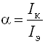

Чтобы увеличить коэффициент передачи по току область базы делают тонкой, чтобы меньшее количество носителей рекомбинировало в ней, и, кроме того, площадь коллекторного перехода делают больше площади эмиттерного перехода, чтобы улучшить процесс экстракции носителей из базы. Таким образом, удается достичь величины коэффициента передачи по току **α=0,95-0,99** и более.

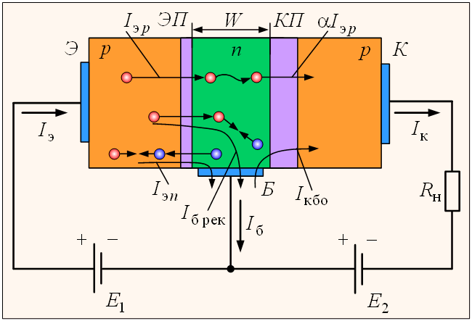

Несмотря на то, что в рассмотренной схеме усиления по току нет (α<1), все же коэффициент передачи по мощности может быть значительно больше единицы за счет большого усиления по напряжению. Ведь даже при малой величине коллекторного тока ***Iк*** падение напряжения на сопротивлении нагрузки ***IкRк*** может быть значительным, за счет большой величины напряжения источника питания. Отметим, что в транзисторах ***n-p-n*** типа все описанные процессы протекают точно также, но полярность источников **Е1** и **Е2** должна быть противоположной, а из эмиттера в базу будут инжектироваться электроны, и электроны же будут образовывать коллекторный ток в цепи источника **Е2**.

Следует отметить, что в процессе усиления электрического сигнала в транзисторе происходит изменение ширины базового слоя ***W*** , так как под действием внешних источников **Е1** и **Е2** толщина ***p-n*** - переходов изменяется, что в условиях малой ширины базового слоя происходит ее модуляция (данное явление получило название ***эффект Эрли***). Это приводит к ряду особенностей:

**1.**Чем уже становится база, тем меньшее количество инжектированных носителей будет рекомбинировать в ней и, следовательно, большее количество их достигнет коллекторного перехода и будет участвовать в образовании тока коллектора ***Iк***. Это приведет к изменению коэффициента передачи по току .

**2.**Изменение тока ***Iк*** при ***Iэ*** ***= const*** приводит к зависимости ***Iк*** от **Е2** , т. е. к изменению сопротивления коллекторного перехода.

**3.**Поскольку при этом меняется заряд носителей в базе, то это приводит к изменению емкости ***p-n***-перехода.

**4.**Изменение ширины базового слоя приводит к изменению времени прохождения зарядами базовой области, т. е. к изменению частотных свойств транзистора.

**5.**Изменение ширины базы влияет на величину тока ***Iэ*** при неизменном значении **Е1**.

Как крайнюю степень проявления модуляции ширины базы следует рассматривать явление, называемое *проколом базы*. Прокол базы наступает тогда, когда под действием большого значения ЭДС источника питания **Е2** ширина коллекторного перехода возрастает настолько, что происходит его смыкание с эмиттерным переходом, что весьма вероятно в условиях малой толщины базовой области. При этом **α=1**, а транзистор пробивается.

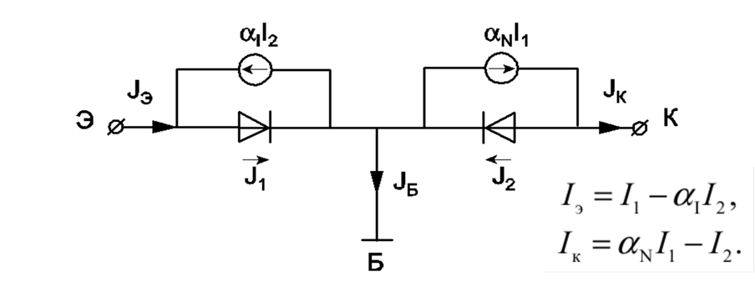

1. Биполярный транзистор. Модуляция ширины базового слоя (эффект Эрли), особенности.

Следует отметить, что в процессе усиления электрического сигнала в транзисторе происходит изменение ширины базового слоя ***W*** , так как под действием внешних источников **Е1** и **Е2** толщина ***p-n*** - переходов изменяется, что в условиях малой ширины базового слоя происходит ее модуляция (данное явление получило название ***эффект Эрли***). Это приводит к ряду особенностей:

**1.**Чем уже становится база, тем меньшее количество инжектированных носителей будет рекомбинировать в ней и, следовательно, большее количество их достигнет коллекторного перехода и будет участвовать в образовании тока коллектора ***Iк***. Это приведет к изменению коэффициента передачи по току .

**2.**Изменение тока ***Iк*** при ***Iэ*** ***= const*** приводит к зависимости ***Iк*** от **Е2** , т. е. к изменению сопротивления коллекторного перехода.

**3.**Поскольку при этом меняется заряд носителей в базе, то это приводит к изменению емкости ***p-n***-перехода.

**4.**Изменение ширины базового слоя приводит к изменению времени прохождения зарядами базовой области, т. е. к изменению частотных свойств транзистора.

**5.**Изменение ширины базы влияет на величину тока ***Iэ*** при неизменном значении **Е1**.

Как крайнюю степень проявления модуляции ширины базы следует рассматривать явление, называемое *проколом базы*. Прокол базы наступает тогда, когда под действием большого значения ЭДС источника питания **Е2** ширина коллекторного перехода возрастает настолько, что происходит его смыкание с эмиттерным переходом, что весьма вероятно в условиях малой толщины базовой области. При этом **α=1**, а транзистор пробивается.

1. Биполярный транзистор. Основные параметры биполярного транзистора. Статические характеристики.

***Биполярный транзистор*** (обычно его называют просто транзистором) — это полупроводниковый прибор с двумя взаимодействующими ***p-n*** - переходами и тремя (или более) выводами, предназначенный для усиления и генерирования электрических сигналов.

Транзисторы могут работать при малых напряжениях, их можно использовать не только для усиления и генерирования сигналов переменного тока, но и в качестве ключевых элементов. Определение «биполярный» указывает на то, что работа транзистора связана с процессами, к которых принимают участие носители заряда, как электроны, так и дырки.

**Основные параметры биполярных транзисторов:**

*1.Коэффициенты передачи эмиттерного и базового тока*:

. 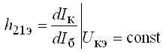 

*2.Дифференциальное сопротивление эмиттерного перехода* (единицы – десятки Ом)

. 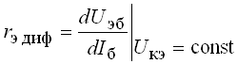

*3.Обратный ток коллекторного перехода при заданном обратном напряжении* (единицы наноампер – десятки миллиампер)

. 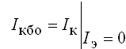 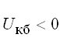

*4.Объемное сопротивление базы*  (десятки – сотни Ом).

*5.Выходная проводимость*  или дифференциальное сопротивление коллекторного перехода (доли – сотни мкСм)

. 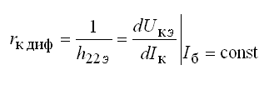 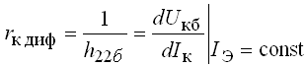

*6.Максимально допустимый ток коллектора* ***Iкmax*** (сотни миллиампер – десятки ампер).

*7.Напряжение насыщения коллектор – эмиттер* ***uкэ нас*** (десятые доли – один вольт).

*8.Наибольшая мощность рассеяния коллектором* ***Pкmax*** (милливатт - десятки ватт).

*9.Ёмкость коллекторного перехода* ***cк*** (единицы – десятки пикофарад).

***Статические характеристики биполярного транзистора***

*Входная характеристика и выходная характеристика* – основные характеристики биполярного транзистора.

*Входная характеристика* – зависимость входного тока от входного напряжения при постоянном выходном напряжении.

*Выходная характеристика* – зависимость выходного тока от выходного напряжения при постоянном входном токе.

1. Биполярный транзистор. Режимы работы биполярного транзистора. Активный режим.

***Биполярный транзистор*** (обычно его называют просто транзистором) — это полупроводниковый прибор с двумя взаимодействующими ***p-n*** - переходами и тремя (или более) выводами, предназначенный для усиления и генерирования электрических сигналов.

Транзисторы могут работать при малых напряжениях, их можно использовать не только для усиления и генерирования сигналов переменного тока, но и в качестве ключевых элементов. Определение «биполярный» указывает на то, что работа транзистора связана с процессами, к которых принимают участие носители заряда, как электроны, так и дырки.

При работе транзистора к его электродам прикладываются напряжения от внешних источников питания. В зависимости от полярности напряжений, приложенных к электродам транзистора, каждый из ***p-n***-переходов может быть смещен в прямом или в обратном направлении, исходя из этого, возможны четыре режима работы транзистора.

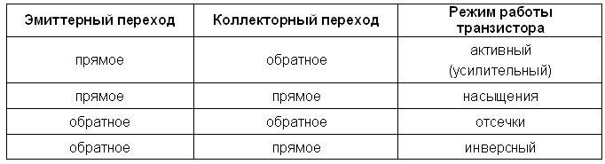

- Если на эмиттерном переходе напряжение прямое, и он инжектирует носители в базу, а на коллекторном переходе напряжение обратное, и он собирает носители из базы, то такое включение транзистора называют нормальным, а транзистор работает в *активном* (*усилительном*) *режиме*.

*- В режиме насыщения* оба *p-n*-перехода включены в прямом направлении, переходы насыщены подвижными носителями заряда, их сопротивления малы.

*- В режиме отсечки* оба ***p-n*** -перехода включены в обратном направлении. В электродах транзистора протекают тепловые токи обратновключенных переходов.

- Если же на коллекторном переходе напряжение прямое, и он инжектирует носители в базу, а на эмиттерном переходе напряжение обратное, и он осуществляет экстракцию носителей из базы, то такое включение транзистора называют *инверсным*, а транзистор работает в *инверсном режиме*.

При инверсном включении транзистора необходимо учитывать следующие особенности:

1. Поскольку эмиттерный переход по площади меньше, чем коллекторный, то из того количества носителей, которые инжектируются коллекторным переходом, меньшее количество собирается эмиттерным переходом, что снижает величину тока этого перехода.
2. Это приводит к изменению заряда носителей в базе и, следовательно, к изменению барьерной ёмкости переходов, т. е. к изменению частотных свойств транзистора.
3. При меньшей площади эмиттерного перехода необходимо снижать величину его тока, чтобы оставить прежней температуру нагрева полупроводниковой структуры.

Через эмиттерный переход транзистора, работающего в активном режиме, происходит инжекция носителей заряда в базу. Инжектированные носители (ток ***I***Эр) частично рекомбинируют в объеме базы и на его поверхности, а некоторые из них могут доходить до омического перехода с базой и рекомбинировать на нем (токи ***I****рекv*, ***I****рекs*, ***I****рек.кон*). Остальные инжектированные носители пересекают базу, доходят до коллекторного перехода и увеличивают его обратный ток.

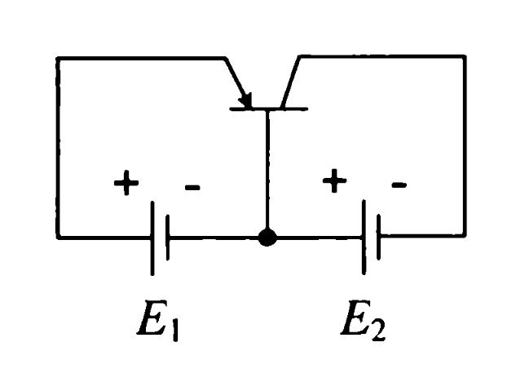

К току носителей заряда, инжектированных эмиттером и дошедших до коллектора (***I****Кр*), добавляется ток носителей, образовавшихся в результате тепловой генерации в базе (***I****Б ген*), в коллек­торе (***I****К ген* ), а также в коллекторном переходе (***I*** *ген* ). Кроме того, при достаточно больших напряжениях в коллекторном переходе происходит лавинное размножение носителей (***I*** *л*). Могут сущест­вовать и токи утечки по поверхности полупроводника. Все эти токи в сумме образуют ток коллектора.

Через эмиттер помимо тока носителей заряда, инжектируемых в базу (***I****Эр* ), проходит ток носителей, инжектируемых из базы в эмиттер (***I****Эn* ). В области эмиттера эти носители оказываются неос­новными и рекомбинируют. Кроме того, через эмиттерный переход проходит ток, связанный с рекомбинацией носителей в области объемного заряда (***I****Э рек*).

Ток, проходящий к выводу базы, представляет собой алгебраи­ческую сумму токов основных носителей, обусловливающих инжекцию носителей в эмиттер (***I****Эn* ), рекомбинацию в эмиттерном переходе (***I****Э рек* ) и в базе (***I****рекv*+ ***I****рекs*), обратных токов коллектор­ного перехода (***I****Б ген* + ***I*** *л*  + ***I*** *ген* + ***I****К ген* ), а также тока неосновных носителей заряда, дошедших до вывода базы (***I****рек.кон* ). Значение и направление тока базы определяются соотношением этих состав­ляющих.

Если рассматривать распределение токов в транзисторе с точки зрения взаимного влияния эмиттера и коллектора, то оказывается, что от тока эмиттера существенно зависит только составляющая ***I****Кр* тока коллектора, обусловленная инжектированными эмиттером в базу носителями, дошедшими до коллектора, а также составляю­щая тока, связанная с лавинным размножением в коллекторном переходе (***I*** *л* ). Все остальные составляющие тока коллектора либо совсем не зависят от тока эмиттера, либо эта зависимость слабая (***I****К ген* ).

Кроме того, на значение тока коллектора влияет не весь эмиттерный ток, а только его составляющая ***I****Эр* , связанная с инжекцией неосновных носителей в базу. Составляющие тока эмиттера, свя­занные с инжекцией из базы в эмиттер (***I****Эn*) и рекомбинацией в области объемного заряда (***I****Э рек* ), хотя и зависят от напряжения на эмиттерном переходе, на ток коллектора непосредственно не влияют.

Чтобы ток эмиттера эффективно управлял током коллектора, принимают меры для уменьшения всех составляющих тока, не принимающих участия в таком управлении. Прежде всего стара­ются сократить потери носителей заряда, инжектируемых в базу. Для этого:

1. толщину базы делают небольшой по сравнению с диффу­зионной длиной неосновных носителей заряда, что снижает потери на рекомбинацию в объеме базы (***I****рекv* );

2) поверхность полупроводника обрабатывают так, чтобы получить по возможности малое значение скорости поверхностной рекомбинации (уменьшить ***I****рекs* );

3) вывод базы располагают настолько далеко от эмиттера, что до него дырки практически не доходят (уменьшение ***I****рек.кон* );

4) размеры коллектора делают такими, чтобы он мог перехва­тить весь поток носителей, идущих от эмиттера, т. е. площадь кол­лекторного перехода должна быть значительно больше площади эмиттерного перехода.

В результате этих мер  ***I***Эр ≈ ***I****Кр.*

Для уменьшения составляющей тока носителей, инжектируе­мых из базы в эмиттер (***I****Эn*), концентрацию примесей в базе делают значительно меньшей, чем в эмиттере. Это приводит к тому, что ток через эмиттерный переход состоит практически из носителей заряда, инжектируемых в базу, т. е. коэффициент инжекции (отно­шение дырочного тока к полному току через переход) получается высоким.

Использование для увеличения тока коллектора явления удар­ной ионизации чаще всего нерационально, так как приводит к сильной зависимости тока ***I*** *л*  от напряжения на коллекторе, т. е. к нестабильной работе транзистора. Это явление используют толь­ко в лавинных транзисторах.

С учетом всех перечисленных мер можно считать, что ток кол­лектора транзистора в активном режиме примерно равен току эмиттера:  ***I****К* ≈ ***I****Э*,

а ток базы значительно меньше как тока эмиттера, так и тока кол­лектора:

***I****Б* ***= I****Э* ***- I****К*.

1. Биполярный транзистор. Режимы работы биполярного транзистора. Режим насыщения и отсечки. Распределение стационарных потоков носителей заряда.

***Биполярный транзистор*** (обычно его называют просто транзистором) — это полупроводниковый прибор с двумя взаимодействующими ***p-n*** - переходами и тремя (или более) выводами, предназначенный для усиления и генерирования электрических сигналов.

Транзисторы могут работать при малых напряжениях, их можно использовать не только для усиления и генерирования сигналов переменного тока, но и в качестве ключевых элементов. Определение «биполярный» указывает на то, что работа транзистора связана с процессами, к которых принимают участие носители заряда, как электроны, так и дырки.

При работе транзистора к его электродам прикладываются напряжения от внешних источников питания. В зависимости от полярности напряжений, приложенных к электродам транзистора, каждый из ***p-n***-переходов может быть смещен в прямом или в обратном направлении, исходя из этого, возможны четыре режима работы транзистора.



- Если на эмиттерном переходе напряжение прямое, и он инжектирует носители в базу, а на коллекторном переходе напряжение обратное, и он собирает носители из базы, то такое включение транзистора называют нормальным, а транзистор работает в *активном* (*усилительном*) *режиме*.

*- В режиме насыщения* оба *p-n*-перехода включены в прямом направлении, переходы насыщены подвижными носителями заряда, их сопротивления малы.

*- В режиме отсечки* оба ***p-n*** -перехода включены в обратном направлении. В электродах транзистора протекают тепловые токи обратновключенных переходов.

- Если же на коллекторном переходе напряжение прямое, и он инжектирует носители в базу, а на эмиттерном переходе напряжение обратное, и он осуществляет экстракцию носителей из базы, то такое включение транзистора называют *инверсным*, а транзистор работает в *инверсном режиме*.

При инверсном включении транзистора необходимо учитывать следующие особенности:

1. Поскольку эмиттерный переход по площади меньше, чем коллекторный, то из того количества носителей, которые инжектируются коллекторным переходом, меньшее количество собирается эмиттерным переходом, что снижает величину тока этого перехода.
2. Это приводит к изменению заряда носителей в базе и, следовательно, к изменению барьерной ёмкости переходов, т. е. к изменению частотных свойств транзистора.
3. При меньшей площади эмиттерного перехода необходимо снижать величину его тока, чтобы оставить прежней температуру нагрева полупроводниковой структуры.

При работе транзистора в режиме насы­щения в прямом направлении включен не только эмиттерный, но и коллекторный переход. Это приводит к тому, что не все носители, инжектированные эмиттером и дошедшие до коллекторного перехода, перехватываются им. Условно можно считать, что навстречу потоку неосновных носителей, идущих из базы в коллектор, идет поток таких же носителей из коллектора в базу, и суммарный их ток определяется разностью этих потоков.

В связи с тем что в режиме насыщения коллекторный пере­ход уже не осуществляет полной экстракции носителей из базы, в базе происходит их накопление и интенсивная рекомбинация.

В режиме насыщения соотношения токов, характерные для активного режима, не выполняются, ток базы может оказаться сравнимым с током эмиттера.

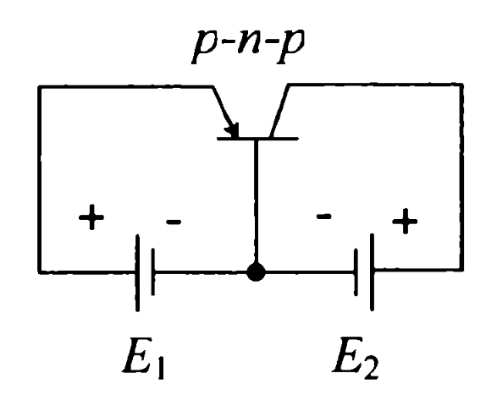

Если на обоих переходах транзистора напря­жение обратное, то через них проходят токи, обусловленные процессами тепловой генерации носителей заряда в объеме полупроводника, областях объемного заряда и на омических переходах, а также утечками. При достаточно больших напряже­ниях происходит лавинное размножение.

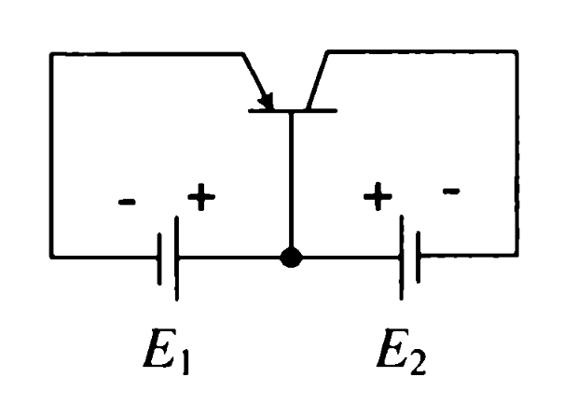

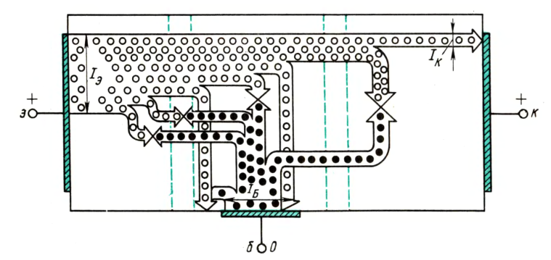

Распределение стационарных потоков носителей заряда в транзисторе в режиме насыщения

1. Биполярный транзистор. Схема с общей базой. Основные параметры, статические входные и выходные характеристики.

***Биполярный транзистор*** (обычно его называют просто транзистором) — это полупроводниковый прибор с двумя взаимодействующими ***p-n*** - переходами и тремя (или более) выводами, предназначенный для усиления и генерирования электрических сигналов.

Транзисторы могут работать при малых напряжениях, их можно использовать не только для усиления и генерирования сигналов переменного тока, но и в качестве ключевых элементов. Определение «биполярный» указывает на то, что работа транзистора связана с процессами, к которых принимают участие носители заряда, как электроны, так и дырки.

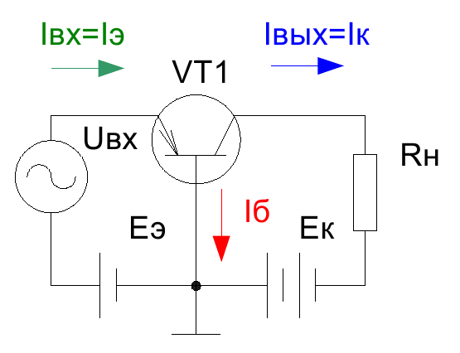

вх = Iэ; Iвых = Iк; Uвх = Uэб; Uвых = Uкб.

Любая схема включения транзистора ха-рактеризуется двумя основными показ-ателями:

- коэффициент усиления по току Iвых/Iвх (для схемы с общей базой Iвых/Iвх= =Iк/Iэ=α [α<1])

- входное сопротивление Rвхб=Uвх/Iвх= =Uэб/Iэ.

Входное сопротивление для схемы с общей базой мало и составляет десятки Ом, так как входная цепь транзистора при этом представляет собой открытый эмиттерный переход транзистора.

***Недостатки*** схемы с общей базой:

* Схема не усиливает ток α<1
* Малое входное сопротивление
* Два разных источника напряжения для питания.

***Достоинства*** – хорошие температурные и частотные свойства.

Основные параметры, характеризующие схему включения биполярного транзистора с общей базой:

1. *Коэффициент передачи по току*:

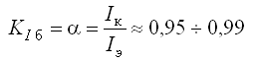

1. *Входное сопротивление*:

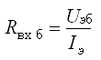

Входное сопротивление транзистора, включенного в схему с общей базой, очень невелико и определяется, в основном, сопротивлением эмиттерного *p-n*-перехода в прямом направлении. На практике оно составляет единицы – десятки Ом. Это следует отнести к недостаткам усилительного каскада, так как приводит к нагружению источника входного сигнала.

1. *Коэффициент передачи по напряжению*:

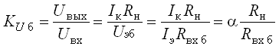

Коэффициент передачи по напряжению может быть достаточно большим (десятки – сотни единиц), так как определяется, в основном, соотношением между сопротивлением нагрузки Rн и входным сопротивлением.

1. *Коэффициент передачи по мощности*:

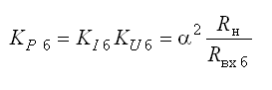

Для реальных схем коэффициент передачи по мощности равняется десятки – сотни единиц.

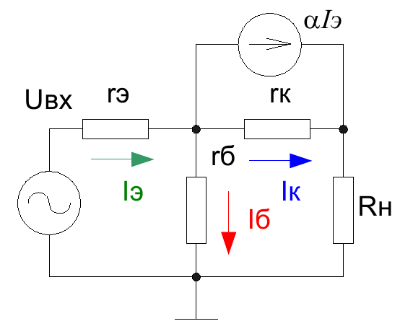

Статическим режимом работы транзистора называется такой режим, при котором изменение входного тока или напряжения не вызывает изменение выходного напряжения. Статические характеристики транзисторов бывают двух видов: ***входные*** и ***выходные***. Входные характеристики – это зависимость входного тока от входного напряжения при постоянном выходном напряжении. Выходные характеристики – это зависимость выходного тока от выходного напряжения при постоянном входном токе.

1. Биполярный транзистор. Схема с общим эмиттером. Основные параметры, статические входные и выходные характеристики.

***Биполярный транзистор*** (обычно его называют просто транзистором) — это полупроводниковый прибор с двумя взаимодействующими ***p-n*** - переходами и тремя (или более) выводами, предназначенный для усиления и генерирования электрических сигналов.

Транзисторы могут работать при малых напряжениях, их можно использовать не только для усиления и генерирования сигналов переменного тока, но и в качестве ключевых элементов. Определение «биполярный» указывает на то, что работа транзистора связана с процессами, к которых принимают участие носители заряда, как электроны, так и дырки.

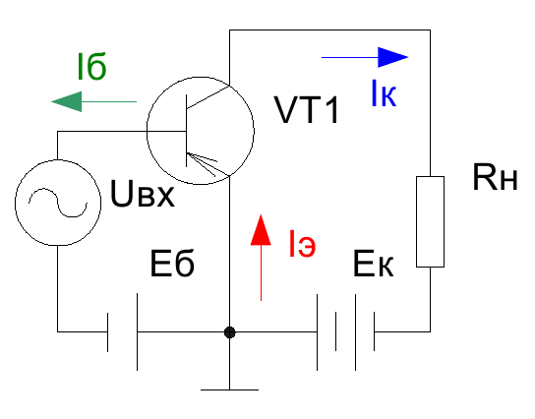

Эта схема является наиболее распространённой, так как она даёт наибольшее усиление по мощности.

Iвх = Iб

Iвых = Iк

Uвх = Uбэ

Uвых = Uкэ

β = Iвых / Iвх = Iк / Iб (n: 10-100)

Rвх.э = Uвх / Iвх = Uбэ / Iб [Ом] (n: 100-1000)

Коэффициент усиления по току такого каскада представляет собой отноше-ние амплитуд (или действующих зна-чений) выходного и входного пере-менного тока, то есть переменных составляющих токов коллектора и базы. Поскольку ток коллектора в десятки раз больше тока базы, то коэффициент усиления по току составляет десятки единиц. Коэффициент усиления каскада по напряжению равен отношению амплитудных или действующих значений выходного и входного переменного напряжения.

Входным является переменное напряжение база - эмиттер Uбэ, а выходным - переменное напряжение на резисторе нагрузки Rн или, что то же самое, между коллектором и эмиттером - Uкэ: Напряжение база - эмиттер не превышает десятых долей вольта, а выходное напряжение при достаточном сопротивлении резистора нагрузки и напряжении источника Ек достигает единиц, а в некоторых случаях и десятков вольт. Поэтому коэффициент усиления каскада по напряжению имеет значение от десятков до сотен. Отсюда следует, что коэффициент усиления каскада по мощности получается равным сотням, или тысячам, или даже десяткам тысяч. Этот коэффициент представляет собой отношение выходной мощности к входной. Каждая из этих мощностей определяется половиной произведения амплитуд соответствующих токов и напряжений. Входное сопротивление схемы с общим эмиттером мало (от 100 до 1000 Ом). Каскад по схеме ОЭ при усилении переворачивает фазу напряжения, т. е. между выходным и входным напряжением имеется фазовый сдвиг 180°.

Достоинства схемы с общим эмиттером:

* Большой коэффициент усиления по току;
* Большее, чем у схемы с общей базой, входное сопротивление;
* Для питания схемы требуются два однополярных источника, что позволяет на практике обходиться одним источником питания.

Недостатки: худшие, чем у схемы с общей базой, температурные и частотные свойства. Однако за счёт преимуществ схема с ОЭ применяется наиболее часто.

Основные параметры, характеризующие схему включения с общим эмиттером определяются из выражений:

1. *Коэффициент усиления по току* :

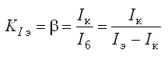

поделив в этом выражении числитель и знаменатель дроби на ток эмиттера , получим:

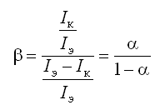

Видно, что в схеме с общим эмиттером коэффициент передачи по току достаточно большой, так как α – величина, близкая к единице, и составляет десятки – сотни единиц.

1. *Входное сопротивление транзистора в схеме с общим эмиттером:*

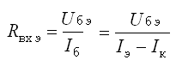

поделив в этом выражении числитель и знаменатель на ток эмиттера ***I*** э, получим:

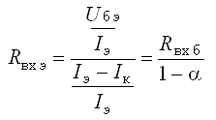

Отсюда следует, что: ***R*** вхэ>> ***R*** вхб, т. е. по этому параметру схема с общим эмиттером значительно превосходит схему с общей базой. Для схемы с общим эмиттером входное сопротивление лежит в диапазоне сотни Ом – единицы кОм.

1. *Коэффициент передачи по напряжению:*

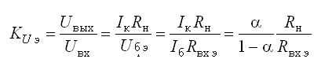

Подставляя сюда ***R*** вхэ, получим:

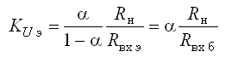

т. е. коэффициент передачи по напряжению в этой схеме точно такой же, как и в схеме с общей базой – ***K***uэ=***K***uб и составляет десятки – сотни единиц.

*4. Коэффициент передачи по мощности*:

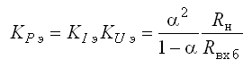

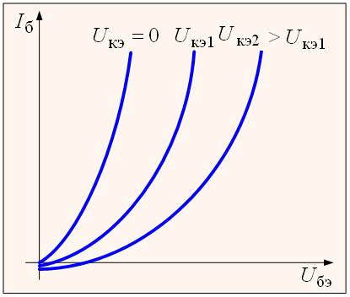

Входные характеристики схемы с общим эмиттером

Что значительно больше, чем в схеме с общей базой (сотни – десятки тысяч единиц).

Семейство входных статических характеристик представляет собой зависимость

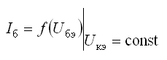

При ***U*** кэ=0 эта характеристика представляет собой прямую ветвь вольт-амперной характеристики эмит-терного перехода. При этом коллекторный переход оказывается включенным в прямом направлении на напряжение источника  ***Е*** б.

При включении источника ***Е***к (***U***кэ<0) характеристика пойдет несколько ниже предыдущей, т. к. в случае ***U*** бэ=0 источник ***Е*** б отсутствует и через коллекторный переход протекает маленький обратный ток ***I***к0 под действием источника ***Е*** к, нап-равление которого в базе противоположно тому, ког-да включен источник ***Е*** б .

При включении ***Е*** б этот ток будет уменьшаться, т. к. в цепи его протекания и ***Е*** б ***Е***к будут включены встречно, а затем он перейдет через ноль и будет возрастать в положительном направлении под действием ***Е*** б. Однако в справочной литературе этим малым значением тока пренебрегают, и входные характеристики представляют исходящими из начала координат.

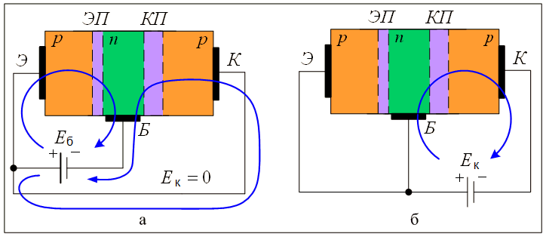

Пояснения к входным характеристикам схемы с общим эмиттером

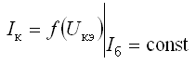

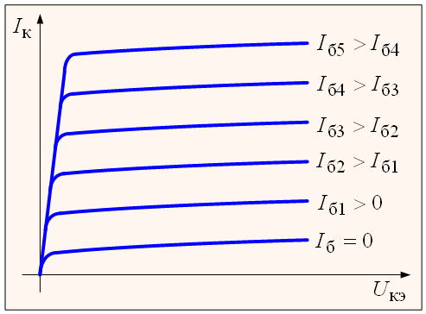

Выходные характеристики схемы с общим эмиттером

При ***I*** б=0 эта характеристика представляет собой обратную ветвь вольт-амперной характеристики коллекторного перехода. При ***I*** б>0 характеристики имеют большую крутизну в области малых значений ***U***кэ , т. к. при условии ***Е***к <***Е*** б, коллекторный переход включен в прямом направлении; поэтому сопротивление его незначительно и достаточно небольшого изменения напряжения на нем, чтобы ток ***I***к изменился значительно. Более того, при ***U***кэ = 0 все характеристики кроме начальной

***I*** б =0 исходят не из начала координат, а ниже, так как ток коллекторного перехода в этом случае является прямым и имеет направление противоположное по отношению к обычному току коллектора. Но этим маленьким смещением характеристик пренебрегают и в справочниках представлены харак-теристики, исходящие из начала координат.

1. Биполярный транзистор. Схема с общим коллектором. Основные параметры, статические входные и выходные характеристики.

***Биполярный транзистор*** (обычно его называют просто транзистором) — это полупроводниковый прибор с двумя взаимодействующими ***p-n*** - переходами и тремя (или более) выводами, предназначенный для усиления и генерирования электрических сигналов.

Транзисторы могут работать при малых напряжениях, их можно использовать не только для усиления и генерирования сигналов переменного тока, но и в качестве ключевых элементов. Определение «биполярный» указывает на то, что работа транзистора связана с процессами, к которых принимают участие носители заряда, как электроны, так и дырки.

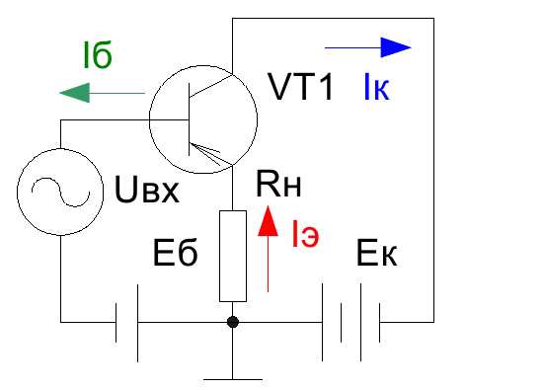

Iвх = Iб

Iвых = Iэ

Uвх = Uбк

Uвых = Uэк

Iвых / Iвх = Iэ / Iб = (Iк + Iб) / Iб = β + 1 = n

n = 10 … 100

Rвх = Uбк / Iб = n (10-100) кОм

В схеме с ОК коллектор является общей точкой входа и выхода, поскольку источники питания Еб и Ек всегда шунтированы конденса-торами большой ёмкости и для пере-менного тока могут считаться короткозамкнутыми. Особенность этой схемы в том, что входное на-пряжение полностью передается обратно на вход, т. е. очень сильна отрицательная обратная связь. Нетрудно видеть, что входное нап- ряжение равно сумме переменного напряжения база - эмиттер Uбэ и выходного напряжения. Коэффициент усиления по току каскада с общим коллектором почти такой же, как и в схеме с ОЭ, т. е. равен нескольким десяткам. Однако, в отличие от каскада с ОЭ, коэффициент усиления по напряже- нию схемы с ОК близок к единице, причем всегда меньше её. Переменное напряжение, поданное на вход транзистора, усиливается в десятки раз (так же, как и в схеме ОЭ), но весь каскад не даёт усиления. Коэффициент усиления по мощности равен примерно нескольким десяткам. Рассмотрев полярность переменных напряжений в схеме, можно установить, что фазового сдвига между Uвых и Uвх нет. Значит, выходное напряжение совпадает по фазе с входным и почти равно ему. То есть, выходное напряжение повторяет входное. Именно поэтому данный каскад обычно называют ***эмиттерным повторителем***.

Эмиттерным – потому, что резистор нагрузки включен в провод вывода эмиттера и выходное напряжение снимается с эмиттера (относительно корпуса). Так как входная цепь представляет собой закрытый коллекторный переход, входное сопротивление каскада по схеме ОК составляет десятки килоом, что является важным достоинством схемы. Выходное сопротивление схемы с ОК, наоборот, получается сравнительно небольшим, обычно единицы килоом или сотни ом. Эти достоинства схемы с ОК побуждают использовать её для согласования различных устройств по входному сопротивлению.

Недостатком схемы является то, что она не усиливает напряжение – коэффициент усиления чуть меньше 1.

Основные параметры схемы с общим коллектором следующие:

1. *Коэффициент усиления по току*:

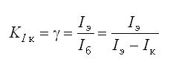

Поделив числитель и знаменатель этой дроби на ток эмиттера ***I***э, получим:

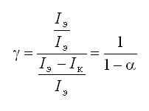

т. е. коэффициент передачи по току в схеме с общим коллектором почти такой же, как в схеме с общим эмиттером:

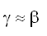 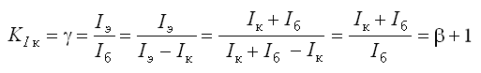

1. *Входное сопротивление*:

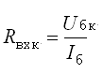

Из этого следует, что входное сопротивление в этой схеме включения оказывается наибольшим из всех рассмотренных схем (десятки – сотни кОм ).

1. *Коэффициент усиления по напряжению*:

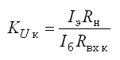

Преобразуем это выражение с учетом предыдущих выражений:

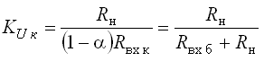

Поскольку ***R***вхб представляет собой очень малую величину, то можно считать, что ***K***uк≈1, т. е. усиления по напряжению в этой схеме нет.

1. *Коэффициент усиления по мощности*:

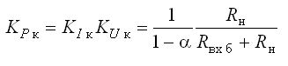

на практике он составляет десятки – сотни единиц.

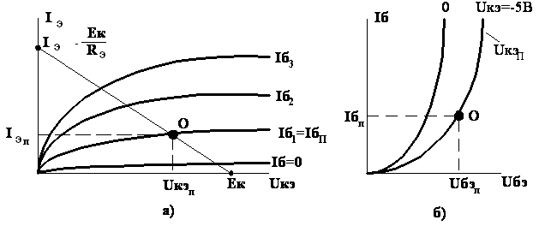

Входные и выходные характеристики схемы с общим коллектором

-Схему с общим коллектором часто называют *эмиттерным повторителем*, потому что, во-первых, нагрузка включена здесь в цепь эмиттера, а во-вторых, выходное напряжение в точности повторяет входное и по величине (***K***uк≈1 ) и по фазе.

-Схема с общим эмиттером является наиболее распространенной, т. к. дает наибольшее усиление по мощности из всех схем.

-Схема с общей базой хоть и имеет меньшее усиление по мощности и имеет меньшее входное сопротивление, все же ее иногда применяют на практике, т. к. она имеет лучшие температурные и частотные свойства.

1. Биполярный транзистор. Схема с общей базой. Принцип усиления по мощности в схеме с общей базой.

***Биполярный транзистор*** (обычно его называют просто транзистором) — это полупроводниковый прибор с двумя взаимодействующими ***p-n*** - переходами и тремя (или более) выводами, предназначенный для усиления и генерирования электрических сигналов.

Транзисторы могут работать при малых напряжениях, их можно использовать не только для усиления и генерирования сигналов переменного тока, но и в качестве ключевых элементов. Определение «биполярный» указывает на то, что работа транзистора связана с процессами, к которых принимают участие носители заряда, как электроны, так и дырки.



вх = Iэ; Iвых = Iк; Uвх = Uэб; Uвых = Uкб.

Любая схема включения транзистора ха-рактеризуется двумя основными показ-ателями:

- коэффициент усиления по току Iвых/Iвх (для схемы с общей базой Iвых/Iвх= =Iк/Iэ=α [α<1])

- входное сопротивление Rвхб=Uвх/Iвх= =Uэб/Iэ.

Входное сопротивление для схемы с общей базой мало и составляет десятки Ом, так как входная цепь транзистора при этом представляет собой открытый эмиттерный переход транзистора.

***Недостатки*** схемы с общей базой:

* Схема не усиливает ток α<1
* Малое входное сопротивление
* Два разных источника напряжения для питания.

***Достоинства*** – хорошие температурные и частотные свойства.

Основные параметры, характеризующие схему включения биполярного транзистора с общей базой:

1. *Коэффициент передачи по току*:



1. *Входное сопротивление*:



Входное сопротивление транзистора, включенного в схему с общей базой, очень невелико и определяется, в основном, сопротивлением эмиттерного *p-n*-перехода в прямом направлении. На практике оно составляет единицы – десятки Ом. Это следует отнести к недостаткам усилительного каскада, так как приводит к нагружению источника входного сигнала.

1. *Коэффициент передачи по напряжению*:



Коэффициент передачи по напряжению может быть достаточно большим (десятки – сотни единиц), так как определяется, в основном, соотношением между сопротивлением нагрузки Rн и входным сопротивлением.

1. *Коэффициент передачи по мощности*:



Для реальных схем коэффициент передачи по мощности равняется десятки – сотни единиц.

В схеме с общей базой в выходной цепи (коллектор­ной) практически проходит тот же ток, что и во входной (эмиттерной), т. е. усиление по току в данном случае отсутствует. Однако эта схе­ма дает возможность получить уси­ление по мощности. Чтобы понять принцип усиления мощности в транзисторе, да и в дру­гих усилительных приборах, надо учесть взаимодействие носителей за­ряда с электрическим полем. На­пример, дырка, двигаясь по направ­лению электрического поля, разго­няется в этом поле и приобретает дополнительную энергию, забирая ее от электрического поля. Если же заставить дырку двигаться против электрического поля, то она будет тормозиться этим полем, отдавая ему часть своей энергии.

Электрическое поле в коллекторном переходе транзистора со­стоит из постоянной составляющей, созданной внешним источни­ком питания в цепи коллектора, и переменной составляющей, возникающей при экстракции неосновных носителей из базы в коллек­торный переход. Мгновенные значения переменной составляющей электрического поля в любой момент времени направлены в сторо­ну, противоположную постоянной составляющей.

Поэтому дырка, проходя по коллекторному переходу, взаимо­действует сразу с двумя составляющими электрического поля. От постоянной составляющей электрического поля дырка забира­ет энергию, двигаясь по направлению этой составляющей. Одно­временно, двигаясь против мгновенных значений переменной со­ставляющей электрического поля, дырка отдает часть своей энергии переменной составляющей.

Происходит своеобразное перекачивание энергии от постоян­ной составляющей электрического поля к переменной составля­ющей. Посредниками в этом перекачивании энергии являются носители заряда, инжектированные из эмиттера и дошедшие до коллекторного перехода. Для их инжекции требуется произвести относительно небольшую работу, так как высота потенциаль­ного барьера эмиттерного перехода мала.

1. Биполярный транзистор. Принцип усиления в схеме с общим эмиттером и в схеме с общим коллектором.

***Биполярный транзистор*** (обычно его называют просто транзистором) — это полупроводниковый прибор с двумя взаимодействующими ***p-n*** - переходами и тремя (или более) выводами, предназначенный для усиления и генерирования электрических сигналов.

Транзисторы могут работать при малых напряжениях, их можно использовать не только для усиления и генерирования сигналов переменного тока, но и в качестве ключевых элементов. Определение «биполярный» указывает на то, что работа транзистора связана с процессами, к которых принимают участие носители заряда, как электроны, так и дырки.



Эта схема является наиболее распространённой, так как она даёт наибольшее усиление по мощности.

Iвх = Iб

Iвых = Iк

Uвх = Uбэ

Uвых = Uкэ

β = Iвых / Iвх = Iк / Iб (n: 10-100)

Rвх.э = Uвх / Iвх = Uбэ / Iб [Ом] (n: 100-1000)

Коэффициент усиления по току такого каскада представляет собой отноше-ние амплитуд (или действующих зна-чений) выходного и входного пере-менного тока, то есть переменных составляющих токов коллектора и базы. Поскольку ток коллектора в десятки раз больше тока базы, то коэффициент усиления по току составляет десятки единиц. Коэффициент усиления каскада по напряжению равен отношению амплитудных или действующих значений выходного и входного переменного напряжения.

Входным является переменное напряжение база - эмиттер Uбэ, а выходным - переменное напряжение на резисторе нагрузки Rн или, что то же самое, между коллектором и эмиттером - Uкэ: Напряжение база - эмиттер не превышает десятых долей вольта, а выходное напряжение при достаточном сопротивлении резистора нагрузки и напряжении источника Ек достигает единиц, а в некоторых случаях и десятков вольт. Поэтому коэффициент усиления каскада по напряжению имеет значение от десятков до сотен. Отсюда следует, что коэффициент усиления каскада по мощности получается равным сотням, или тысячам, или даже десяткам тысяч. Этот коэффициент представляет собой отношение выходной мощности к входной. Каждая из этих мощностей определяется половиной произведения амплитуд соответствующих токов и напряжений. Входное сопротивление схемы с общим эмиттером мало (от 100 до 1000 Ом). Каскад по схеме ОЭ при усилении переворачивает фазу напряжения, т. е. между выходным и входным напряжением имеется фазовый сдвиг 180°.

Достоинства схемы с общим эмиттером:

* Большой коэффициент усиления по току;
* Большее, чем у схемы с общей базой, входное сопротивление;
* Для питания схемы требуются два однополярных источника, что позволяет на практике обходиться одним источником питания.

Недостатки: худшие, чем у схемы с общей базой, температурные и частотные свойства. Однако за счёт преимуществ схема с ОЭ применяется наиболее часто.

В схеме с общим эмиттером входной цепью является цепь базы. Так как ток базы существенно меньше тока эмиттера, можно получить и усиление по току. Изменяя ток через вывод базы, меняем количество основных носителей в области базы, т. е. заряд базы, и, следовательно, потенциальный барьер между эмиттером и базой. Изменение высоты потенциального барьера вызывает соответствующую инжекцию неосновных носителей за­ряда. Большинство инжектированных носителей доходит до коллекторного перехода, изменяя его ток. Основной носитель заряда, введенный в базу из вывода базы, либо может исчез­нуть вследствие рекомбинации, либо может быть инжектирован в эмиттер. Как указывалось, в транзисторе приняты меры, чтобы вероятность этого была мала, и на один основной носи­тель заряда, вошедший в базу, приходится много неосновных носителей заряда, прошедших от эмиттера до коллектора. В этом и заключается усиление по току в схеме с общим эмиттером. Усиление по мощности в данном случае объясняется аналогично усилению в схеме с общей базой.

***Биполярный транзистор*** (обычно его называют просто транзистором) — это полупроводниковый прибор с двумя взаимодействующими ***p-n*** - переходами и тремя (или более) выводами, предназначенный для усиления и генерирования электрических сигналов.

Транзисторы могут работать при малых напряжениях, их можно использовать не только для усиления и генерирования сигналов переменного тока, но и в качестве ключевых элементов. Определение «биполярный» указывает на то, что работа транзистора связана с процессами, к которых принимают участие носители заряда, как электроны, так и дырки.



Iвх = Iб

Iвых = Iэ

Uвх = Uбк

Uвых = Uэк

Iвых / Iвх = Iэ / Iб = (Iк + Iб) / Iб = β + 1 = n

n = 10 … 100

Rвх = Uбк / Iб = n (10-100) кОм

В схеме с ОК коллектор является общей точкой входа и выхода, поскольку источники питания Еб и Ек всегда шунтированы конденса-торами большой ёмкости и для пере-менного тока могут считаться короткозамкнутыми. Особенность этой схемы в том, что входное на-пряжение полностью передается обратно на вход, т. е. очень сильна отрицательная обратная связь. Нетрудно видеть, что входное нап- ряжение равно сумме переменного напряжения база - эмиттер Uбэ и выходного напряжения. Коэффициент усиления по току каскада с общим коллектором почти такой же, как и в схеме с ОЭ, т. е. равен нескольким десяткам. Однако, в отличие от каскада с ОЭ, коэффициент усиления по напряже- нию схемы с ОК близок к единице, причем всегда меньше её. Переменное напряжение, поданное на вход транзистора, усиливается в десятки раз (так же, как и в схеме ОЭ), но весь каскад не даёт усиления. Коэффициент усиления по мощности равен примерно нескольким десяткам. Рассмотрев полярность переменных напряжений в схеме, можно установить, что фазового сдвига между Uвых и Uвх нет. Значит, выходное напряжение совпадает по фазе с входным и почти равно ему. То есть, выходное напряжение повторяет входное. Именно поэтому данный каскад обычно называют ***эмиттерным повторителем***.

Эмиттерным – потому, что резистор нагрузки включен в провод вывода эмиттера и выходное напряжение снимается с эмиттера (относительно корпуса). Так как входная цепь представляет собой закрытый коллекторный переход, входное сопротивление каскада по схеме ОК составляет десятки килоом, что является важным достоинством схемы. Выходное сопротивление схемы с ОК, наоборот, получается сравнительно небольшим, обычно единицы килоом или сотни ом. Эти достоинства схемы с ОК побуждают использовать её для согласования различных устройств по входному сопротивлению.

Недостатком схемы является то, что она не усиливает напряжение – коэффициент усиления чуть меньше 1.

В схеме с общим коллектором выходной цепью является эмиттерная, входной — цепь базы. В связи с тем что ток эмит­тера почти равен току коллектора, здесь тоже имеет место усиление по току и по мощности.

1. Биполярный транзистор как линейный четырехполюсник. Система h –параметров для схем с ОБ, ОЭ, ОК.

Транзистор с его внутренними параметрами, определяемыми эквивалентной схемой, можно представить в виде линейного четырехполюсника – «черного ящика» с произвольной, но неизменной структурой, которая определяет соответствующие зависимости между входными и выходными параметрами ( U1, I1, U2, I2).

В зависимости от того, какие из этих величин взять за независимые переменные, а какие – за зависимые, линейный четырехполюсник можно описать шестью различными системами уравнений, однако наибольшее распространение получила система, где за независимые переменные принимаются входной ток I1 и выходное напряжение U2, а за зависимые – выходной ток I2 и входное напряжение U1. Тогда система уравнений, связывающая между собой зависимые и независимые переменные, выглядит так:

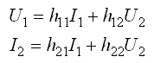

Физический смысл коэффициентов *h11*, *h12*, *h21*, *h22*, называемых *h* -параметрами установим следующим образом.

Если в первом уравнении положить U2=0 (к. з. на выходе), то параметр *h11* можно найти:

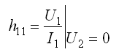- входное сопротивление при коротком замыкании на выходе.

Если в этом же уравнении положить I1=0 (х. х. на входе), то параметр *h12* равен:

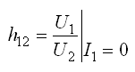- коэффициент внутренней обратной связи по напряжению при холостом ходе во входной цепи.

Аналогичным образом из второго уравнения находим:

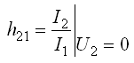- коэффициент передачи транзистора по току при коротком замыкании на выходе;

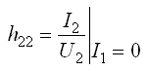- выходная проводимость транзистора при холостом ходе во входной цепи.

С учетом *h*-параметров эквивалентная схема транзистора выглядит следующим образом

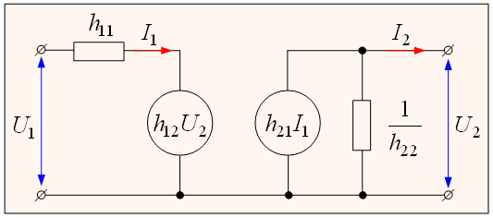

Здесь во входной цепи транзистора включен генератор напряжения *h12U2* , который учитывает взаимовлияние между коллекторным и эмиттерным переходом в результате модуляции ширины базы, а генератор тока *h21I1* в выходной цепи учитывает усилительные свойства транзистора, когда под действием входного тока *I1*, в выходной цепи возникает пропорциональный ему ток *h21I1* . Параметры *h11* и *h22* – это соответственно входное сопротивление и выходная проводимость транзистора. Для различных схем включения транзистора *h* -параметры будут различны.

Так для схемы с общей базой входными и выходными величинами являются: *I1=Iэ, U1=Uэб, I2=Iк, U2=Uкб.*

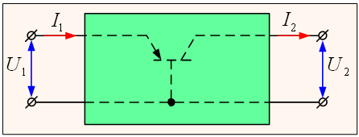

Так как транзистор чаще усиливает сигнал переменного тока, то и *h* -параметры по переменному току должны определяться не как статические, а как динамические (дифференциальные). Для схемы с общей базой они определяются по выражениям:

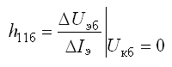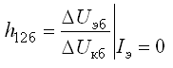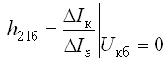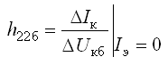

Индекс «б» говорит о принадлежности этих параметров к схеме с общей базой.

Для схемы с общим эмиттером входными и выходными величинами являются: *I1=Iб, U1=Uбэ, I2=Iк, U2=Uкэ.*

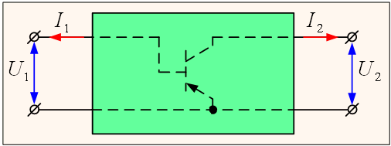

Для схемы с общим эмиттером *h* -параметры определяются по выражениям:

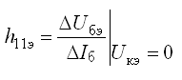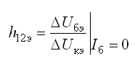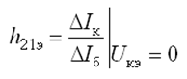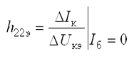

Индекс «э» говорит о принадлежности этих параметров к схеме с общим эмиттером.

Для схемы с общим коллектором входными и выходными величинами являются: *I1=Iб, U1=Uбк, I2=Iэ, U2=Uэк.*

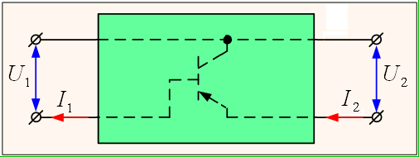

Для схемы с общим коллектором *h* -параметры определяются по выражениям:

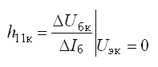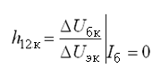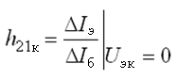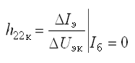

Индекс «к» говорит о принадлежности этих параметров к схеме с общим коллектором.

1. Расчет статического режима работы биполярного транзистора. Способы создания смещения входного сигнала.

В подавляющем большинстве случаев транзистор усиливает сигналы переменного тока, т. е. на вход транзистора подается чаще всего знакопеременный сигнал. Но поскольку эмиттерный ***р-n*** -переход, обладает вентильными свойствами, то через него пройдет только положительная полуволна входного сигнала, а отрицательная полуволна будет им срезана и, следовательно, усиливаться не будет. Для того, чтобы этого не было, чтобы усилить весь сигнал, во входную цепь транзистора вводят так называемое *смещение*.

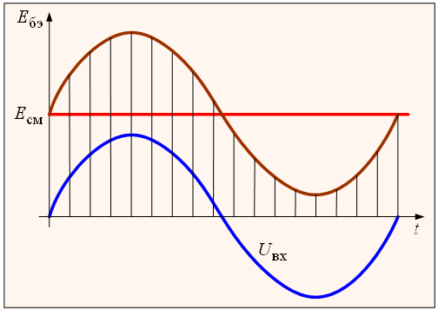

Смысл смещения состоит в том, что знакопеременный входной сигнал ***U***вх накладывается на постоянное напряжение смещения ***E***см таким образом, что результирующее напряжение остается однополярным и, следовательно, может быть усилено транзистором. Источник напряжения смещения создает во входной цепи транзистора постоянный по величине ток смещения ***I***см.

Точка на плоскости выходных (или других) характеристик усилительного прибора, связывающая текущие значения напряжений и токов в нем, называется ***рабочей точкой***. Заметим, что даже при отсутствии входного полезного сигнала усилительный каскад продолжает находиться в некотором вполне конкретном состоянии, которому соответствует некоторая вполне конкретная рабочая точка, ее обычно называют исходной рабочей точкой или рабочей точкой по постоянному току.

В процессе воздействия сигналов на входные электроды усилительного прибора значения токов и напряжений в каскаде изменяются, а рабочая точка занимает различные положения. Линия на плоскости выходных характеристик, по которой движется рабочая точка в процессе воздействия сигналов на вход усилителя, называется ***нагрузочной линией*** или нагрузочной характеристикой.

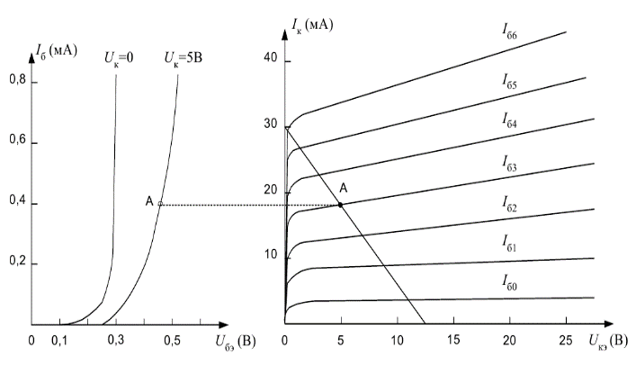

Способ создания смещения входного сигнала введением источника.

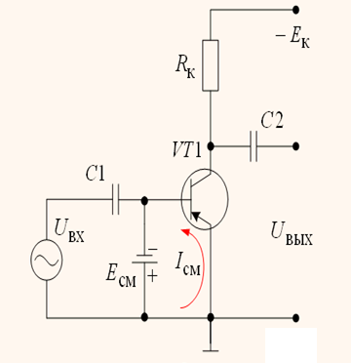

Для того чтобы исключить влияние источника ***E***см на источник входного сигнала в цепь вводится разделительный конденсатор ***C***1, который пропускает переменный входной сигнал, но создает развязку по постоянной составляющей. Для такой же цели служит выходной разделительный конденсатор ***C***2, который пропускает переменную составляющую выходного напряжения и не пропускает его постоянную составляющую.

Способ фиксированного тока базы.

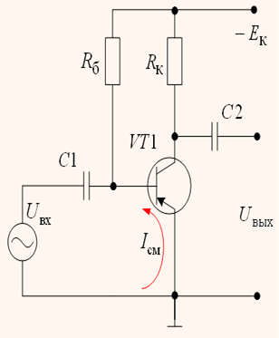

Другой способ введения смещения заключается в использовании резистора ***R***б в базовой цепи транзистора. В этом случае ток, протекающий по цепи: +***E***к, эмиттер – база транзистора, ***R***б -***E***к, должен быть равен току смещения:

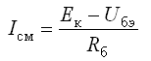

Стабильность всех показателей каскада по постоянному току базируется на поддержании устойчивого значения тока базы транзистора ***I***б. Поскольку сопротивление эмиттерного перехода мало, то ток ***I***б

целиком определяется напряжением питания ***E***к и значением базового сопротивления ***R***б.

Основной недостаток схемы с фиксированным током базы:

Дело в том, что при производстве биполярных транзисторов возникает большой разброс в возмо-жных значениях коэффициента ***β*** т.е. для разных экземпляров приборов необходимо устанавливать разные токи базы ***I***б0, чтобы обеспечить требуемое значение тока коллектора ***I***к0 (в выборе этого параметра практически недопустимы никакие отклонения, он определяет множество важнейших характеристик каскада, например, таких, как коэффициент усиления, линейность усиления, потреб-ляемая мощность и т.п.). Таким образом, конкретная величина сопротивления ***R***б будет определяться теми характеристиками, которые присущи именно конкретному экземпляру примененного в каскаде транзистора, а не всем приборам данной серии. При замене транзистора надо заново рассчиты-вать величину базового резистора ***R***б. Это крайне неудобно при серийном производстве, поэтому схема с фиксированным током базы не находит широкого применения.

Способ фиксированного напряжения базы.

В схему включения транзистора вместо одного базового резистора вводим делитель из двух сопротивлений. Напряжение источника питания ***Е***к задано в исходных данных. Считаем также известными ток базы транзистора в рабочей точке "А" – ***I***бА и падение напряжения на транзи-сторе в точке "А" – ***U***бэА, поскольку рабочую точку "А" выбираем сами на нагрузочной прямой. По второму закону Кирхгофа запишем уравнение равновесия напряжений для входной цепи:

***E***к=***I***1∙***R***1+***I***2∙***R***2

или, с другой стороны,

***E***к=***I***1∙***R***1+***U***бэА, причем ***I***1=***I***2+***I***бА.

Если известен параметр ***h***11э – входное сопротивление транзистора, то сопротивление ***R***2, которое включено ему параллельно, выбирают в 2-5 раз меньше входного сопротивления транзистора h11э.

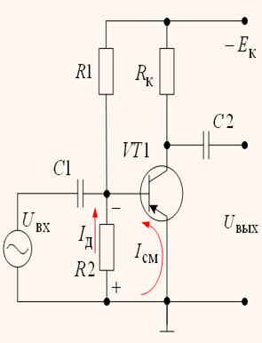

***R***2= $\frac{\text{h}\text{11э}}{\text{5}}$,

затем находим величину резистора ***R***1.

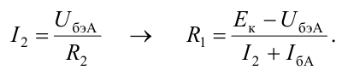

Однако входное сопротивление транзистора известно не всегда и чтобы не определять его графиче-ским методом по входной ВАХ, обычно поступают следующим образом. Выбирают ток делителя ***I***1 для маломощных транзисторов в 5-10 раз больше тока базы ***I***бА: ***I***1=(5-10)***I***бА.

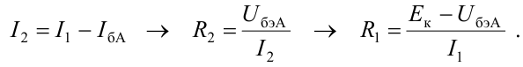

Преимущество схемы: в случае замены транзистора не требуется менять сопротивления в схеме, т.к. напряжение на базе не изменится, поскольку оно фиксировано делителем ***R***1, ***R***2.

Задание рабочей точки с помощью отрицательной   
обратной связи по току.

Составляем уравнение второго закона Кирхгофа для выходной цепи - эмиттер-коллектор

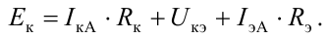

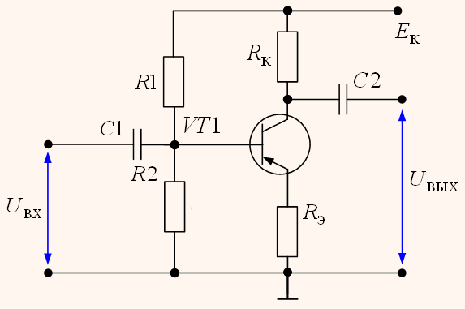

Для входной цепи по второму закону Кирхгофа можно составить два уравнения напряжений:

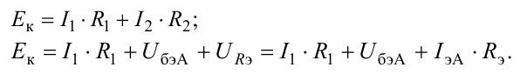

Из уравнений следует, что:



Сопротивление ***R***э осуществляет отрицательную обратную связь по току (ООС). Падение напряжения на нем должно быть небольшим, поэтому обычно из практических соображений выбирают ***U*** Rэ ≈ (0,1-0,3)***Е***к. Возьмем в нашем случае ***U*** Rэ = ***0,1Е***к, тогда из этого условия можно найти значение со-

противления в цепи эмиттера:

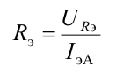

Для того, что бы искажения усиливаемого сигнала были минимальными, смещение надо выбрать так, чтобы начальная рабочая точка (при отсутствии входного сигнала) располагалась в середине линей-ного участка входной характеристики.

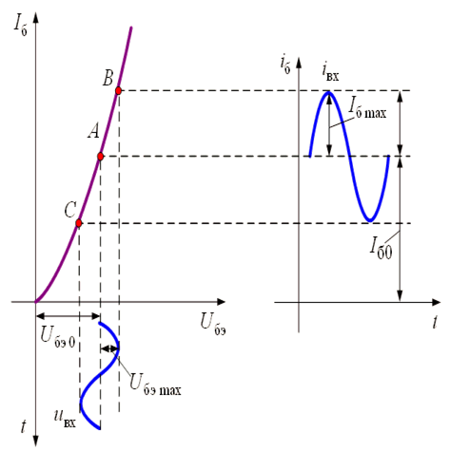

Входная характеристика транзистора, включенного по схеме ОЭ

Тогда при изменении входного сигнала ***U***бэ напряжение будет изменяться на величину ***U***бэ max от нача-льного значения ***U***бэ0, вызывая изменение базового тока на величину ***I***бmax от начального значения ***I***б0

Коллекторный ток при этом будет изменяться относительно начального коллекторного тока ***I***к0, соответствующего базовому току ***I***см, в сторону увеличения и в сторону уменьшения на величину амплитуды переменной составляющей ***I***кmax.

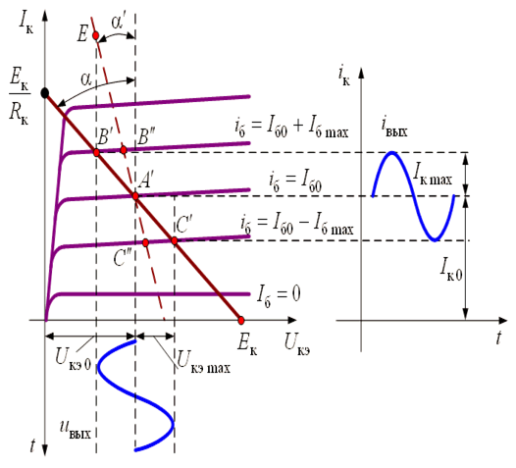

Выходная характеристика транзистора, включенного по схеме ОЭ

Выходное напряжение ***U***вых при этом будет тоже изменяться от начального значения ***U***кэ0 в большую и в меньшую сторону на величину амплитуды своей переменной составляющей ***U***кэ max .

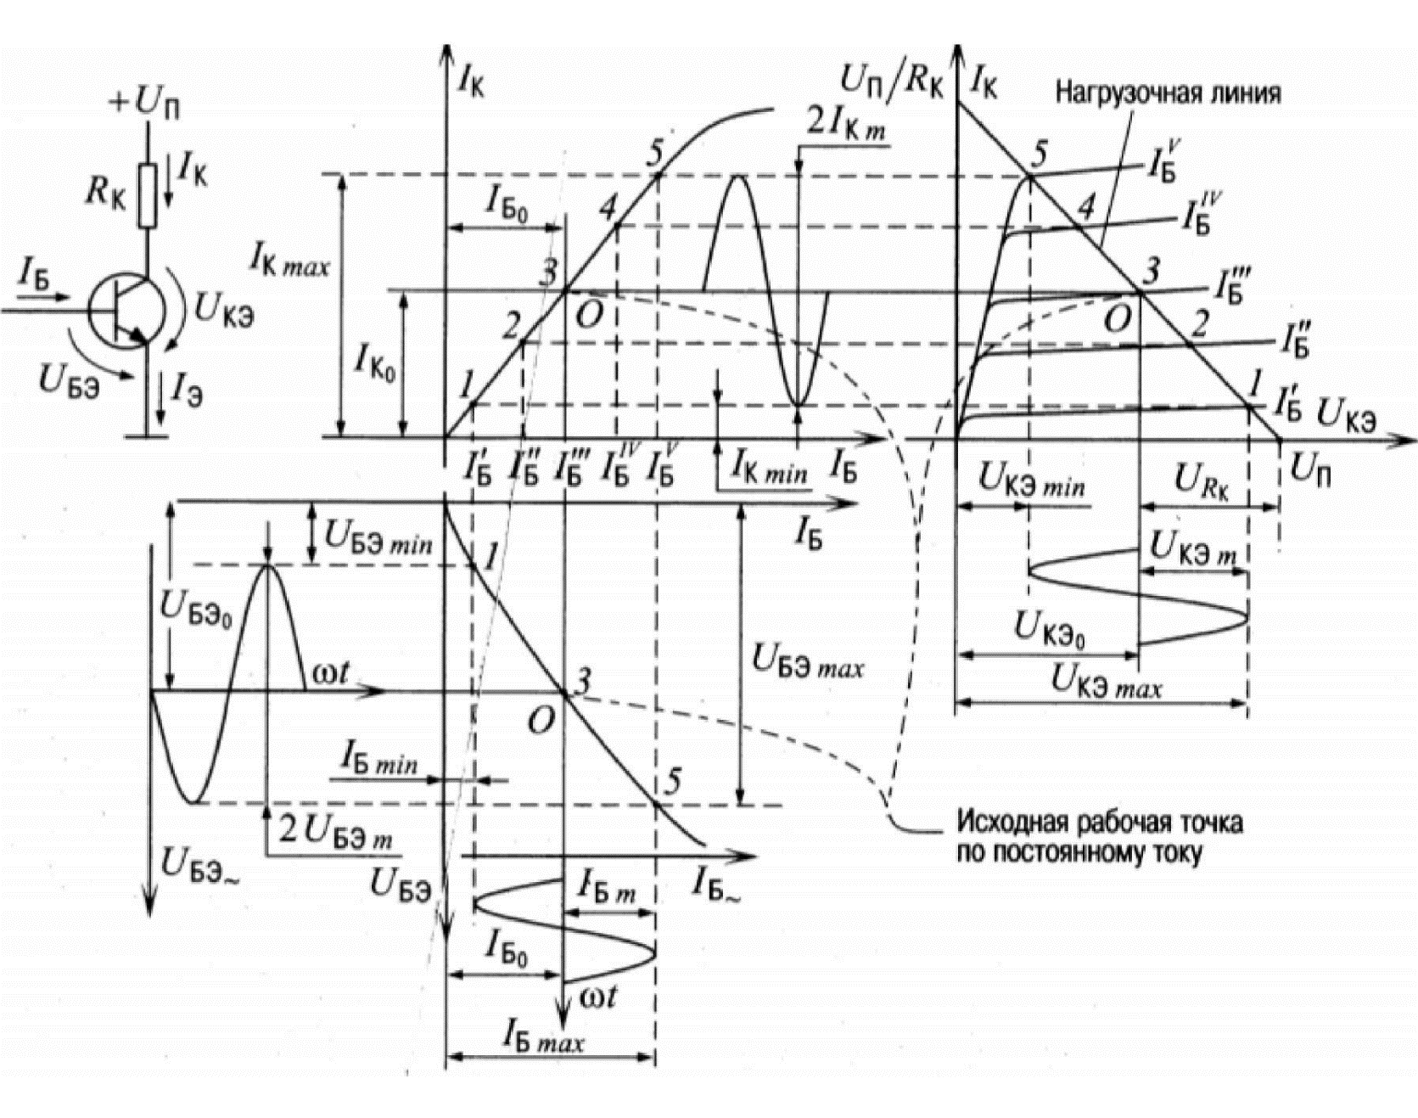

Графический анализ токов и напряжений в усилительном каскаде по схеме с ОЭ, нагрузочная линия транзисторного усилительного кас-када

1. Расчет динамического режима работы биполярного транзистора. Как определяются h-параметры по входным и выходным характеристикам биполярного транзистора(на примере схемы с ОЭ).

Расчет усилителя по переменному току состоит в определении усилительных характеристик и параметров схемы усилителя. На первом этапе по известным моделям транзисторов составляется электрическая эквивалентная схема. На втором этапе рассматривают по этой модели искомые характеристики и параметры известными методами расчета электрических цепей.

Основными параметрами усилителя принято считать:

• коэффициент усиления по напряжению КU;

• коэффициент усиления по току КI;

• входное сопротивление усилителя Rвх;

• выходное сопротивление усилителя Rвых.

Названные параметры, как правило, рассчитываются на средних частотах.

По отношению к сигналам малой амплитуды (это вполне естественно, т.к. усилители собственно и предназначены для усиления слабых сигналов) транзистор можно рассматривать как линейное устройство. Это существенно упрощает расчет, т.к. возможно применение хорошо развитых методов расчета линейных электрических цепей.

В частности, в этом случае транзистор можно представить в виде линейного четырехполюсника, т.е. в виде стандартной гибридной ***h***-схемы. Известны три схемы включения транзистора и можно составить соответствующие им эквивалентные электрические схемы в ***h***-параметрах.

Поскольку в справочниках приведены вольт-амперные характеристики транзистора для схемы с общим эмиттером, во всех схемах даны ***h***-параметры для схемы с общим эмиттером.

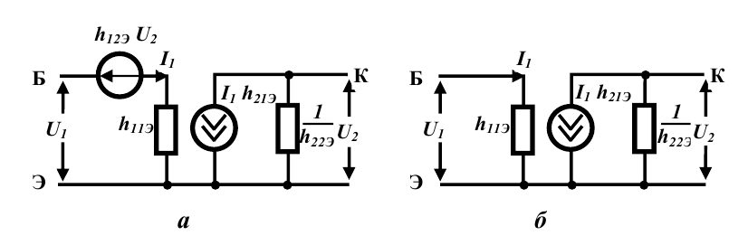

Эквивалентная схема транзистора в h-параметрах для схемы с общим эмиттером



Универсальная эквивалентная схема транзистора в

h-параметрах

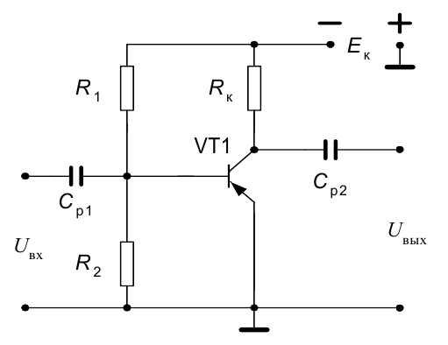

Схема усилительного каскада с общим эмиттером

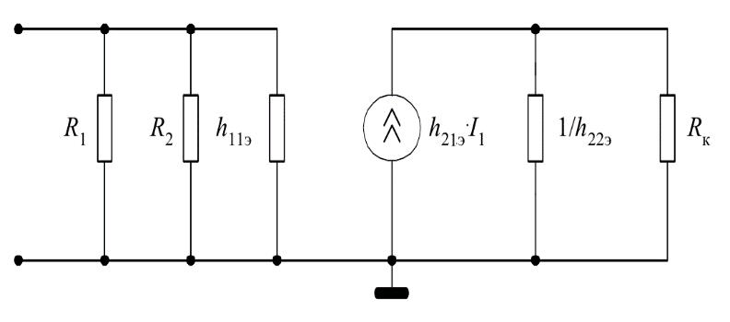

Упрощенная эквивалентная электрическая схема кас-када с общим эмиттером для области средних частот.

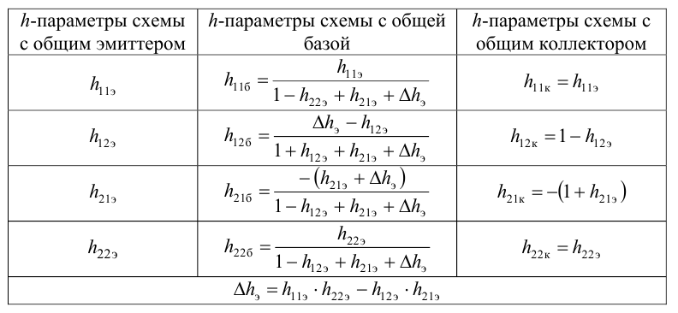

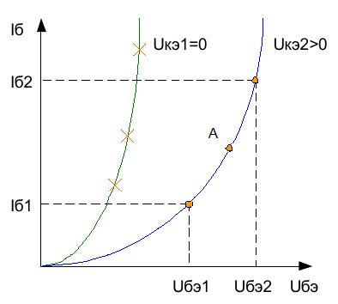

Графический способ нахождения параметра h11э.

На входной характеристике находим рабочую точку "А". Выбираем вблизи рабочей точки "А" две вспомогательные точки приблизительно на одинаковом расстоянии и определяем приращение тока базы ***ΔI***б и напряженият ***ΔU***бэ, по которым находим дифференциальное сопротивление ***h***11э.

Если в справочнике не приведены ***h***-параметры транзистора, а даны только вольт-амперные характеристики транзистора для схемы с общим эмиттером, то ***h***-параметры определяются графическим путем с помощью заданных вольт-амперных характеристик.

Например, входное сопротивление транзистора h11э может быть определено по входной характе-ристике ***I***б = ***f***(***U***БЭ) при ***U***кэ = const. ***h***11э= $\frac{ΔUбэ}{ΔIб}$ при ***U***кэ – ***const***.

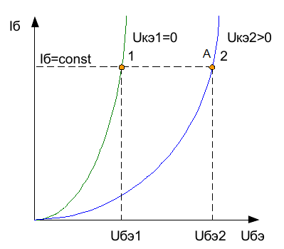

Графический способ нахождения параметра h12э.

На входной характеристике находим рабочую точку "А". Проводим через рабочую точку "А" линию параллельную оси напряжений. Из точек пересечения с входными характеристиками опускаем проекции но ось напряжений. Определяем приращение напряжения ***ΔU***кэ и напряжения ***ΔU***бэ, по которым находим дифференциальный параметр ***h***12э.

Коэффициент обратной связи по напряжению транзистора h12э может быть определен:

***h***12э= $\frac{ΔUбэ}{ΔUкэ}$ при ***I***б – ***const***.

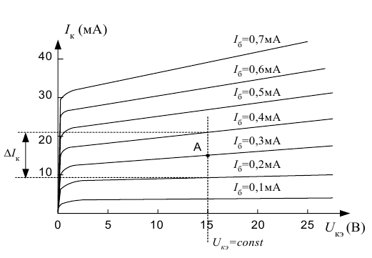

Графический способ нахождения параметра h21э.

Параметры h21э и h22э определяются из семейства выходных характеристик Iк = f(Uкэ). Параметр h21э находится при заданном напряжении коллектора Uкэ = const, проходящем через рабочую точку "А". Приращение тока базы ΔIб следует брать вблизи заданного значения тока базы IбА как ΔIб =Iб2 – Iб1. Этому приращению ΔIб соответствует приращение коллекторного тока ΔIк =Iк2 – Iк1. Тогда параметр h21э находится как

***h***21э= $\frac{ΔIк}{ΔIб}$ при ***U***кэ – ***const***

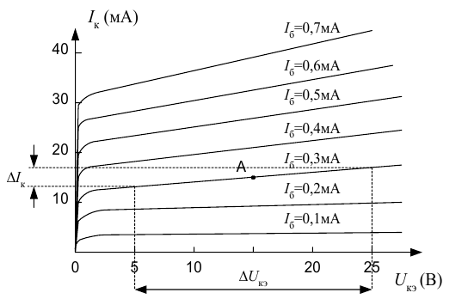

Графический способ нахождения параметра h22э.

Параметр h22э определяется по наклону выходной характеристики. Из семейства выходных характеристик выбирается та характеристика, на которой находится рабочая точка "А". На этой характеристике (т.е. при IбА= const) вблизи точки "А" выбираются две вспомогательные точки приблизительно на одинаковом расстоянии и определяется приращение коллекторного напряжения ΔUкэ, вызывающее приращение коллекторного тока ΔIк. Тогда параметр h22э будет равен.

***h***22э= $\frac{ΔIк}{ΔUкэ}$ при ***I*** б – ***const***

1. Температурные свойства биполярных транзисторов. Схемы эмиттерной и коллекторной стабилизации.

Диапазон рабочих температур транзистора определяется температурными свойствами ***p-n*** перехода. При его нагревании от комнатной температуры (25 °C) до 65 °C сопротивление базы и закрытого кол-лекторного перехода уменьшается на 15 – 20 %. Особенно сильно нагревание влияет на обратный ток коллектора ***I***ко. Он увеличивается в два раза при увеличении на каждые 10°C. Всё это влияет на хара-ктеристики транзистора и положение рабочей точки.

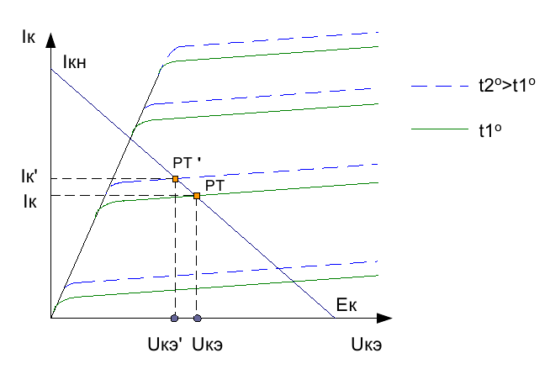

Влияние температуры на характеристики транзистора и поло-жение рабочей точки

Ток коллектора увеличивается, а напряжение Uкэ уменьшается, что равносильно открыванию тран-зистора. Вывод: схемы включения транзисторов с общим эмиттером требуют температурной стаби-лизации.

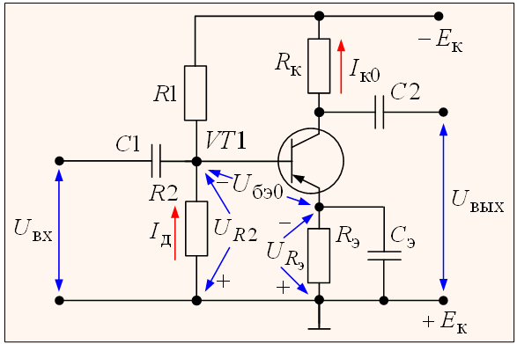

Схема эмиттерной стабилизации положения рабочей точки

В схеме усилительного каскада в цепь эмиттера включено сопротивление ***R*** э, шунтированное конден-сатором ***С***э. Для создания смещения здесь используется делитель напряжения  ***R*** 1 - ***R*** 2. В соответст-вии с выбранным положением начальной рабочей точки, определяемой напряжением смещения, в коллекторной цепи транзистора протекает начальный коллекторный ток  ***I***ко. Этот ток создает на эмиттерном сопротивлении падение напряжения:

***U*** Rэ= ***I***ко* ***R*** э

Полярность этого падения напряжения направлена навстречу падению напряжения на сопротивлении ***R*** 2 делителя напряжения, создающего напряжение смещения. Поэтому результирующее напряжение, определяющее смещение рабочей точки составляет:

***U*** бэо=***U*** R2 - ***U***Rэ = ***I***д***R***2 – ***I***ко***R***э

При повышении температуры транзистора его начальный коллекторный ток ***I***ко возрастает, и следо-вательно возрастает второе слагаемое в последней формуле. Это приводит к снижению величины на-пряжения на базе ***U*** бэо и к уменьшению тока базы смещения ***I*** бсм и к снижению начального коллек-торного тока ***I***ко. То есть в данной схеме имеет место передача части энергии усиливаемого сигнала из выходной цепи усилителя во входную, что называется обратной связью.

Если подаваемый с выхода на вход усилителя сигнал обратной связи находится в противофазе с входным, ослабляет его, то такая обратная связь называется отрицательной, а если наоборот, сигнал обратной связи находится в фазе с входным сигналом и усиливает его, то такая обратная часть назы-вается положительной.

В нашем случае сигнал обратной связи ***U*** Rэ вычитается из напряжения ***U*** R2, приложенного к входу усилителя, то есть обратная связь здесь отрицательная, а поскольку сигнал обратной связи ***U*** Rэ=***I***ко* ***R*** э пропорционален выходному (коллекторному) току, то такая обратная связь называется обратной связью по току. Легко показать, что отрицательная обратная связь уменьшает коэффициент усиления усилителя, но зато стабилизирует его начальную рабочую точку. Для того чтобы усиливаемый полезный сигнал (сигнал переменного тока) не ослаблялся под действием вводимой обратной связи, параллельно сопротивлению обратной связи ***R*** э включается конденсатор ***C***э. Имея малое сопротив-ление по переменной составляющей, он пропускает ее через себя, а постоянная составляющая ***I***ко протекает через ***R*** э. Поэтому в сигнале обратной связи нет падения напряжения от переменной сос -тавляющей, и следовательно не будет уменьшаться коэффициент усиления.

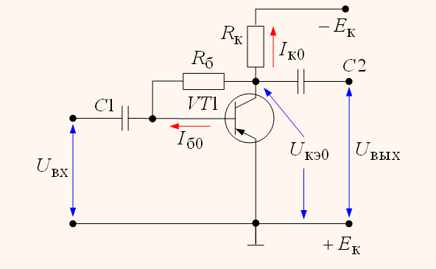

Схема коллекторной стабилизации – первый вариант

В этой схеме стабилизация осуществляется введением отрицательной обратной связи по напряжению. Действительно, при повышении температуры возрастает начальный ток коллектора ***I***ко. Это приводит к увеличению падения напряжения на сопротивлении ***R***к и к уменьшению напряжения ***U*** кэо:



т. е. отрицательный потенциал коллектора относительно эмиттера будет уменьшаться, а поскольку он через резистор приложен к базе транзистора, то и отрицательный потенциал базы относительно эми-ттера будет уменьшаться, т. е. будет снижаться начальный базовый ток (ток смещения), а начальный коллекторный ток вернется к прежнему значению. Рассмотрим еще одну схему, приведенную ниже.

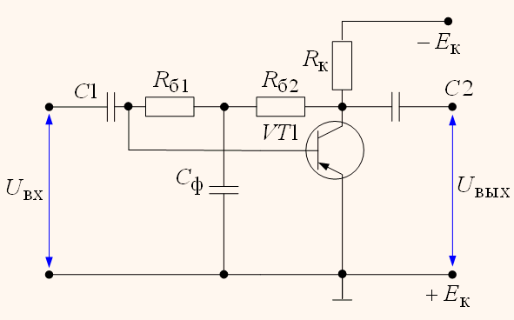

Схема коллекторной стабилизации – второй вариант

Здесь, так же как и в предыдущей схеме под действием сигнала обратной связи стабилизируется начальный коллекторный ток ***I***ко. Чтобы при этом не снижать коэффициент усиления по переменной составляющей и не ослаблять полезный сигнал, в схему вводят конденсатор ***C***ф. В этом случае резистор ***R***б заменяют двумя резисторами ***R***б1 и ***R***б2. Переменная, составляющая коллекторного напряжения, замыкается через конденсатор ***C***ф и практически не оказывает влияние на напряжение ***U***бэ транзистора, а следовательно и на коэффициент усиления полезного сигнала.

1. Частотное свойство биполярных транзисторов. Граничная частота усиления. Предельные режимы работы.

Частотное свойство транзисторов

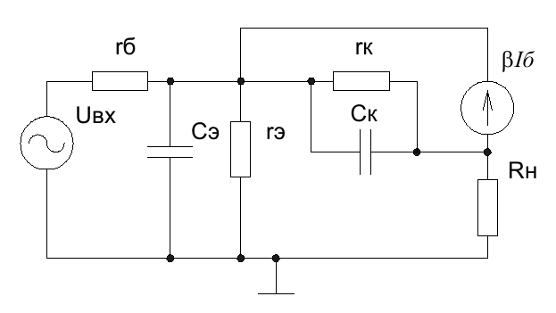

Диапазон рабочих частот транзистора определяется двумя факторами:

- Наличие диффузионной и барьерной ёмкостей на ***p-n*** переходах. Коллекторная барьерная ёмкость влияет значительно сильнее, так как она подключается параллельно большому сопротивлению .

* Возникновение разности фаз между токами эмиттерами и коллектора. Ток коллектора отстаёт от тока эмиттера на время, требуемое для преодоления базы носителями заряда.

1. ω1=2f=0, φ1=0

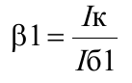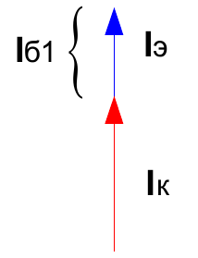

2. ω2>0, φ2>0, Iб2>Iб1,

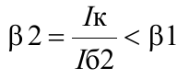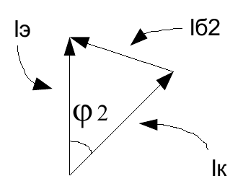

1. ω3>>0, φ3>>0, Iб3>>Iб1,

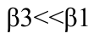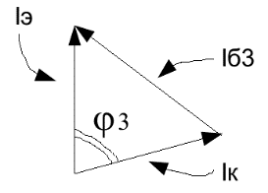

С увеличением частоты коэффициент усиления по току уменьшается. Поэтому для оценки частотных свойств транзистора применяется один из основных параметров - параметр граничной частоты fгр. ***Граничной частотой*** называется такая частота, на которой коэффициент усиления уменьшается в √2 раз. Коэффициент усиления через граничную частоту можно определить по формуле :

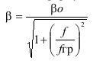

где:

βo – коэффициент усиления на постоянном токе

f – частота, на которой определяется коэффициент усиления β.

Необходимо отметить, что с увеличением частоты коэффициент β уменьшается значительно силь-нее, чем α. Коэффициент α снижается лишь вследствие влияния емкости Ск, а на величину β влияет, кроме этого, еще и сдвиг фаз между Iэ и Iк. Следовательно, схема с общей базой имеет

лучшие частотные свойства, чем схема с общим эмиттером.

В паспортных данных каждого транзистора указывается его предельно допустимая мощность рассеи-вания, превышение которой недопустимо, так как ведет к тепловому разрушению полупроводниковой структуры. Возьмем это значение мощности ***P***кдоп и, учитывая, что оно равно:

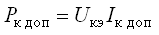

Будем задавать дискретные значения напряжения ***U*** кэ : ***U*** кэ1, ***U*** кэ2, ***U*** кэ3 и т. д. и для каждого этого значения напряжения вычислим предельно допустимое значение коллекторного тока :

 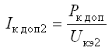 и т.д.

Отложим эти значения напряжений и токов в осях координат и построим по полученным точкам кри-вую, называемую *гиперболой допустимых мощностей*.

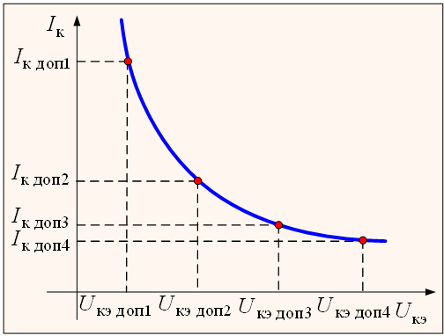

Гипербола допустимых мощностей

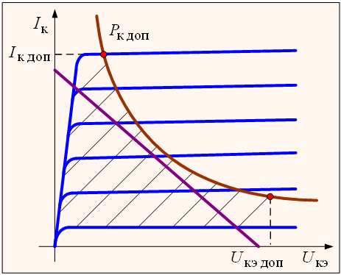

Область допустимых режимов работы транзистора

Эта кривая делит всю площадь первого квадранта семейства выходных характеристик на рабочую и нерабочую области. Если теперь совместить эту кривую с выходными характеристиками транзистора, то очевидно, что линия нагрузки не должна выходить за пределы рабочей области, чтобы не вывести транзистор из строя.

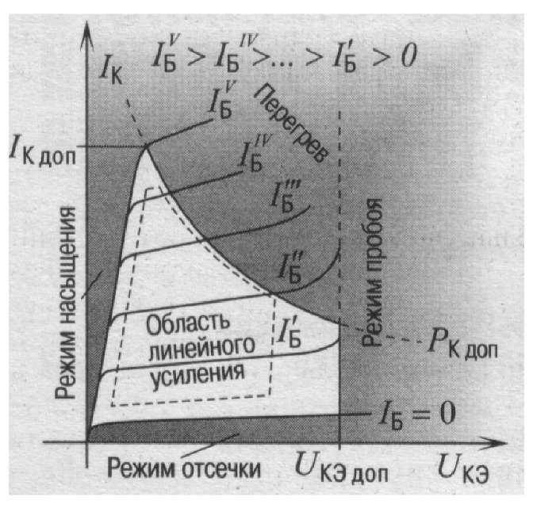

Семейство выходных характеристик биполярного транзистора, включенного по схеме с ОЭ.

1. Режимы работы(классы усиления) A и B усилительных каскадов на биполярных транзисторах. Схемы, принципы усиления сигналов, достоинства и недостатки.

Поскольку характеристики транзистора существенно нелинейны, то в процессе усиления входного сигнала имеют место искажения, которые называют нелинейными. Величина искажений в большой степени зависит от выбора начальной рабочей точки на линии нагрузки и от амплитуды входного сигнала. В зависимости от этого различают следующие основные режимы работы усилителя:

-режим класса A;

-режим класса B;

-режим класса AB;

-режим класса C;

-режим класса D.

Количественно режим работы усилителя характеризуется ***углом отсечки*** – половиной той части периода, в течение которого в выходной цепи транзистора протекает ток нагрузки. Угол отсечки выражают в градусах или радианах.

Режим класса А.

Этот режим характеризуется тем, что начальная рабочая точка, определяемая смещением, находится в середине линейного участка входной характеристики, а, следовательно, и переходной ***I***к=***f*** (***I***б). Амплитуда входного сигнала здесь такова, что суммарное значение (***E***см+***U***вх)не имеет отрицательных значений, а поэтому базовый ток **i**б, а следовательно и коллекторный ток **i**к нигде не снижаются до нуля. Ток в выходной цепи протекает в течение всего периода, а угол отсечки ϴ равен 180°. Транзистор работает в активном режиме на близких к линейным участках характеристик, поэтому искажения усиливаемого сигнала здесь минимальны. Однако из-за большого значения начального коллекторного тока ***I***ко КПД такого усилителя низкий (теоретически не более 25 %, а реальные значения и того ниже). Поэтому, такой режим применяют в маломощных каскадах предварительного усиления (до 3…5 Вт). В режиме класса А работают и все каскады усиления напряжения.

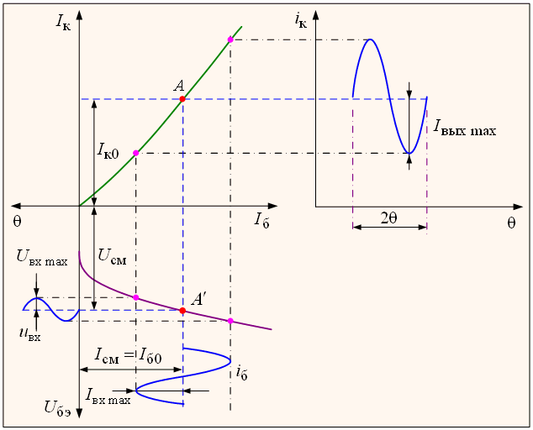

Усиление в режиме класса А.

Режим класса B.

Этот режим характеризуется тем, что начальная рабочая точка находится в начале переходной характеристики. Ток нагрузки протекает по коллекторной цепи транзистора только в течение одного полупериода входного сигнала, а в течение второго полупериода транзистор закрыт, так как его рабочая точка будет находится в зоне отсечки. КПД усилителя в режиме класса В значительно выше (до 70 %), чем режиме класса А, так как начальный коллекторный ток ***I***ко здесь значительно меньше. Угол отсечки ϴ равен 90° . Режим класса В обычно используют в мощных усилителях. Однако у усилителей класса В есть и существенный недостаток – большой уровень нелинейных искажений, вызванных повышенной нелинейностью усиления транзистора, когда он находится вблизи режима отсечки.

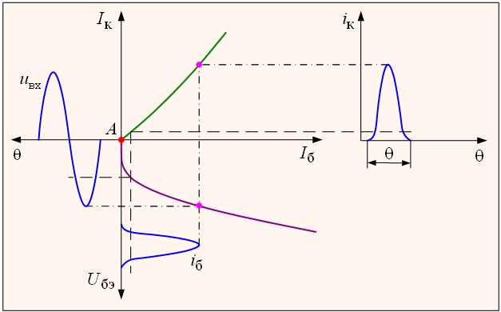

Усиление в режиме класса B.

Для того чтобы усилить входной сигнал в течение обоих полупериодов, используют двухтактные схемы усилителей, когда в течение одного полупериода работает один транзистор, а в течение другого полупериода - второй транзистор в этом же режиме. Ниже представлена схема двухтактного эмиттерного повторителя на транзисторах противоположного типа, но с идентичными параметрами, образующих так называемую *комплементарную пару*. Для питания коллекторной цепи используется два одинаковых источника питания ***E***к1 и ***E***к2, которые создают обратное включение коллекторных переходов. Резисторы ***R***1 и ***R***2 одинаковы, при ***U***вх=0 они фиксируют потенциал баз транзисторов, равный потенциалу корпуса.

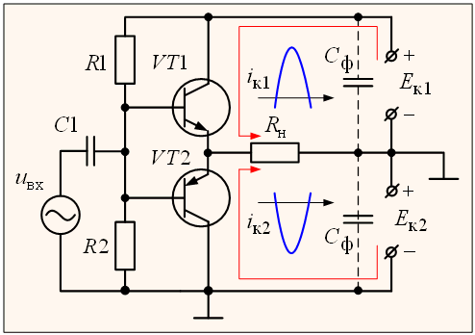

Двухтактная схема класса В с симметричным источником питания.

Режим класса В обычно используют преимущественно в мощных двухтактных усилителях, однако в чистом виде его применяют редко. Чаще в качестве рабочего режима используют промежуточный режим класса AB.

1. Режимы работы(классы усиления) AB и С усилительных каскадов на биполярных транзисторах. Схемы, принципы усиления сигналов, достоинства и недостатки.

Режим класса АB.

Режиму усиления класса АВ соответствует режим работы усилительного каскада, при котором ток в выходной цепи протекает больше половины периода изменения напряжения входного сигнала.

Этот режим используется для уменьшения нелинейных искажений усиливаемого сигнала, которые возникают из-за нелинейности начальных участков входных вольт-амперных характеристик транзи-сторов.

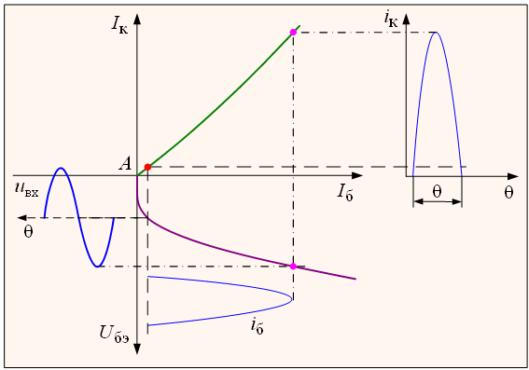

Усиление в режиме класса АВ.

При отсутствии входного сигнала в режиме покоя транзистор немного приоткрыт и через него проте-кает ток, составляющий 10-15% от максимального тока при заданном входном сигнале. Угол отсечки в этом случае составляет 120-130°.

При работе двухтактных усилительных каскадов в режиме класса АВ происходит перекрытие положи-тельной и отрицательной полуволн тока плеч двухтактного каскада, что приводит к компенсации не-линейных искажений, возникающих за счет нелинейности начальных участков вольт-амперных харак-теристик транзистора.

Схема двухтактного усилительного каскада, работающего в классе AB, приведена ниже.

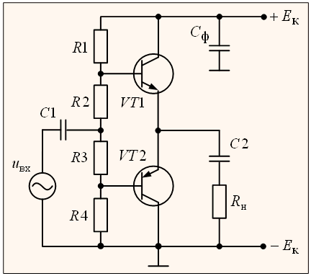

Двухтактная схема класса AВ с делителем напряжения.

Коллекторные токи покоя ***I***ко1 и ***I***ко2 задаются напряжением смещения, подаваемым на базы транзи-сторов с сопротивлений ***R***2 и ***R***3, и составляют незначительную часть максимального тока в нагрузке:

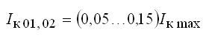

вследствие этого результирующая характеристика управления двухтактной схемы класса AB принима-ет линейный вид (штрихпунктирная линия).

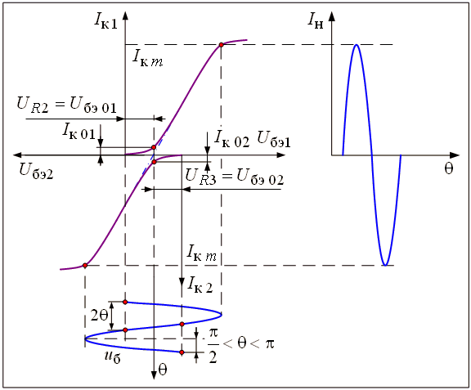

Характеристика управления двухтактной схемы, работающей в классе AB.

Напряжения смещения транзисторов *VT*1 и *VT*2 определяются как

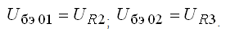

Ток делителя ***R***1, ***R***2, ***R***3, ***R***4 должен быть не менее ***I***бmax :

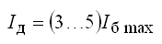

Чем ближе работа усилительного каскада к классу A (чем больше угол отсечки $\frac{π}{2}$ <ϴ $<π$), тем меньше КПД, но лучше линейность усиления.

КПД каскадов при таком классе усиления выше, чем для класса А, но меньше, чем в классе В, за счет наличия малого коллекторного тока ***I***ко.

Режим класса C.

В режиме класса С рабочая точка А располагается выше начальной точки характеристики передачи по току.

Здесь ток коллекторной цепи протекает в течение времени, которое меньше половины периода вход-ного сигнала, поэтому угол отсечки ϴ<90°. Поскольку больше половины рабочего времени транзистор закрыт (коллекторный ток равен нулю), мощность, потребляемая от источника питания, снижается, так что КПД каскада приближается к 100 %.

Из-за больших нелинейных искажений режим класса С не используется в усилителях звуковой часто-ты, этот режим нашел применение в мощных резонансных усилителях (например, радиопередатчи-ках).

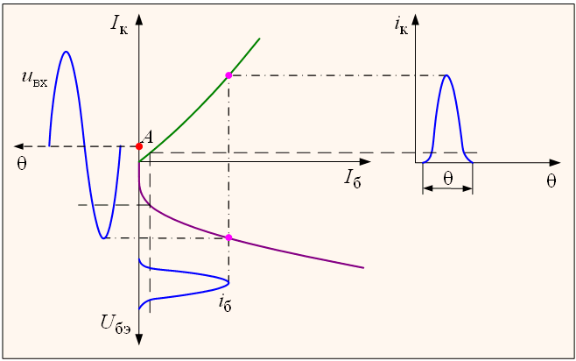

Усиление в режиме класса С.

1. Обратные связи в усилителях. Виды обратной связи, их влияние на коэффициент усиления усилителя, принципы применения.

Обратной связью (ОС) называется такая электрическая связь между выходом и входом усилителя, при которой часть энергии усиленного сигнала с выхода усилителя подается обратно на его вход. Обратная связь может быть ***полезной*** или ***паразитной***.

***Полезная ОС*** способствует улучшению основных характеристик усилителя, а возникает она в результате применения специальных схем.

***Паразитная ОС*** нарушает нормальную работу усилителя, а возникает она в результате взаимного влияния цепей друг на друга.

Полезная ОС в усилителях.

Чтобы часть энергии усиленного сигнала с выхода усилителя передать на вход, необходимо между входом и выходом включить элемент обратной связи (**ЭОС**), или иначе − схему цепи обратной связи.

Обратная связь в усилителях может быть как ***по напряжению***, так и ***по току***: это зависит от того, как подключена цепь обратной связи к нагрузке на выходе усилителя:

**1**. **Обратная связь по напряжению:** **ЭОС** подключается к выходу усилителя параллельно его нагру-зке и напряжение обратной связи (***Uос***) при этом будет прямо пропорционально выходному напряже-нию.

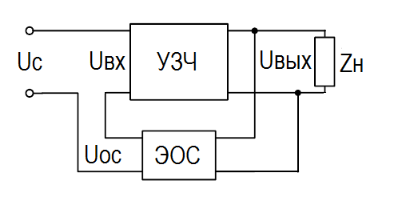 

**2.** **Обратная связь по току*:*** цепь обратной связи подключается на выход усилителя последовательно с его нагрузкой.

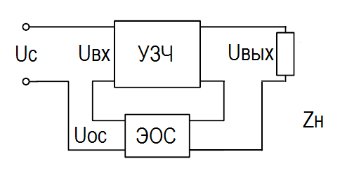

**3. Смешанная обратная связь**: используется комбинация первых двух способов, при этом напряжение обратной связи содержит две составляющие, пропорциональные напряжению и току.

**По способу подключения ЭОС ко входу усилителя различают две разновидности ОС:**

**Последовательная ОС**: цепь обратной связи подключается последовательно с источником сигнала на входе усилителя;

**Параллельная ОС**: цепь обратной связи подключается параллельно источнику сигнала на входе усилителя.

Если схема усилителя окажется достаточно сложной для того, чтобы определить, какой вид обратной связи (по току или по напряжению) используется в ней, то рекомендуется поступить следующим обра-зом: мысленно закоротить цепь нагрузки, если при этом напряжение обратной связи исчезнет, это значит, что в схеме усилителя действует обратная связь по напряжению. Если же напряжение обрат-ной связи исчезнет при обрыве цепи нагрузки, то это значит, что в схеме усилителя действует обра-тная связь по току.

Если требуется в этой схеме усилителя определить разновидность обратной связи (последовательная или параллельная), то нужно мысленно оборвать цепь источника сигнала, а затем его закоротить. Если при обрыве цепи источника сигнала напряжение обратной связи не подается на вход усилителя, то в схеме действует последовательная обратная связь, а если при коротком замыкании цепи источника сигнала напряжение обратной связи не подается на вход усилителя, то в схеме действует параллельная обратная связь.

Напряжение обратной связи, в зависимости от схемного решения цепи обратной связи, может быть в фазе или в противофазе со входным сигналом. Результатом воздействия на работу усилителя, в том и другом случаях, будет изменение одного из главных показателей усилителя − коэффициента усиления по напряжению усилителя, который показывает, во сколько раз напряжение на выходе больше напряжения на входе, поэтому есть смысл рассмотреть коэффициенты усиления по напряжению в схемах с обратными связями и без них.

Назовем коэффициент усиления напряжения усилителя без обратной связи коэффициентом прямой передачи и обозначим его через «*К*», а коэффициент усиления напряжения усилителя с обратной связью обозначим через «*Кос*» который в общем случае, имеет комплексный характер.

К= $\frac{Uвых}{Uвх}$;

Кос= $\frac{Uвых}{Uс±Uос}$;

Чтобы оценить, какая часть напряжения с выхода через цепь обратной связи попадает на вход усилителя, вводится понятие коэффициента передачи цепи обратной связи − **γ**:

**γ** = $\frac{Uос}{Uвых}$.

Пределы изменения **γ** от 0 до + 1 − при положительной обратной связи и от 0 до − 1 − при отрицательной обратной связи.

Чем больше **γ**, тем глубже обратная связь. Напряжение обратной связи ***U****ос* в общем случае

***U****ос =* ***± γU****вых .*

При наличии обратной связи в усилителе на его вход поступает сумма напряжений − напряжение обратной связи и напряжение от источника сигнала.

***U****вх =* ***U****ос* ***+ U****с* ;

***U****вх =* ***U****с* ***+ (± γ U****вых* ***)***;

***U****с =* ***U****вх* ***- (± γ U****вых* ***)***;

***Кос*** = $\frac{\text{U}\text{вых}}{\text{U}\text{вх }\text{- (} \text{ U}\text{вых }\text{)}}$ = $\frac{\text{K}}{\text{1} \text{- (} \text{K} \text{)}}$.

Если напряжение обратной связи окажется в фазе со входным сигналом, то такую обратную связь при-нято называть **положительной − ПОС**(автогенераторы, компараторы и пр. работают с положитель-ной обратной связью). При положительной обратной связи общий коэффициент усиления увеличива-ется.

Если напряжение обратной связи окажется в противофазе со входным сигналом, то такую обратную связь принято называть **отрицательной −ООС** (усилители, операционные усилители и пр).

Произведение $\text{K}$ называется **фактором обратной связи**, его знаксовпадает со знаком обратной связи*;* при положительной обратной связи знаменатель дроби уменьшается, а коэффициент усиления увеличивается, при отрицательной обратной связи знаменатель дроби увеличивается, а коэффициент усиления уменьшается.

Если фазовый сдвиг между напряжениями *Uс* и *Uос* будет равен «π», то в этом случае

***Кос*** = $\frac{\text{K}}{\text{1} \text{+} \text{K} }$.

И, следовательно, коэффициент усиления усилителя, охваченного отрицательной обратной связью, уменьшается в $\text{(1} \text{+ } \text{K}\text{)}$ раз по сравнению с коэффициентом усиления без ОС. В тех схемах, где используется глубокая отрицательная обратная связь коэффициент усиления усилителя практически не зависит от параметров усилительного тракта, так как произведение $\text{K}$ в этом случае значительно больше единицы, поэтому

***Кос*** = $\frac{\text{K}}{\text{1} \text{+ } \text{K} }$ ≈ $\frac{\text{K}}{ \text{K} }$ = $\frac{\text{1}}{ }$.

Таким образом, в соответствии с вышеприведенной формулой, коэффициент усиления усилителя определяется только параметрами цепи ОС, что и определяет высокую стабильность коэффициента усиления: цепь обратной связи выполняется на пассивных элементах, электрические параметры которых более постоянны, нежели параметры транзистора, поэтому величину «***γ***» будем считать величиной постоянной.

В процессе эксплуатации параметры транзистора сильно изменяются, а это приводит к тому, что и параметры усилительного каскада, связанные с параметрами транзистора, также изменяются. Напри-мер, при изменении температуры окружающей среды или напряжений источников питания изменяется коэффициент усиления усилителя.

Изменение коэффициента усиления усилителя без ООС можно оценить относительной величиной dК/К, в усилителях с ООС − величиной dКос/Кос. Величину **γ** считаем постоянной, а величину dКос можно найти простым дифференцированием уравнения по «К»

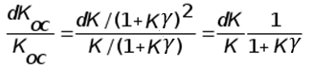

На первый взгляд для усилителя это явление − уменьшение коэффициента усиления − нежелательное, но дело в том, что именно ООС обеспечивает схеме усилителя стабильность коэффициента усиления по напряжению: коэффициент усиления усилителя подвержен влиянию многих факторов (непостоян-ство напряжения источников питания, изменение температуры, старение элементов схемы, влажность, давление и пр.), поэтому схема усилителя должна отслеживать изменения режима работы и отрабаты-вать их.

Сущность стабильности коэффициента усиления усилителя*,* охваченного ООС, заключается в следую-щем. Если за счет перечисленных факторов произошло увеличение коэффициента усиления на вели-чину ΔК, то напряжение обратной связи увеличится на соответствующую величину ΔUос, а следовате-льно, напряжение на входе усилителя Uвх уменьшится. Если же произошло уменьшение усиления, то напряжение обратной связи уменьшится, а напряжение на входе усилителя возрастет.

***Вывод*.** ООС в усилителе препятствует любому изменению величины коэффициента усиления по нап-ряжению и этим оправдано ее применение в усилительных устройствах. За счет ООС в схемах удается отслеживать и корректировать положение рабочей точки усилителя на ВАХ, а, следовательно, и изме-нения коэффициента усиления усилителя.

Паразитные ОС в многокаскадных усилителях.

Т.к. для различных каскадов многокаскадного усилителя обычно применяют один и тот же источник питания, то из-за наличия его внутреннего сопротивления rп в усилителе возникают паразитные (нежелательные) ОС. Переменная составляющая тока каскадов (преимущественно оконечного) создает на rп переменную составляющую ***U*** , которая поступает в цепи питания предыдущих ка-скадов и тем самым замыкает сразу несколько петель паразитных ОС, что может привести к самово-збуждению. Самым эффективным и достаточно простым способом, исключающим влияние ОС в сложных стабилизированных источников питания, является применение развязывающих (устраня-ющих ОС) фильтров, состоящих из **R**ф и **С**ф и включаемых последовательно или параллельно источ-нику питания.

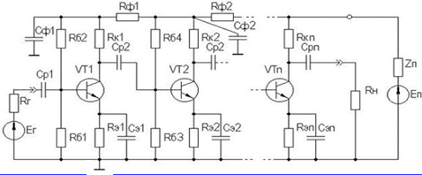

Усилитель с последовательным включением фильтров развязки по питанию

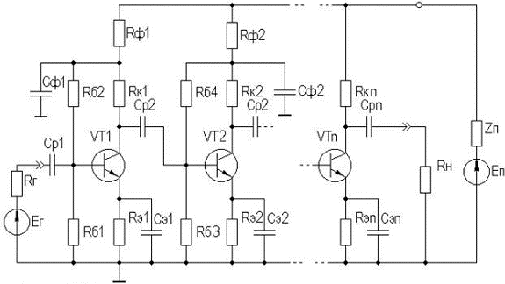

Усилитель с параллельным включением фильтров развязки по питанию

Фильтры включаются на пути обратной передачи в петле ОС и создают делитель переменного напряжения, сопротивления плеч которого равны **R**ф и **X**Cф. Ослабление делителем напряжения паразитной ОС на нижней граничной частоте характеризуется коэффициентом развязки

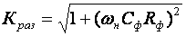 откуда 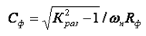 .

Номинал резистора *Rф* определяется требуемым напряжением питания предварительных каскадов, которое, как правило, меньше, чем у оконечного. Кроме ослабления паразитных ОС, развязывающие фильтры одновременно сглаживают пульсации напряжения питания с частотой 50 и 100 Гц, если усилитель питается от сетевого выпрямителя.

1. Транзисторный ключ на биполярном транзисторе. Характеристика. Режимы работы.

Режимы работы транзисторного ключа.

Транзисторные ключи являются одним из наиболее распространенных элементов импульсных устройств. На их основе создаются триггеры, мультивибраторы, коммутаторы, блокинг-генераторы и т. д.

В зависимости от целевого назначения транзисторного ключа и особенностей его работы схема ключа может несколько видоизменяться. Но несмотря на это, в основе всех модификаций лежит изображенная ниже транзисторная ключевая схема.

В транзисторных ключах транзисторы работают в нескольких, качественно различных режимах, которые характеризуются полярностями напряжений на переходах транзистора.

*Принято различать следующие режимы работы ключа:*

* *режим отсечки;*
* *нормальный активный;*
* *инверсный активный;*
* *режим насыщения.*

Транзисторный ключ по своей схеме подобен транзистор­ному усилителю с ОЭ. Однако по выполняемым функциям и, соответственно, режимам работы активного элемента он существенно отличается от усилительного каскада.

Транзисторный ключ выполняет функции быстродействующего ключа и имеет два основных состояния: разомкнутое, которому соответствует режим отсечки транзистора (транзистор закрыт), и замкнутое, которое характеризуется режимом насыщения транзистора или режимом, близким к нему.

В течение процесса переключения транзистор работает в активном режиме. Процессы в ключевом каскаде носят нелинейный характер.

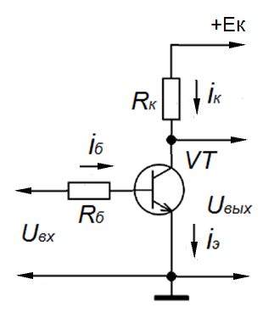

Схема простейшего ключа

Статические характеристики транзисторного ключа.

Поведение транзисторного ключа в статическом режиме полностью определяется статическими характеристиками транзистора. При их анализе обычно используют семейство выходных статических характеристик $I_{к}$ = f($U_{КЭ}$) и семейство входных статических характеристик $I_{Б}$ = f($U_{БЭ}$), на рисунке ниже.

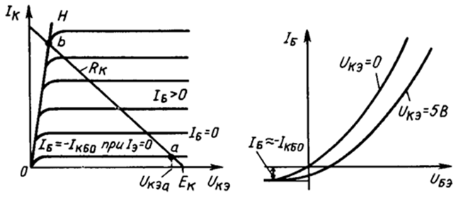

Выходные и входные статические характеристики транзисторного ключа

Режимы отсечки и насыщения транзисторного ключа.

**В режиме отсечки** оба перехода биполярного транзистора смещены в обратном направлении. Различают режимы глу­бокой и неглубокой отсечек. В режиме ***глубокой*** отсечки к *p-n*-переходам приложены напряжения, превышающие (3÷5)*m $∙φ_{Т}$* .

где: $φ_{Т}$ *= kT/q* — температурный потенциал;

При этом для кремниевых транзисторов вместо $φ_{Т}$ следует подставлять *m $∙φ_{Т}$* ,

где коэффициент *m* - учитывает влияние токов реального *p-n*-перехода (m=2÷5).

Полярность напряжений такова, что коллекторный и эмиттерный переходы смещены в обратном направлении. В этом режиме токи электродов транзистора имеют наимень­шие значения, что характеризует разомкнутое состояние транзисторного ключа. В режиме *неглубокой* отсечки модуль напряжения на одном из переходов меньше (3÷5)*m $∙φ_{Т}$* . Оба перехода смещены в обратном направлении. Однако токи электродов несколько больше, чем в режиме глубокой отсечки, и их значения существенно зависят от приложенного напряжения. Область глубокой отсечки практически совпадает с самой нижней кривой семейства выходных статических характеристик, которую иногда называют ***характеристикой отсечки***.

Характеристика отсечки снимается при разорванной цепи эмиттера (*Iэ* = 0), когда ток коллектора

*Iк* = *IКБО* = - *IБ* .Токи и напряжения электродов биполярного транзистора в режиме глубокой отсечки

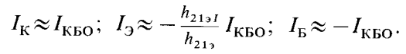

Ввиду того что обычно $h_{21эI}$ << $h_{21'}$, часто считают, что $I_{э}$ $→$ 0. Так как напряжение $U_{кэ}$ в закрытом состоянии (точка «а» на схеме транзисторного ключа) определяется из выражения

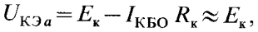

тогда сопротивление транзистора

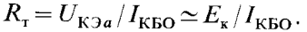

Оно, как правило, достаточно велико (не менее 100 кОм).

В быстродействующих ключах сопротивление RK берут небольшим (порядка нескольких кОм) для уменьшения задержки, связанной с перезарядкой барьерной Ск и паразитных емкостей. Поэтому выходное сопротивление рассматриваемого цифрового ключа определяется сопротивлением Rк :

$R_{вых}$ = $R_{к}||$ $R_{т}$

С уменьшением до нуля напряжения, приложенного к базе ( $U_{эб}$ = 0), транзистор продолжает оставаться закрытым, но его токи несколько изменяются. При этом ток базы остается практически неизменным и равным $I_{Б}$ ≈- $I_{КБО}$

Ток эмиттера на границе отсечки существенно увеличивается и изменяет свой знак. Его значение равняется:

Ток коллектора будет равен: 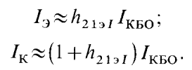

Изменение трех токов в области отсечки иллюстрируется кривыми, приведенными на рисунке ниже.

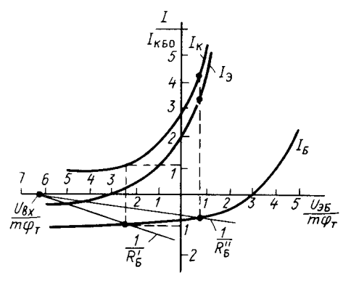

Графики токов транзистора в области отсечки и в начале активной области

Важно подчеркнуть, что *глубина отсечки, а также токи эмиттера* и *коллектора зависят от значения сопротивления, включенного в цепь базы.* Это обусловлено тем, что в базовой цепи протекает ток обратносмещенных переходов транзистора, который создает дополнительное падение напряжения на со­противлении *R6.* В итоге напряжение, приложенное между базой и эмиттером транзистора, отличается от напряжения $U_{вх}$:

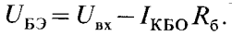

Для нахождения *UБЭ* воспользуемся графоаналитическим методом, который используется при построении линии нагрузки. Для этого из точки, соответствующей *UBX* , проведем прямую, тангенс угла наклона которой равен 1 */R6 ,* причем для уяснения влияния сопротивления *R6* проведем прямые, соответствующие двум сопротивлениям в цепи базы:

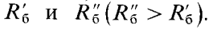

Точки пересечения этих прямых с *I*б определяют дей­ствительный режим работы транзистора. При сопротивлении $R^{'}$ б транзистор находится в режиме отсечки, хотя и не­достаточно глубокой, как можно было бы ожидать, судя по значению *UBX.*

При сопротивлении $R^{''}$ б транзистор переходит в активный режим, хотя *Uвx* и отрицательно. Это объясняется тем, что ток базы создает на сопротивлении $R^{''}$ б падение напряжения, которое вычитается из *Uвx* и изменяет режим работы тран­зистора. Поэтому сопротивление базы во избежание подобных нежелательных явлений следует выбирать из условия

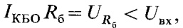

т. е. ток короткого замыкания источника *UBX* с внутренним сопротивлением *R6* должен значительно превосходить мак­симальный обратный ток коллекторного перехода.

Соответственно сопротивление в цепи коллектора должно удовлетворять неравенству

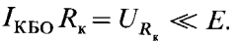

При этом в выражениях, приведенных выше, следует брать *максимальное значение тока $I_{КБО}$*  *при наивысшей температуре.*

**В режиме насыщения** оба *p-n* -перехода транзистора смещены в прямом направлении. При этом падение напряже­ния *Uкэ* мало и при малом токе *I*к составляет десятки мВ.

На выходных статических характеристиках транзистора область насыщения характеризуется линией насыщения ОН, на рисунке выше*.* Каждой точке этой линии соответствует некоторое значение напряжения *UK3=U*Kнас и тока *Iк* = *Iкнас*. Ток *Iкнас* называется ***коллекторным током насыщения***. Как видно из характеристик, эти величины связаны между собой линейной зависимостью

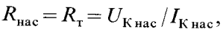

где $R_{нас}$**—** сопротивление насыщенного транзистора.

Значения *Rнас* определяются крутизной линии насыщения. Обычно оно достаточно мало (десятки — сотни Ом).

Каждой точке линии *ОН* соответствует некоторое граничное значение тока базы $I_{Б}$ *= $I_{Бнас}$*  при котором транзистор входит в насыщение. Этот режим появляется вследствие того, что максимальный ток коллектора транзистора ограничен напряже­нием источника питания и параметрами внешних цепей. В рассматриваемом случае 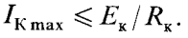

Если ток базы задать таким, что 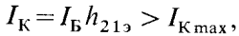 то при данном источнике напряжения и

параметрах внешней цепи такой ток *I*к получить нельзя. Транзистор откроется полностью, но и через него будет протекать ток *I*кmax который меньше *I*к. Это максимальное значение тока кол­лектора и называют ***коллекторным током насыщения***. Значение его обычно оценивают приближенно с помощью уравнения 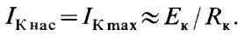

Из сказанного следует, что в режиме насыщения наруша­ются соотношения между точками электродов транзистора, характерные для активного режима. Поэтому критерием на­сыщения является неравенство 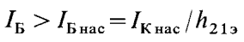 или 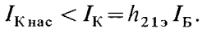

Для количественной оценки глубины насыщения вводят параметр ***степень насыщения****.* Степень насыщения определяется как относительное превышение базовым током *I*Б того значения тока *I*бнас , которое характерно для границы насыщения:



Иногда оценку глубины насыщения производят с помощью ***коэффициента насыщения***, который показывает, во сколько раз ток, протекающий в цепи базы, больше базового тока, при котором транзистор входит в насыщение:



При насыщении сопротивление транзистора минимально и практически не зависит от значений *I*Б и *RK.* Оно и является выходным сопротивлением транзисторного ключа в стационарном замкнутом состоянии.

С увеличением базового тока напряжение на эмиттерном переходе *U*БЭ меняется мало. Напряжение на коллекторном переходе и модуль напряжения *U*КЭнас уменьшаются. Значение *U*КЭнас зависит от типа транзисторов и обычно находится в пределах 0,08÷1 В.

При изменении температуры окружающей среды напряжения *UKБ* и *UЭБ*  изменяются приблизительно также, как и в диодах. В то же время напряжение *U*КЭнас, являющееся разностью этих двух напряжений, изменяется мало. Температурный ко­эффициент напряжения (ТКН) ключа обычно порядка 0,15 мВ/град.

Следует подчеркнуть, что начиная от значений степени насыщения *N=3÷5* и выше межэлектродные напряжения транзистора мало зависят от тока базы. Поэтому более высокую степень насыщения применять нецелесообразно.

Важным преимуществом режима насыщения является прак­тическая независимость тока коллектора от температуры окружающей среды и параметров конкретного транзистора.

***Входную цепь транзисторного ключа характеризуют сле­дующие параметры:***

1. *входной ток* закрытого транзистора;
2. *напряжение управления*, необходимое для надежного закрытия транзистора;
3. *минимальный перепад* управляющего сигнала, необходимый для обеспечения надежного открывания транзистора;
4. *входное сопротивление* транзистора в открытом состоянии (или напряжение, необходимое для обеспечения надежного открытого состояния).

***Выходными параметрами транзисторного ключа являются:***

1. *выходное со­противление ключа $R_{вых}$ (RK при закрытом и $R_{нас}$ при открытом транзисторе);*
2. *максимальный ток открытого ключа (равен току насыщения);*
3. *минимальное (остаточное) напряжение на коллекторе транзистора в открытом состоянии $U_{КЭнас}$ (деся­тые—сотые доли В);*
4. *максимальное напряжение на коллек­торе закрытого транзистора 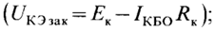*
5. *коэф­фициент использования напряжения питания 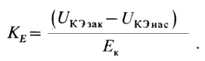*
6. Транзисторный ключ на биполярных транзисторах. Переходные процессы в ключевых схемах с биполярными транзисторами при открывании транзисторного ключа.

Переходные процессы в ключевых схемах с биполярными транзисторами.

При анализе переходных процессов в транзисторе удобно использовать метод заряда базы, в основе которого лежит принцип ее электрической нейтральности. Согласно этому методу в любой точке базы положительный и отрицательный заряды одинаковы и изменяются с одинаковой скоростью. В базе ***n*** -типа положительный заряд обусловлен ионами донорной примеси и дырками, а отрицательный — только электронами. На основании уравнения нейтральности можно записать

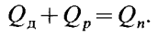

Дифференцируя по времени, получим

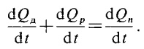

Каждое слагаемое выражения имеет размерность тока.

При учете основных составляющих, вызывающих изменения зарядов, уравнение запишем в виде

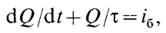

где ***Q*** и $τ$- заряд и время жизни неосновных носителей заряда в базе.

Это дифференциальное уравнение называется уравнением заряда базы и является исходным для анализа длительности переходных процессов. Оно показывает, что ток базы ᵢб «расходуется» на пополнение убыли зарядов, исчезнувших в результате рекомбинаций (член ***Q/ $τ$),*** а также на накопление заряда, соответствующего данному току (член ***dQ/dt).*** В установившемся режиме, в котором ***dQ/dt***  *= 0,* уравнение примет уже знакомый вид $Q$***($∞$) = $i_{б}τ$*** .

В общем случае оно нелинейно, так как время жизни неосновных носителей заряда в базе $τ$ изменяется в зависимости от режима работы. Однако можно полагать, что время жизни имеет два постоянных значения: $τ_{a}$— в активном режиме, $τ_{н}$— в режиме насыщения. Следовательно, уравнение заряда базы можно рассматривать как кусочно-линейное. Для его решения необходимо знать как закон изменения тока базы $i_{б}$, так и начальное значение заряда в ней $Q$***($0$)*** в момент ***t=0***.

В том случае, если ток базы изменяется скачкообразно и при этом принимает новое постоянное значение $i_{б}$ = ***IБ*** ***= const***, общее решение уравнения, приведенного выше, имеет вид

$Q$***($t$) = $Q$ ($∞$) – [$Q$ ($∞$) – $Q$ ($0$)] $e^{-t/τ}$*** .

где $Q$***($0$)***— заряд в базе при $t$***= $0$*** ; $Q$***($∞$)***  — заряд в базе после окончания переходного процесса; $Q$***($t$)*** — текущее значение заряда.

На границе активной области и области насыщения, когда справедливо выражение ***h21эIБнас = IКнас,*** в базе транзистора имеется заряд, называемый *граничным* и определяемый из следующего соотношения:

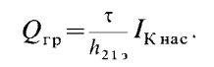

Значение граничного заряда широко используется как крите­рий перехода ключа из активной области в область насыщения. Соответственно степень насыщения определяют из выражения

$N$ = $\left(Q-Q_{гр}\right)/Q_{гр}$

Разность $Q-Q_{гр}=Q_{изб}$ называется избыточным зарядом.

*Избыточный* заряд в отличие от граничного *распределен равномерно* по *длине базы*, а градиент его равен нулю.

Метод заряда позволяет определить значения необходимых величин в статическом и динамическом режимах работы транзистора.

Процесс открывания транзисторного ключа.

***Процесс открывания транзисторного ключа*** можно раз­делить на три стадии: задержка фронта; формирование фронта; накопление избыточного заряда в базе.

***Задержка фронта*** обусловлена перезарядкой барьер­ных емкостей Сэ и Ск под действием входного сигнала. В исходном состоянии, когда ключ закрыт, на базе транзистора имеется напряжение смещения - $U_{Б0}$ обусловленное входным сигналом -*еу.* Когда сигнал *еу* скачком принимает значение *+еy1,* транзистор остается закрытым, так как напряжение на его входной емкости не может измениться скачком. Через сопротивление *R6* начнет протекать ток перезарядки входной емкости, хотя транзистор в это время будет закрыт. Время задержки можно приближенно оценить используя выражение

$t_{ЗД}$ = $τ_{ВХ}\ln{\frac{\text{|е}\text{у1}\text{|+|}\text{U}\text{б0}\text{|}}{\text{е}\text{у1}\text{+}\text{U}\text{БЭпор}}}$,

где $τ_{ВХ}$*= RбСвх —* постоянная входной цепи; *UБЭп*ор— напряжение между базой и эмиттером, при котором открывается эмиттерный переход.

Входную емкость Свх можно считать приблизительно равной емкости параллельно соединенных емкостей коллекторного и эмиттерного переходов: СВХ = СЭ+СК.

Значение времени задержки обычно сравнительно невелико. Так, например, при Сэ+ Ск = 30 пФ;

*\ey1* | = | *UБO\ = 2* В; *R6 =* 2 кОм; ≈4 нс.

Так как задержка сдвигает только переходную харак­теристику ключа, и не влияет на форму фронта, в дальнейшем, если нет специальной оговорки, будем считать, что поступи­вший входной сигнал сразу открывает транзистор.

Формирование фронта.

Условимся, вне зависимости от типа электропроводности транзистора и соответственно направ­ления тока, протекающего через него, считать, что этап открывания ключа характеризуется положительным фронтом, а этап закрывания — отрицательным.

Пусть в момент *t = 0* возникает перепад тока $I_{б1}$ и этот ток достаточен для последующего насыщения транзистора: $h_{21э}$ $I_{б1}$ > $E_{к}$/ $R_{к}$.

Увеличение коллекторного тока идет по экспоненциальному закону, как и в усилительном каскаде. При достижении им значения $I_{Кнас}$ ≈ $E_{к}{/R}_{к}$ изменение тока коллектора, а соответ­ственно и формирование фронта заканчиваются.

Для определения длительности фронта подставим, в предыдущую формулу, начальные условия: $Q$***($0$)***  **= 0**; $Q$***($∞$)*** = $I_{б1}$ $τ_{a}$. Тогда 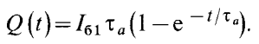

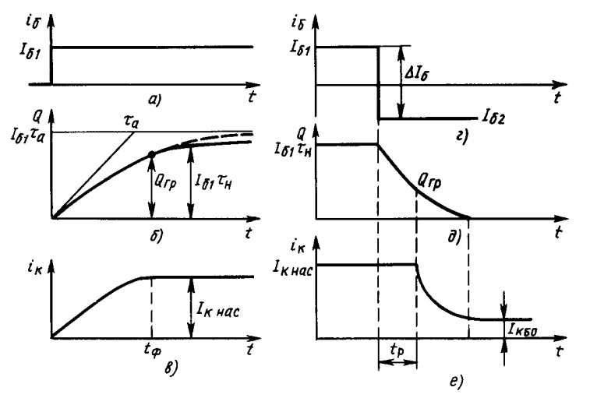

Диаграммы процессов открывания и закрывания транзисторного ключа

Как показано на рисунке выше, окончание положительного фронта соответствует тому моменту, когда заряд в базе становится равным граничному значению*.* Подставив вместо *Q(t*) значение граничного заряда, найдем длительность положитель­ного фронта по формуле:

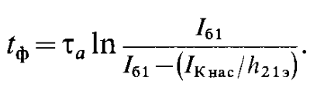

Например, если а = 2мкс, *h21э* = 50, *I*б1 = 1 мА, *I***Кнас** = 5 мА, то *t*ф = 0,2 мкс.

Если учесть задержку, то общая длительность переходного процесса установления тока *iK* несколько больше — порядка 0,3 мкс. Для уменьшения длительности фронта необходимо использовать высо-кочастотные транзисторы, у которых а  имеет малое значение, и увеличивать управляющий ток *I*б1.

Из вышеуказанного рисунка (б), иллюстрирующего процесс увеличения за­ряда в базе, видно, что если бы время жизни н в режиме насыщения было равно а , заряд в базе был бы значительно больше. Заметим, что при дальнейшем анализе методом заряда в этой области необходимо использовать время жизни неосновных носителей заряда н .

Накопление избыточного заряда в базе.

Начиная с момента *t*ф токи коллектора, эмиттера и базы практически не изменяются (при управляющем сигнале *I*б1  (рис. в). Однако заряд в базе продолжает нарастать. Этот процесс заканчивается через промежуток времени 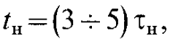 когда заряд в базе 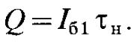

При этом падение напряжения на транзисторе изменяется вплоть до своего статического значения в режиме насыщения.

1. Переходные процессы в ключевых схемах с биполярными транзисторами при закрывании транзисторного ключа.

Теперь рассмотрим по­ведение транзисторного ключа при изменении скачком входного тока от поло- жительного значения *I*б1 до отрицательного —*I*б2, на рисунке выше диаграмма (г)*.* При отрицательном токе *I*б2 начинается экстра­кция зарядов из базы. Процесс закрывания включает два этапа:

* рассасывание избыточного заряда;
* формирование от­рицательного фронта.

Рассасывание избыточного заряда.

Заряд, находящийся в базе, не может измениться скачком, так же как и в случае заряженной емкости. Следовательно, в течение некоторого времени концентрации дырок у обоих переходов остаются выше равновесной. Ток коллектора при этом практически не меняется (на рисунке выше диаграммы *б*, *д).* Ток эмиттера в начальный момент скачком уменьшается на величину Δ*I*э = Δ*I*б, где Δ*I*б = |*I*б1 |+ |*I*б2 |*,* а затем на протяжении некоторого времени остается неизмен­ным. Для анализа процесса рассасывания подставим значение заряда: $Q$***($∞$)=*** *I*б2 н :



Рассасывание закончится, когда избыточный заряд в базе исчезнет и будет выполняться равенство *Q(t) = Qгр.* Подставляя вместо *Q(t)* граничный заряд и учитывая, что $Q$***(0)=*** *I*б1 н, найдем время рассасывания:

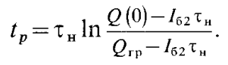

Используя соотношения, связывающие между собой заряды и токи, и считая длительность открывающего сигнала значитель­но больше н, получим упрощенное выражение для времени рассасывания, которое часто используют на практике:

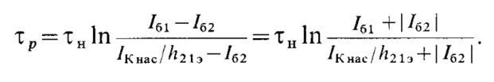

В ряде случаев при большом закрывающем сигнале можно использовать еще более упрощенное выражение:

где: *N* — степень насыщения.

Время рассасывания и связанная с ним задержка *уменьша­ются с увеличением закрывающего сигнала и убыванием степени насыщения.* Поэтому *большие открывающие токи* Iб1, которые выгодны с точки зрения длительности положительного фронта, нежелательны с точки зрения закрывания ключа. После рас­сасывания избыточного заряда в базе транзистор оказывается в активной области.

Формирование от­рицательного фронта.

Рассасывание из­быточного заряда может произойти одновременно у коллек­торного и эмиттерного переходов, а также окончиться раньше у коллекторного или эмиттерного перехода. В зависимости от того, где раньше произойдет рассасывание, картина переход­ного процесса несколько меняется.

Рассасывание из­быточного заряда у коллекторного перехода.

Пусть к моменту времени *tк* избыточные носители, накопив­шиеся у коллекторного перехода, рассасываются (на рисунке ниже, диаграммы *а* — *в).* При этом коллекторный переход смещается в обратном направлении и транзистор начинает работать в активном режиме. Ток коллектора изменяется, вызывая соответствующее уменьшение тока эмиттера. К моменту времени *tэ* рассасыва­ются избыточные заряды у эмиттерного перехода. Тогда и эмиттерный переход смещается в обратном направлении и транзистор начинает работать в режиме отсечки токов. После *tэ*  рассасывается заряд, оставшийся в глубине базы, и токи эмиттера коллектора и базы уменьшаются до установив­шихся значений по экспоненциальному закону. Этап, на котором оба ***p-n*** - перехода смещены в обратном направлении, но в базе еще имеется некоторый остаточный заряд, отличный от равновесного, носит название ***области динамической отсечки транзистора***.

Длительность отрицательного фронта можно оценить также используя метод заряда. При этом считается, что процесс формирования фронта заканчивается при *Q =* 0. Время от­рицательного фронта, полученное на основе метода заряда,

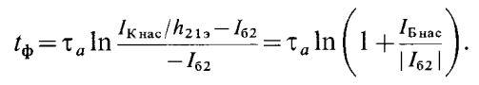

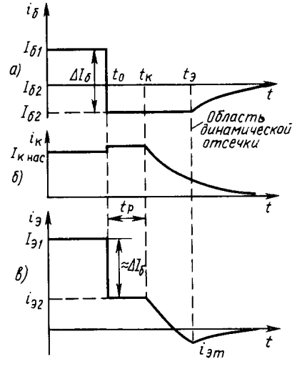

Диаграммы процесса закрывания транзисторного ключа - при нормальном рассасывании базового потенциала

Рассасывание из­быточного заряда у эмиттер­ного перехода.

Если рассасывание заряда сначала завершается у эмиттер­ного перехода, то временные диаграммы

*г* — *е* имеют вид, приведен­ный на рисунке ниже.

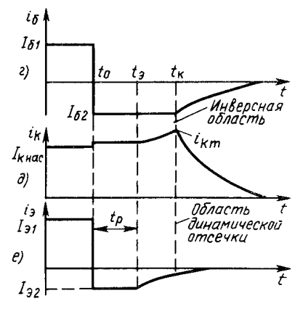

Диаграммы процесса закрывания транзисторного ключа при инверсном рассасывании.

Здесь закрывающий импульс, поступающий в момент времени *t0* , изменяет скачком токи эмиттера и базы, а ток коллектора оставляет почти без изменения. В момент *tэ*  избыточные носители, накопленные у эмиттерного перехода, рассасываются и он смещается в обратном направлении.

Транзистор оказыва­ется в инверсной активной области. Ток эмиттера уменьшается. Однако это не вызывает изменения тока базы, так как теперь та часть тока, которая ответвлялась в эмиттерную цепь, направляется в цепь коллектора. С уменьшением эмиттерного тока ток коллектора увеличивается. Это способствует более быстрому рассасыванию избыточных носителей заряда, накоп­ленных у коллекторного перехода. В момент времени *t*к закан­чивается рассасывание избыточных носителей у коллекторного перехода. Транзистор оказывается в области динамической отсечки. По мере рассасывания оставшихся в базе носителей происходит окончание переходного процесса.

В этом случае транзистор при переходе из области насыщения в область отсечки проходит через инверсную активную область. Инверсное рассасывание наблюдается при большом запирающем токе базы *I*б2 .

Рассасывание из­быточного заряда одновременно у коллекторно-го и эмиттерного переходов.

Если рассасывание избыточных носителей заряда происходит одновременно у эмиттерного и коллекторного переходов, то транзистор из области насыщения переходит в область ди­намической отсечки минуя активную область.

Выводы:

1. При увеличении импульса тока базы, открывающего транзистор, уменьшается длительность поло­жительного фронта, но транзистор попадает в область глу­бокого насыщения. Последнее приводит к увеличению времени обратного переключения. Ток в момент выключения также желательно увеличивать, так как это способствует более быстрому рассасыванию заряда. Однако этот ток приводит к инверсному рассасыванию, что нежелательно из-за выбросов тока коллектора, имеющих место во время переходного процесса.

2. Удовлетворить эти противоречивые требования удается путем введения в цепь управления форсирующего конденсатора***,*** который позволяет увеличить токи базы *I*б1 и *I*б2  на короткий промежуток времени, в то время как стационарные токи базы практически не меняются.

3. Конденсатор С, увеличивая базовые токи, усложняет кар­тину работы ключа. Это связано с тем, что во время динамической отсечки ток базы быстро падает до нуля и не успевает разрядить конденсатор. После закрывания транзистора на его базе окажется дополнительное динамическое смещение, которое затем уменьшается по мере разрядки конденсатора через резистор R6. Так как постоянная времени цепи CR6 срав­нительно велика, то очередной открывающий импульс может поступить раньше, чем уменьшится до нуля напряжение этого динамического смещения. Соответственно, задержка и длительность положительного фронта увеличатся.

1. Ненасыщенные ключи на биполярных транзисторах.

Диодная фик­сация базового потенциала.

Для устранения явления, описанного выше, используют диодную фик­сацию базового потенциала, для чего в цепь базы включают дополнительный диод. Схема приведена на рисунке ниже.

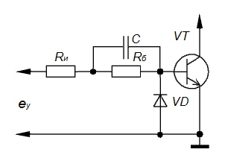

Схема ключа с диодной фиксацией базового потенциала

Диод открывается при подаче закрывающего напряжения на базу транзистора. При этом конденсатор С быстро разряжается через сопротивление диода, смещенного в прямом направлении, и

внутреннее сопротивление ***Rи*** источника ***eу***. Кроме того, диодная фиксация базового потенциала уменьшает напряжение на базе закрытого тран­зистора. Тем самым уменьшается заряд входной емкости транзистора и снижается время задержки.

У реальных транзисторных ключей картина переходного процесса отличается от рассмотренной. Это обусловлено тем, что у коллекторного перехода имеется емкость $С_{к}^{*}$ изменяющая ток резистора ***RK***. При грубой оценке можно считать, что к коллектору транзистора подключена интегрирующая *RC*-цепь, имеющая постоянную времени

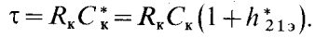

Эта цепь дополнительно увеличивает длительности фронта и среза выходного импульса. Для уменьшения ее влияния стремятся применять высокочастотные транзисторы, имеющие малые емкости $C_{к}$***,*** а в цепь коллектора включают небольшие сопротивления ***RK***.

. Нелинейная обратная связь в ненасыщенных ключах.

При необходимости получить максимально достижимое быстродействие транзистор не вводят в режим глубокого насыщения. Такие ключи называют ***ненасыщенными***. В них транзистор работает на границе активной области. Для предотвращения насыщения вводят нелинейную обратную связь так, как показано на рисунке ниже*.*

Основной смысл введения обратной связи заключается в фиксировании потенциала кол­лектора относительно потенциала базы.

Если бы диод был идеальным и открывался при близком к нулю прямом напряжении, то источник смещения *Еф* (рисунок выше) можно было бы не подключать. Учитывая, что диод открывается только при напряжении *U* = 0,3 - 0,4 В, приложенном в прямом направлении, ЭДС источника смещения *Еф* выбирают порядка 0,4—0,6 В.

При открывании транзистора диод закрыт до момента, пока вследствие уменьшения коллекторного тока напряжение на нем не станет равным пороговому.

С момента открытия диода ток управления ключом замыка­ется на коллектор, что приводит к уменьшению тока базы приблизительно в 1+ $h_{21э}$ раз. В итоге избыточный заряд, накапливаемый в базе транзистора, много меньше, чем при включении его в обычную схему насыщенного ключа. При подаче управляющего напряжения *-еу* диод закрывается. Прак­тически сразу же начинается отрицательный фронт, так как избыточный заряд в базе близок к нулю.

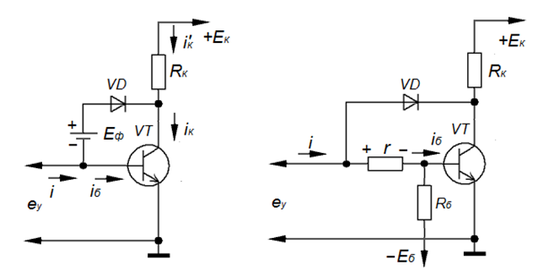

Схемы ненасыщенного ключа с нелинейной обратной связью

Использование диодов Шоттки в ненасыщенных ключах.

Существенного повышения быстродействия можно добиться только при использовании диодов, имеющих малое время восстановления. Если применять низкочастотные диоды, у ко­торых велико время рассасывания заряда, накопленного в базе, то эффект от введения нелинейной ОС будет незначителен.

Для получения максимального быстродействия используют диоды Шоттки (на схеме ниже)*.*

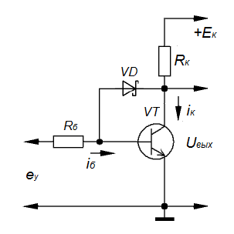

Схема ненасыщенного ключа с диодом Шоттки

Диоды Шотки имеют малое время вос­становления (не превышает 0,1 нс), низкое напряжение от­крывания (около 0,25 В) и малое сопротивление в открытом состоянии (около 10 Ом). При применении диодов Шотки отпадает необходимость во введении дополнительного напряже­ния смещения. Это обусловлено тем, что диод открывается при более низком напряжении между коллектором и базой, когда транзистор еще находится на границе активного режима.

Недостатки ненасыщенного транзисторного ключа, обуслов­ленные особенностями его режима, следующие:

1. падение напряжения $U_{кэ}$ на открытом ключе больше, чем в насыщенном режиме (порядка 0,5 В);
2. транзисторный ключ имеет плохую помехоустой­чивость, что объясняется более высоким входным сопротив­лением в открытом состоянии. В результате этого различные помехи, например скачки напряжения $E_{к}$*,* приводят к соответ­ствующим скачкам падения напряжения на транзисторе;
3. тем­пературная стабильность ненасыщенного ключа значительно хуже, чем у насыщенного.
4. Операционные усилители. Устройство и принцип действия, классификация. Структурная схема операционного усилителя.

***Операционным усилителем*** (ОУ) называют усилитель напряжения, предназначенный для выполнения различных операций с аналоговыми сигналами: их усиление или ослабление, сложение или вычитание, интегрирование или дифференцирование, логарифмирование или потенцирование, преобразование их формы и др. Все эти операции ОУ выполняет с помощью цепей положительной и отрицательной обратной связи, в состав которых могут входить сопротивления, емкости и индуктивности, диоды, транзи­сторы и некоторые другие электронные элементы. Поскольку все операции, выполняемые при помощи ОУ, могут иметь нормированную погрешность, то к его характеристикам предъявляются определенные требования.

Требования эти в основном сводятся к тому, чтобы ОУ как можно ближе соответствовал идеальному, с бесконечно большим коэффициентом усиления. А это значит, что входное сопротивление ОУ должно быть равно бесконечности, а следовательно, входной ток должен быть равен нулю. Выходное сопротивление должно быть равно нулю, а следовательно, нагрузка не должна влиять на выходное напряжение. Частотный диапазон усиливаемых сигналов должен простираться от постоянного напряжения до очень высокой частоты. Поскольку коэффициент усиления ОУ очень велик, то при конечном значении выходногонапряжения напряжение на его входе должно быть близким к нулю.

Итак, у идеального усилителя могут быть определены следующие параметры:

* бесконечный коэффициент усиления по напряжению *(К —> $∞$* );
* бесконечное полное входное сопротивление *(Zвx —>* );
* нулевое полное выходное сопротивление (*Zвых* *—>* 0);
* равенство нулю выходного напряжения (*Uвых* = 0) при равных напряжениях на входах (*U1 =U2*);
* бесконечная ширина полосы пропускания (отсутствие за­держки при прохождении сигнала через усилитель).

ОУ подразделяются по следующим признакам:

1.ОУ общего применения;

2.Микромощные ОУ;

3.Прецизионные ОУ;

4.Быстродействующие ОУ.

**Операционные усилители общего применения**

Операционные усилители общего применения предназначены для использования в тех случаях, когда средние значения их характеристик могут удовлетворять предъявляемым требованиям. Они позволяют строить узлы аппаратуры, имеющие суммарную погрешность на уровне 1%. Этим ОУ свойственны низкая стоимость, малое количество или полное отсутствие дополнительных внешних компонентов, не очень высокая частота единичного усиления (около 1 МГц).

**Микромощные операционные усилители**

Микромощные ОУ необходимы в тех случаях, когда требуется малая потребляемая мощность от источников питания, в особенности при работе от гальванических или солнечных элементов.

**Прецизионные ОУ**

Прецизионные ОУ характеризуются гарантированными малыми входными погрешностями, такими как напряжение смещения нуля, дрейф, шумы, отличаются большим коэффициентом усиления без ОС и большим коэффициентом ослабления синфазного сигнала. Прецизионные ОУ применяются чаще всего в измерительной аппаратуре. Высококачественные характеристики обеспечиваются размещением входных транзисторов в кристалле так, чтобы они испытывали заметно меньшее влияние теплового воздействия со стороны мощных выходных транзисторов. Цепь установки нуля образует мостовую схему на резисторах, что обеспечивает плавную регулировку с помощью внешнего потенциометра, включаемого в диагональ моста. Схемными решениями обеспечивается защита ОУ от перегрузки и короткого замыкания на выходе.

**Быстродействующие ОУ**

Быстродействующие ОУ служат для обработки быстро изменяющихся сигналов. Они отличаются высокими значениями частоты единичного усиления (свыше 10 МГц) и частоты усиления на полной мощности, определяемой скоростью нарастания выходного напряжения, которая превышает 20 В/мкс. В этих усилителях нередко используется сложная частотная коррекция.

Эти ОУ, как правило, уступают обычным усилителям по эксплуатационным характеристикам и применяются в тех случаях, когда особое внимание уделяется частотным или переходным характеристикам. Для повышения быстродействия прежде всего отказываются от использования сравнительно низкочастотных транзисторов, выбирая высокочастотные транзисторы с узкой базой, а также применяют ОС по току, составные транзисторы, увеличивают токи покоя входных транзисторов, включают на входе полевые транзисторы. В дополнение к перечисленным мерам с целью расширения малосигнальной полосы пропускания в схему ОС вводят элементы для передачи сигнала на ВЧ в обход НЧ узлов, какими обычно являются каскады предварительного усиления.

Рассмотрим внутреннюю схемотехнику операционных усилителей. Она тесно связана со схемотехникой аналоговых схем других типов. Обобщенная структурная схема ОУ показана ниже. Она содержит два каскада усиления и эмиттерный повторитель на выходе. Коэффициент усиления по напряжению каждого из двух каскадов усиления обычно лежит в пределах от 300 до 1000, а коэффициент усиления эмиттерного повторителя (выходного каскада) обычно равен 1, поэтому общий коэффициент усиления на низких частотах ОУ без обратной связи в пределах ${10}^{5}$- ${10}^{6}$.

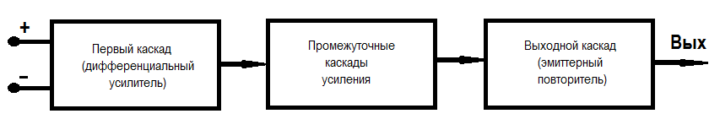

Обобщенная структурная схема ОУ

Выходной каскад эмиттерного повторителя имеет выходное сопротивление, позволяющее усилителю работать на достаточно низкоомную нагрузку. Этот каскад имеет двухтактную конфигурацию, так что ОУ может работать либо как источник, либо как потребитель выходного тока.

Все каскады ОУ непосредственно связаны друг с другом, т.е. в схеме отсутствуют межкаскадные или другие «обходные» емкости. Для устойчивой работы в режиме с обратной связью необходимо свести к минимуму общий фазовый сдвиг ОУ без обратной связи. Поскольку каждый каскад усиления вносит дополнительный фазовый сдвиг, необходимо минимизировать число каскадов усиления при сохране-нии большого коэффициента усиления по напряжению всего усилителя (без обратной связи).

Усилителями постоянного тока называют такие устройства, которые могут усиливать медленно изменяющиеся электрические сигналы, то есть они способны усиливать и переменные и постоянные составляющие входного сигнала. Усилители постоянного тока имеют много разновидностей (дифференциальные, операционные, усилители с преобразованием входного сигнала и др.). Поскольку такие устройства пропускают наряду с переменной составляющей еще и постоянную, то отдельные каскады должны быть связаны между собой либо непосредственно, либо через резисторы, но не через разделительные конденсаторы или трансформаторы, которые не пропускают постоянную составляющую. Основную проблему усилителей постоянного тока представляет *дрейф нуля* – отклонение напряжения на выходе усилителя от начального (нулевого) значения при отсутствии входного сигнала. Основной причиной этого явления являются температурная и временная нестабильность параметров активных элементов схемы усилителя, резисторов, а также источников питания. Одним из возможных путей уменьшения дрейфа нуля является использование дифференциальных усилителей.

1. Операционные усилители. Дифференциальный усилитель. Токовое зеркало.

Принцип работы дифференциального усилителя поясним на примере четырехплечевого моста, выполненного на резисторах ***R1***, ***R2***, ***R3***, ***R4***. В одну диагональ включен источник ***U***, а в другую – сопротивление нагрузки ***Rн***. Если выполняется условие

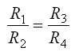

то мост сбалансирован, и ток в ***Rн*** будет равен нулю. Баланс не нарушится, если будут меняться напряжение ***U*** и сопротивления резисторов плеч моста, но при условии, что вышеуказанное соотношение сохранится.

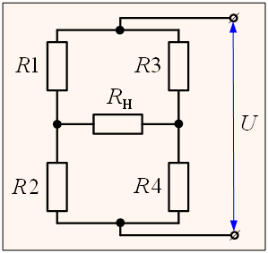

Схема четырехплечевого моста

Ниже представлена схема простейшего дифференциального усилителя. Очевидно, что она аналогична схеме моста, если ***R2***  и ***R4***  заменить транзисторами ***VT1*** и ***VT2*** и считать, что ***R1=Rк1*** , ***R3=Rк2*** .

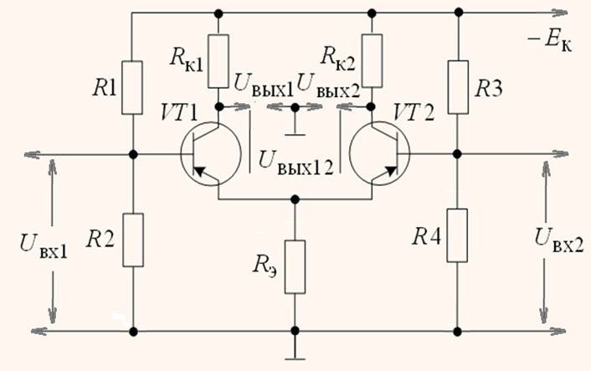

Схема дифференциального усилителя

Сопротивления ***Rк1*** и ***Rк2*** выбирают равными, а транзисторы ***VT1*** и ***VT2*** – идентичными. Тогда при отсутствии входных сигналов ***Uвых12*** также равно нулю. Температурное воздействие будет одинаковое на оба идентичных транзистора, поэтому, хотя их параметры и изменятся, но одинаково и в одну сторону, что не отразится на выходном сигнале, так как разность ***Uвых1*** и ***Uвых2*** останется неизменной. Если на входы схемы ***Uвх1*** и ***Uвх2*** подать, одинаковые сигналы по величине и фазе, называемые ***синфазными***, то токи обоих транзисторов будут изменяться на одинаковую величину,

соответственно будут изменяться напряжения Uвых1 и Uвых2, а напряжение ***Uвых12*** по прежнему будет сохраняться равным нулю.

Если на входы подать одинаковые по величине, но сдвинутые по фазе на ***180°*** сигналы, называемые ***дифференциальными***, то возрастание тока в одном плече будет сопровождаться уменьшением тока в противоположном, вследствие чего появится напряжение на дифференциальном выходе ***Uвых12***. Изменение температуры, паразитные наводки, старение элементов и др. можно рассматривать как синфазные входные воздействия. Исходя из этого дифференциальный каскад обладает очень высокой устойчивостью работы и малочувствителен к помехам.

**Выводы:**

1.Дифференциальные усилители предназначены для усиления сколь угодно медленно изменяющихся во времени сигналов, частотный диапазон которых начинается от 0 Гц.

2.Дифференциальный усилитель: имеет следующие достоинства: малый дрейф нуля; высокая степень подавления синфазных помех.

3.Недостатки дифференциального усилителя: как правило, требует двухполярного источника питания; необходима очень высокая симметрия схемы.

Токовое зеркало.

Улучшить параметры дифференциального усилителя в принципе можно простым увеличением сопротивлений резисторов Rк и Rэ, но при этом уменьшится ток покоя транзисторов и, как следствие, ухудшится температурная и временнaя стабильность усилителя. Эффективный путь улучшения характеристик усилителя состоит в замене линейных резисторов источниками тока, обладающими высоким динамическим сопротивлением при достаточно больших токах. В частности, в качестве динамической нагрузки в цепи коллекторов транзисторов дифференциального усилителя широко используется так называемое токовое зеркало.

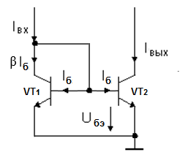

Схема токового зеркала

При таком включении Uкэ1=Uбэ>Uкэ.нас. Следовательно, транзистор VТ1 ненасыщен. Поскольку Uбэ1=Uбэ2, то при хорошо согласованных по параметрам транзисторах Iб1=Iб2=Iб и Iк1=Iк2=βIб, где β - статический коэффициент передачи тока. При этом **Iвх=** βIб **+2Iб и Iвых=** βIб**,** Отсюда **Iвых=** β**Iвх/(**β**+2) ≈ Iвх.** Таким образом, выходной ток схемы почти повторяет входной, почему эта схема и называется токовым зеркалом. Использование токовых зеркал в качестве динамической нагрузки дифференциального каскада и в качестве источника тока в цепи эмиттеров позволяет получить коэффициент усиления входного дифференциального напряжения на одном каскаде свыше 5000 (при условии, что нагрузка на выходе усилителя отсутствует) и коэффициент ослабления синфазного сигнала (КОСС) свыше 100 000 (100 дБ).

1. Параметры идеального и реального операционного усилителя. УГО. Схема замещения.

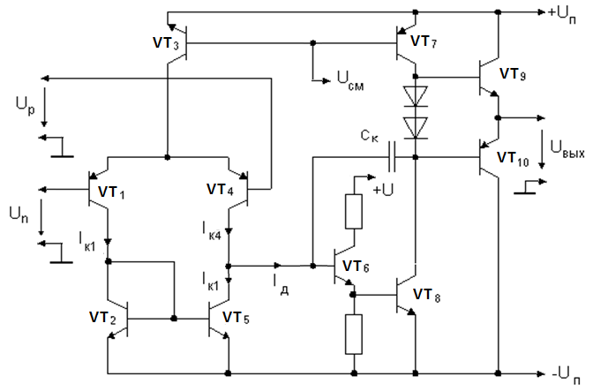

Схема электрическая принципиальная операционного усилителя

Параметры операционного усилителя. УГО.

Условные обозначения операционных усилителей приведены ниже. Один из входов, обозначенный знаком «+» называют неинвертирующим (прямым), так как сигнал на выходе и сигнал на этом входе имеют одинаковую полярность. Второй вход, обозначенный знаком «–», (его также обозначают знаком инверсии «o») называют инвертирующим, так как сигнал на выходе по отношению к сигналу на этом входе имеет противоположную полярность. Помимо трех сигнальных контактов (двух входных и одного выходного) операционный усилитель содержит дополнительные контакты (обычно число контактов составляет 14 или 16).

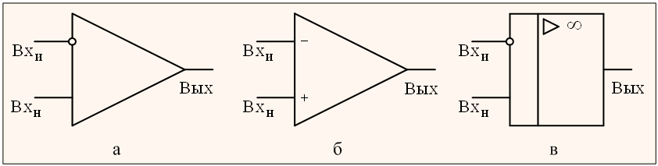

Условные графические обозначения операционных усилителей а), б) – устаревшие, в) - действующее

Вход A – инвертирующий вход.

Вход B – неинвертирующий вход.

Входы C – для подключения двуполярного ИП.

Входы D – выводы для подключения цепей коррекции.

Так как ОУ имеет очень большой коэффициент усиления и достаточно сложную схему, то при работе на определённых частотах возможно появление нежелательных фазовых сдвигов, приводящих к образованию положительных ОС и, как следствие, к самовозбуждению усилителя.

Для устранения этих возможностей применяются цепи коррекции, представляющие различные RC-цепочки. Цепи коррекции могут быть как внешними, то есть при помощи навесных элементов, так и внутренними, то есть внутри корпуса микросхемы. Причём цепи коррекции разрабатываются на этапе проектирования ОУ и являются индивидуальными для каждого конкретного типа ОУ.

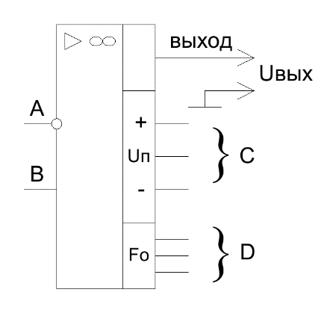

Входы и выход операционных усилителей

Параметры операционного усилителя характеризуют его эксплуатационные возможности. Основными параметрами являются:

1*.Коэффициент усиления напряжения без обратной связи* ***Ku***, показывающий, во сколько раз напряжение на выходе превышает напряжение сигнала, поданного на дифференциальный вход. Типовое значение ***Ku=-***;

2. *Коэффициент ослабления синфазного сигнала* ***Kосл сф***, показывающий, во сколько раз дифференци-альный сигнал сильнее синфазного. Данный параметр определяется свойствами входного дифференциального каскада и составляет 80-100 Дб;

3.*Напряжение смещения нуля* ***Uсм***, представляющее собой постоянное напряжение определенной полярности, которое необходимо подать на вход при отсутствии входного сигнала для того, чтобы напряжение на выходе стало равным нулю. Наличие отклонения выходного напряжения от нуля обусловлено, хотя и малым, но неизбежным дисбалансом плеч дифференциального каскада. Практически ***Uсм*** = 5-20 мВ;

4.*Температурный дрейф напряжения смещения* ***TKUсм*= $\frac{ΔUсм}{ΔT}$**, характеризует изменение напряжения ***Uсм*** при изменении температуры и составляет 1-30 $\frac{мкВ}{°С}$;

5.*Входное сопротивление для дифференциального* ***Rвхдиф*** сигнала. Измеряется со стороны любого входа в то время, когда другой вход соединен с общим выводом. Величина ***Rвхдиф*** лежит в пределах сотен кОм – единиц Мом;

6.*Входное сопротивление для синфазного* ***Rвхсф*** сигнала. Измеряется между соединенными вместе входами операционного усилителя и корпусом. Данное сопротивление на несколько порядков больше чем сопротивление для дифференциального сигнала;

7.*Выходное сопротивление* ***Rвых***. Величина выходного сопротивления для операционного усилителя составляет десятки – сотни Ом.

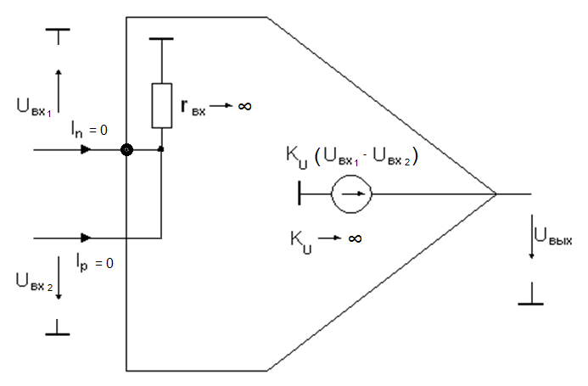

Схема замещения идеального операционного усилителя

При построении высокоточных схем на ОУ необходимо учитывать влияние неидеальности усилителя на характеристики схемы. Для этого удобно представить усилитель схемой замещения, содержащей существенные элементы неидеальности. Полная схема замещения ОУ для малых медленных изменений сигналов представлена ниже.

У операционных усилителей с биполярными транзисторами на входе входное сопротивление для дифференциального сигнала rд составляет несколько мегаом, а входное сопротивление для синфазного сигнала rвх несколько гигаом.

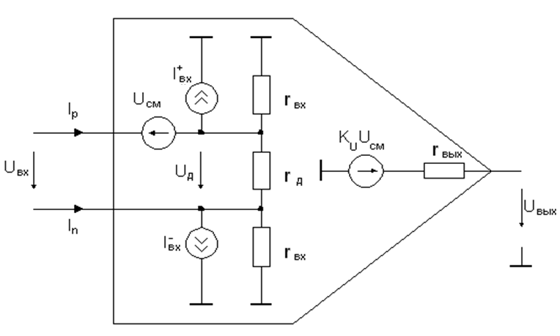

Схема замещения реального операционного усилителя для малых сигналов

1. Основные схемы на операционных усилителях. Инвертирующий и неинвертирующий усилители. Повторитель напряжения. Суммирующий усилитель.

Вид выполняемых операционными усилителями операций определяется внешними по отношению к нему элементами. От параметров операционного усилителя зависит только точность выполняемых операций. Рассмотрим наиболее распространенные схемы на основе операционного усилителя.

Если считать ОУ идеальным (бесконечно большие коэффициент усиления Kоу и входное сопротивле-ние Rвх, пренебрежимо малые напряжение смещения Uсм, входные токи iвх и выходное сопротивле-ние Rвых), то потенциалы точек на инвертирующем и неинвертирующем входах одинаковы и равны нулю.

Инвертирующий усилитель.

Ниже изображена схема инвертирующего усилителя на идеальном операционном усилителе, который осуществляет усиление аналоговых сигналов с поворотом фазы на 180°.

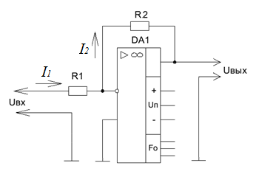

Инвертирующий усилительный каскад на идеальном операционном усилителе

Во входной цепи протекает переменный ток, действующее значение которого равно:

т. к. идеальный операционный усилитель имеет бесконечно большое входное сопротивление.

Тогда .

Следовательно, коэффициент усиления схемы равен .

Отсюда следует, что ***Ku*** определяется внешними резисторами ***R1*** и ***R2***. В современных операционных усилителях ***Rвх*** и ***Ku*** достаточно велики, поэтому расчет по вышеуказанной формуле обеспечивает достаточную точность при практических расчетах.

Неинвертирующий усилитель.

Ниже изображена схема неинвертирующая схема на операционном усилителе. В этой схеме входной сигнал подается на неинвертирующий вход, а напряжение обратной связи на инвертирующий.

Величина напряжения обратной связи равна

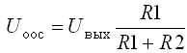

Так как коэффициент усиления достаточно высок, можно считать, что ***Uвх≈Uоос***, тогда коэффициент усиления схемы равен:

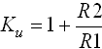

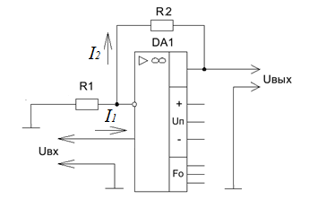

Неинвертирующий усилительный каскад на операцион-ном усилителе

Повторитель напряжения.

Если ***R2=0***, то ***Ku=1***, и схема неинвертирующего усилителя превращается в повторитель напряжения с высоким входным и низким выходным сопротивлением.

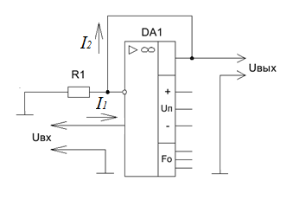

Повторитель напряжения на операционном усилителе

1. Основные схемы на операционных усилителях. Логарифмирующий усилитель. Интегрирующий и дифференцирующий усилители. Операционный усилитель с управляемыми параметрами.

Логарифмирующий усилитель.

Логарифмирующий усилитель получается в том случае, когда вместо резистора ***R2***  в цепь обратной связи включают полупроводниковый диод. При этом постоянный ток во входной цепи равен

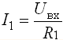

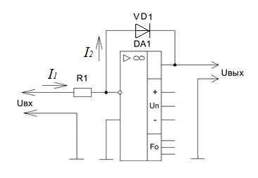

Логарифмирующий каскад

Постоянный ток через диод равен:

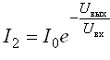 .

Так как ***I1=I2*** , то 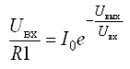 , отсюда выходное напряжение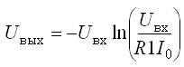 .

Из последнего выражения следует, что выходное напряжение пропорционально логарифму входного постоянного напряжения.

Интегрирующий усилитель

Интегрирующий усилитель получается в том случае, когда вместо резистора ***R2*** в цепь обратной связи включен конденсатор ***С1*** .

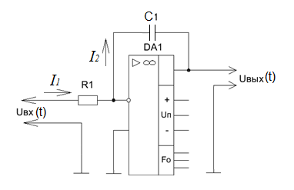

Инвертирующий интегратор

В этом случае

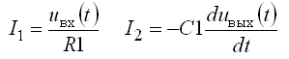

Так как ***I1=I2*** , то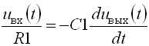. Отсюда 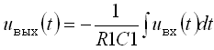

Дифференцирующий усилитель.

Дифференцирующий усилитель получается в том случае, когда резистор ***R1*** и конденсатор ***С1*** поме-нять местами .

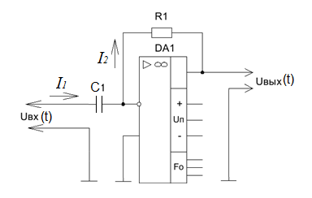

Дифференцирующий усилитель

При этом 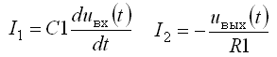 .

Так как ***I1=I2*** , то 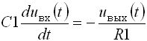 Отсюда 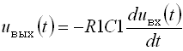

Суммирующий усилитель.

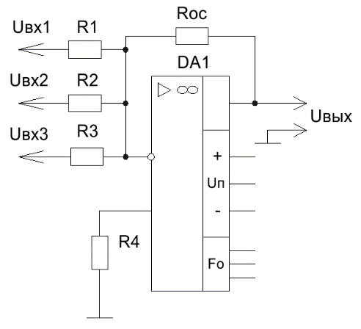 .

Суммирующий усилитель

В схеме суммирующего включения ОУ Uвых=К (Uвх1+Uвх2+Uвх3).

Операционный усилитель с управляемыми параметрами.

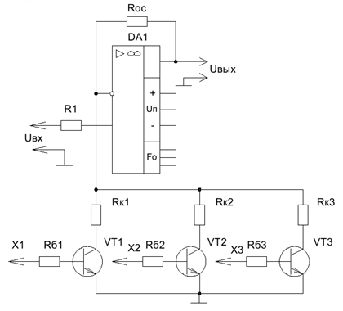

При подаче на один из входов логической единицы соответствующий транзисторный ключ открывает-ся и в цепь инвертирующего входа оказывается включённой коллекторная нагрузка данного ключа.

K≈ $\frac{Rос}{Rинв}$. Изменяя цифровой код на входах ключей, можно к инвертирующему входу подключить целый ряд коллекторных нагрузок, включённых параллельно и соответственно изменять коэффициент усиления схемы.

Выводы:

1.Операционные усилители в настоящее время находят широкое применение при разработке различных аналоговых и импульсных электронных устройств. Это связано с тем, что введя в цепи операционного усилителя различные линейные и нелинейные устройства, можно получить узлы с требуемым алгоритмом преобразования входного сигнала.

2.Поскольку все операции, выполняемые при помощи операционных усилителей, могут иметь нормированную погрешность, то к его характеристикам предъявляются определённые требования. Эти требования в основном сводятся к тому, чтобы операционный усилитель как можно ближе соответствовал идеальному, с бесконечно большим коэффициентом усиления. Это означает, что входное сопротивление должно быть равно бесконечности (следовательно, входной ток равен нулю); выходное сопротивление должно быть равно нулю, следовательно, нагрузка не должна влиять на выходное напряжение; частотный диапазон от постоянного напряжения до очень высокой частоты.

3.В настоящее время операционные усилители выполняют роль многофункциональных узлов при реализации разнообразных устройств электроники различного назначения.

1. Тиристоры. Классификация. Диодные тиристоры. Структура и принцип действия.

*Тиристор* — это полупроводниковый прибор с двумя устойчивыми состояниями, имеющий три (или более) выпрямляющих перехода, который может переключаться из закрытого состояния в открытое и наоборот.

Тиристор, имеющий два вывода, называется *диодным тиристором* (*динистором*). Тиристор, имеющий два основных вывода и один управляющий вывод, называется *триодным тиристором* (*тринистором*). Тиристор, имеющий симметричную относительно начала координат вольт-амперную характеристику, называется симметричным тиристором (симистором).

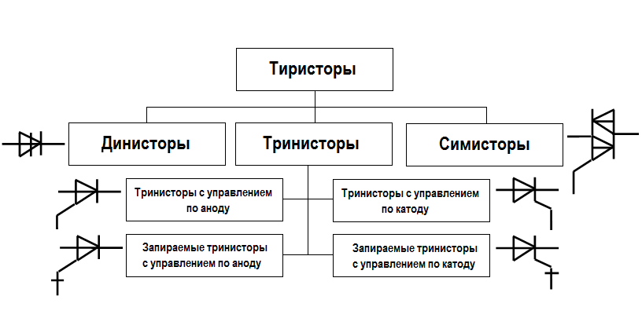

Классификация и условные графические обозначения тиристоров

В одном состоянии тиристор имеет высокое сопротивление и малый ток (закрытое, или выключенное состояние), в другом — низкое сопротивление и большой ток (открытое, или включенное состояние). Принцип действия тиристора тесно связан с принципом действия биполярного транзистора, в котором и электроны, и дырки участвуют в механизме проводимости.

Благодаря наличию двух устойчивых состояний и низкой мощности рассеяния в этих состояниях тиристоры обладают уникальными полезными свойствами, позволяющими использовать их для решения широкого диапазона задач (от регулирования мощности в домашних бытовых электроприборах до переключения и преобразования энергии в высоковольтных линиях электропередачи). В настоящее время созданы тиристоры, работающие при токах от нескольких миллиампер до 5000 А и выше и при напряжениях, превышающих 10 000 В.

Диодные тиристоры (Динисторы). Структура и принцип действия.

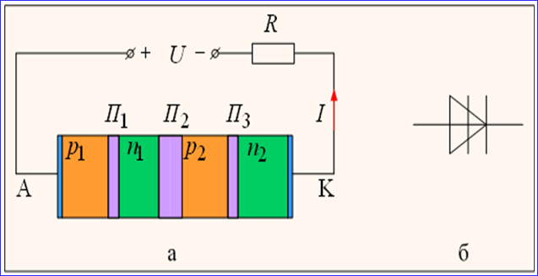

Структура динистора (а) и его условное графическое обозначение (б)

Динистор представляет собой монокристалл полупроводника, обычно кремния, в котором созданы четыре чередующиеся области с различным типом проводимости *p1-n1-p2-n2*. На границах раздела этих областей возникнут *p-n* — переходы: крайние переходы (П1 и П3) называются эмиттерными, а области, примыкающие к ним, — эмиттерами; средний p-n — переход (П2) называется коллекторным. Внутренние *n1* и *p2*области структуры называется базами. Область *p1*, в которую попадает ток от внешнего источника питания, называется анодом (*А*), область *n2* — катодом (*К* ).

Рассмотрим процессы, происходящие в динисторе при подаче прямого напряжения, т. е. «+» на анод, «–» на катод. В этом случае крайние *p-n* — переходы П1 и П3 смещены в прямом направлении, средний переход П2 смещен в обратном направлении. Соответственно динистор можно представить в виде двухтранзисторной структуры. Так как переходы П1 и П3 смещены в прямом направлении, из них в области баз инжектируются носители заряда: дырки из области *p*1, электроны из области *n*2. Эти носители заряда диффундируют в областях баз *n*1 и *p*2, приближаясь к коллекторному переходу, и перебрасываются его полем через переход . Дырки, инжектированные из области *p*1, и электроны из области *n*2 движутся через переход в противоположных направлениях, создавая общий ток.

При малых значениях внешнего напряжения все оно практически падает на коллекторном переходе П2. Поэтому к переходам П1 и П3, имеющим малое сопротивление, приложена малая разность потен-циалов и инжекция носителей заряда невелика. В этом случае ток *I* мал и равен обратному току через переход П2.

При увеличении внешнего напряжения ток в цепи сначала изменяется незначительно. При дальней-шем увеличении напряжения, увеличивается ширина перехода П2. При определенной величине нап-ряжения дырки под влиянием электрического поля переходят в область p2, а электроны в область n1. Ток через переход П2 увеличивается, а его сопротивление и падение напряжения на нем уменьшают-ся. Это приводит к повышению напряжения, приложенного к переходам П1 и П3 и увеличению инжек-ции через них, что вызывает дальнейший рост коллекторного тока и токов инжекции. Процесс проте-кает лавинообразно и сопротивление перехода П2 становится малым. Носители заряда, появившиеся в областях вследствие инжекции и накопления в базах, приводят к уменьшению сопротивления всех областей динистора, и падение напряжения на нем становится незначительным. На вольт-амперной характеристике этому процессу соответствует участок 2 с отрицательным дифференциальным сопро-тивлением. После переключения вольт-амперная характеристика аналогична ветви характеристики диода, смещенного в прямом направлении (участок 3). Участок 1 соответствует закрытому состоянию динистора.

Динистор характеризуется максимально допустимым значением прямого тока *Imax*, при котором на динисторе будет небольшое напряжение *Uоткр*. Если уменьшать ток через прибор, то при некотором значении тока, называемом удерживающим током *Iуд*, ток резко уменьшается, а напряжение резко повышается, т. е. динистор переходит обратно в закрытое состояние, соответствующее участку 1. Напряжение между анодом и катодом, при котором происходит переход тиристора в проводящее состояние, называют *напряжением включения*  *Uвкл*.

При подаче на анод отрицательного напряжения коллекторный переход *П2* смещается в прямом нап-равлении, а эмиттерные переходы в обратном направлении. В этом случае не возникает условий для открытия динистора и через него протекает небольшой обратный ток.

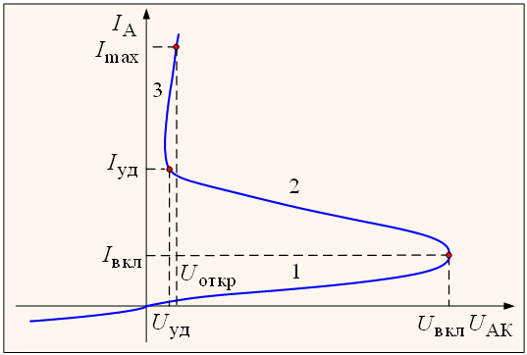

Вольт-амперная характеристика динистора

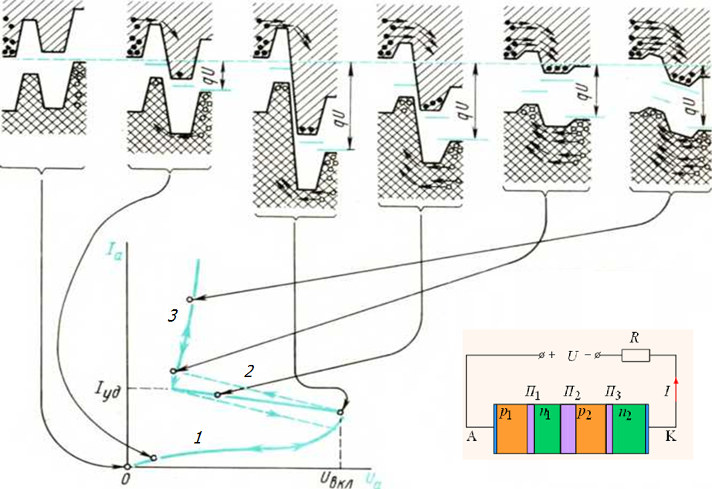

Структура, ВАХ и энергетические диаграммы диодного тиристора.

Рассмотрим подробнее процессы, происходящие в динисторе при подаче на него прямого напряже-ния, т. е. при положительном по­тенциале на аноде. В этом случае крайние *р-n* — переходы П1 и П3, смещены в прямом направлении, их называют *эмиттерными*; сред­ний *р-n —* переход П2 смещен в обратном направлении, его называют *коллекторным.* Соответственно в таком приборе суще­ствуют две *эмиттерные области* (*n2* и *р1* — эмиттеры) и две *базовые области* (*р2* и *n1* — базы).

Большая часть внешнего прямого напряжения падает на кол­лекторном переходе, так как он смещен в обратном направлении. Поэтому первый участок прямой ветви ВАХ тиристора похож на обратную ветвь ВАХ выпрямительного диода. С увеличением напряжения, приложенного между анодом и катодом, увеличивается прямое напряжение и на эмиттерных переходах. Электроны, инжекти-рованные из *n2* эмиттера в *р2 б*азу, диффунди­руют к коллекторному переходу, втягиваются полем коллекторного перехода и попадают в *n1* базу. Дальнейшему продвижению электронов по структуре тиристора препятствует небольшой потенци­альный барьер левого эмиттерного перехода. Поэтому часть электронов, оказавшись в потенциальной яме *n1* базы, обра­зует избыточный отрицательный заряд, который, понижая высоту потенциального барьера левого эмиттерного перехода, вызывает увеличение инжекции дырок из *р1* эмиттера в *n1* базу. Инжектиро­ванные дырки диффундируют к коллекторному переходу, втягива­ются полем коллекторного перехода и попадают в *р2* базу. Дальней­шему их продвижению по структуре тиристора препятствует небольшой потенциальный барьер правого эмиттерного перехода. Следовательно, в *р2* базе происходит накопление избыточного положительного заряда, что обусловливает увеличение инжекции электронов из *n2* эмиттера. Таким образом, в структуре тиристора существует положительная обратная связь по току — увеличение тока через один эмиттерный переход приводит к увеличению тока через другой эмиттерный переход.

Накопление неравновесных носителей в базовых областях рав­носильно дополнительной разности потенциалов на коллекторном переходе, которая в отличие от внешней разности потенциалов стре-мится сместить коллекторный переход в прямом направлении. Поэтому, с увеличением тока через ди-нистор и, следовательно, с уве­личением избыточных зарядов основных носителей заряда в базо­вых областях абсолютное значение суммарного напряжения на коллекторном переходе начнет уменьша-ться. Ток через динистор при этом будет ограничен только сопротивлением нагрузки и ЭДС источника питания. Высота потенциального барьера коллекторно­го перехода уменьшается до значения, соот-ветствующего включе­нию этого перехода в прямом направлении. Таким образом, динистор при пода-че на него прямого напряже­ния может находиться в двух устойчивых состояниях: закрытом и откры- том.

*Закрытое* состояние динистора соответствует участку прямой ветви ВАХ между нулевой точкой и точкой переключения. Под *точкой переключения* понимают точку на ВАХ, в которой дифференциаль-ное сопротивление равно нулю, а напряжение на динисто­ре достигает максимального значения. В закрытом состоянии (участок *1* ВАХ на рисунке) к динистору может быть приложено большое напря-жение, а ток при этом будет мал.

*Открытое* состояние динистора соответствует низковольтному и низкоомному участку прямой ветви ВАХ. На рисунке открытому состоянию динистора соответствует участок *3* ВАХ. Между первым и вто-рым участками ВАХ находится переходный участок *(участок 2 ВАХ на рисунке)*, соответ­ствующий неустойчивому состоянию динистора. Особенно прояв­ляется неустойчивость при относительно малом сопротивлении во внешней цепи динистора. Тогда переключение динистора из закры­того состояния в открытое и обратно происходит по штриховым линиям, наклон которых определяется обычно относи­тельно малым сопротивлением нагрузки.

В открытом состоянии динистор будет находиться до тех пор, пока за счет проходящего тока будет поддерживаться избыточный заряд в базах, необходимый для смещения коллекторного перехода в прямом направлении. Если же ток через динистор уменьшить до некоторого значения, меньшего удерживающего тока *Iуд* , то в результате рекомбинации и рассасывания уменьшится количество неравновесных носителей заряда в базовых областях динистора, коллекторный переход окажется смещенным в обратном направле­нии, произойдет перераспределение падений напряжения на вы­прямляющих переходах динисторной структуры, уменьшится инжекция из эмиттерных областей и динистор перейдет в закрытое состояние. Таким образом, *удерживающий ток* дини­стора — это минимальный ток, который необходим для поддержа­ния динистора в открытом состоянии.

Закрытое состояние динистора

Используя введенное Шокли понятие транзистора с ловушкой в коллекторе, Эберс предложил двух-транзисторную модель для объяснения характеристик простейшего тиристора - четырехслойного p-n-p-n прибора. Структуру динистора можно представить в виде двух транзисто­ров, соединенных между собой. Постоян­ный ток коллектора этих транзисторов можно выразить через эмиттерные токи, поль- зуясь параметрами модели транзистора:

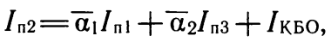 (1)

где: 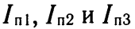 - токи через первый, второй и третий р-n-переходы; 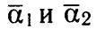- статиче-ские коэффициенты передачи токов эмиттера первого и второго транзисторов

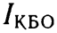- об­ратный ток коллектора, который является общим для обоих транзисторов, составляющих структуру динисто-ра.

Распределение потоков электронов и дырок в динисторной структуре, на­ходящейся в закрытом со­стоянии, схематично пока­зано на рисунке следующего слайда. На этом рисунке кроме основных потоков носителей заряда из эмиттерных областей в прилегающие базовые об­ласти учтена инжекция но­сителей из базовых об­ластей в эмиттерные и ре­комбинация носителей в эмиттерных переходах.

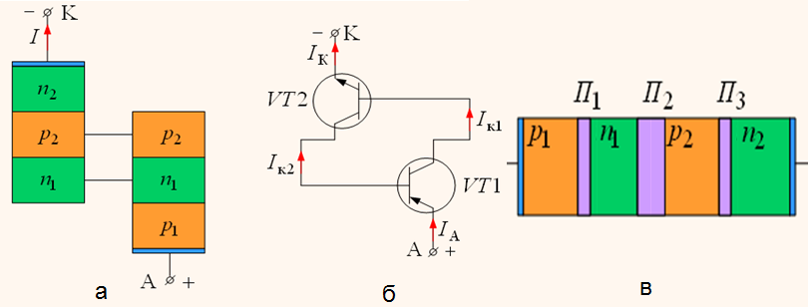

Структура (а), схема двухтранзисторного эквивалента динистора (б) и реальная структура (в)

В закрытом состоянии динистора из всего потока ин­жектированных в каждую базу неосновных носите­лей заряда только мень­шая часть доходит до кол­лекторного перехода. Ос­новной механизм образования обратного тока коллектора — гене­рация носителей заряда в коллекторном переходе. На рисунке показана полярность напряжений, падающих на каждом из трех *р-n* ***-*** переходов от внешнего источника питания.

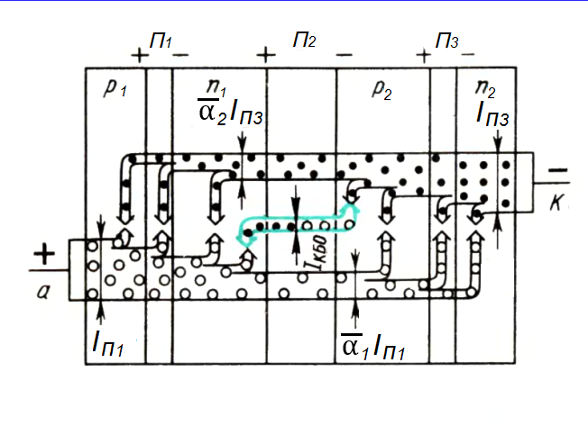

Схематическое изображение потоков носителей заряда через структуру диодного тиристора в закрытом состоянии

Для двухэлектродной структуры диодного тиристора из-за необходимости выполнения баланса токов полные токи через все переходы должны быть равны между собой:

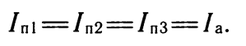

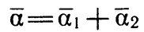Тогда анодный ток динистора 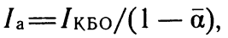где - суммарный

статический коэффициент передачи тока динисторной структуры.

Приведенное выше выражение представляет собой уравнение ВАХ диодного тиристора в закрытом состоянии. Напомним, что статический коэф­фициент передачи тока эмиттера транзистора растет с увеличением тока эмиттера в результате уменьшения влияния рекомбинации в эмиттерном переходе и появления электрического поля в базе из-за увеличения градиента концентрации носителей заряда. Коэффици­ент передачи тока эмиттера растет также с увеличением напряже­ния на коллекторном пе-реходе в результате уменьшения толщины базы и увеличения коэффициента лавинного размножения в кол­лекторном переходе. Эти физические факторы вызывают рост суммарного статического коэффициента передачи тока дини­сторной структуры при увеличении напряжения и соответственно тока в закрытом состоянии динистора.

При достижении суммарным статическим коэффициентом пере­дачи значения, равного единице, в соответствии с приведенным выражением анодный ток через динистор устремляется в бесконечность, т. е. происходит переключение диодного тиристора из закрытого состояния в от­крытое. Во время переключения ток через динистор, конечно, дол­жен быть ограничен сопротивлением нагрузки, иначе динистор может выйти из строя.

Условие переключения динистора.

В точке переключения динистора дифференциальное сопротивление равно нулю. Выясним условие, при котором дифференциальное сопротивление динистора может стать равным нулю. До переключе-ния динистора в открытое состояние практически все напряжение, приложенное к динистору, падает на коллекторном переходе. Дифференцируя уравнение (1) для закрытого динистора по напряжению, с учетом уравнения баланса токов и беря во внимание то, что

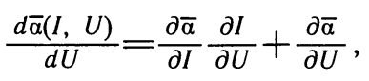

получим 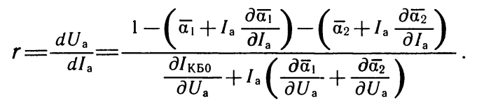

(2)

В скобках числителя (2) стоят выражения для дифферен­циального коэффициента передачи тока эми-ттера моделей транзисторов.

Действительно 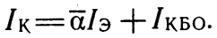

Отсюда дифференциальный коэффициент передачи тока эмиттера модели транзистора

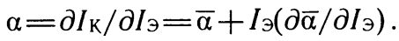

Таким образом из выражения (2) следует, что переключение динистора из закрытого состояния в открытое долж­но произойти при условии равенства единице суммарного диффе­ренциального коэф-фициента передачи тока динисторной структу­ры, т. е. 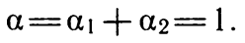 (3)

Обычно это условие удовлетворяется раньше, чем условие ра­венства единице статических коэффи-циентов передачи тока перво­го и второго транзисторов, составляющих динисторную структуру, так как дифференциальные коэффициенты передачи несколько больше статических.

Ничтожное превышение дифференциального коэффициента передачи тока над единицей означает, что приращение тока кол­лектора больше, чем приращение тока эмиттера. Именно при таком условии *р* база заряжается положительно, а *n* база отрица­тельно. Избыточные заряды в базовых областях уменьшают напряжение на коллектор­ном переходе, а следовательно, и на всей динисторной структуре, что соответствует переходному участку ВАХ динистора — участку отрицательного дифференциального сопротивления.

При переключении диодного динистора из закрытого состоя­ния в открытое из-за роста проходящего тока суммарный диф­ференциальный коэффициент передачи тока увеличивается. Одновременно уме-ньшение напряжения на коллекторном перехо­де вызывает уменьшение того же коэффициента. Поэто-му условие (3) равенства единице суммарного диффе­ренциального коэффициента передачи тока динистора можно считать не только условием переключения динистора из закрытого состояния в открытое, но и уравнением ВАХ на переходном ее участке. В действительности сумма дифференциальных коэффициентов передачи тока транзисторных структур, составляющих динисторную структуру, во время пере­ключения несколько превышает единицу.

Открытое состояние динистора.

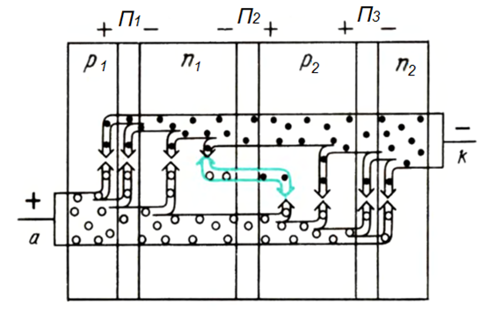  
Схематическое изображение потоков носителей заряда через структуру диодного тиристора в открытом состоянии.

В открытом состоянии значение суммарного коэффициента пере­дачи тока динисторной структуры превышает единицу, т. е. большая часть носителей заряда, инжектированных из эмиттерных облас-тей, доходит до коллекторного перехода. Для открыто­го состояния при установившемся токе через диодный тиристор также должен сохраниться баланс токов. Происходит инжекция дырок через кол-лекторный переход из *р* базы в *n* базу и инжекция электронов в другом направлении. Это соответс-твует смещению коллекторного перехода в прямом направлении, и позволяет понять существование равенства полных потоков носителей заряда раз­ных знаков во всех сечениях динисторной структуры при устано­вившемся режиме в открытом состоянии.

На рисунке выше показана полярность напряжений на всех трех р-n-переходах динистора в откры-том состоянии. Коллекторный переход смещен в прямом направлении из-за избыточных заря­дов ос-новных носителей в базовых областях, накопленных там в процессе переключения динистора. Паде-ние напряжения на диодном динисторе в открытом со­стоянии представляет собой сумму напряжений на всех *р-n* пере­ходах (с учетом инверсии полярности напряжения на коллектор­ном переходе), на объемном сопротивлении различных областей (в основном слаболегированной базы) и на омических переходах.

1. Тиристоры. Структура и принцип действия триодного тиристора.

Триодный тиристор (тринистор) — это тиристор, имеющий два основных и один управляющий вывод. Триодный тиристор (тринистор) отличается от динистора наличием вывода от одной из баз. Это вывод называется *управляющим электродом*.

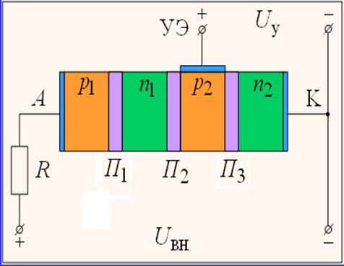

Структура тринистора.

Если подключить внешний источник так, как показано на рисунке выше, то получим, что p-n-перехо-ды П1 и П3 будут смещены внешним источником в прямом направлении, а средний p-n-переход П2 бу-дет смещен в обратном направлении, и во внешней цепи будет протекать только маленький обратный ток коллекторного перехода П2. Подключим другой внешний источник *Uу* (источник управления) меж-ду катодом и управляющим электродом (УЭ). Тогда ток управления, протекающий под действием ис-точника управления, при определенной своей величине может привести к лавинообразному нараста-нию тока в полупроводниковой структуре до тех пор, пока он не будет ограничен резистором *R* в це-пи источника питания *Uвн*. Произойдет процесс включения триодного тиристора(тринистора).

Для рассмотрения этого явления представим тринистор в виде двух, объединенных в одну схему тран-зисторов *VT*1 и *VT*2, типа *p-n-p* и *n-p-n*, соответственно. Оба транзистора включены по схеме с общим эмиттером.

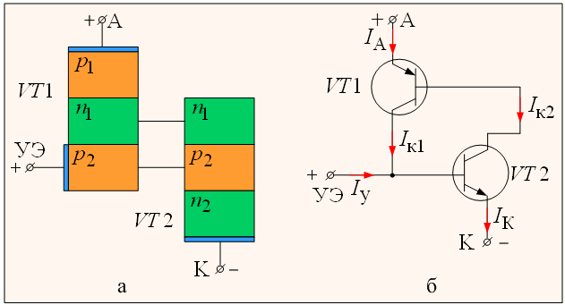

Структура(а) и схема двухтранзисторного эквивалента тринистора(б).

При создании разности потенциалов между анодом (А) и катодом (К) в прямом направлении («+» на аноде, «–» на катоде) оба транзистора будут закрыты, так как базовые токи их будут отсутствовать. При подключении источника управления Uу во входной цепи транзистора VT2 потечет базовый ток, являющийся током управления тиристора Iу. Под действием этого тока в коллекторной цепи транзистора VT2 потечет ток Iк2=β2Iу, где β2 – коэффициент передачи по току транзистора VT2. Но этот ток Iк2 протекает по цепи «эмиттер – база» транзистора VT1 и является его входным, базовым током Iб1=Iк2. Под воздействием этого тока Iб1 в выходной коллекторной цепи транзистора VT1

потечет коллекторный ток: Iк1 = β1Iб1 = β1Iк2 = β1β2Iу т. е. коллекторный ток Iк1 является усиленным в β1β2раз током управления Iу, и протекает ток опять по базовой цепи транзистора VT1, там, где протекает и ток Iу. Поскольку Iк1 оказывается значительно больше тока Iу, процесс взаимно-го усиления транзисторами токов продолжается до тех пор, пока оба транзистора не войдут в режим насыщения, что соответствует включению тринистора. Описанный процесс является процессом вну-тренней положительной обратной связи, под действием которой и происходит лавинообразное нара-стание тока в цепи тринистора.

После того, как тринистор включился, он сам себя поддерживает в открытом состоянии, так как при условииIк2> Iу внутренняя обратная связь остается положительной, и в этом случае источник упра-вления уже оказывается ненужным. С учетом вышеприведенной формулы это условие записывается в виде:

β1β2Iу > Iу

Откуда условие включения тринистора:

β1β2 > 1

Для того, чтобы выключить тринистор, необходимо прервать ток, протекающий в его силовой цепи, на короткий промежуток времени, достаточный для рассасывания неосновных носителей в зонах по-лупроводника и восстановления управляющих свойств. Чтобы снова включить тринистор, необходимо снова пропустить в его цепи управления ток  Iу, чтобы снова запустить процесс внутренней положи-тельной обратной связи. Таким образом, тринистор представляет собой бесконтактный ключ, который может быть только в двух устойчивых состояниях: либо в выключенном, либо во включенном.

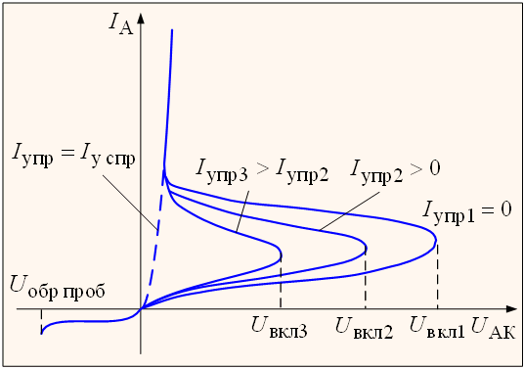

Вольт-амперная характеристика тринистора

Вольт-амперная характеристика тринистора представлена выше. Чем больше ток управления, тем меньше напряжение включения Uвкл. Ток управления, при котором тринистор переходит на спрям-ленный участок вольт-амперной характеристики (показано пунктиром) называют током управления спрямления Iуспр.

При изменении полярности приложенного к тринистору напряжения, эмиттерные *p-n*-переходы П1 и П3 будут смещены в обратном направлении, тринистор будет закрыт, а вольт-амперная характерис-тика будет представлять собой обратную ветвь вольт-амперной характеристики обыкновенного диода.

Таким образом, тринистор представляет собой частично управляемый вентиль, который можно пе-ревести в проводящее состояние при наличии одновременно двух факторов: положительный потенци-ал анода относительно катода; подача управляющего сигнала в виде тока управления в цепи управ-ляющего электрода. Если хотя бы один из этих факторов отсутствует, то тринистор будет оставаться в закрытом состоянии.

Частичная управляемость тринистора заключается в том, что после включения тринистора, цепь уп-равления становится ненужной, так как он сам себя поддерживает во включенном состоянии. Выклю-чить обычный тринистор по цепи управления невозможно. Поэтому он называется *однооперационным тринистором*. Для запирания тринистора необходимо каким-либо способом снизить анодный ток до нуля и удерживать его на нулевом уровне в течение времени рассасывания неосновных носителей, накопившихся в базах транзисторов *VT*1 и *VT*2.

На электрических принципиальных схемах незапираемые тринисторы обозначаются условными гра-фическими обозначениями, представленными ниже.

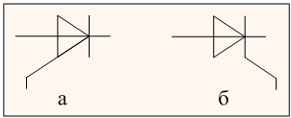

Условные обозначения незапираемых тринисторов с управлением по аноду (а), с управлением по катоду (б)

Способы запирания тринисторов.

Как уже было показано выше, после включения тринистора он сам себя поддерживает во включен-ном состоянии за счет внутренней положительной обратной связи, а цепь управления становится неэ-ффективной. Для выключения тиристора нужно каким-либо способом снизить его прямой ток до нуля на некоторый промежуток времени, определенный временем рассасывания неосновных носителей. Это в основном и отличает тиристор-прибор с частичной, неполной управляемостью от, например, транзи-стора – полностью управляемого прибора, который можно и включить и выключить по цепи управле-ния (базовой цепи).

Выключение проводящего ток тринистора можно осуществлять различными способами. Проще всего выключать тринистор, если он работает в цепи переменного тока. Тогда под действием переменного напряжения питающей сети ток тринистора сам снижается до нуля и происходит его выключение (ком-мутация). Такой способ коммутации получил название естественной и широко применяется в силовых преобразовательных устройствах переменного тока. Сложнее обстоит дело в цепях постоянного тока.

Там необходимы специальные устройства, обеспечивающие принудительное выключение тиристора в нужный момент времени. Такие устройства называют узлами принудительной коммутации или просто коммутационными узлами. В основе построения коммутационных узлов лежат следующие способы:

1. Создание искусственных колебаний тока в цепи тринистора, например, введением в его цепь коле-бательных LC-контуров (подключенных последовательно или параллельно тринистору, рис. а, б). Тринистор закрывается в момент перехода через нуль тока в колебательном контуре.

2. Выключение тринистора путем изменения полярности напряжения между катодом и анодом. Для этого используют предварительно заряженный конденсатор *С*, который в нужный момент времени подключают между анодом и катодом тринистора в запирающей полярности (рис. в) путем замыкания ключа *K*. Существует большое количество схем различных коммутационных узлов, использующих дан-ный способ запирания тиристоров.

3.Запирание тринистора путем введения в его цепь противо ЭДС, под действием которой прямой ток тринистора снизится до нуля (рис. г). Это можно осуществить при помощи генератора импульсов ГИ, подключаемого через трансформатор *Т* в силовую цепь тринистора. В нужный момент времени гене-ратор формирует импульс напряжения, который наводит во вторичной обмотке трансформатора им-пульс с полярностью, встречной по отношению к тринистору, что приведет к снижению прямого тока тринистора до нуля.

4. Подключение параллельно тринистору источника коммутирующей ЭДС (рис. д). Выключение трини-стора осуществляется замыканием в нужный момент времени ключа *К* на короткий промежуток вре-мени, определяемый временем рассасывания неосновных носителей в зонах полупроводника.

Описанными способами удается придать тринистору свойства полностью управляемого вентиля.

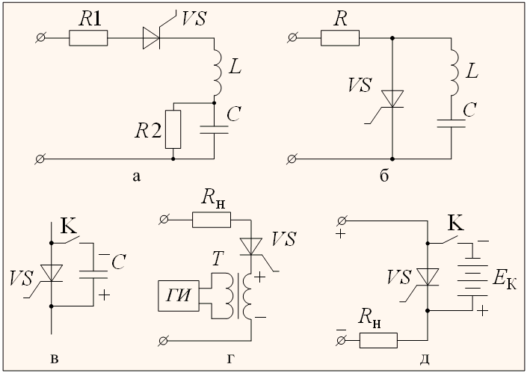

Схемы запирания тринисторов

Запираемые тринисторы.

В настоящее время разработаны новые типы тиристоров, так называемые двухоперационные тринис-торы или запираемые тринисторы. Они являются полностью управляемыми полупроводниковыми при-борами, которые можно и включить и выключить по цепи управления. Такой тринистор в зарубежной терминологии получил обозначение GTO-тиристор (Gate Turn – Off). Это достигается благодаря тому, что в областях анода и катода такой прибор состоит из большого числа технологических ячеек, пред-ставляющих отдельные тринисторы, которые включены параллельно.

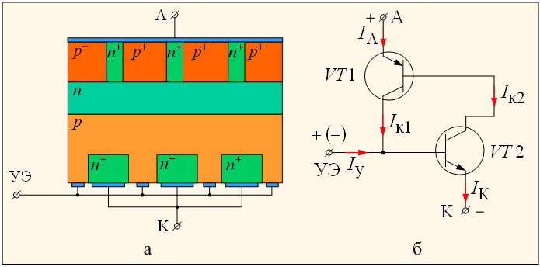

Структура запираемого тринистора (а) и двухтранзисторный эквивалент (б) одной из ячеек тринистора

Физические процессы, протекающие в запираемых тринисторах, во многом аналогичны уже рассмотре-нным для однооперационного тринистора. Исключение составляет процесс выключения отрицатель-ным током управления. Во включенном состоянии все переходы тринистора находятся в состоянии на-сыщения. Далее. При достаточной величине и длительности управляющего тока, а также равно-мерности его распределения по всем ячейкам, избыточная концентрация неосновных носителей заряда сначала снижается до нуля вблизи коллекторного перехода тринистора. При этом коллекторный переход смещается в обратном направлении, воспринимая часть внешнего напряжения. Так, оба транзистора начинают работать в активном режиме и в структуре возникает положительная обратная связь, при отрицательном базовом токе в n-p-n - транзисторе VT2. Вследствие лавинообразного уменьшения зарядов в базовых областях анодный ток начинает снижаться. Транзистор VT2 n-p-n-типа первый входит в режим отсечки. Действие положительной обратной связи прекращается, и дальнейший спад анодного тока определяется рекомбинацией в n – базе тринистора.

Вольт-амперная характеристика запираемого тринистора аналогична характеристике незапираемого тринистора.

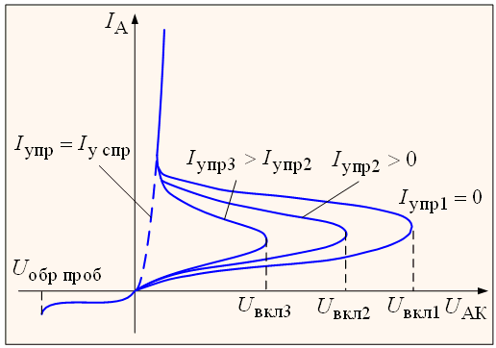

На электрических принципиальных схемах запираемые тиристоры обозначаются условными обозначе-ниями, представленными ниже.

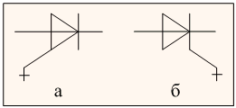  
Условные обозначения запираемых тринисторов с управлением по аноду (а), с управлением по катоду (б)

1. Тиристоры. Симметричные тиристоры. Структура и принцип действия.

Широкое применение в цепях переменного тока получили так называемые симисторы (симметричные тиристоры), которые выполняются на основе многослойной полупроводниковой структуры.

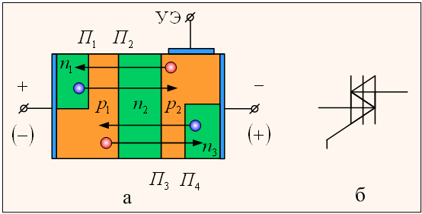

Структура симистора (а) и его условное графическое обозначение (б)

Основой в симисторе является монокристалл полупроводника, в котором созданы, пять областей с че-редующимся типом проводимости, которые образуют четыре p-n-перехода. Контакты от крайних обла-стей наполовину шунтируют первый и четвертый p-n-переходы. При полярности внешнего источника напряжения, указанной без скобок, переход П1 окажется включенным в обратном направлении и ток через него будет мал. Весь ток через полупроводниковую структуру при такой полярности источника

будет протекать через область *p*1. Четвертый переход П4 будет включен в прямом направлении и че-рез него будет проходить инжекция электронов. Значит, при данной полярности источника рабочая структура симистора представляет собой *p*1-*n*2-*p*2-*n*3-структуру, аналогичную структуре обычного тринистора, работа которого уже была рассмотрена выше. При смене полярности на противоположную (указана в скобках) уже будет закрыт переход П4, а переход П1 будет открыт. Структура симистора становится *n*1-*p*1-*n*2-*p*2, то есть опять аналогична структуре обычного тринистора, но направленного в противоположную сторону. Таким образом, в схемном отношении симистор можно представить в виде двух встречно-параллельных тринисторов.

Симистор имеет вольт-амперную характеристику, симметричную относительно начала координат, что и нашло отражение в его названии.

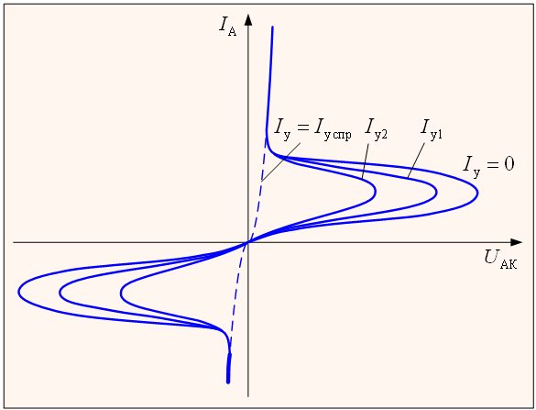

Вольт-амперная характеристика симистора

Выводы:

1.Динистор представляет собой полупроводниковый прибор, который используется для переключения в электрических цепях. Для динистора характерны два устойчивых состояния: открытое и закрытое.

2.При открытии динистора происходит компенсация обратного напряжения на среднем (коллекторном) переходе за счёт накопления избыточных зарядов, смещающих переход в прямом направлении.

3.В тринисторе происходит открытие прибора за счёт подачи небольшого управляющего тока.

4.Симистор – прибор, который имеет одинаковые вольт-амперные характеристики при различных полярностях приложенного напряжения.

Основные параметры тиристоров.

Силовые тиристоры характеризуются параметрами, аналогичными тем, которые рассматривались выше для силовых диодов. Но, кроме того, в технических условиях приводятся параметры цепи управления тиристоров, а также дополнительные параметры, характеризующие силовую цепь тиристора:

1.Напряжение переключения: постоянное - Uпрк, импульсное – Uпрки (десятки – сотни вольт).

2.Напряжение в открытом состоянии Uос – падение напряжения на тиристоре в открытом состоянии (1-3 В).

3.Обратное напряжение Uобр – напряжение, при котором тиристор может работать длительное время без нарушения его работоспособности (единицы – тысячи вольт).

4.Постоянное прямое напряжение в закрытом состоянии Uзс – максимальное значение прямого нап-ряжения, при котором не происходит включение тиристора (единицы – сотни вольт).

5.Неотпирающее напряжение на управляющем электроде Uунот – наибольшее напряжение, не вызы-вающее отпирание тиристора (доли вольт).

6.Запирающее напряжение на управляющем электроде Uуз – напряжение, обеспечивающее требуемое значение запирающего тока управляющего электрода (единицы – десятки вольт).

7.Ток в открытом состоянии Iос – максимальное значение тока открытого тиристора (сотни милли-ампер – сотни ампер).

8.Обратный ток Iобр (доли миллиампер).

9.Отпирающий ток Iуот – наименьший ток управляющего электрода, необходимый для включения ти-ристора (десятки миллиампер).

10.Ток утечки Iут – это ток, протекающий через тиристор с разомкнутой цепью управления при пря-мом напряжении между анодом и катодом.

11.Ток удержания Iуд – минимальный прямой ток, проходящий через тиристор при разомкнутой цепи управления, при котором тиристор еще находится в открытом состоянии.

12.Время включения tвкл – это время от момента подачи управляющего импульса до момента сниже-ния напряжения UАК тиристора до 10 % от начального значения при работе на активную нагрузку (единицы – десятки микросекунд).

13.Время выключения tвыкл, называемое также временем восстановления управляющей способности тиристора. Это время от момента, когда прямой ток тиристора становится равным нулю, до момента, когда прибор снова будет способен выдерживать прямое напряжение между анодом и катодом. Это время в основном определяется временем рассасывания неосновных носителей в зонах полупроводника (десятки - сотни микросекунд).

Применение тиристоров .

Силовые тиристоры получили широкое применение в различных областях силовой электроники благо-даря своим управляющим свойствам.

В первую очередь это касается устройств преобразовательной техники, таких, как управляемые вып-рямители, регуляторы напряжения и др. Рассмотрим наиболее характерные примеры их применения.

***Управляемые выпрямители*** .

Простейшей схемой управляемого выпрямителя является однофазная однополупериодная схема. Эта схема идентична схеме с выпрямительным диодом, c той лишь разницей, что вместо неуправляемого силового вентиля используется тринистор – прибор с частичной управляемостью.

На интервале (0- $π$) полярность ЭДC на вторичной обмотке трансформатора прямая по отношению к тринистору, но в отличие от обычного диода тринистор может включиться только при подаче на его управляющий электрод сигнала управления от управляющего устройства – системы управления (СУ).

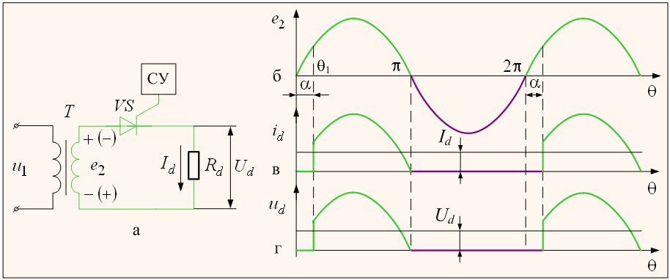

Схема (а) и временные диаграммы (б) управляемого выпрямителя.

До поступления сигнала тиристор будет находиться в закрытом состоянии и тока пропускать не будет, несмотря на то, что к его аноду приложен положительный потенциал относительно катода. Пусть сигнал управления поступит от системы управления на тиристор в точке *ϴ1*, со сдвигом на угол $α$ относительно начала координат, и начнет проводить ток нагрузки.

В точке $π$ полярность напряжения изменится на противоположную и тиристор закроется (естествен-ная коммутация), так как по отношению к нему эта полярность будет обратной, запирающей. На ин-тервале ($π$-2 $π$) тиристор открываться не может. В точке 2 $π$ полярность снова станет прямой, по от-ношению к тиристору, но он откроется только в точке (2 $π$ + $α$), когда снова поступит сигнал управ-ления и т. д. Угол $α$ называется углом управления.

По этому же принципу осуществляется регулирование выпрямленного напряжения во всех других рассмотренных ранее схемах выпрямления, если вместо обычных силовых диодов у них использовать управляемые вентили – тринисторы.

***Регуляторы переменного напряжения***

Для регулирования переменного напряжения в нагрузке широкое применение получили тиристорные регуляторы. Простейшая схема такого регулятора приведена ниже. Два тиристора *VS*1 и *VS*2 включены встречно-параллельно в цепь нагрузки Zн. Каждый тиристор работает на своём полупери-оде (положительном или отрицательном). Причём открываются они с углом управления $α$, а закры-ваются в момент перехода тока нагрузки через нуль. Регулируя угол $α$  , можно регулировать напря-жение в широких пределах от Uнmax= Uс до Uнmin= 0.

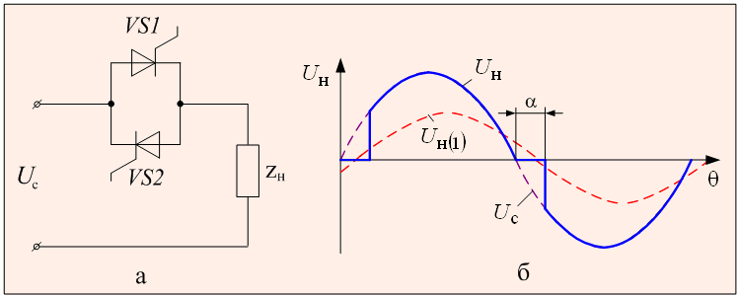

Схема (а) и временные диаграммы (б) регулятора переменного напряжения.

1. Полевые транзисторы с управляющим p-n переходом. УГО. Упрощенная структура полевого транзистора с управляющим p-n-переходом. Принцип действия. Схемы включения полевых транзисторов.

***Полевой транзистор*** — это полупроводниковый прибор, усилительные свойства которого обусловлены потоком основных носителей, протекающим через прово­дящий канал и управляемым электрическим полем. Так как в создании электрического тока участвуют только основные носители заряда, то полевые транзисторы иначе называют униполярными транзисторами.

Конструктивно полевые транзисторы оформляются в металлических, пластмассовых или керамиче-ских корпусах, их конструкции практически не отличаются от конструкций биполярных транзисторов. Ниже представлены конструкции некоторых полевых транзисторов.

В зависимости от проводимости канала полевые транзисторы делятся на: полевые транзисторы с ка-налом *р* - типа и *n* - типа. Канал *р* - типа обладает дырочной проводимостью, а *n* - типа – электронной. Полевые транзисторы делятся на две большие группы: транзисто­ры *с управляющим р-п — переходом* и транзисторы *с изолированным за­твором* — *МДП-транзисторы,* содержащие металл (М), диэлектрик (Д) и полупроводник (П). Если диэлектриком является окись кремния, то полевые МДП-транзисторы называют *МОП-транзисторами* (в этом случае в обозначении транзистора О — окись). Каналом полевого транзистора называют область в полупроводнике, в которой ток основных носителей заряда регулируется изменением ее поперечного сечения. Электрод (вывод), через который в канал входят основные носители заряда, называют *истоком*. Электрод, через который из канала уходят основные носители заряда, называют *стоком*. Электрод, служащий для регулирования поперечного сечения канала за счет управляющего напряжения, называют затвором.

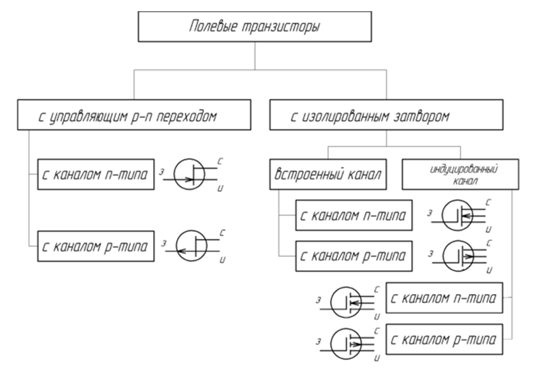

*Полевой транзистор с управляющим* ***p-n*** *-переходом* – это полевой транзистор, управление потоком основных носителей в котором происходит с помощью ***p-n*** перехода, смещенного в обратном направлении.

Принцип действия такого полевого транзистора рассмотрим на примере. Он представляет собой монокристалл полупроводника ***n*** -типа проводимости; по его торцам методом напыления сформированы электроды, а посередине, с двух сторон, созданы две области противоположного типа проводимости и тоже с электрическими выводами от этих областей. Тогда на границе раздела областей с различным типом проводимости возникнет ***p-n*** -переход. Электрические выводы от торцевых поверхностей полупроводника называют истоком (И) и стоком (С), а вывод от боковой поверхности противоположного типа проводимости назовем затвором (З).

Подключим внешние источники ***U****ЗИ* и ***U****СИ* так, чтобы источник ***U****ЗИ* – источник входного сигнала смещал ***р-n*** -переход в обратном направлении, а в цепь источника ***U****СИ* введем сопротивление нагрузки ***R****Н*. Под действием напряжения этого источника между торцевыми поверхностями полупроводника потечет ток основных носителей заряда. Образуется так называемый *токопроводящий канал*. Площадь поперечного сечения этого канала, а, следовательно, и его сопротивление зависит от ширины ***p-n*** -перехода. Изменяя величину напряжения источника ***U****ЗИ*, меняем обратное напряжение на ***p-n*** -переходе, а, значит, и его ширину. При увеличении этого напряжения ширина ***p-n*** -перехода возрастает, а поперечное сечение канала между истоком и стоком уменьшается. Можно подобрать такую величину напряжения на затворе, при котором ***p-n*** -переход полностью перекроет канал, и ток в цепи нагрузки прекратится. Это напряжение называют *напряжением отсечки*.

Таким образом, в цепи мощного источника ***U****СИ* протекает ток стока ***I****С* , величина которого зависит от величины управляющего сигнала ***U****ЗИ* – напряжения источника и повторяет все изменения этого сигнала. Падение напряжения на сопротивлении нагрузки при протекании тока ***I****С* является выходным сигналом, мощность которого значительно больше мощности, затраченной во входной цепи. Принципиальным отличием полевого транзистора от биполярного является то, что источник входного сигнала подключен к ***p-n*** -переходу в обратном, запирающем направлении и, следовательно, входное сопротивление здесь очень большое, а потребляемый от источника входного сигнала ток очень маленький. В биполярном транзисторе управление осуществляется входным током, а в полевом транзисторе – входным напряжением. Следует отметить, что поскольку потенциал от истока к стоку возрастает, то соответственно возрастает и обратное напряжение на ***p-n***-переходе, а, следовательно, и его ширина. Также, как и биполярные транзисторы, полевые транзисторы могут быть разных типов: в рассматриваемом случае – полевой транзистор с каналом ***n*** -типа проводимости и на принципиальных схемах он обозначается символом, представленным ниже. Если канал имеет проводимость ***р*** -типа, то его обозначение такое же, но стрелка затвора направлена в противоположную сторону.

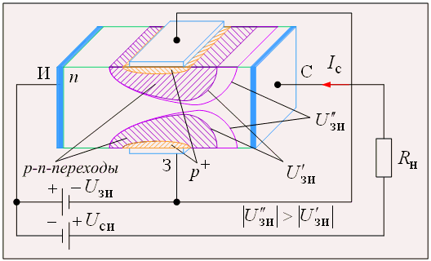

Упрощенная структура полевого транзистора с управляющим *p-n*-переходом

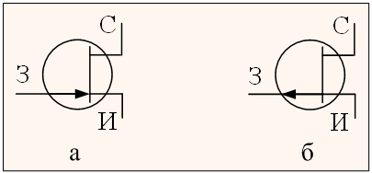

Условные обозначения полевого тра-нзистора, имеющего канал n-типа(а) и p-типа (б)

Схемы включения полевых транзисторов .

Также, как и биполярные транзисторы, полевые транзисторы могут иметь три схемы включения: с общим истоком, с общим стоком и с общим затвором. Схема включения определяется тем, какой из трех электродов транзистора является общим и для входной и выходной цепи. Очевидно, что рассмо-тренный нами выше пример является схемой с общим истоком.

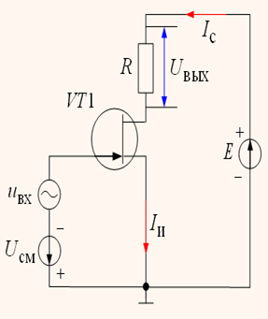

Схема включения полевого транзистора с общим истоком

Схема с общим затвором аналогична схеме с общей базой у биполярных транзисторов. Она не дает усиления по току, а входное сопротивление здесь маленькое, так как входным током является ток истока, вследствие этого данная схема на практике мало используется.

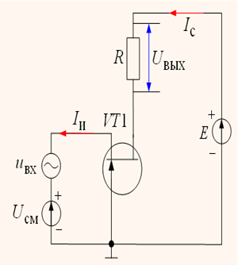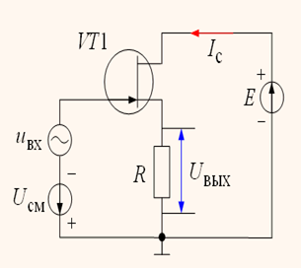

Схема включения полевого транзистора с общим затвором и с общим стоком

Схема с общим стоком подобна схеме эмиттерного повторителя на биполярном транзисторе и ее называют *истоковым повторителем*. Для данной схемы коэффициент усиления по напряжению близок к единице. Выходное напряжение по величине и фазе повторяет входное. В этой схеме очень высокое входное сопротивление и малое выходное.

1. Статические характеристики полевого транзистора с управляющим p-n –переходом. УГО. Выходные(стоковые) характеристики. Области сопротивления и насыщения. Зона пробоя.

Статическими характеристиками полевого транзистора с управляющим ***p-n***-переходом являются: управляющие и выходные характеристики. Очень малая величина входного тока (практически его отсутствие) в полевом транзисторе исключает наличие входных характеристик.

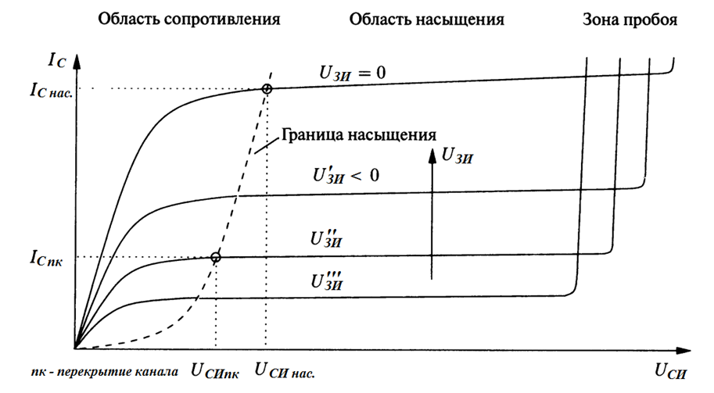

Выходные(стоковые) характеристики полевого транзистора с управляющим p-n переходом

Вначале рассмотрим коротко, а затем более подробно ход выходных (стоковых) характеристик полевого транзистора. При малых напряжениях *UСИ* между истоком и стоком канал открыт. Ток *IС* сублинейно растет с ростом напряжения *UСИ*. Эта область транзистора называется *областью сопротивления.*

С ростом напряжения между стоком и истоком зоны ***p-n*** -переходов увеличива­ются, канал сужается, и сопротивление канала растет. При напряжении *UСИпк* канал перекрывается.

Дальнейшее увеличение напряжения не приводит к росту тока *IС* , так как общее напряжение *(UСИ* — *UСИпк)* падает на уже закрытом канале. Эта область назы­вается *областью насыщения.*

При дальнейшем повышении напряжения сток-исток до 20—30 В возникает лавинный пробой области ***p-n*** -переходов вблизи стока по цепи сток-затвор. Это зона *пробоя транзистора.*

Транзисторы, работающие в *зоне области сопротивления*, в которой *UСИ ≤ UСИпк*, используются как регулируемые сопротивления.

Транзисторы, работающие в *зоне области насыщения*, в которой *UСИ > UСИпк*, используются как усилители напряжения.

Работа транзистора в *зоне области пробоя* является нежелательной из-за угрозы его теплового разрушения. Теперь рассмотрим выходные статические характеристики более подробно.

Итак*, выходные статические характеристики полевого транзистора* представляют собой зависимости тока стока от напряжения на стоке относительно истока при различных постоянных напряже­ниях на затворе. Рассмотрим вначале характер одной зависимости *Ic = f(U*си) при *U*зи=0. Напряжение на за­творе относительно истока будет равно нулю только в том случае, если затвор закорочен с истоком. Характеристика выходит из начала координат под углом, соответствующим начальному ста­тическому сопротивлению канала и сопротивлениям ***r****И* и ***r****С* , прилегающих к каналу областей полупроводникового кристалла с тем же типом электропроводности. Статическое сопротивление канала определяется его длиной и поперечным сечением, завися­щим от толщины ***p-n*** -перехода (или ***p-n*** -переходов).Первая часть характеристики, которую называют *крутой частью,* сублинейна, т. е. ток стока растет медленнее, чем растет напряжение на стоке. Объясняется эта сублинейность характери­стики увеличением толщины ***p-n*** -перехода затвора около стока, так как с увеличением напряжения на стоке растет, по абсолют­ному значению, обратное напряжение на ***p-n*** –переходе зат- твора. Ток стока, проходя по каналу, создает его неэквипотенциальность. Таким образом, наибольшая толщина p-n -перехода и соот­ветственно наименьшее поперечное сечение канала получаются со стороны стока.

Другой физической причиной, приводящей к сублинейности выходной характеристики, является уменьшение подвижности носителей заряда в канале при увеличении в нем напряженности электриче-ского поля.

При некотором напряжении на стоке *Uси нас* — *напряжении насыщения* — происходит перекрытие канала из-за увеличения толщины ***p-n*** - перехода затвора. Ток стока при дальнейшем увели­чении напряжения на стоке почти не растет.

При напряжении между затвором и истоком, равном нулю, и при напряжении на стоке, равном или превышающем напряже­ние насыщения, ток стока называют *начальным током стока* ***I****С нач*. Часть характеристики, соответствующую насыщению тока стока, называют *пологой частью.* Следует учитывать условность понятия «перекрытие» канала при увеличении напряжения на стоке и неизменном напряжении на затворе относительно истока, так как пере­крытие канала при указанных усло­виях является следствием увеличения тока стока. Таким образом, можно считать, что в результате увеличения тока стока или напряжения на стоке автоматически устанавливается неко­торое малое сечение канала со сторо­ны стокового электрода.

При дальнейшем увеличении на­пряжения на стоке увеличивается длина перекрытой части канала и растет статическое сопротивление ка­нала. Если бы длина перекрытой ча­сти канала увеличивалась пропорцио­нально напряжению на стоке, то ток стока не изменялся бы при напряже­ниях на стоке, превышающих напря­жение насыщения. Однако длина пе­рекрытой части канала увеличивается из-за увеличения толщины ***p-n*** - перехода с ростом напряжения на стоке, а толщина ***p-n*** - перехода пропорциональна либо корню квадратному, либо корню кубическому из напряжения. Поэтому в пологой части характеристики наблюдается некоторое увеличе­ние тока стока при увеличении напряжения на стоке.

Теперь рассмотрим смещение и изменение статических харак­теристик с изменением напряжения на затворе. При подаче на затвор напряжения такой полярности относительно истока, кото­рая соответствует обратному смещению ***p-n*** -перехода затвора, и при увеличении этого напряжения по абсолютному значению уменьшается начальное поперечное сечение канала. Поэтому начальные участки выходных статических характеристик при напряжениях на затворе, отличных от нуля, имеют другой на­клон, соответствующий бόльшим начальным статическим сопро­тивлениям канала.

При меньших начальных поперечных сечениях перекрытие канала из-за увеличения напряжения на стоке происходит при меньших напряжениях насыщения.

При больших напряжениях на стоке может возникнуть пробой ***p-n*** - перехода затвора. Обратное напряжение на ***p-n*** - переходе затвора изменяется вдоль длины канала, достигая максималь­ного значения у стокового конца канала. Напряжение, приложен­ное к ***p-n*** - переходу затвора в этом месте, является суммой напря­жений на стоке и на затворе. Таким образом, пробой полевого транзистора может происходить при разных напряжениях на стоке в зависимости от напряжения на затворе. Чем больше напряжение на затворе, тем меньше напряжение на стоке, при котором произойдет пробой ***p-n*** - перехода затвора*.* Полевые транзисторы делают обычно на основе кремния. Поэто­му пробой таких транзисторов имеет лавинный характер.

1. Полевые транзисторы с управляющим p-n переходом. Управляющие (стокозатворные) характеристики. Основные параметры полевых транзисторов.

*Управляющие (стокозатворные) характеристики*  полевого транзистора представляют собой зависимости тока стока от напряжения на затворе при различных постоянных напряжениях на стоке. Так как основным рабочим режимом полевых транзисторов является режим насыщения тока стока, что соответствует пологим частям выходных статических харак­теристик, то наибольший интерес представляет зависимость тока насыщения от напряжения на затворе при постоянном напряже­нии на стоке. Характер этой зависимости ясен из принципа действия полевого транзистора с управляющим ***p-n*** - переходом. При изменении напряжения на стоке смещением характеристик передачи практически можно пренебречь в связи с малым изме­нением тока в пологой части выходных статических характерис­тик.

Напряжение между затвором и истоком полевого транзистора с управляющим переходом, при котором ток стока достигает заданного низкого значения, называют *напряжением отсечки полевого транзистора* *Uзи отс.*

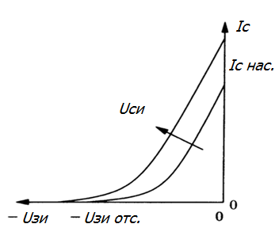

Управляющие (стокозатворные) характеристики полевого транзистора с управляющим p-n переходом.

1. *Крутизна характеристики:*

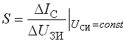

Где: Δ***IС***- приращение тока стока; Δ***UЗИ*** - приращение напряжения на затворе.

Крутизна характеризует управляющее действие затвора. Этот параметр определяют по управляющим характеристикам.

1. *Внутреннее* (*выходное*) *сопротивление* ***Ri*** *:*

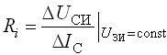

Где: Δ***UСИ*** - приращение напряжения стока; Δ***IС***- приращение тока стока.

Этот параметр представляет собой сопротивление транзистора между стоком и истоком (сопротивле-ние канала) для переменного тока. На пологих участках выходных характеристик ***Ri*** достигает сотен кОм и оказывается во много раз больше сопротивления транзистора по постоянному току ***R0*** .

1. *Коэффициент усиления* ***μ****:*

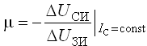

Коэффициент усиления показывает, во сколько раз сильнее действует на ток стока изменение напря-жения затвора, нежели изменение напряжения стока, т. е. выражается отношением таких изменений Δ***UСИ*** и Δ***UЗИ***, которые компенсируют друг друга в результате чего ток остается постоянным. Для подо-бной компенсации Δ***UСИ*** и Δ***UЗИ*** должны иметь разные знаки, что определяет наличие знака «–» в пра-вой части выражения.

Эти три параметра (***μ*** ,***S***,***Ri*** ) связаны между собой зависимостью: 

4. *Входное сопротивление* ***Rвх*** : 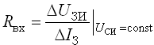

Где: Δ***IЗ***- приращение тока на затворе; Δ***UЗИ*** - приращение напряжения на затворе.

Поскольку током затвора является обратный ток ***p-n*** -перехода, который очень мал, то входное соп-ротивление оказывается очень большим, что является основным достоинством полевого транзистора.

5. *Входная емкость* между затвором и истоком ***СЗИ*** , которая является барьерной емкостью ***p-n*** –пере-хода и может составлять единицы – десятки пФ, в зависимости от способа изготовления полевого тран-зистора.

Типовые значения параметров кремниевых полевых транзисторов с управляющим *p-n*-переходом: 

1. Полевые транзисторы с управляющим p-n переходом. УГО. Эквивалентная схема.Температурные и частотные свойства.

*Полевой транзистор с управляющим* ***p-n*** *-переходом* – это полевой транзистор, управление потоком основных носителей в котором происходит с помощью ***p-n*** перехода, смещенного в обратном направлении.



Условные обозначения полевого тра-нзистора, имеющего канал n-типа(а) и p-типа (б)

Температурные свойства полевых транзисторов.

Важнейшим достоинством полевого транзистора является гораздо меньшая температурная за-висимость по сравнению с биполярными транзисторами. Это связано с тем, что в полевом транзисторе ток ***IС*** вызван перемещением основных носителей, концентрация которых в основном определяется ко-личеством примеси и поэтому мало зависит от температуры. Полевой транзистор обладает более вы-сокой стойкостью к действию ионизирующего излучения. Недостатком полевых транзисторов является недостаточно высокая крутизна ***S***, что сказывается на области их применения.

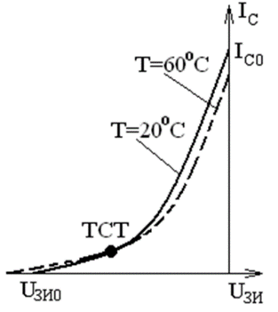

Зависимость передаточных характеристик полевого

транзистора от температуры

***Температурные свойства полевых транзисторов***. Температурная зависимость тока истока свя-зана с изменением подвижности основных носителей, заряда в материале канала. Для кремниевых тра-нзисторов крутизна S уменьшается с увеличе­нием температуры. Кроме того, с повышением температу-ры увели­чивается собственная проводимость полупроводника, возрастает входной ток IЗ через пере-ход и, следовательно, уменьшается RВХ. У полевых кремниевых транзисторов с ***p-n*** переходом при ком-натной температуре ток затвора порядка 1 нА. При увеличении температуры ток удваивается на каж-дые 10°С.

Особенность полевых транзисторов заключается в наличии у них термостабильной точки (ТСТ), т. е. точки, в которой ток стока прак­тически постоянен при различных температурах. Это объясняется тем, что при повышении температуры из-за уменьшения подвижности носителей удельная проводимость канала уменьшается, а, следовательно, уменьшается и ток стока. Одновременно сокращается ширина ***p-n*** перехода, расширяется проводящая часть канала и увеличивается ток. Первое сказывается при больших токах стока, второе при малых. Эти два противоположных процесса при определенном выборе рабочей точки мо­гут взаимно компенсироваться. При правильном ее положения основной причиной дрейфа тока стока может быть высокоомный резистор в цепи затвора, в зависимости от температуры будет из­меняться падение напряжения на нём и потенциал на затворе, которое изменит рабочий ток стока.

Эквивалентная схема полевого транзистора с управляющим p-n переходом.

Исходя из принципа действия и структуры полевого транзистора, можно составить его эквивалентную схему для низких частот. Cопротивления, в этой схеме, зависят от конструкции транзистора и технологии его изготовления. На низких частотах влиянием сопротивления ***r****с* можно пренебречь по сравнению с обычно большим сопротивле­нием нагрузки в цепи стока и большим дифференциальным со­противлением канала ***rси*** . Общее для входной и выходной цепей сопротивление ***rи*** является сопротивлением внутренней обратной связи в полевом транзисторе, включенном по схеме с общим истоком. Падение напряжения на этом сопротивлении при про­хождении тока стока оказывается обратным для ***p-n*** - перехода. В свою очередь, увеличение обратного напряжения на ***p-n*** - переходе затвора транзистора приводит к уменьшению тока стока. ***r****зи,* ***r****зс -* омические сопротивления области затвора, ***r****и,* ***r****с -* омические сопротивления истока и стока. Емкости ***С***зи и ***С***зс, сопротивления ***R****зи* и ***R****зс* замещают в этой эквивалент­ной схеме ***p-n*** -переход с его барьерной емкостью и большим активным диффе­ренциальным сопротивлениемпри об­ратном смещении. ***r****си –* дифференциальноесопротивление канала. Генератор тока, включенный парал­лельно сопротивлению канала, отража­ет усилительные свойства транзистора.

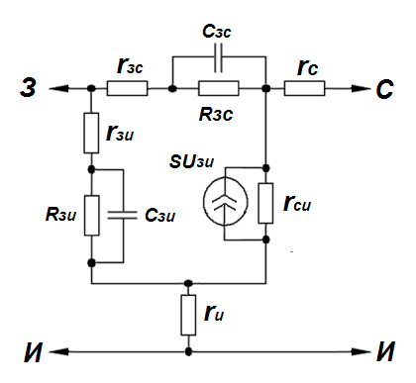

Эквивалентная схема полевого транзистора с управляющим *p-n* – переходом

Ток этого генератора пропорционален входному напряжению ***U****ЗИ*. Коэффици­ентом пропорци-ональности является крутизна характеристики ***S***.

Нужно учитывать, что емкость и сопротивление затвора распределены по всей его площади и что сопротивле­ние канала также является распреде­ленным. В этом случае эквивалентная схема полевого транзистора должна быть представлена в виде схемы с рас­пределенными параметрами. Однако такая схема значительно слож­нее для выяснения свойств и характе­ристик полевых транзисторов.

ЧАСТОТНЫЕ СВОЙСТВА ПОЛЕВЫХ ТРАНЗИСТОРОВ С УПРАВЛЯЮЩИМ ПЕРЕХОДОМ.

Принцип действия полевого транзистора не связан с инжекцией неосновных носителей заряда в базу и их относительно медленным движением до коллекторного перехода. Полевой транзистор — это прибор без инжекции. Поэтому инерционность и частотные свойства полевого транзистора с управляющим переходом обу­словлены инерционностью процесса заряда и разряда барьерной емкости ***p-n*** - перехода затвора. Напряжение на затворе измениться мгновенно не может, так как барьерная емкость ***p-n*** - перехода затвора перезаряжается токами, проходящими через распределен­ное сопротивление канала и через объемные сопротивления кри­сталла полупроводника около истока и стока. Поэтому не может мгновенно измениться и сечение канала.

На низких частотах полное входное сопротивление полевого транзистора с управляющим ***p-n*** переходом определяется большим значением ***r****зи* . С ростом частоты входного сигнала полное входное сопротивление транзистора уменьшается в связи с наличием емкости ***С****зи* . Следовательно, для управления полевым транзисто­ром при высоких частотах необходима бόльшая мощность входно­го сигнала.

Кроме того, наличие в полевом транзисторе проходной емкости ***С****зс* , приво­дит к возникновению в полевом транзисторе частотно-зависимой обратной связи. С ростом частоты увеличивается обратная связь через цепь ***r****с* ***С****зс* , что эквивалентно уменьшению пол­ного входного сопротивления полевого транзистора и уменьшению его усиления.

Для получения оптимального усиления в реальных схемах на полевых транзисторах необходимо согласование внешних сопро­тивлений с входным и выходным сопротивлениями транзистора. Поэтому во внешней цепи входа и выхода полевого транзистора обычно есть большие сопротивления, которые значительно увели­чивают постоянные времени перезаряда емкостей полевого тран­зистора.

В связи с перечисленными причинами максимальные рабочие частоты реальных схем на полевых транзисторах с управляющим ***p-n*** - переходом составляют нескольких сотен мегагерц – единицы гигагерц.

К важнейшим достоинствам полевых транзисторов следует отнести:

1. Высокое входное сопротивление, достигающее в канальных транзисторах с ***р-n*** переходом величины ${10}^{8}$– ${10}^{9}$ Ом. Такое высокое значение входного сопротивления объясняется тем, что управляющий p-n - переход включен в обратном направлении.

2. Малый уровень собственных шумов, т.к. в полевых транзисторах в формировании тока участвуют заряды только одного знака, что исключает появление рекомбинационного шума.

3. Высокая устойчивость к температурным и радиоактивным воздействиям.

4. Высокая плотность расположения элементов при использовании приборов в интегральных схемах.

Полевые транзисторы с ***p-n*** - переходом целесообразно приме­нять во входных устройствах усилителей при работе от высокоомного источника сигнала, в чувствительной по току измерительной аппаратуре, импульсных схемах, регуляторах уровня сигнала и т. п.

1. Полевой транзистор с изолированным затвором со встроенным каналом. УГО. Структура, принцип действия. Стоковые и стоко-затворные характеристики.

Дальнейшим развитием полевых транзисторов являются транзисторы с изолированным затвором. У них металлический затвор отделен от полупроводникового канала тонким слоем диэлектрика. Поскольку металлический затвор отделен от полупроводника слоем диэлектрика, то входное сопротивление таких транзисторов велико (для современных транзисторов достигает ${10}^{17}$ Ом).

*Полевой транзистор с изолированным затвором* – это транзистор, имеющий один или несколько затворов, электрически изолированных от проводящего канала.

Классификация полевых транзисторов с изолированным затвором приведена ниже.

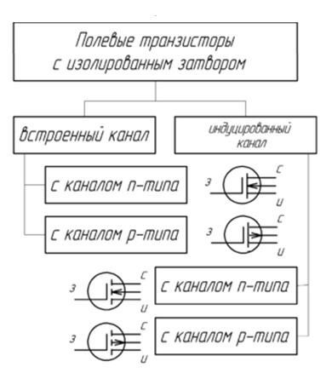

Классификация полевых транзисторов с изолированным затвором

Структуры полевых транзисторов с изолированным представляют из себя кристалл полупроводника. В кристалле полупроводника с относительно высоким удельным сопротивлением, который называют *по-дложкой,* созданы две сильнолегированные области с противоположным типом электропроводности. На эти области нанесены металличе­ские электроды — *исток* и *сток.* Расстояние между сильнолегиро­ванными областями истока и стока может составлять всего не­сколько микрометров. Поверхность крис-талла полупроводника между истоком и стоком покрыта тонким (порядка 0,1 мкм) слоем диэлектрика. На слой диэлектрика нанесен металлический элек­трод — *затвор.* Получается структура, состоящая из слоя металла, диэлектрика и полупроводника, т. е. *МДП-структура.*

Принцип действия МДП - транзисторов основан на эффекте изменения проводимости приповерхност-ного слоя полупроводника на границе с диэлектриком под воздействием поперечного электрического поля. Приповерхностный слой полупроводника является токопроводящим каналом этих транзисторов.

*Полевые транзисторы с изолированным затвором* бывают двух типов:

-со встроенным (собственным) каналом;

-с индуцированным (инверсионным) каналом.

Структура в обоих типах полевых транзисторов с изолированным затвором одинакова: металл – окисел (диэлектрик) – полупроводник, то такие транзисторы еще называют МОП-транзисторами (метал – окисел – полупроводник) или МДП-транзисторами (металл – диэлектрик – полупроводник).

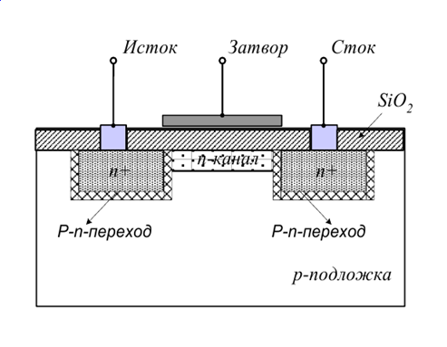

Структура МОП-транзистора со встроенным n-каналом

Устройство полевого транзистора с изолированным затвором и встроенным каналом показано выше. Он представляет собой монокристалл полупроводника; обычно кремния, где создана электропроводность какого-либо типа, в рассматриваемом случае ***p*** -типа. В нем созданы две области с электропроводнос-тью противоположного типа (в нашем случае ***n*** -типа), которые соединены между собой тонким припо-верхностным слоем этого же типа проводимости. От этих двух зон сформированы электрические выво-ды, которые называют истоком и стоком. На поверхности канала имеется слой диэлектрика (обычно ди-оксида кремния SiO2) толщиной порядка 0,1мкм, а на нем методом напыления наносится тонкая метал-лическая пленка, от которой также делается электрический вывод – затвор. Иногда от основания (назы-ваемого подложкой (П)) также делается вывод, который накоротко соединяют с истоком.

Если в отсутствии напряжения на затворе приложить между истоком и стоком напряжение ***U****си* любой полярности, то через канал потечет ток, представляющий собой поток электронов. Через подложку ток не потечет, так как один из *p-n*-переходов будет находится под действием обратного напряжения.

При подаче на затвор отрицательного напряжения относительно истока, а следовательно и кристалла, в канале возникает поперечное электрическое поле, которое будет выталкивать электроны из области канала в основание. Канал обедняется основными носителями – электронами, его сопротивление увеличивается, и ток стока уменьшается. Чем больше отрицательное напряжение на затворе, тем меньше этот ток. Такой режим называется *режимом обеднения*.

При подаче на затвор положительного напряжения, относительно истока, направление поперечного электрического поля изменится на противоположное, и оно будет, наоборот, притягивать электроны из областей истока и стока, а также из кристалла полупроводника. Проводимость канала увеличивается, и ток стока возрастает. Такой режим называется *режимом обогащения*.

Рассмотренный транзистор, таким образом, может работать как в режиме обеднения, так и режиме обогащения токопроводящего канала, что иллюстрируют его выходные характеристики и характеристика управления.

Выходные характеристики МДП-транзистора подобны выходным характеристикам полевого транзисто-ра с управляющим *p-n*-переходом. Это объясняется тем, что при увеличении напряжения ***U****си* от нуля, сначала действует закон Ома и ток растет практически прямо пропорционально напряжению, а затем при некотором напряжении ***U****си* канал начинает сужаться, в большей мере возле стока, т. к. на *p-n* –переходе между каналом и подложкой увеличивается обратное напряжение, область этого перехода, обедненная носителями, расширяется, и сопротивление канала увеличивается. В результате этого ток стока испытывает два взаимно противоположных процесса и остается практически постоянным до та-кого напряжения ***U****си* при котором наступает электрический пробой.

Если кристалл полупроводника полевого транзистора имеет электропроводность *n*-типа, токопроводя-щий канал должен быть *p*-типа. При этом полярность напряжений необходимо изменить на противопо-ложную.

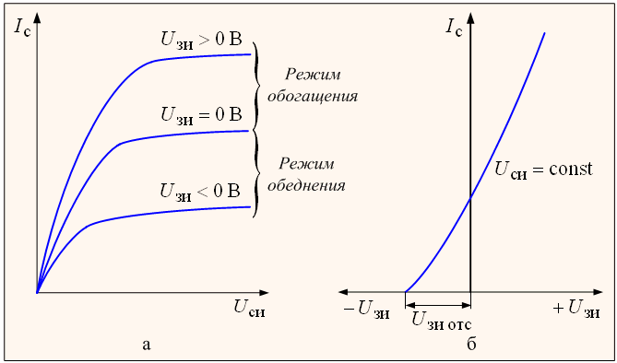

Статические характеристики МДП-транзистора со встроенным каналом *n*-типа

Полевые транзисторы со встроенным каналом на электрических схемах изображают условными графическими обозначениями, приведенными ниже.

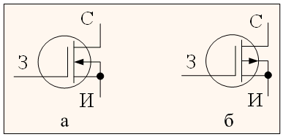

Условные графические обозначения МДП-транзистора со встроенным каналом *n*-типа (а) и *p*-типа (б)

1. Полевой транзистор с изолированным затвором с индуцированным (инверсионным) каналом. УГО. Структура, принцип действия. Стоковые и стоко-затворные характеристики.

От предыдущего транзистора он отличается тем, что у него нет встроенного канала между областями истока и стока. При отсутствии напряжения на затворе ток между истоком и стоком не потечет ни при какой полярности напряжения, так как один из *p-n*-переходов будет обязательно заперт.

Если подать на затвор напряжение положительной полярности относительно истока, то под действием возникающего поперечного электрического поля электроны из областей истока и стока, а также из областей кристалла, будут перемещаться в приповерхностную область по направлению к затвору.

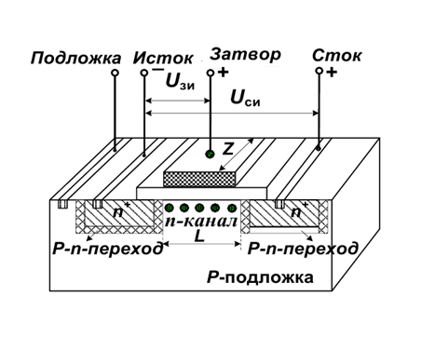

Структура МОП-транзистора с индуцированным n-каналом

Когда напряжение на затворе превысит некоторое пороговое значение, то в приповерхностном слое концентрация электронов повысится настолько, что превысит концентрацию дырок в этой области и здесь произойдет инверсия типа электропроводности, т. е. образуется тонкий канал *n*-типа и в цепи стока появится ток. Чем больше положительное напряжение на затворе, тем больше проводимость канала и больше ток стока.

Таким образом, такой транзистор может работать только в режиме обогащения. Вид его выходных характеристик и характеристики управления показан ниже.

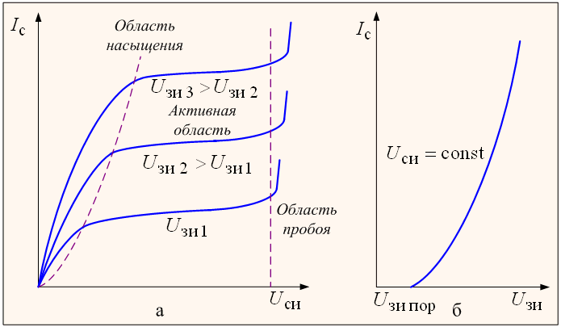

Статические характеристики МДП-транзистора с индуцированным каналом n-типа

Если кристалл полупроводника имеет электропроводность n-типа, то области истока и стока должны быть p-типа. Такого же типа проводимости будет индуцироваться и канал, если на затвор подавать отрицательное напряжение относительно истока.

Графическое изображение полевых транзисторов с изолированным затвором показано ниже.

В последнее время МДП-транзисторы всё чаще обозначают термином, заимствованным из зарубежной литературы, – *MOSFET* (*Metal Oxide Semiconductor Field Effect Transistor*).

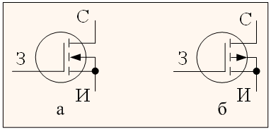

Условные графические обозначения МДП-транзистора индуцированным каналом n-типа (а) и p-типа (б)

**Выводы:**

1.Полевой транзистор с изолированным затвором это полупроводниковый прибор, в котором управляющий электрод отделен от токопроводящего канала слоем диэлектрика.

2.В отличие от полевого транзистора с управляющим p n-переходом входное сопротивление полевого транзистора с изолированным затвором остается очень большим при любой полярности поданного на вход напряжения.

3.Полевые транзисторы со встроенным каналом могут работать как в режиме обеднения, так и в режиме обогащения канала свободными носителями заряда.

4.Полевые транзисторы с индуцированным каналом могут работать только в режиме обогащения.

5.Основными достоинствами полевого транзистора являются его большое сопротивление по постоянному току и высокая технологичность. Последнее обусловливает широкое применение полевых транзисторов при разработке микросхем.

1. Полевой транзистор с изолированным затвором, паразитные элементы структуры. Комбинированные транзисторы. Структура IGBT, ее эквивалентная схема, выходные характеристики.

МДП-транзисторы и биполярные транзисторы выполнят одинаковые функции: работают в схеме, или в качестве линейного усилителя, или в качестве ключа. В таблице ниже приведено краткое сравнение транзисторов этих двух типов.

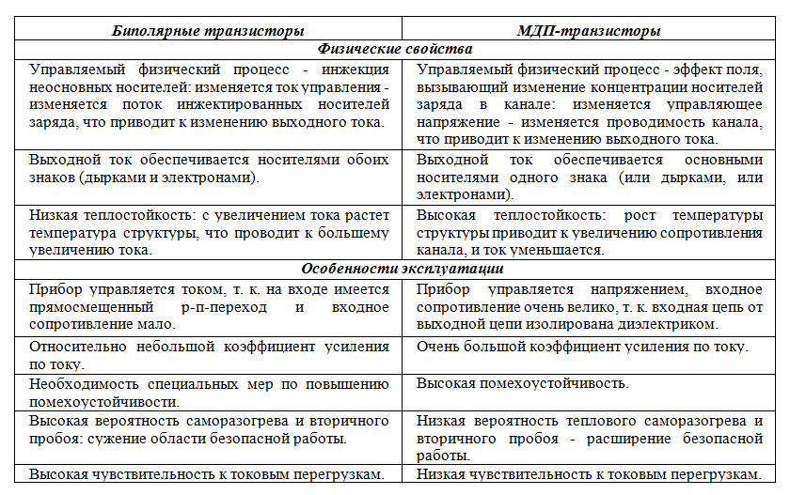

Комбинированные транзисторы. Температурные и частотные свойства МОП транзисторов. Применение МОП транзисторов в ячейках памяти.

В настоящее время полевые транзисторы вытесняют биполярные в ряде применений. Это связано с тем, что, во-первых, управляющая цепь полевых транзисторов потребляет ничтожную энергию, т. к. входное сопротивление этих приборов очень велико. Как правило, усиление мощности и тока в МДП-транзисторах много больше, чем в биполярных. Во-вторых, вследствие того, что управляющая цепь изолирована от выходной цепи, значительно повышаются надежность работы и помехоустойчивость схем на МДП-транзисторах. В-третьих, МДП-транзисторы имеют низкий уровень собственных шумов, что связано с отсутствием инжекции носителей заряда. В-четвертых, полевые транзисторы обладают более высоким быстродействием, т. к. в них нет инерционных процессов накопления и рассасывания носителей заряда. В результате мощные МДП-транзисторы все больше вытесняют биполярные транзисторы там, где требуется высокое быстродействие и повышенная надежность работы.

Однако МДП-транзисторы имеют и недостатки. Во-первых, вследствие высокого сопротивления канала в открытом состоянии МДП-транзисторы имеют большее падение напряжения, чем падение напряжения на насыщенном биполярном транзисторе. Во-вторых, МДП-транзисторы имеют существенно меньшее значение предельной температуры структуры, равное 150°C (для биполярных транзисторов 200°C).

К числу основных недостатков мощных МДП-транзисторов также следует отнести вредное влияние на его работу ряда паразитных элементов, возникающих в структуре транзистора на стадии его изготовления. Все базовые ячейки мощного МДП-транзистора содержат внутренний "паразитный" биполярный *n-p-n*-транзистор, образованный -истоком (эмиттер), p-областью инверсного канала (база) и эпитаксиальным слоем (коллектор). Паразитный транзистор фактически параллельно подключен к рабочему каналу МДП-транзистора.

Паразитные элементы структуры МДП- транзисторов.

Для сохранения положительных свойств МДП-транзистора и исключения начала работы биполярного транзистора часть p-области всегда подключают к металлизированному контакту истока (это эквива-лентно закорачиванию эмиттерного перехода паразитного транзистора). Биполярный транзистор ока-зывается закрытым и не оказывает существенного влияния на работу полевого транзистора. Однако быстрый спад или, наоборот, рост напряжения "сток - исток" полевого транзистора, что является обычным в динамических режимах, может привести к несанкционированному открытию паразитного транзистора, а это, в свою очередь, может привести к выходу из строя всей силовой схемы.

Подключение p-области транзистора к истоку создает еще один дополнительный элемент – обратно-включенный диод. Поэтому МДП-транзистор проектируют таким образом, что бы данный диод соот-ветствовал аналогичным показателям МДП-транзистора и имел малое время восстановления запирающих свойств.

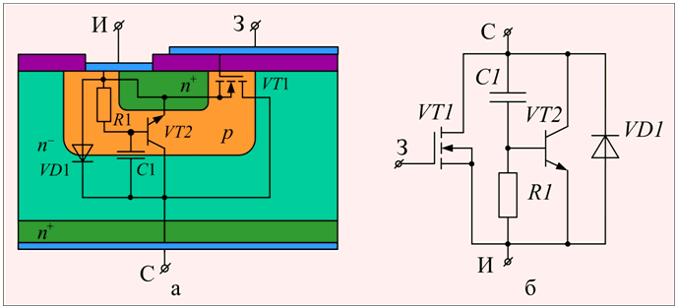

Паразитные элементы структуры

мощного МДП-транзистора (а), эквивалентная схема базовой ячейки (б)

Комбинированные транзисторы.

Вред от паразитного биполярного транзистора в составе МДП-транзистора можно обратить в пользу, если к нему добавить ещё один дополнительный биполярный транзистор обратного типа проводимости по отношению к паразитному. Такое компромиссное решение, позволившее объединить положительные качества биполярного и МДП-транзистора, явилось создание монолитной структуры, называемой IGBT (Insulated Gate Bipolar Transistor), т. е. биполярный транзистор с изолированным затвором. Отличие в структуре заключается в материале исходной подложки, в качестве которой используется полупроводниковая пластина с дырочной p+-электропроводностью.

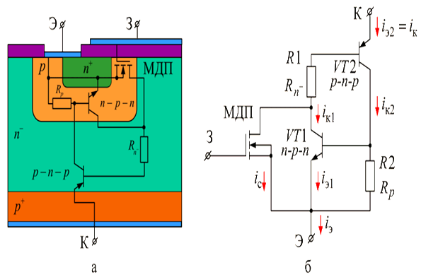

Структура IGBT (а) и ее эквивалентная схема (б)

В результате получится комбинированная схема, содержащая: МДП-транзистор, паразитный биполярный транзистор *VT*1, и подключённый к нему ещё один биполярный транзистор *VT*2. Образовавшаяся структура из транзисторов *VT*1 и *VT*2 имеет положительную внутреннюю обратную связь, так как базовый ток транзистора *VT*1 является частью коллекторного тока транзистора *VT*2 и, наоборот, базовый ток транзистора *VT*2 является частью коллекторного тока транзистора *VT*1. Коэф-фициенты передачи по току транзисторов *VT*1 и *VT*2 равны соответственно α1 и α2.

Тогда токи коллектора и эмиттера определяются:

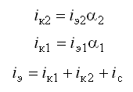

Ток стока полевого транзистора определяется по выражению 

С другой стороны, ток стока можно определить через крутизну *S* стоко-затворной характеристики: 

Ток силовой части всей схемы определяется: 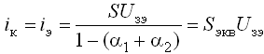

Где 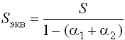 - эквивалентная крутизна всей схемы.

Очевидно, что при α1+α2≈1 эквивалентная крутизна значительно превосходит крутизну S МДП-тран-зистора, входящего в эту схему. Коэффициентами усиления можно управлять величиной резисторов R1 и R2, которая осуществляется на этапе изготовления этой схемы.

Всю рассмотренную схему можно представить как единый полупроводниковый прибор, имеющий вы-вод коллектора, эмиттера и затвора, который управляется электрическим полем, как МДП-транзистор, но имеет по сравнению с ним значительно большую крутизну и значительно меньшее сопротивление в открытом состоянии. Кроме того, здесь отсутствует явление вторичного пробоя, характерное для клас-сических биполярных транзисторов.

Конструктивно IGBT выполняются в виде дискретных элементов либо в виде силовых модулей, имеющих в своём составе несколько IGBT выполненных в едином корпусе. Условное графическое изображение транзисторов представлено ниже.

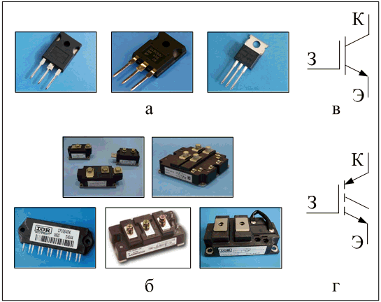

Ниже изображены типовые коллекторные характеристики (выходные).

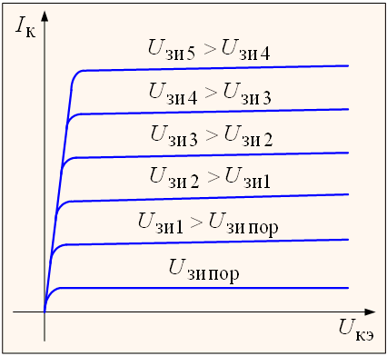

Выходные характеристики IGBT-транзистора

Динамические свойства IGBT несколько хуже, чем у МДП-транзисторов, но значительно лучше, чем у биполярных транзисторов. Это связано с явлением накопления заряда неосновных носителей в базе биполярного транзистора и, как следствие – со временем рассасывания этих носителей.

Тем не менее, несмотря на отмеченные особенности *IGBT*-транзисторы на сегодняшний день представляются самыми перспективными элементами для использования в качестве силовых управляемых ключей в диапазоне мощностей от единиц киловатт до единиц мегаватт.

1. Полевой транзистор с изолированным затвором, УГО. Использование МДП транзисторов в ячейках памяти.

Эквивалентная схема МДП транзистора и его частотные свойства.

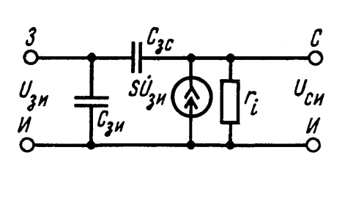

Генератор тока, включенный парал­лельно сопротивлению канала, отража­ет усилительные свойства транзистора. Ток этого генератора пропорционален входному напряжению ***U****ЗИ*. Коэффици­ентом пропорциональности является крутизна характеристики ***S***.

Нужно учитывать, что емкость затвора распределены по всей его площади.

Следует отметить, что входное и выходное сопротивления ПТ носят явно выраженный емкостный характер, т.к. конструкция полевого транзистора обуславливает наличие больших входных и выходных емкостей. Поэтому увеличение частоты входного сигнала приводит к фактическому падению коэффициента усиления каскада на полевом транзисторе. При увеличе-нии частоты входного сигнала входной ток полевого транзистора, определяемый его входной емкостью, растет, что эквивалентно снижению значения коэффициента усиления. Поэтому принято считать, что в общем случае по быстродействию, усилению и частотным свойствам полевой транзистор, как правило, не имеет преимуществ перед биполярным транзистором.

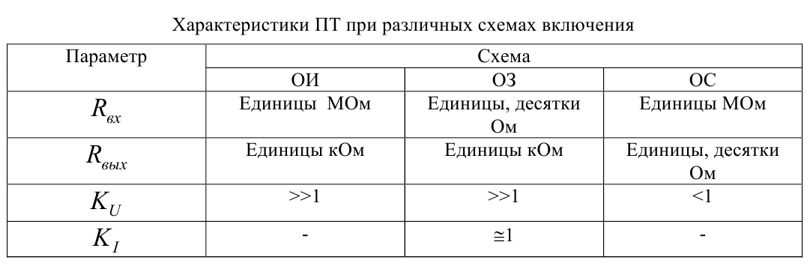

Использование МДП транзисторов в ячейках памяти.

В интегральных микросхемах РПЗУ (репрограммируемых ПЗУ) в виде ячейки для хранения 1бит информации используются полевые транзисторы МНОП или МОП - транзисторы с плавающим затвором. Аббревиатура МНОП расшифровывается следующим образом. М - металл, Н – сплав Si3N4(нитрид кремния), О – оксид металла, П – полупроводник.

Принцип действия этих транзисторов основан на том, что в сильных электрических полях электроны могут проникать в диэлектрик на глубину до 1мкм.

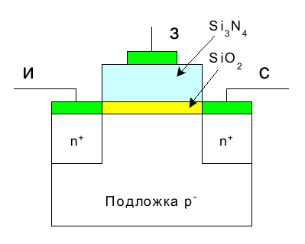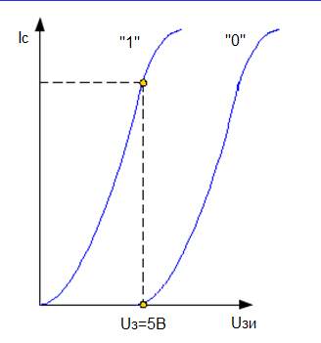

Структура МНОП транзистора Стоко-затворная характеристика МНОП транзистора

В структурах типа металл-нитрид-оксид-полупроводник (МНОП) диэлектрик под затвором выполняется двухслойным: слой оксида SiO2 и толстый слой нитрида Si3N4. Между слоями образуются ловушки электронов, которые при подаче на затвор МНОП-структуры положительного напряжения (28..30 В) захватывают туннелирующие через тонкий слой SiO2 электроны. Образующиеся отрицательно заряженные ионы повышают пороговое напряжение, причём их заряд может храниться до 25 лет при отсутствии питания, так как слой SiO2 предотвращает утечку заряда. При подаче на затвор большого отрицательного напряжения (28…30 В), накопленный заряд рассасывается, что существенно уменьшает пороговое напряжение.

Еще раз обращаем внимание на то, что транзисторы структуры МНОП имеют двухслойный диэлектрик. Первый слой, толщиной менее 1мкм – это окись кремния, второй слой – толщиной несколько микрон – нитрид кремния.

Без программирования этот транзистор работает как обычный МОП – транзистор и содержит логическую единицу информации.

Для программирования логического нуля на затвор подают кратковременное напряжение (U=25-30В). Под действием этого напряжения электроны проходят слой окиси малой толщины, но не могут пройти слой нитрида кремния и скапливаются на границе этих слоёв. Поскольку напряжение кратковременно, то они остаются на границе слоёв этих диэлектриков. Оставшись, электроны создают объёмный отрицательный заряд, который может храниться сколь угодно долго. За счёт этого заряда возникает электрическое поле, противодействующее полю затвора. Чтобы индуцировать канал в транзисторе, на затвор необходимо подавать большее напряжение, чтобы преодолеть действие поля объёмного заряда. Это соответствует сдвигу стокозатворной характеристики вправо по оси напряжений. При подаче на затвор импульса запроса 5В канал индуцироваться не будет, ток стока и ток в нагрузке отсутствуют, и на нагрузке будет уровень логического нуля. Для стирания информации на затвор подают также напряжение 25 … 30В, только отрицательной полярности.

***Структура МОП – транзисторов с плавающим затвором.***

В слое окисла кремния создаётся область из алюминия или поликристаллического кремния на

расстоянии менее 1мкм от полупроводника.

Принцип действия МОП – транзисторов с плавающим затвором точно такой же, как у транзисторов МНОП, только при программировании электроны скапливаются в плавающем затворе из алюминия или кремния. Это структуры запоминающих полевых транзисторов с двойным затвором. Встроенный в диэлектрик затвор (плавающий) используется для хранения заряда, определяющего состояние прибора, а внешний (обычный) затвор, управляемый разнополярными импульсами для ввода или удаления заряда на встроенном (внутреннем) затворе. Так появились ячейки, а затем и микросхемы флэш-памяти, получившие в наши дни большую популярность и составившие заметную конкуренцию жестким дискам в компьютерах.

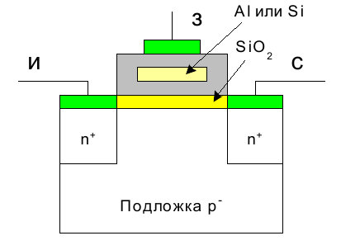

МОП – транзисторы с плавающим затвором

1. Транзисторы МДП. УГО. Температурные свойства. Использование новых материалов в МДП транзисторах.

Еще одним важным достоинством МДП транзистора является гораздо меньшая температурная зависимость по сравнению с биполярными транзисторами. Это связано с тем, что в полевом транзисторе ток ***IС*** вызван перемещением основных носителей, концентрация которых в основном определяется количеством примеси и поэтому мало зависит от температуры. Полевой транзистор обладает более высокой стойкостью к действию ионизирующего излучения. Недостатком полевых транзисторов является недостаточно высокая крутизна ***S***, что несколько ограничивает область их применения.

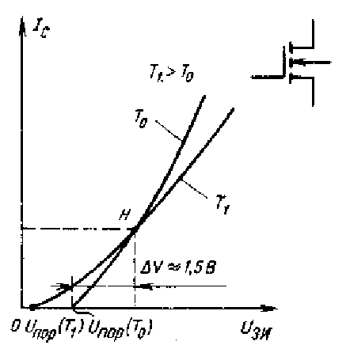

Зависимость передаточных характеристик МДП - транзистора от температуры

Интересным и важным с точки зрения применения МДП-тран­зисторов является температурное изменение статических харак­теристик передачи. Эти изменения вызваны в основном двумя физически-ми процессами.

*Во-первых*, с увеличением температуры в рабочем диапазоне температур уменьшается подвижность но­сителей заряда, что приводит к уменьшению тока стока.

*Во-вто­рых*, происходит перераспределение носителей по энергиям и сме­щение уровня Ферми к середине запрещенной зоны. В связи с таким смещением уровня Ферми инверсный слой обра­зуется у поверхности полупроводника при меньших напряженно­стях электрического поля. Поэтому с увеличением температуры пороговое напряжение ***U****ЗИпор*. уменьшается. В ре­зультате статические характеристики передачи для неизменного напряжения на стоке, но для разных температур пересекаются в точке Н. Таким образом, температурные изменения тока стока при не­изменных напряжениях на МДП-транзисторе могут быть как от­рицательными, так и положительными; а также нулевыми в опре­деленной рабочей точке статических харак­теристик. Обычно эффект температурной компенсации получается при напряжениях на затворе, незначительно превышающих пороговое напряжение ***U****ЗИпор*. . Кроме того, еще надо учитывать, чта крутизна характеристики ***S***, определяющая усилительные свойства МДП-транзистора, изменяется с температурой даже при неизменном постоянном токе стока.

Использование графена и молибденита в МДП транзисторах.

Быстрые ячейки флеш-памяти.

Ячейка хранит электроны в плавающем затворе из графена. Благодаря каналу из молибденита она работает бы­стрее и потребляет меньше электроэнергии, чем любая совре­менная флеш-память.

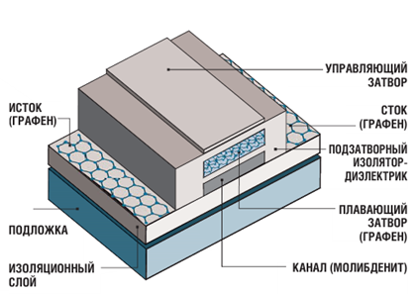

Быстрые ячейки флеш-памяти

Чтобы иметь возможность переключения, графеновый транзистор нуждается в двух затворах. Дополнительно в целях получения запрещенной зоны графеновая решетка подвергается бомбардировке ионами гелия.

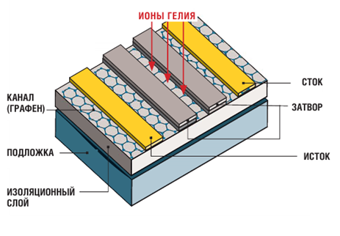

Графеновый транзистор

Использование молибденита в МДП транзисторах.

Лист молибденита, толщиной 0.65 нанометра, может пропустить сквозь себя такой же поток электронов, как и кремний, толщиной 2 нанометра. Но современные технологии не позволяют получить листы из кремния толщиной 2 нанометра.

Помимо этого, электронам для преодоления потенциального барьера полупроводника из молибденита требуется энергия всего в 1.8 электронвольт. Поэтому при включении и выключении такие транзисторы будут рассеивать в 100 тысяч раз меньше энергии, чем их кремниевые аналоги.

Использование в работе мономолекулярного слоя молибденита всего 0,65 нм толщиной, позволяет формировать из него компоненты чрезвычайно малых размеров. Такие устройства обеспечили бы меньший уровень тепловых потерь (по сравнению с обычными транзисторами). Расчеты показали, что теоретически такие размеры позволяют создавать транзисторы не более 3 – 4 нм. Для формирования аналогичных по размеру компонент из кремния, потребовался бы слой толщиной не более 0,3 нм, ко-торый невозможен. HfO2 – окись Гафния.

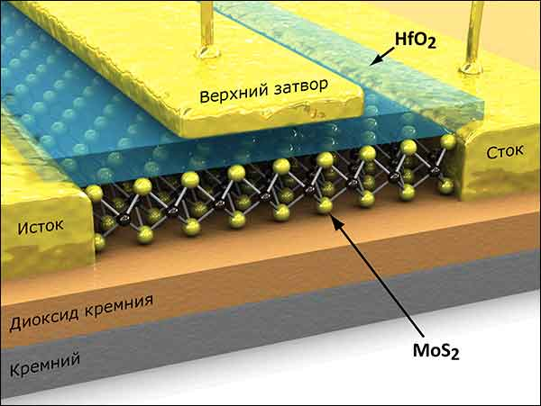

Структура МОП транзистора на основе молибденита

1. Генераторы. Структурная схема генератора. Условия баланса фаз и амплитуд.

***Генератор*** - это устройство, преобразующее энергию источника постоянного тока в энергию электромагнитных колебаний с определенными параметрами.

Основными параметрами колебаний являются: амплитуда, частота и форма.

Основным требованием, предъявляемым к генераторам является устойчивость его работы при воздействии на него дестабилизирующих факторов, т. е. стабильность параметров генерируемых колебаний.

Генераторы широко применяются в технике. Они используются при формировании тестовых сигналов, сигналов синхронизации, служебных сигналов, опорных колебаний и т. д.

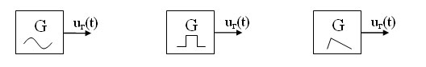

Условное графическое обозначение генераторов: а) гармонических колебаний,

б) последовательности прямоугольных импульсов, в) последовательности пилообразных импульсов.

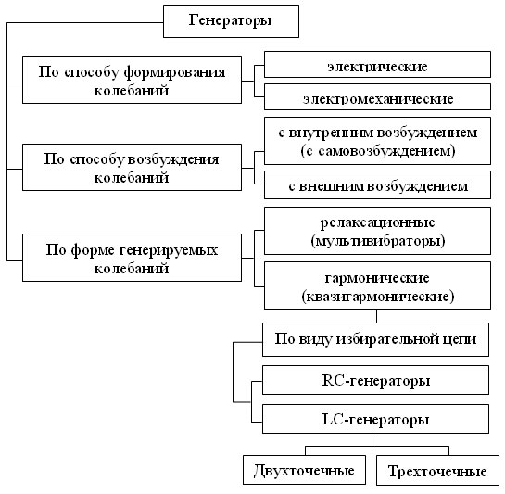

*Электрическими* являются генераторы, непосредственно преобразующие энергию источника постоянного тока в энергию колебаний.

*Электромеханическими* являются генераторы, в которых частота генерируемых колебаний задается частотой механических колебаний некоторых материалов (кварцевой пластины).

В генераторах с *внутренним возбуждением* или с *самовозбуждением* колебания формируются за счет внутреннего источника питания.

В генераторах с *внешним возбуждением* формирование колебаний осуществляется из поступающего на его вход другого колебания (умножение и деление частоты).

*Релаксационные генераторы* (*мультивибраторы* ) формируют колебания не гармонической формы (последовательности прямоугольных, треугольных, пилообразных, колоколообразных и т.д. импуль-сов).

*Гармонические* или *квазигармонические* генераторы формируют колебания гармонической формы.

В *RC-генераторах* в качестве избирательной цепи используются RC-фильтры.

В *LC-генераторах*  в качестве избирательной цепи используется параллельный колебательный контур.

В *двухточечных LC-генераторах* колебательный контур подключается к усилительному элементу двумя точками, а в *трехточечных LC-автогенераторах* тремя точками.

. Генераторы гармонических колебаний.

Генератором электрических колебаний называется устройство, способное преобразовать энергию постоянного тока в энергию электрических колебаний заданной частоты и формы. Гармонические колебания формируются за счет резонансных цепей и элементов или фазосдвигающих цепей.

Условия и режимы самовозбуждения.

При рассмотрении усилителей с обратной связью было показано, что одним из видов обратных связей является положительная обратная связь (ПОС), при наличии которой коэффициент усиления опреде-ляется формулой

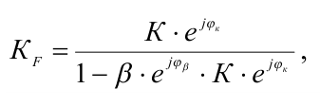

из которой следует, что при определенных условиях знаменатель может быть равен нулю, а коэ-ффициент усиления схемы будет стремиться к бесконечности. В результате происходит самовозбуж-дение усилителя – переход его из усилительного режима работы в генераторный.

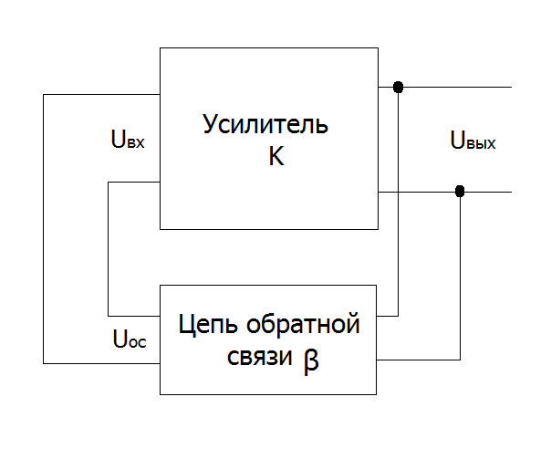

Структурная схема генератора

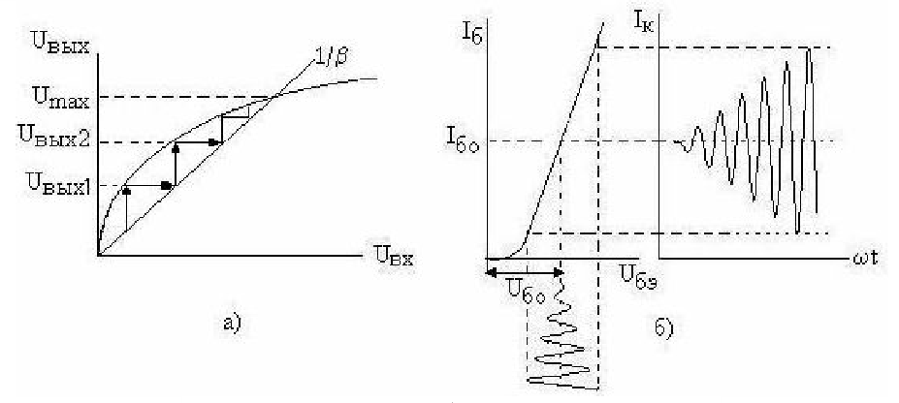

Режимы работы автогенераторов

Под действием положительной обратной связи малые флуктуационные (случайные возмущения) ко-лебания тока, возникающие в схеме после включения напряжения питания, усиливаются усилитель-ным каскадом и передаются по цепи обратной связи вновь на вход усилителя. При достижении раве-нства входного напряжения и напряжения обратной связи имеют место установившиеся колебания с амплитудой Umax.

Таким образом, для перевода усилителя в генераторный режим необходимо выполнить два условия. Первым условием является наличие положительной обратной связи - условие баланса фаз

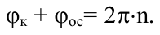

Второе условие носит название условие баланса амплитуд

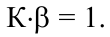

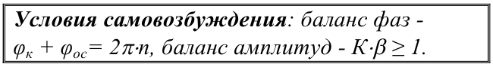

По мере увеличения амплитуды колебаний коэффициент усиления К уменьшается за счет выхода на нелинейный участок амплитудной характеристики и при достижении равенства К=1/β, при котором выполняются условие баланса амплитуд, наступает установившийся режим. Определение амплитуды установившихся колебаний возможно с помощью колебательной характеристики для чего на одном графике строится зависимость Uвых=f(Uвх) и линейная характеристика обратной связи 1/β. Ампли-туда колебаний соответствует точкам пересечения зависимостей, где выполняется условие баланса амплитуд. Из графика легко заметить, что неискаженная синусоидальная форма выходного тока достигается при небольших, значениях коэффициента передачи цепи обратной связи, так как в этом случае транзистор работает на линейном участке колебательной характеристики.

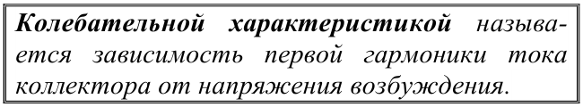

В зависимости от выбранного положения рабочей точки возможны два режима самовозбуждения - мягкий или жесткий. Мягкий режим самовозбуждения имеет место, когда рабочая точка располагается на линейном участке (области большой крутизны), самовозбуждение возникает легко, так как незна-чительные изменения напряжения во входной цепи вызывают значительные изменения выходного то-ка. Жесткий режим присутствует, когда рабочая точка лежит в области минимальной крутизны, что приводит к затруднению самовозбуждения генератора. Возникающие начальные колебания, передаю-щиеся цепью обратной связи во входную цепь, не могут вызвать самовозбуждение генератора, так как транзистор закрыт. Поэтому необходим большой начальный сигнал для открытия транзистора для на-растания амплитуды колебаний до установившегося режима.

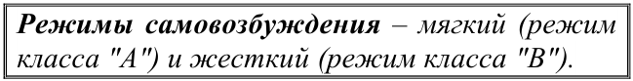

Выполнение условия баланса амплитуд необходимо для компенсации уменьшения сигнала в цепи обратной связи.

1. Генераторы с резонансными цепями. Двухточечный LC-генератор с трансформаторной обратной связью.

Схема автогенератора представляет собой усилительный каскад с колебательным контуром в выходной цепи, охваченный положительной ОС, по которой колебание с выхода схемы подается на вход усилительного каскада.

Флуктуации тока iК, протекающего через контур, вызывают изменение напряжения на контуре uК в широком диапазоне частот. При этом напряжение uК с частотой, близкой к резонансной частоте контура fо, имеет наибольшую амплитуду, так как его сопротивление на резонансной частоте макси-мально и имеет активный характер. Выделенное контуром это напряжение через цепь ОС, образо-ванную вторичной обмоткой трансформатора, передается на вход усилительного каскада, создавая напряжение uб = uос. Напряжение обратной связи вызовет увеличение коллекторного тока iК и соот-ветственно напряжения на контуре uК, что приведет к дальнейшему увеличению напряжения обрат-ной связи uос = uб и т. д.

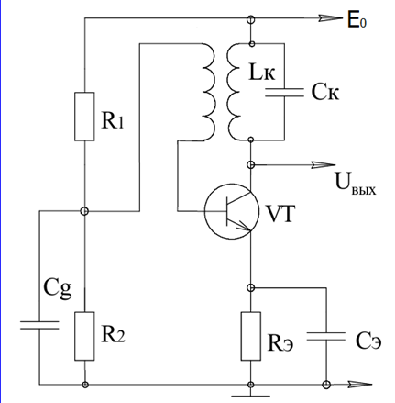

Принципиальная схема автогенератора

Таким образом, в схеме автогенератора развиваются колебания с частотой, близкой к резонансной ча-стоте контура

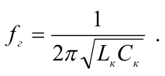

Это двухточечный LC-автогенератор с трансформаторной обратной связью.

1. Трехточечная схема генератора. Схема индуктивной трехточки.

На практике основное распространение получили схемы генераторов, построенные по так называемым трехточечным схемам, различаемым способом осуществления связи выходной цепи схемы с цепью обратной связи. Эти схемы могут быть сведены к обобщенной трехточечной схеме, приведенной ниже. В схеме Х1, Х2 и Х3 представляют собой реактивные сопротивления элементов схемы, образующих колебательный контур, где цепь обратной связи образована элементами Х2 и Х3. При этом на резонансной частоте выполняется соотношение Х1+Х2 +Х3 = 0. Анализ последней формулы показывает, что выполнение условий самовозбуждения возможно при выполнении определенных требований:

* сопротивления Х1 и Х2 должны иметь разные знаки;
* сопротивление Х2 должно быть по абсолютной величине больше Х3;
* сопротивления Х2 и Х3 должны иметь разные знаки.

При выполнении первых двух требований обеспечивается баланс фаз. Поскольку напряжение на выходе (Uкэ), сдвинуто относительно напряжения между базой и эмиттером (Uос) на 180°, то для выполнения баланса фаз, в делителе, образованного Х2 и Х3, также необходимо обеспечить еще сдвиг фазы на 180°. А для этого требуется, чтобы Х3/(Х3+Х2)<0, что означает Х2 и Х3 должны быть реактивными сопротивлениями разного характера, при этом |Х2|>|Х3|. Учитывая то, что на резонансной частоте выполняется соотношение Х1+Х2 +Х3 = 0, то Х1 тоже должно быть того же характера, что и Х3.

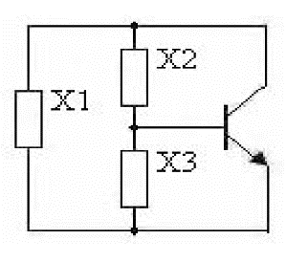

Обобщенная трехточка

Схема индуктивной трехточки.

В схеме индуктивной трехточки, называемой схемой Хартли, используется автотрансформаторная связь. Элементы схемы Ск, L1 и L2 образуют колебательный контур, а обратная связь между индуктивностями L1 и L2 осуществляется через взаимоиндуктивность М. Вместо трансформатора используется катушка индуктивности с отводом, то есть автотрансформатор.

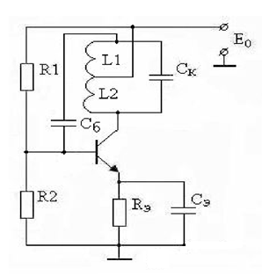

Схема индуктивной трехточки

Напряжение обратной связи снимается с делителя напряжения, образованного емкостью Ск и индуктивностью L1. Так как знаки мгновенных напряжений на индуктивностях относительно средней точки противоположны, то имеется сдвиг фаз 180°, а поэтому обратная связь положительна. Частота генерируемых колебаний для данной схемы равна 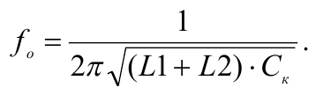

1. Трехточечная схема генератора. Схема емкостной трехточки.

Схема емкостной трехточки (схема Колпитца) содержит в составе колебательного контура два конденсатора С1 и С2. Признаком схемы генератора Колпитца является емкостной делитель переменного напряжения, который предназначен для передачи части выходного напряжения колебательного контура на вход схемы в качестве сигнала положительной обратной связи

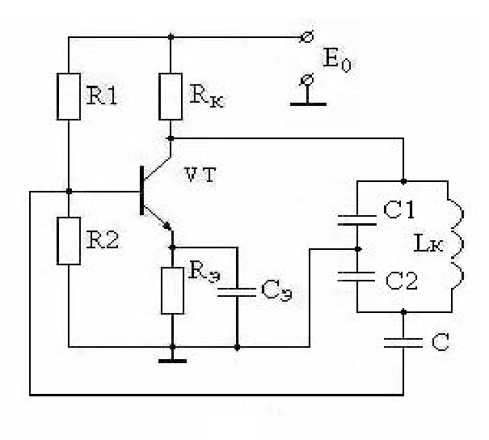

Схема емкостной трехточки

Необходимый сдвиг фаз на 180° осуществляется за счет того, что полярность напряжений на обкладках конденсаторов относительно общей точки противоположна. Частота генерируемых коле-баний для схемы может быть рассчитана по формуле , в которой емкость принимается равной Ск = С1·С2/(С1+С2).

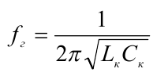

1. Схема генератора с кварцевой стабилизацией частоты.

В целях достижения стабильности частоты генерируемых колебаний в цепь обратной связи генерато-ра включается пьезоэлектрический резонатор, который представляет собой электромеханическую систему - кварцевую пластину, при подаче переменного напряжения на выводы, прикрепленные к

граням, которого возникают механические колебания. При совпадении частоты электрических коле-баний с собственной частотой механических колебаний наблюдается резонанс.

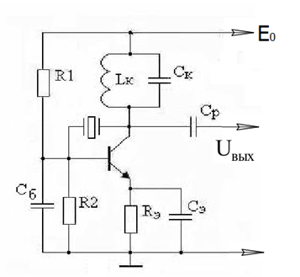

Кварцевая стабилизация частоты

Кварцевый резонатор может быть представлен схемой замещения, в которой механические свойства пластины представляются индуктивностью L, емкостью С, и сопротивлением R, представляющее затухание механических колебаний. Емкость Со отображает внешнюю электрическую емкость резонатора. Из схемы замещения следует, что резона- тор эквивалентен колебательному контуру, частота резонанса которого зависит от схемы его включения. При последовательном резонансе частота может быть найдена по формуле, 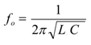

а при параллельном резонансе она равна 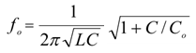

Типичные значения этих параметров, например для кварца в 1 МГц, следующие: L = 2,53 Гн, С = 0,01 пФ, R = 50 Ом, С0 = 5 пФ. При С0>>С частоты последовательного и параллельного резонанса близки. Стабильность частоты кварцевых кристаллов Δf/f0 = ${10}^{-4}$... ${10}^{-10}$.

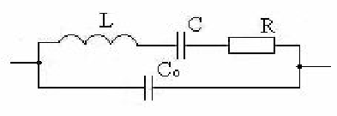

1. RC-генераторы. Генераторы с фазосдвигающими цепями.

При построении генераторов низкочастотного диапазона используются частотно-зависимые RC-цепи, так как с генерацией низких частот колебаний необходимо увеличивать индуктивности и емкости колебательных контуров, что уменьшает добротность АЧХ. По принципу построения RC-генераторы подразделяются на две группы:

-генераторы с фазосдвигающими цепочками в цепи обратной связи;

-генераторы с частотно-зависимой положительной обратной связью.

Рассматриваемые генераторы содержат усилительный каскад, фаза выходного сигнала которого отли-чается от фазы входного на 180° и цепь обратной связи, обеспечивающий изменение фазы сигнала обратной связи Uос также на 180° для обеспечения баланса фаз.

Фазосдвигающие RC-цепи, используемые в схемах генераторов, подразделяются на два типа "R и С – параллель". Так как простейшее RС-звено вносит сдвиг фаз не превышающий 90°, то для получения необходимого фазового сдвига 180° количество звеньев в этих цепях должно быть не менее трех. При этом в отличие от генератора с колебательным контуром генерируемая частота носит название квазирезонансной.

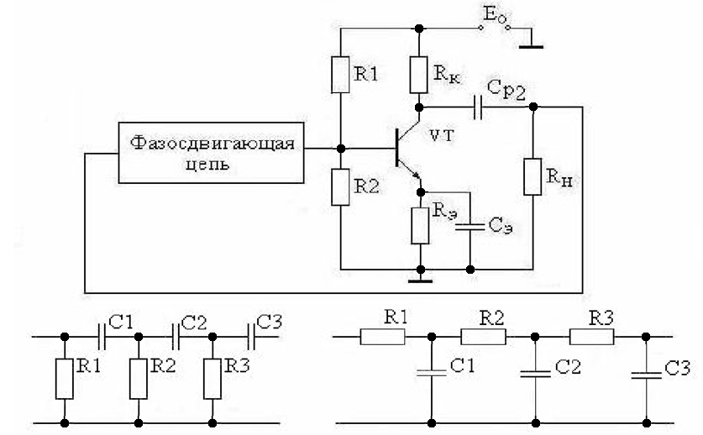

Генератор с фазосдвигающими цепями

Коэффициент передачи трехзвенных RС-цепей обоих типов на рабочей частоте равен 1/29. Поэтому коэффициент передачи усилителя для выполнения условия самовозбуждения должен быть не менее 29.

Частота колебаний генераторов с фазосдвигающими цепями определяется резонансной частотой соот- ветствующей фазозадающей цепи:

- для цепочки "R-параллель" 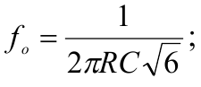

- для цепочки "С-параллель " 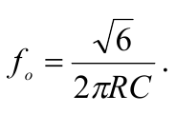

Данные формулы справедливы для идеального усилителя, имеющего бесконечно большое входное и близкое к нулю выходное сопротивления или при использовании операционного усилителя.

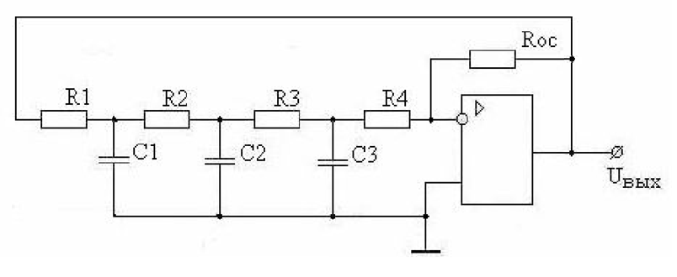

RC-генератор на ОУ

В реальных схемах генераторов расчет квазирезонансной частоты необходимо производить с учетом параметров каскада, что дает для генератора с цепочкой "R-параллель" значение частоты

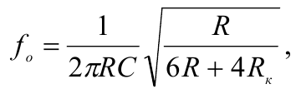

где R1 = R2 = R3//Rвх = Rк/n = R, n·С1 = С2 = С3 = С,

и для генератора с цепочкой "С-параллель"

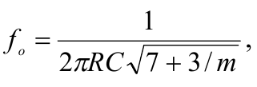

где R1 = R2 = R3 = m·Rк = R, С1/m = С2 = С3 = С.

1. RC-генераторы. Генераторы с частотно-зависимой положительной обратной связью.

В настоящее время генераторы без использования фазосдвигающих цепочек выполняются на основе операционных усилителей. Поэтому для выполнения условия баланса фаз выход цепи обратной связи подключается к неинвертирующему входу ОУ. Основной RC-цепью, обеспечивающей квазире-зонансные свойства, используется схема моста Вина, представляющего собой полосовой фильтр. Амплитудно-частотная и фазо-частотная характеристики фильтра приведены ниже.

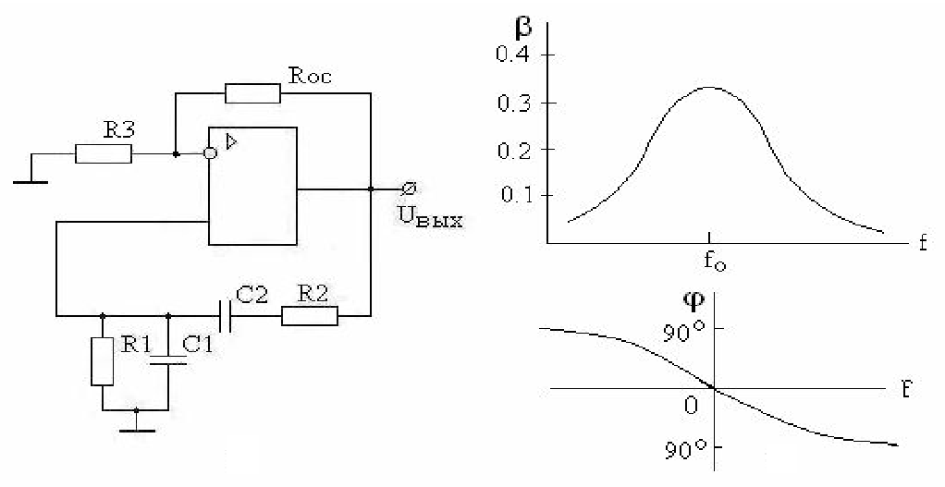

Схема генератора на ОУ с мостом Вина

На квазирезонансной частоте выполнение условия самовозбуждения возможно при следующем равен-стве 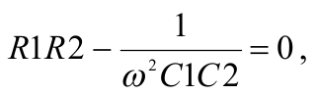 что дает значение квазирезонансной частоты 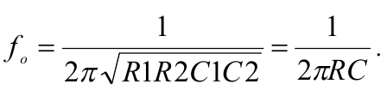

Коэффициент передачи цепи ОС при R1=R2 и C1=C2 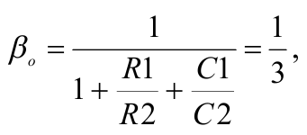

откуда для выполнения условия баланса амплитуд коэффициент усиления усилительного каскада должен быть более 3, что дает соотношение между элементами цепи отрицательной обратной связи Rос = 2R3(для неинвертирующего усилителя).

Однако выбор сопротивления в цепи ОС по приведенному соотношению приводит к тому, что амплитуда генерируемых колебаний будет не стабильна. При уменьшении Rос колебательный процесс может прекратиться, а при увеличении амплитуда колебаний может достигнуть уровня насыщения усилителя. Для исключения данного эффекта взамен резистора Rос используется нелинейный элемент, у которого с ростом амплитуды динамическое сопротивление увеличивается.

RC-генератор может быть построен и с использованием двойного Т-образного моста. Схема одного из вариантов генератора приведена ниже.

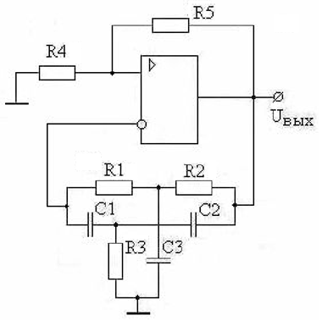 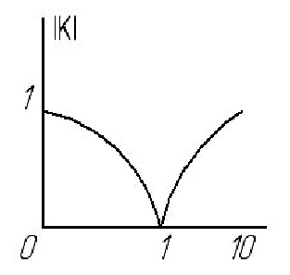

Схема RC-генератора на двойном Т-мосте АЧХ двойного Т-моста

Поскольку мост является заграждающим фильтром (на резонансной частоте коэффициент передачи цепи обратной связи $β$ =1), то мост, в схеме генератора, включается в цепь отрицательной обратной связи. При этом в диапазоне частот f<<fo работает мост, состоящий из R1R2C3, в диапазоне f >>fo работает мост, состоящий из С1С2R3.

Частота генерируемых колебаний может быть определена по формулам:

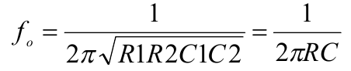 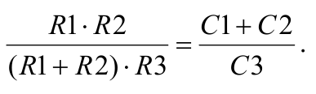

1. Релаксационные генераторы. Мультивибратор на биполярных транзисторах, схема, временные диаграммы и принцип работы.

В электронике часто используются импульсные сигналы отрицательной или положительной поля-рности, близкие по форме к прямоугольным, пилообразным или экспоненциальным.

Импульсные сигналы генерируются релаксационными генераторами и характеризуются целым рядом параметров. Параметрами импульсных сигналов являются: период следования импульсов, частота повторения, скважность.

В релаксационных генераторах используются, как правило, транзисторы, работающие в ключевом ре-жиме. Обычно транзисторы включаются по схеме с ОЭ. К релаксационным генераторам относятся мультивибраторы, одновибраторы, блокинг-генераторы, генераторы линейно-изменяющегося напряжения.

Мультивибратор – это релаксационный генератор, предназначенный для формирования импульсов прямоугольной формы с требуемыми параметрами. Он представляет собой двухкаскадный резистив- ный усилитель со 100% положительной обратной связью.

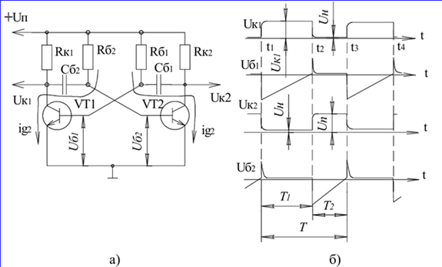

Схема мультивибратора а)и временная диаграмма его работы(б)

*Схема мультивибратора, выполнена на транзисторах* VT1, VT2. Элементами положительной обратной связи являются конденсаторы Сб1 и Сб2, которые соединяют коллекторы транзисторов VT1, VT2 с ба-зами транзисторов VT2, VT1. В мультивибраторе генерирование импульсов происходит сразу же после включения питания. Пусть в момент времени t1 транзистор VT1 закрывается, а транзистор VT2

открывается. На базе VT2 напряжение Uб2>0, а на базе VT1 Uб1<0 (Uб1= -Un). Емкость Сб1 начина-ет разряжаться через открытый транзистор VT2. Ток ig2, а следовательно, и напряжение на Rб1 уменьшается по экспоненциальному закону. Одновременно заряжается Сб2 через БЭ открытого тра-нзистора VT2. В момент времени t2 напряжение Uб1 будет положительным и транзистор VT1 будет

открываться. При этом появляется ток в коллекторной цепи транзистора VT1 и Uk1↓, Uб2↓, Uk2↑. Происходит лавинообразный процесс, при котором транзистор VT1 открывается, а транзистор VT2 закрывается.

Далее начинается процесс разряда емкости Сб2 через открытый транзистор VT1 и заряда емкости Cб1 через БЭ открытого транзистора VT1. В момент времени t3 произойдет следующий переход и т.д. Длительность формируемых импульсов определяется постоянной времени RбCб.

T1 = 0,7Rб1Cб1, T2 = 0,7Rб2Cб2, T = T1 + T2.

Для симметричного мультивибратора: Rб1=Rб2; Cб1=Cб2; T=1,4RбCб.

Длительность переднего фронта формируемых импульсов равна tф=2,3CбRk.

Обычно Rб>3Rk.

1. Релаксационные генераторы. Мультивибратор на операционном усилителе, схема, временные диаграммы и принцип работы.

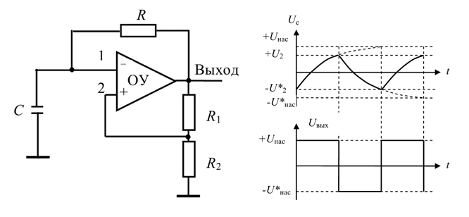

Схема мультивибратора на ОУ и временная диаграмма его работы

*Простой мультивибратор может быть создан и на базе операционного усилителя (ОУ)*. Резисторы R1 и R2 образуют делитель напряжения, через который часть выходного напряжения подается обратно на неинвертирующий вход, образуя положительную обратную связь. Резистор R образует цепь отрицательной обратной связи. Наличие сильной положительной обратной связи приводит к тому, что при появлении на входах ОУ отличного от нуля дифференциального сигнала напряжение на его выходе равно либо +Uнас, либо -U*нас» где +Uнас и -U*нас - напряжения насыщения ОУ, близкие к напряжениям питания +Е1 и -Е2 . Пусть в момент включения питания выходное напряжение становится равным +Uнас. Тогда на неинвертирующем входе 2 установится напряжение

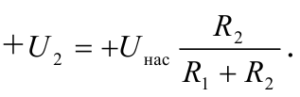

Конденсатор С начнет заряжаться через резистор R. Заряд будет продолжаться до тех пор, пока напряжение на конденсаторе, а следовательно, и на инвертирующем входе 1 ОУ не достигнет величины напряжения +U2.

После того, как напряжение на входах 1 и 2 сравняются, дальнейший процесс заряда конденсатора приведет к смене знака дифференциального напряжения, действующего на входах ОУ. Благодаря цепи положительной обратной связи схема быстро перебросится в другое состояние - на выходе ОУ опять будет состояние насыщения, но напряжение изменит знак и станет равным -U*нас. После переключения конденсатор С начнет перезаряжаться от +U2 до - U2.

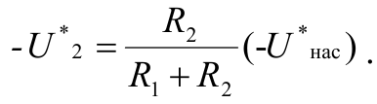

Затем, после выравнивания напряжений на входах 2 и 1, схема переключается в первоначальное состояние. На рисунке выше показана форма напряжений на конденсаторе С и на выходе ОУ.

Период колебаний мультивибратора вычисляется по времени перезарядки конденсатора С от +U2 до –U*2 и от –U*2 до +U2. Предположим, что |+Uнас| = |-U*нас| = |Uнас|. Это справедливо для случая симметричного питания |+Е1| = |-Е2 |= | Е | и правильной балансировке ОУ.

Пусть в начальный момент времени напряжение на конденсаторе 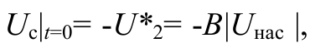 где 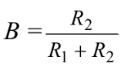 - коэффициент передачи цепи положительной обратной связи. Конденсатор будет перезаряжаться по закону 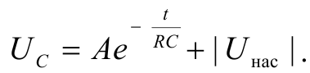

Константа А = -(1+B)|Uнас| определяется из начальных условий для Uc|t=o. Через половину периода t=0,5T напряжение на конденсаторе достигнет значения Uc=+U2 =+B|Uнас|. Подставляя это значение в уравнение, определим длительность полупериода колебаний мультивибратора:

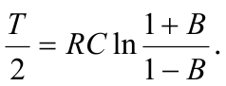

Откуда следует выражение для полного периода колебаний:

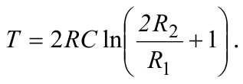

При выводе выражения для периода колебаний мы пренебрегли влиянием входного и выходного сопротивлений ОУ, что легко реализуется в практических схемах.

1. Модуляция, виды модуляции. Амплитудная модуляция, параметры. Временное изображение, спектральное распределение составляющих аналогового и цифрового АМ сигнала.

Как правило, полезному сигналу требуется придать форму, необходимую для передачи сообщения. Этот процесс называют модуляцией, а соответствующие процедуры определяются ее методами. При этом различают передачу в основной полосе частот и передачу на несущей частоте, когда полезный сигнал преобразуется в более высокие передаваемые частоты. Передача в основной полосе типична для систем с использованием электрических линий связи, таких, например, как телефон. В простейшем случае аналоговой телефонии вообще обходятся без модуляции. Вместе с тем сущест-вуют проводные системы связи с использованием несущей частоты, примером чем служит передача сигналов радио и телевизионного вещания по широкополосным кабельным сетям. Передача по световодам также привязана к линии связи и реализуется обоими способами. Беспроводные системы нуждаются в использовании несущей для осуществления передачи, так как габариты требуемых антенн обратно пропорциональны частоте, и для прямой передачи низкочастотных сигналов потребовались бы очень громоздкие и реально невыполнимые антенны. К тому же при беспроводной

связи доступен единственный канал передачи, и потому различные системы вынуждены использовать неодинаковые частотные диапазоны. Далее мы ограничимся обсуждением связи с использованием несущей частоты, когда ее характеризуют такие параметры высокочастотного несущего сигнала как амплитуда, частота или фаза колебания

u(t) = A(t) cos[ω(t)t + φ(t)]

В этом колебании переменной, как правило, может быть только одна величина – амплитуда A(t), частота ω(t) или фаза φ(t), две других величины (в простейших видах модуляции) должны оставаться неизменными. В зависимости от переменного параметра, выбранного для передачи информационного сигнала различают:

-амплитудную модуляцию (АМ) u(t) = A(t)cos(ω0t + φ0),

-частотную модуляцию (ЧМ) u(t) = A0 cos[ω(t)t + φ0] ,

-фазовую модуляцию (ФМ) u(t) = A0 cos[ω0t + φ(t)].

Следует отметить, что частотный и фазовый параметры гармонического колебания входят в состав более общего представления несущего колебания – u(t) = A0 cos Ψ(t) – в состав углового параметра гармонического сигнала, что привело к принятию более общего термина для ЧМ и ФМ – угловая модуляция. Рассмотрим виды модуляции на гармоническом несущем колебании.

АМ – амплитудная модуляция непрерывным (аналоговым) сигналом, представляющим передаваемую информацию (например, телефонный сигнал в полосе 0,3÷3,4 кГц).

U(t) = A(t) cos (ω0t + φ0)

примем φ0 = 0,

A(t) = A0 + ∆Ax(t) = A0(1 + $\frac{\text{∆A}}{\text{А}\text{0}}$ x(t)),

где А0 – начальное (среднее) значение амплитуды несущего колебания cos ω0t;

∆А – возможное отклонение амплитуды несущего колебания.

Величину ΔА/А0 = m определим как параметр модуляции - глубина модуляции: 0 ≤ m ≤ 1. Обычно m измеряют в пределах 0% ≤ m ≤ 100%.

Модулированное по амплитуде колебание:

U(t) = A0[1 + m x(t)]cos ω0t.

В качестве простейшего полезного информационного сигнала примем низкочастотный гармонический сигнал x(t) = cos Ω(t); Ω << ω0.

Теперь амплитуда модулированного колебания будет изменяться по закону передаваемого информа-ционного сигнала x(t). Временное изображение АМ сигнала представлено ниже.

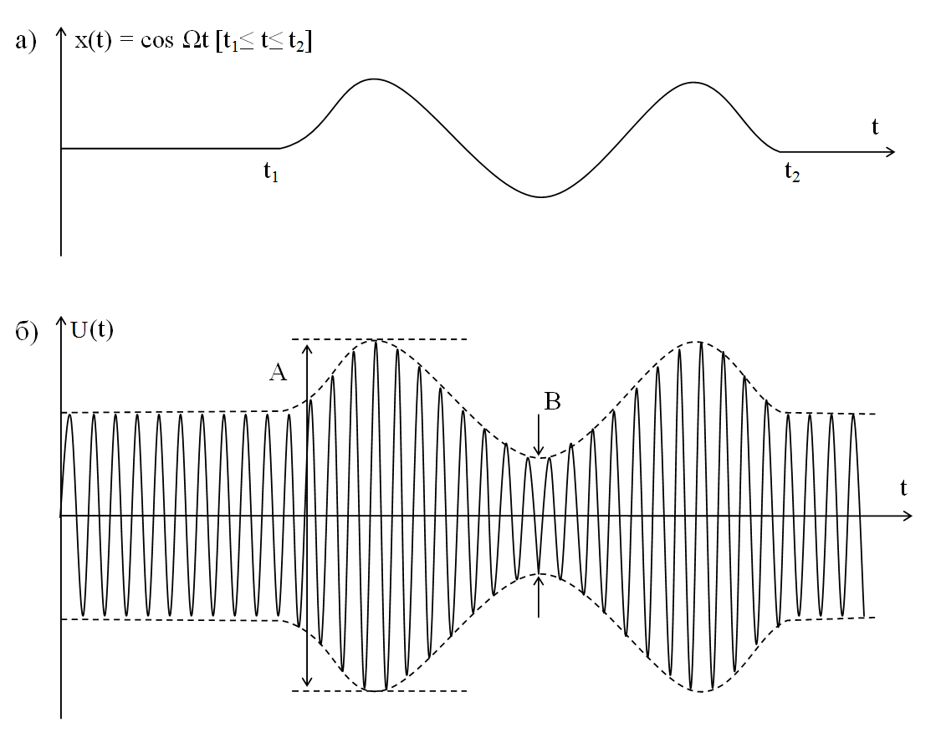

Временное изображение АМ сигнала.

Глубину модуляции можно измерить по максимальному и минимальному отклонениям амплитуды:

. 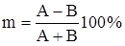

Преобразуем выражение для U(t), раскрыв скобки:

U(t) = A0[1 + m cos Ωt]cos ω0t = A0 cos ω0t + A0 m cos Ωt cos ω0t = A0 cos ω0t + A0 [cos(ω0 + Ω)t + cos (ω0 - Ω)t] = A0 cos ω0t + A0 cos(ω0 + Ω)t + A0 cos (ω0 - Ω)t.

Анализируя полученное выражение, замечаем, что оно состоит из трех гармонических составляющих и каждая на своей частоте ω0, ω0+Ω, ω0-Ω.

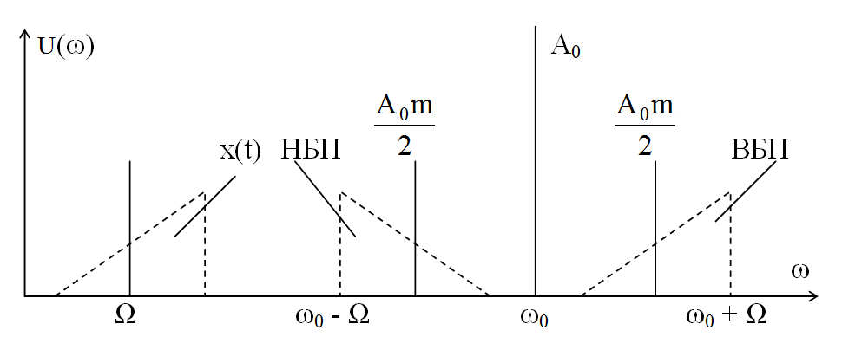

Спектральное распределение составляющих АМ сигнала.

В случае модуляции несущей не гармоническим (тональным) сигналом, а более сложным сигналом x(t) в полосе частот (например, телефонный сигнал в полосе 0,3÷3,4 кГц) получается более сложный спектр, состоящий из несущей и двух боковых полос: НБП - нижней боковой полосы и ВБП - верхней боковой полосы (нанесены пунктиром).

Несущее колебание на частоте ω0 имеет амплитуды А0, боковые составляющие равны А0m/2 и при m=1 (100%), составляют А0/2. Несущее колебание имеет максимальную амплитуду, однако, не несет никакой полезной информации, поэтому в некоторых системах связи (при априори точном известном положении по оси частот сигнала несущей, что позволяет ее всегда восстановить на приемном конце).

Амплитудная модуляция осуществляется в схемах с нелинейными элементами (диоды, транзисторы с рабочей точкой на нелинейном участке характеристики), так как только с помощью нелинейного преобразования можно получить сигналы новых частот (или осуществить функцию перемножения двух сигналов, в результате чего образуются сигналы новых частот). Демодуляция должна прово-диться тоже только на нелинейном элементе для получения (выделения) низкочастотной (модулирую-щей) составляющей АМ сигнала. Фильтрация низкочастной части спектра демодулированного сигнала фильтром низкой частоты выделяет информационный сигнал от высокочастотных компонент АМ сиг-нала.

Мы рассмотрели амплитудную модуляцию при воздействии модулирующего сигнала x(t) – непрерыв-ного (аналогового). Однако, подобные преобразования возможны и при импульсных последовательно-стях. Чаще всего встречается необходимость передачи бинарных сигналов, т.е. сигналов, имеющих два значения амплитуды (0 и 1) (например, цифровые сигналы). Модуляция несущего колебания бинарными информационными сигналами называется манипуляцией Мн.

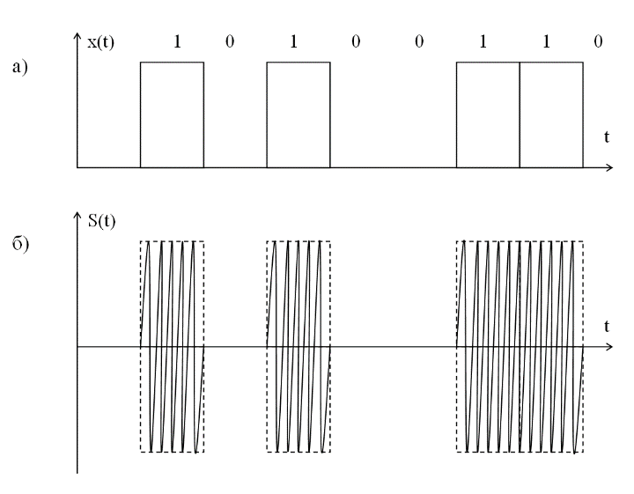

Временное изображение цифрового АМ сигнала.

1. Модуляция, виды модуляции. Частотная модуляция, параметры. Временное изображение, спектральное распределение составляющих аналогового и цифрового ЧМ сигнала.

Несущее колебание может передавать информационный сигнал изменением частоты или фазы несу-щего колебания:

U(t) = A0 cos Ψ(t) = A0 cos [ω(t)⋅t + φ(t)].

Изменение фазы связано с изменением частоты через зависимость:

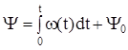и соответственно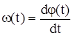

При исследовании частотной модуляции ω(t) для упрощения записи приравняем фазу φ(t) = 0. По аналогии с АМ изменение частоты:

ω(t) = ω0[1 + mωx(t)],

здесь ω0 – основное (исходное значение частоты несущего колебания;

mω = ∆ω0/ω0 – относительная девиация частоты;

∆ω – отклонение частоты (девиация частоты).

С учетом этого выражение U(t) приводится к виду: 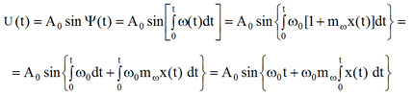

Как и ранее для АМ, в качестве простейшего сигнала, представляющего полезную информацию, примем низкочастотный гармонический (тональный) сигнал x(t) = cos Ωt, Ω << ω0

Тогда выражение для частотной модуляции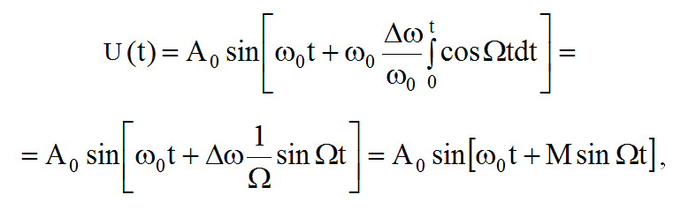

здесь М = ∆ω/Ω – индекс модуляции, показывающий максимальное отклонение частоты (девиацию) несущего колебания при заданном (обычно 1000 Гц) значении частоты модулирующего колебания. Заметим, что индекс модуляции совершенно не зависит от средней (немодулированной) частоты ω0, а определяется исключительно девиацией ∆ω и модулирующей частотой Ω.

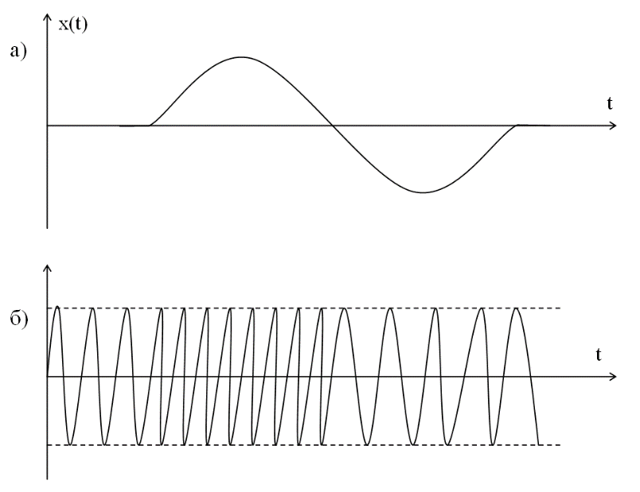

Временные графики ЧМ при модуляции гармоническим сигналом.

Преобразуем выражения для частотной модуляции с помощью функция Бесселя k-го порядка от аргумента М:

U(t) = A0 sin ω0t ⋅ cos [M sin Ωt] + A0 cos ω0t ⋅ sin [M sin Ωt]

Тогда сигнал частотной модуляции представляется рядом:

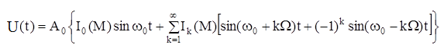

Спектральный состав ЧМ колебания оказывается достаточно сложным, состоящим из несущей и неско-льких боковых составляющих выше и ниже по частоте относительно несущей и раздвинутых на Ω час-тоту модулирующего сигнала

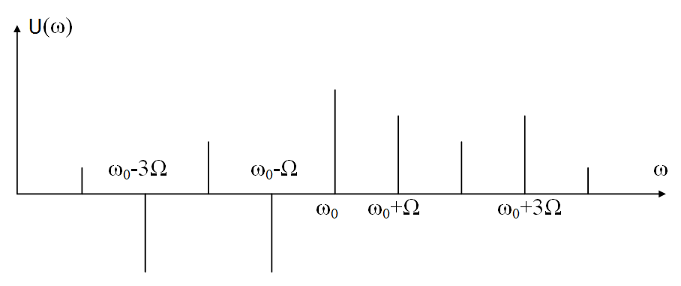

Спектральный состав ЧМ колебания.

Ширина спектра принципиально бесконечна, однако, если пренебречь составляющими с амплитудой менее 1% от несущей, то ширина спектра сигнала определяется из выражения:

∆F = 2Fмод(1 + М + $√\text{М}$)

при М >> 1 можно пренебречь составляющей $√\text{М}$, и тогда

∆F = 2Fмод(1 + М),

при M < 1 в спектре остается только несущая и две боковых составляющих.

Фаза спектральных составляющих, расположенных в нижней боковой полосе имеет для нечетных сос-тавляющих отрицательный знак (сдвинута по фазе на 180°).

Если оценить спектр только по модулю, то спектр полностью совпадает со спектром АМ колебания.

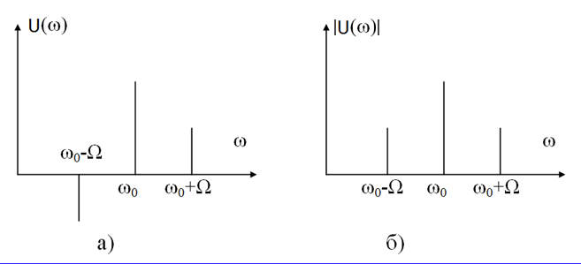

Спектральный состав ЧМ колебания при M < 1 .

1. Модуляция, виды модуляции. Фазовая модуляция, параметры. Временное изображение, спектральное распределение составляющих аналогового и цифрового ФМ сигнала.

Формула ФМ сигнала U(t) = A0 sin [ω0t + φ(t)], у которого сдвиг фазы (по отношению с cos ω0t) изме-няется от начального значения φ0 пропорционально модулирующему колебанию x(t):φ(t) = φ0 + ax(t).

Тогда модулированный ФМ сигнал: U(t) = A0 cos [ω0t + φ0 + ax(t)].

Так как мгновенное значение частоты является производной от фазы по времени, то при фазовой мо-дуляции частота может быть определена в виде:

ω(t) = = ω0 + φ0 + a ,

т.е. фазомодулированный сигнал эквивалентен сигналу с частотной модуляцией с модулирующим сиг-налом $\frac{d\text{x}\text{(}\text{t}\text{)}}{dt}$.

В случае, когда модулирующий информационный сигнал является, как и ранее, гармоническим (тона-льным), x(t) = U0 cos Ωt (Ω << ω0), полная фаза ФМ сигнала определяется равенством:

φ(t) = ω0t + φ0 + aU0 cos Ωt

а сам фазомодулированный сигнал:

U(t) = A0 sin[ω0t + φ0 + aU0 cos Ωt].

Величину aU0 = Мφ называют индексом фазовой модуляции. Так как наибольшее значение cos(Ωt + φ0) равно 1, то Мφ численно равно максимальному отклонению начального значения фазы колебания от среднего значения φ0.

Временные характеристики ФМ колебания представлены ниже (а – модулирующий сигнал, б – моду-лированный).

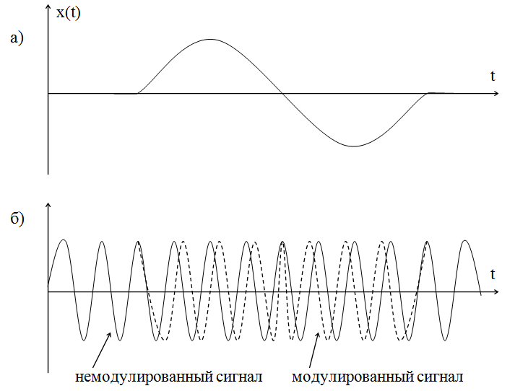

Временные характеристики ФМ колебания.

Мгновенное значение частоты ФМ сигнала:

ω(t) = = ω0 -∆φΩ sin Ωt = ω0 -∆ω sin Ωt,

здесь ∆ω = ∆φΩ – девиация частоты ФМ колебания.

Спектральный состав ФМ колебания при гармонической модулирующей функции полностью совпадает со спектром ЧМ колебания при гармонической x(t); различить, где модуляция ЧМ, где ФМ невозможно.

Иное положение при негармоническом модулирующем сигнале x(t). В этом случае вид модуляции можно установить по характеру изменения частоты и фазы во времени.

ЧМ модуляция осуществляется изменением частоты автогенератора с помощью электронного конде-нсатора-варикапа (variable capacitor - переменная емкость) полупроводникового прибора с управляе-мой внешним напряжением емкостью p-n перехода.

ФМ модуляция осуществляется применением варикапа в контуре, расстроенном относительно часто-ты внешнего генератора, при этом изменение фазовой характеристики обусловлено установлением рабочей частоты на скате частотной характеристики колебательного контура.

Демодуляция ЧМ и ФМ сигналов производится в схемах, сравнивающих частоты и фазы приходящих сигналов с опорными колебаниями, вырабатываемыми в схемах демодуляторов.

Рассмотрим воздействия цифровых информационных сигналов при ЧМн и ФМн.

При частотной манипуляции изменяется скачкообразно частота в зависимости от значения цифрового сигнала.

Спектральный состав ЧМ сигнала оказывается композицией двух спектров со средними частотами ω1 и ω2. Составляющие спектра в общем случае подобны спектрам радиосигналов. Полоса частот спектра имеет расширение примерно на величину разности несущих частот двух бинарных радиосигналов.

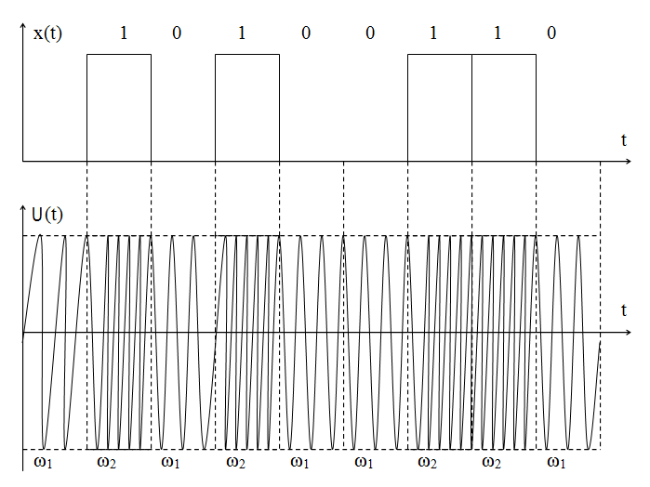

Временная диаграмма частотной манипуляции.

Особый интерес представляют сигналы ФМ с фазовой манипуляцией. Применение в простейших сис-темах двух сигналов, различающихся по фазе на 180° (противоположных) обеспечивает максималь-ную помехоустойчивость ввиду использования наиболее различающихся сигналов (противоположных). Временная диаграмма ФМ приведена ниже. Фаза несущего колебания при передаче сигнала "1" равна 0° и для сигнала "0" равна 180°. В моменты перехода от "0" к "1" и наоборот наблюдаются перескоки фазы на 180°.

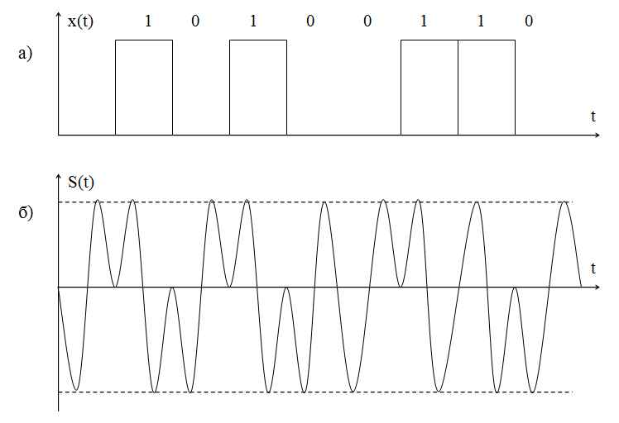

Временная диаграмма фазовой манипуляции.

1. Демодуляция сигналов. Амплитудная демодуляция. Распространение электромагнитных волн.

*Амплитудная демодуляция.* Главное преимущество детектора огибающей состоит в простоте его конс-трукции, а недостаток связан с нелинейностью характеристики диода, прежде всего при малых амп-литудах несущей, чем ограничивается диапазон модуляции снизу. Детектор огибающей применяется в недорогих приемниках АМ радиовещания.

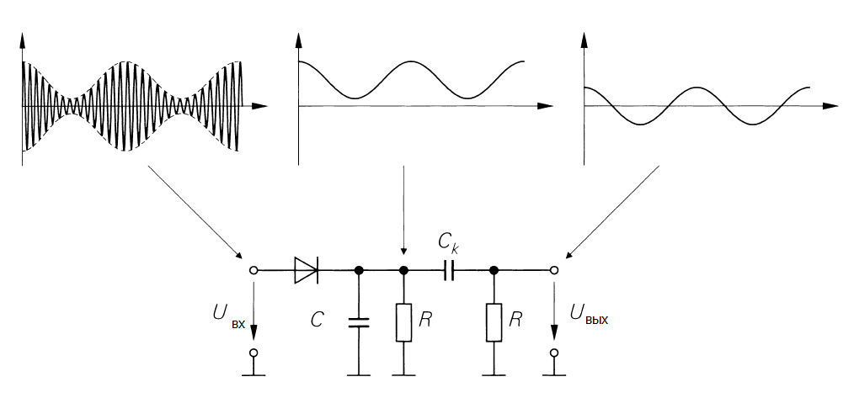

Принцип действия детектора огибающей амплитудно-модулированных колебаний.

*Частотная демодуляция .* Возможность демодуляции ЧМ сигнала заключается в том, чтобы преобразо-вать его в амплитудно-модулированный сигнал с последующим детектированием огибающей. С помо-щью ограничителя и полосового фильтра входной сигнал приводится к постоянной амплитуде, не зависящей от условий приема. При этом устраняется возможная амплитудная модуляция, мешающая последующему детектированию полезного сигнала (подавление АМ). Преобразование ЧМ в АМ осуще-ствляется с помощью частотного дискриминатора с частотнозависимым усилением.

В схемах *фазовой демодуляции* используются фазовые детекторы.

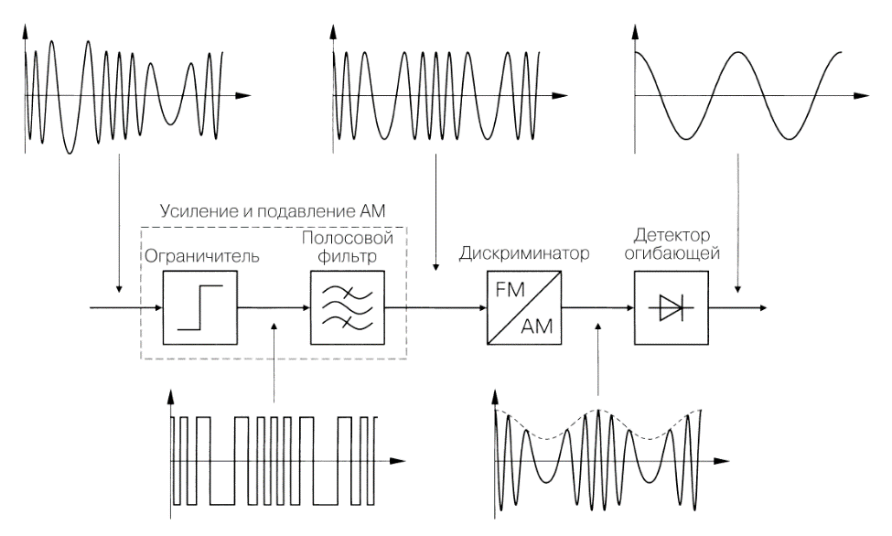

Частотный детектор с дискриминатором.

Любая линия радиосвязи, используя передатчик и приемник, имеет антенны, связанные между собой электромагнитными вол­нами (радиоволнами), распространяющимися в окружающей среде. Переда-ющая антенна питается высокочастотным током от ге­нератора передатчика. Этот ток, протекающий по проводам антен­ны, является источником электромагнитного поля, которое соз­дается вокруг антен-ны и распространяется от нее в виде электро­магнитных волн со скоростью 300 000 *км/сек,* в окружа-ющее пространство. Другими словами, передающая антенна преобра­зует энергию высокочастотного тока в энергию электромагнитного поля.

В приемной антенне, находящейся в электромагнитном поле, созданном передающей антенной, под действием изменений этого поля возникает высокочастотный ток. Следовательно, приемная антенна преобразует энергию электромагнитного поля в энергию электрического тока той же частоты. Антенна — обратимое устройство, обладающее направленностью действия. Если антенна хорошо излучает, то она хорошо и принимает, причем направления наивыгоднейшего излучения и приема совпадают. Поэ-тому в приемо-передающих радиостанциях для передачи и приема почти всегда применяют одну и ту же антенну, поочередно подключая ее то к передатчику, то к приемнику. Подключение может быть либо непосредственным, либо при помощи проводов, называемых фидерными линиями.

*ОБЩИЕ ПОНЯТИЯ ОБ ЭЛЕКТРОМАГНИТНЫХ ВОЛНАХ*

*Электромагнитные волны* представляют собой распространяю­щееся в пространстве переменное электромагнитное поле. К электромагнитным волнам относятся радиоволны, используе­мые для радио-связи, инфракрасные лучи, видимый свет, ультра­фиолетовые лучи, рентгеновские лучи, гамма-лучи и т. д. Все они отличаются друг от друга частотой колебаний (длиной волны) и способом их получения. Так, радиоволны создаются при прохо­ждении по проводу высокочастотных электрических токов, инф-ра­красные лучи — при нагревании тел, лучи видимого света и ультра­фиолетовые лучи — как при наг-ревании тел, так и при электриче­ском разряде (газосветные лампы), рентгеновские лучи обра­зуются при резком торможении пучка электронов, гамма-лучи — в результате внутриядерных процессов.

Электромагнитное поле — это особый вид материи, характери­зующийся непрерывным распределе-нием в пространстве, способ­ностью распространения со скоростью света, способностью сило­вого воз-действия на заряженные частицы и токи, в процессе кото­рого энергия поля преобразуется в другие виды энергии (тепловую, электрическую, механическую и т. д.).

Электромагнитное поле является совокупностью двух взаимо­связанных переменных полей: электри-ческого и магнитного. Ос­новные свойства его следующие:

- электромагнитное поле образуется вследствие перемещения электрических зарядов в проводниках или в связанном с ними пространстве;

- всякое изменение движения зарядов (тока) связано с изме­нением электрического поля и приводит к появлению и изменению неразрывно связанного с ним переменного магнитного поля; нао­борот, вся-кое изменение магнитного поля вызывает появление пе­ременного электрического поля.

Исходя из этого, можно дать определения электрическому и магнитному полям.

**Электрическое поле** — одна из составляющих электромагнит­ного поля, обусловленная (возбужда-емая) электрическими заря­дами и изменением магнитного поля и характеризующаяся сило­вым воз-действием на частицы, обладающие электрическим заря­дом.

**Магнитное поле** — другая составляющая электромагнитного поля, обусловленная (возбуждаемая) электрическими зарядами движущихся частиц и изменением электрического поля и характеризующая-ся силовым воздействием на движущиеся заряженные частицы.

Магнитные и электрические поля принято изображать в виде силовых линий. Хотя таких линий в природе не существует, понятием о них удобно пользоваться для графического изображения направ-ления действия электрических и магнитных сил. Сплошными линиями обычно изображаются силовые линии электрического поля, а штриховыми — магнитного поля. Направление полей обычно указыва-ется стрелками, а напряженность — густотой расположения линий. Своим взаимным расположением, формой, изменением во времени и пространстве силовые линии отражают свойства электромагнитно-го поля и дают наглядное графическое представление о распределении поля в месте наблюдения.

Электрические и магнитные силовые линии всегда взаимно пер­пендикулярны. Электрические сило-вые линии начинаются и закан­чиваются на электрических зарядах разного знака или охваты­вают пе-ременное магнитное поле, представляя собой в этом случае замкнутые линии. Магнитные силовые ли-нии всегда замкнуты и охватывают либо проводник с током, либо переменное электрическое поле. На-пряженность электри­ческого поля *E* и напряжен­ность магнитного поля *Н* — векторные величины. Гра­фически их часто изобра­жают в виде векторов — отрезков линий, характери­зующих величину (ампли­туду) и направление напря­женностей поля в данный момент времени: E[в/м], H[а/м].

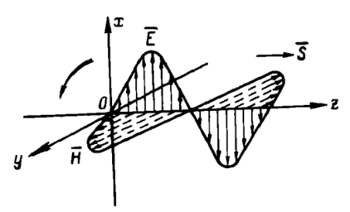

Электромагнитная волна в пространстве. E и H - векторы электрического и магнитного полей; S - вектор, показывающий направление переноса энергии.

1. АЦП. Дискретизация и квантование сигнала, погрешность квантования.

Цифровая обработка сигналов (ЦОС) — это преобразование формы или спектров сигналов с помощью компьютера. Для ввода и вывода информации в ЭВМ используются аналогово-цифровые и цифро- аналоговые преобразователи.

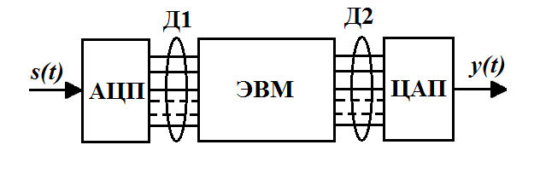

Типовая структурная схема цифровой обработки сигналов

На этой схеме: s(t) и y(t) — входной и выходной аналоговые сигналы; АЦП — аналого-цифровой преобразователь, в котором непрерывный сигнал преобразуется в последовательность слов на шине данных Д1; ЦАП — цифро-аналоговый преобразователь, осуществляющий обратное преобразование цифровых данных на шине Д2 в аналоговый сигнал.

В настоящее время цифровую обработку сигналов широко используют в телефонной связи и в относительно низкочастотной усилительной и приемопередающей технике. При использовании ЦОС улучшается качество систем обработки информации, увеличивается стабильность параметров устройств, а в области низких частот достигается существенное уменьшение массы и габаритов блоков и узлов.

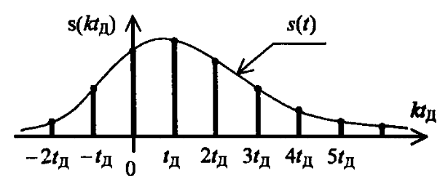

Дискретизация аналогового сигнала s(t)

Для осуществления ЦОС вначале проводится дискретизация аналогового сигнала s(t), то есть взятие отсчетов в заданные моменты времени. Необходимость дискретизации сигнала обусловливается дискретным характером работы ЭВМ. Компьютер изменяет свое состояние, воспринимает и передает данные только через определенные моменты времени. Как правило, используется равномерная дискретизация, то есть взятие отсчетов через одинаковый промежуток времени tд, называемый *периодом дискретизации*. В этом случае дискретный сигнал удобно записывать в виде последовательности s(ktд), где k=..., -1, 0, 1, 2, ..., или в виде s(k), понимая дискретный сигнал как конечное или бесконечное множество отсчетов {...,s(-tд), s(0), s(tд), s(2tд), ...}. На практике чаще используются конечные по длительности сигналы и конечные объемы выборки N= $2^{n}$, где n = 9, 10, 11,....

Дискретизацию можно осуществить с помощью простой схемы, содержащей электронный ключ. Ключ через равные промежутки времени tд на короткое время замыкается и на нагрузке возникает импульс, амплитуда которого соответствует значению сигнала в заданный момент времени. Очевидно, что в промежутках между отсчетами информация, содержащаяся в аналоговом сигнале, будет потеряна. Возникает так называемая погрешность дискретизации. Оценим эту погрешность.

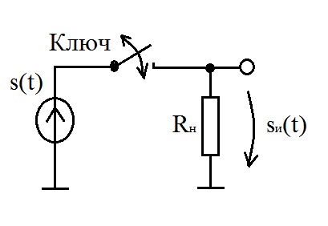

Электронный ключ

Если предположить, что длительность выходных импульсов столь мала, что для их математического описания можно использовать дельта-функции, то можно написать:

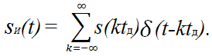

Являясь аналоговым, этот импульсный сигнал служит однозначной моделью дискретного сигнала, так как содержит отсчеты входного сигнала. Импульсный сигнал можно представить в виде произведения исходного сигнала s(t) и последовательности дельта-импульсов D(t), а именно: $s_{и}$ (t) = s(t) D(t), где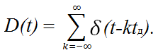

Последовательность D(t) в формуле является периодической с периодом tд, и поэтому она может быть разложена в ряд Фурье

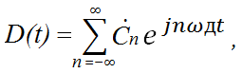

где $ω$ д=2 $π$/tд — частота дискретизации.

Используя свойства дельта-функции, получим коэффициенты Cn ряда в виде

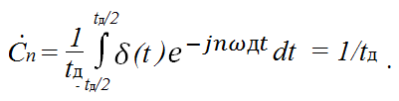

Используя формулы, приведенные выше, импульсный сигнал sи(t) можно записать как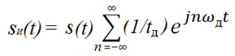

Применяя к обеим частям вышеприведенного выражения преобразование Фурье, получим комплексную спектральную плотность импульсного сигнала

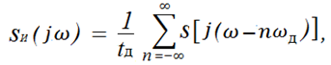

где S(j $ω$) — комплексная спектральная плотность исходного аналогового сигнала. Из последнего соотношения следует, что спектр дискретизированного сигнала без учета коэффициента 1/tд получается суммированием бесконечного числа "копий" спектра исходного аналогового сигнала. Эти "копии" спектра располагаются по оси частот через значения 2𝜋/tд, равные частоте дискретизации

𝜔д=2𝜋fд.

Ниже представлены некоторые идеализированные амплитудные спектры исходного аналогового сигнала и импульсного сигнала для двух частот дискретизации. Предполагается, что в спектре исходного сигнала определена верхняя граничная частота 𝜔в. Дискретизация в первом случае проведена с достаточно высокой частотой 𝜔д > 2𝜔в, и, поэтому, исходный аналоговый сигнал в принципе можно восстановить из импульсного (дискретизированного) сигнала, используя идеальный фильтр низких частот с граничной частотой равной или несколько превышающей частоту 𝜔в. Во втором случае частота дискретизации выбрана меньше: 𝜔д < 2𝜔в - Как видим, спектры соседних компонент здесь перекрываются, возникает эффект "наложения спектров" и восстановление исходного сигнала с помощью фильтра невозможно.

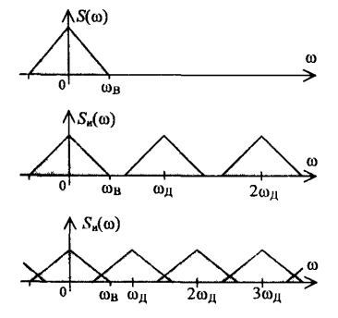

Амплитудные спектры сигнала для двух частот дискретизации

Для идеального фильтра низких частот комплексный коэффициент передачи в области положительных частот равен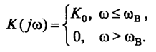

Используя обратное преобразование Фурье, найдем импульсную характеристику такого фильтра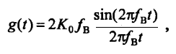где частота fв = 𝜔в/2𝜋.

Если в последнем выражении коэффициент К0 для удобства дальнейших вычислений выберем равным 1/(2fв) и частоту дискретизации возьмем равной удвоенной верхней граничной частоте в спектре сигнала: fд = 2fв, то используя интеграл Дюамеля и стробирующие свойства дельта-функции, найдем сигнал на выходе фильтра.

Так как эффект наложения спектров отсутствует, то полученный сигнал идентичен исходному аналоговому сигналу: y(t) = s(t). Вышеприведенная формула выражает ***теорему Котельникова***, “***Произвольный сигнал, спектр которого не содержит частот выше fв, может быть полностью восстановлен по отсчетам, взятым через равные промежутки времени длительностью не более 1/(2fв)”.***

Необходимо отметить, что все реальные сигналы имеют бесконечно широкий спектр, так как длятся конечное время. Следовательно, при дискретизации этих сигналов всегда возникает некоторая погрешность, обусловленная эффектом наложения частот. Спектральные компоненты дискретного сигнала будут искажены, причем погрешность, как правило, будет возрастать с ростом частоты гармоники в спектре сигнала. На практике верхнюю частоту 𝜔в в спектре сигнала удобно определять по уровню шума, всегда имеющемуся в сигнале. В этом случае погрешность, обусловленная эффектом наложения частот, будет замаскирована шумами.

Как известно, в компьютере все данные представляются с конечным числом знаков после запятой. Это объясняется конечной разрядностью регистров и шины данных. Поэтому для введения информации в ЭВМ кроме дискретизации необходимо провести квантование сигнала — округление значений сигнала с заданной точностью. Квантование сигнала осуществляется в АЦП.

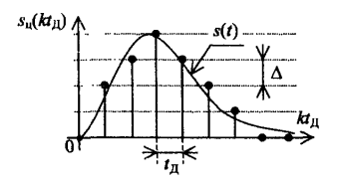

квантование

На этом рисунке жирными точками показан цифровой сигнал sц(ktд) — сигнал, полученный в результате дискретизации и квантования. Сплошной линией показан исходный аналоговый сигнал. Горизонтальными линиями нарисованы уровни квантования. Расстояние между этими уровнями называют шагом квантования Δ.

Из анализа кривой, на рисунке выше, следует, что при квантовании возникает погрешность квантования $ε$ (ktд) = s(ktд) - sц(ktд). Эту погрешность для совокупности произвольных входных сигналов можно считать дискретной случайной величиной.

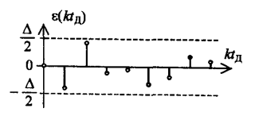

График погрешности квантования

На рисунке выше показан график погрешности квантования, соответствующий процессу квантования, приведенному ранее. Перепишем формулу для погрешности квантования следующим образом:

sц(ktд) = s(ktд) - $ε$ (ktд).

Из этого выражения следует, что сигнал $ε$ (ktд) можно рассматривать как некоторый дополнительный шумовой сигнал — шум квантования. Этот шум добавляется к дискретному сигналу в процессе квантования.

Из анализа процесса квантования следует, что для сложных информационных сигналов шум $ε$ (ktд) можно рассматривать как случайную величину, значения которой равномерно распределены в диапазоне от - Δ/2 до + Δ/2. Плотность распределения вероятности случайной величины $ε$ (ktд) приведена ниже.

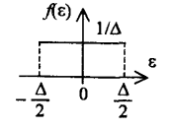

Плотность вероятности

Математическое ожидание для шума квантования, очевидно, будет равно

нулю, а дисперсия

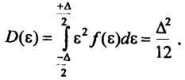

Зная дисперсию, можно найти среднеквадратичное значение шума квантования:

$σ$ = $√$ D = Δ/ $√$ 12,

которое соответствует некоторому действующему, среднеквадратичному значению гармонического напряжения. Среднеквадратичное значение шума квантования определяется шагом квантования. Для обработки сигналов с высокой точностью необходимо использовать АЦП с малым шагом Δ и соответственно с малым шумом квантования.

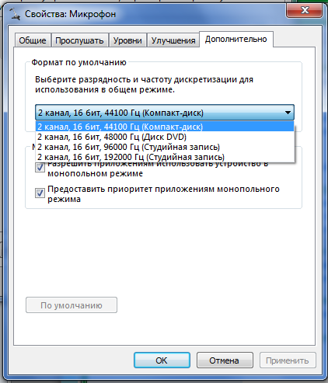

Выбор частоты дискретизации

1. Устройство и принцип действия АЦП, основные параметры. Схема параллельного АЦП, принцип действия.

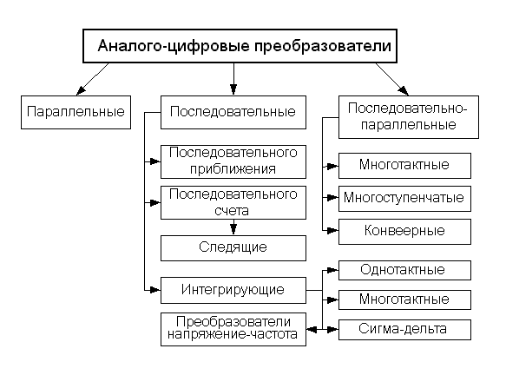

Классификация АЦП

В основу классификации АЦП положен признак, указывающий на то, как во времени разворачи-вается процесс преобразования аналоговой величины в цифровую. В основе преобразования выбо-рочных значений сигнала в цифровые эквиваленты лежат операции квантования и кодирования. Они могут осуществляться с помощью либо последовательной, либо параллельной, либо последовательно-параллельной процедур приближения цифрового эквивалента к преобразуемой величине.

Аналого-цифровой преобразователь – это устройство, предназначенное для преобразования непрерывно-изменяющейся во времени физической величины в эквивалентные ей значения цифровых кодов.

В качестве аналоговой величины может быть напряжение, ток, угловое перемещение, давление газа и т.д.

Процесс аналого-цифрового преобразования предполагает последовательное выполнение следующих операций:

— выборку значений исходной аналоговой величины в некоторые заданные моменты времени, т.е. дискретизация сигнала во времени;

— квантование (округление преобразуемой величины до некоторых известных величин) полученной в дискретные моменты времени значения аналоговой величины по уровню;

— кодирование – замена найденных квантовых значений некоторыми числовыми кодами.

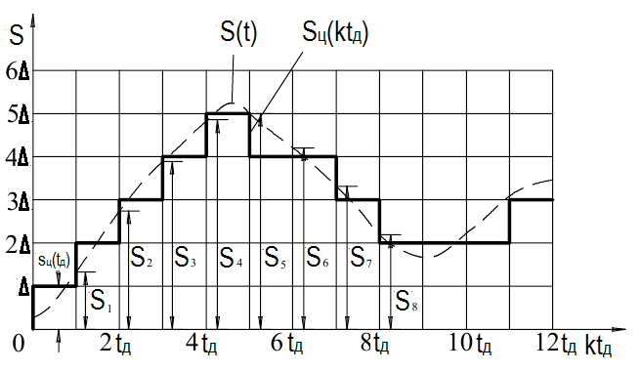

Принцип аналого-цифрового преобразования

Операция квантования по уровню функции S(t) заключается в замене бесконечного множества её значений на некоторое конечное множество значений Sц(ktд), называемых уровнями квантования. Для выполнения этой операции весь диапазон изменения функции D=S(t)max-S(t)min разбивают на некото-рое число уровней N и производят округление каждого значения функции S(t) до ближайшего уровня квантования Sц(ktд).

Величина Δ=D/N носит название шага квантования. В результате процесса аналого-цифрового пре-образования аналоговая функция S(t) заменяется дискретной функцией Sц(ktд).

В аналитической форме процесс аналого-цифрового преобразования может быть представлен выра-жением: 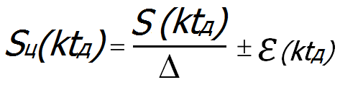

где: s(ktд) - значение функции s(t) в k-м шаге,

Δ - шаг квантования,

$ε$ (ktд) - погрешность преобразования на k-м шаге.

Процесс квантования по уровню связан с внесением некоторой погрешности $ε$ (ktд), значение которой определяется неравенством -Δ/2 ≤ $ε$ (ktд) ≤ +Δ/2.

Погрешность зависит от разрядности.

Основные параметры АЦП делятся на статистические и динамические.

К статистическим относятся:

— вид преобразуемой величины: напряжение, ток, угловое перемещение и т.д.,

— диапазон изменения входных величин,

— разрядность,

— абсолютная разрешающая способность,

— абсолютная погрешность преобразования в конечной точке шкалы δшк ,

— нелинейность преобразования δL.

К динамическим параметрам относится максимальная частота преобразования fпр.

Цифровой сигнал на выходе АЦП представлен, как правило, сигналами на шине данных.

На практике используется большое число различных типов АЦП, выполненных по разным схемам. Рассмотрим устройство параллельного АЦП, часто используемого на практике. Аналого-цифровые преобразователи параллельного преобразования реализуют метод непосредственного считывания и являются самыми быстродействующими.

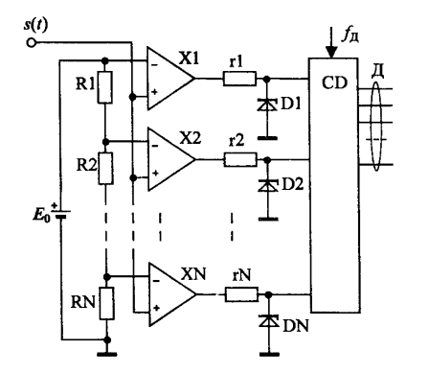

Электрическая схема параллельного АЦП

С помощью одинаковых резисторов R1, R2, … ,RN создаются уровни квантования с шагом квантования, рав­ным падению напряжения на одном резисторе. Шаг и уровни кванто­вания зависят от величины опорного стабилизированного напряжения ***E0.***

Основная часть схемы АЦП — операционные усилители с резисторами и диодами. Эти усилители работают в качестве компараторов — устройств сравнения уровней двух сигналов. Если напряжение входного сигнала на неинвертирующем входе превышает опорное напряжение на инвертирующем входе, то на выходе ОУ возникает большое положительное напряжение, которое с помощью добавочного резистора и стабилитрона преобразуется в логическую единицу. Если входной сигнал s(t) меньше опорного напряжения на инвертирующем входе, то на выходе операционного усилителя возникает отрицательное напряжение, которое с помощью открывающихся диодов D1, D2, ..., DN уменьшается практически до нуля и тем самым преобразуется в логический нуль. Если входное напряжение s(t) равно нулю, то на выходах компараторов формируются логические нули. При плавном увеличении уровня входного сигнала компараторы будут последовательно, начиная с нижнего, срабатывать, выдавая на выходах логические единицы.

Шифратор CD осуществляет преобразование кода, поступающего с компараторов, в двоичный код шины данных Д. На шифратор АЦП поступает синхросигнал и изменения на шине данных происходят только при появлении синхроимпульса. Частота синхросигнала в этом случае будет задавать частоту дискретизации.

При быстрых изменениях входного сигнала и при наличии вре­менных задержек в операционных усилителях и других элементах схемы могут возникать сбои в работе АЦП, обусловленные появлени­ем синхросигнала в момент изменения уровней на входах шифратора. На выходе АЦП в этом случае появляется неправильный код. Для уст­ранения этого явления на входе АЦП включают дополнительное ***уст­ройство выборки-хранения*** (УВХ).

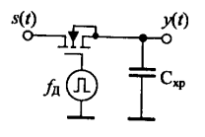

Простейшая схема УВХ

Устройство включает электронный ключ на полевом транзисторе и накопительный конденсатор Схр. При подаче короткого положительного импульса на затвор транзистора он открывается (ключ замкнут) и напряжение на конденсаторе становится равным входному (режим выборки). После окончания действия импульса полевой транзистор закрывается и напряжение на конденсаторе сохраняется неизменным (режим хранения). В этот отрезок времени напряжение y(t) поступает на схемы сравнения и после преобразования в виде логических уровней — на вход шифратора АЦП. Синхросигнал на шифратор подается после того, как на входах шифратора устанавливается соответствующая комбинация логических уровней.

1. Устройство и принцип действия ЦАП, основные параметры. Схема ЦАП, содержащая цепочку R-2R.

Цифро-аналоговый преобразователь предназначен для преобразования входной величины, пре-дставленной числовым кодом, в эквивалентную аналоговую величину. Эти преобразователи широко используются в системах автоматического управления, в цифровых системах обработки информа-ции, в вычислительной технике.

В ЦАП в качестве входного сигнала используются цифровые коды, а выходным сигналом является , как правило, напряжение.

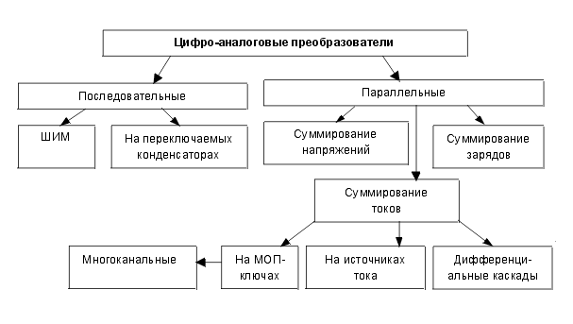

Классификация ЦАП

Принцип работы ЦАП состоит в суммировании эталонных значений напряжений (токов), соответ-ствующих разрядам входного кода, причем в суммировании участвуют только те эталоны, для ко-торых в соответствующих разрядах стоит "1". В этом случае выходное напряжение определяется

следующим образом: 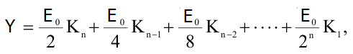

где: E0— опорное (эталонное) напряжение,

K — коэффициенты двоичных разрядов, принимающие значение 0 или 1,

n — разрядность входного кода.

3.1 Основные параметры ЦАП.

Основные характеристики ЦАП подразделяются на статические и динамические.

К статическим параметрам относятся:

— разрядность (n)

— абсолютная разрешающая способность ЦАП - минимальное значение изменения сигнала на выходе, обусловленное изменением входного кода на единицу (цена младшего разряда), определяется как E0/ $2^{n}$

— абсолютная погрешность преобразования в конечной точке шкалы δшк, представляет собой отк-лонение значения выходного напряжения от номинального расчетного, соответствующего конечной точке характеристики преобразования (измеряется в единицах младшего разряда (EMP) или в процентах, рисунок ниже);

— нелинейность преобразования δL’ -это отклонение реальной характеристики преобразования от расчетной (линейной). Величина δL’ измеряется в единицах младшего разряда или в процентах: 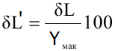

где: δL-абсолютное значение нелинейности

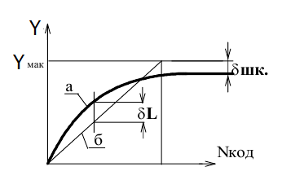

Характеристики преобразования ЦАП реальная(а) и идеальная(б)

Из динамических характеристик наиболее существенными являются:

— время установления выходного сигнала tуст, - это интервал времени от подачи входного кода до появления выходного напряжения;

— максимальная частота преобразования fпр.

3.3 Использование резистивных матриц типа R-2R в ЦАП .

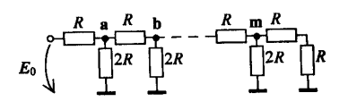

Электрическая схема цепочки R-2R

На входе цепочки подключается источник опорного напряжения. Несложный анализ схемы показывает, что напряжения в узлах цепоч­ки **а, Ь, ..., m** отличаются друг от друга в два раза. Например, напря­жение в точке **а** равно **Е0/2,** так как сопротивление всех элементов це­почки, включенных между этим узлом и корпусом, равно ***R.*** Учитывая, что сопротивление между узлом **а** и клеммой опорного ис­точника тоже равно ***R,*** получим резистивный делитель напряжения в два раза. Аналогично доказывается, что напряжение в точке **Ь** равно **Е0/4** и т. д. Чем дальше от источника расположены узлы в цепочке, тем меньше напряжение на них.

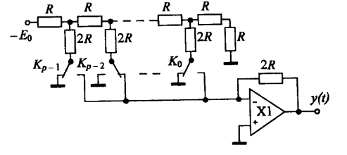

Электрическая схема ЦАП, содержащая цепочку R-2R

Входное двоичное слово, имеющее р разрядов, управляет работой электронных ключей Кi, i = 0, 1, 2, ...,р-1, схемы. Если в i-м разряде входного слова установлена логическая единица, то Кi = 1 и соответствующее напряжение с цепочки R-2R с помощью электронного ключа подается на вход ОУ. Так как величина коэффициента усиления ОУ определяется отношением сопротивлений резисторов, включенных в цепи обратной связи и на входе схемы, а эти сопротивления одинаковы, то коэффициент передачи инвертирующего усилителя относительно напряжений в точках а, Ь, ..., m равен 1. Следовательно, с помощью операционного усилителя осуществляется суммирование тех напряжений в узлах цепочки R-2R, которые подключены к ОУ через электронные ключи. Учитывая, что наименьшее напряжение в точке m цепочки R-2R соответствует шагу квантования сигнала, напряжение на выходе ЦАП записываем в виде

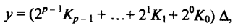

где коэффициенты электронных ключей Кi $∈$ {0, 1}, а Δ — шаг кванто­вания, равный ***E0|2P.***

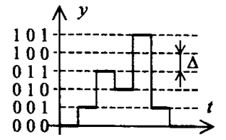

Cигнал на выходе трехразрядного ЦАП

На вход ЦАП последовательно подаются следующие коды: 000, 001, 011, 010, 101, 001, 000. Выходное напряжение ЦАП имеет ступенчатый вид. Для уменьшения ступенек на выходе ЦАП обычно устанавливают фильтр низких частот.

1. Полная система логических функций. Базис И, ИЛИ, НЕ. Логические функции и их реализация. Характеристики и параметры цифровых ИМС.

Для описания алгоритмов работы цифровых устройств разработан соответствующий математи-ческий аппарат, который получил название булевой алгебры или алгебры логики. Алгебра логики занимается изучением логических операций и оперирует с двумя понятиями: высказывание истинно или ложно. При этом истинное высказывание принимается за логическую единицу, а ложное – за ло-гический ноль. В алгебре логики высказывания могут быть простыми и сложными. Высказывание, значение истинности которого не зависит от значения истинности других высказываний, называется простым. При анализе и синтезе логических схем простое высказывание рассматривается как неза-висимая переменная Х, принимающая два значения: "0" или "1". Сложное высказывание зависит от простых высказываний и также может принимать два значения "0" или "1". Зависимость сложного высказывания от простых носит название логической или переключательной функции У.

У = f(x1,x2…xn).

В теории логических функций особое значение имеют функции одной и двух переменных. Для одной переменной Х существуют четыре логические функции: 0, 1, переменная Х и ее инверсия Х (операция "НЕ"). Первая и вторая функции – это константы "0" и "1".

Для реализации операции "НЕ" обычно используют усилительный каскад с ОЭ (транзисторный ключ).

Для двух переменных Х1, Х2 существуют 16 логических функций, причем шесть операций за-висят только от одной переменной: 0, 1, Х1, Х2, $\overline{X}$ 1 , $\overline{X}$ 2 и десять зависят от двух переменных.

Функционально полной системой логических элементов называется совокупность логических элементов, позволяющая реализовать все 16 логических операций. К таким функционально полным системам относятся системы: И, ИЛИ, НЕ; И-НЕ; ИЛИ-НЕ; И-НЕ.

С помощью логических операций конъюнк­ции (И), дизъюнкции (ИЛИ) и инверсии (НЕ) можно вы-разить любую другую из 16 элементарных функций. Следователь­но, эта совокупность логических функций образует базис. Это оз­начает, что любая логическая функция, как бы сложна она ни бы­ла, может быть представлена через логические операции И, ИЛИ, НЕ. Иначе, можно построить любое логическое устройство, имея лишь три типа логических элементов, выполняющих операции И, ИЛИ, НЕ.

Базис И, ИЛИ, НЕ не является минимальным. Из этой сово­купности функций можно исключить фу-нкцию И, либо функцию ИЛИ и оставшийся набор функций будет удовлетворять свойствам базиса. Действительно, если исключить функцию И, то операцию И можно выразить через оставшиеся опе-рации ИЛИ и НЕ. Чтобы показать это, дважды инвертируем конъюнкцию и применим затем правило де Моргана.

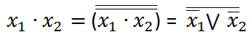

Хотя операцию И и можно выразить через операции ИЛИ и НЕ, но это сложно (требуется выпол-нение трех операций инверсии и одной операции ИЛИ), поэтому на практике используется немини-мальный базис, включающий в себя все три функции И, ИЛИ, НЕ.

В настоящее время базис И, ИЛИ, НЕ обычно используется при начальной стадии проектирования устройств для построения функциональной схемы. Для реализации устройств обычно исполь­зуются базисы И-НЕ либо ИЛИ-HE. Элементы этого базиса широ­ко выпускаются промышленностью в инте-гральном исполнении.

Выше отмечалось, что логические функции и их аргументы принимают значение лог. 0 и лог. 1. При этом следует иметь в ви­ду, что в устройствах лог. 0 и лог. 1 соответствует напряжение опреде-ленного уровня (либо формы).

Наиболее часто используется два способа физического представления лог. 0 и лог. 1: *- потенци­альный* и *импульсный.*

При потенциальной форме для представления лог. 0 и лог. 1 используется напряжение двух уров-ней: высокий уровень соответствует лог. 1 (уровень лог. 1) и низкий уровень соответствует лог. 0 (уровень лог. 0). Такой способ представления значений логических величин называется положитель-ной логикой. Относительно редко используют так называемую отрицательную логику, при которой лог. 1 ставят в соответствии низкий уровень напряжения, а лог. 0 — высокий уровень. Если это не оговаривается особо, пользуются только положительной логикой.

При импульсной форме лог. 1 соответствует наличие импульса, логическому 0 — отсутствие импульса.

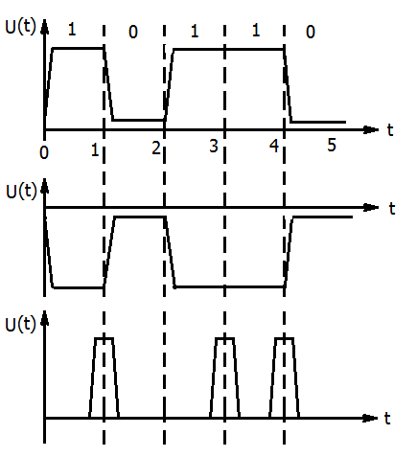

Способы представления лог. 0 и лог. 1: - потенци­альный а),б) и импульсный в)

1.Логическое отрицание (или инверсия). Записывается эта функция так: ***y* = $\overline{x}$** . Данная функция реализуется логическим элементом, который называется инвертором или же элементом НЕ.

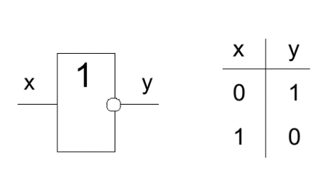

УГО и таблица состояний элемента НЕ

Каждый логический элемент характеризуется таблицей состояний на входе и выходе, которую называют таблицей истинности. Таблица истинности для элемента НЕ приведена выше.

2.Логическая функция дизъюнкция, или логическое сложение. ***y = $x_{1}$ ˅ $x_{2}$ ˅…˅ $x_{n}$***. Элемент, реали-зующий функцию дизъюнкции, называется ИЛИ.

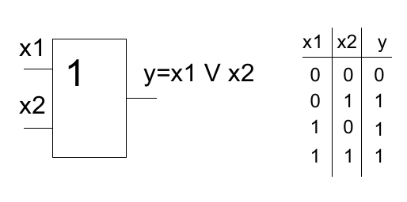

УГО и таблица состояний элемента ИЛИ

3. Конъюнкция, или логическое умножение. Элемент, реализующий функцию конъюнкции, назы-вается И. ***y = $x_{1}$ ˄ $x_{2}$ ˄…˄ $x_{n}$***.

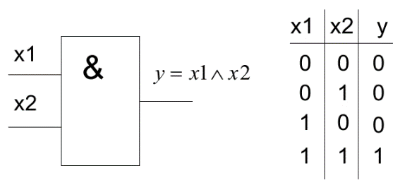

УГО и таблица состояний элемента И

Элементы НЕ, ИЛИ, И представляют собой функционально полный набор логических элементов. Только при помощи этих элементов можно выполнить любую сколь угодно сложную функцию.

4.Элемент Пирса. Этот элемент, реализующий функцию отрицания дизъюнкции, называется ИЛИ-НЕ. ***y = $\overline{x_{1}˅x_{2}}$*** .

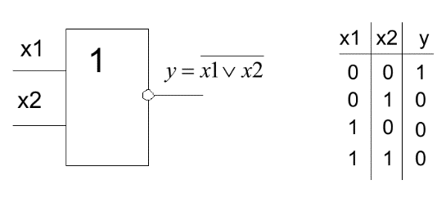

УГО и таблица состояний элемента ИЛИ-НЕ

5. Элемент Шеффера. Этот элемент, реализующий функцию отрицания конъюнкции, называется И-НЕ. ***y = $\overline{x_{1}˄x_{2}}$***  .

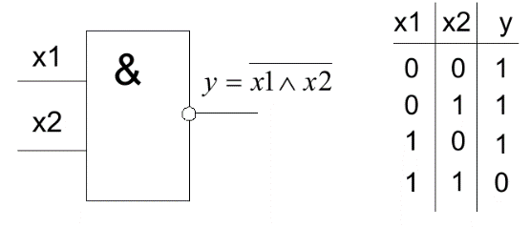

УГО и таблица состояний элемента И-НЕ

6.Исключающее ИЛИ - это элемент ИЛИ, который исключает два одинаковых состояния на входе.

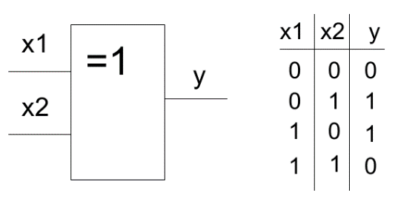

УГО и таблица состояний элемента исключающее ИЛИ

К *характеристикам* цифровых ИМС относятся:

· *Входные характеристики* – это зависимость входного тока Iвх ИМС от величины входного напряжения. Iвх = f (Uвх).

Кривая 1 – для ИМС, у которых входной ток максимален при логическом нуле на входе.

Кривая 2 – это характеристика ИМС, у которых входной ток максимален при логической единице на входе.

· *Передаточные характеристики*. - это зависимость выходного напряжения ИМС от входного. Uвых = f (Uвх).

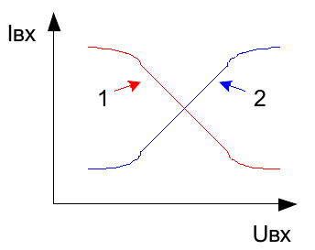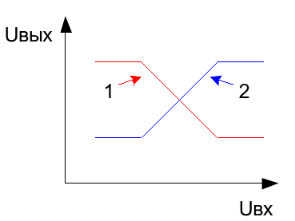

Входные характеристики ИМС Передаточные характеристики ИМС

Кривая 1 – для ИМС с инверсией. Кривая 2 – для ИМС без инверсии.

Параметры ИМС.

Параметры ИМС подразделяются на две группы – статические и динамические.

*Статические параметры* характеризуют работу ИМС при статических 0 или 1 на входе и вы-

ходе.

К статическим параметрам относятся:

1. Напряжение источника питания Uип.

2. Входные и выходные напряжения логического нуля и логической единицы: Uвх0, Uвх1, Uвых0, Uвых1.

3. Входные и выходные токи логического нуля и логической единицы: Iвх0, Iвх1, Iвых0, Iвых1.

4. Коэффициент разветвления показывает количество входов микросхем нагрузок, которые можно подключить к данной микросхеме без потери её работоспособности (характеризует нагрузочную способность ИМС): Кр.

5. Коэффициент объединения по входу Коб показывает, количество входов микросхемы, по которым реализуется выполняемая ею функция.

6. Напряжение статической помехи – это максимально допустимое статическое напряжение на вхо-де, при котором микросхема не теряет свой работоспособности. Характеризует помехоустойчивость ИМС. Обозначение: Uст.п.

7. Средняя потребляемая мощность от источника питания Pпот.ср.

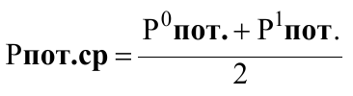

*Динамические* *параметры*. Они характеризуют работу ИМС в момент переключения из нуля в единицу или из единицы в ноль.

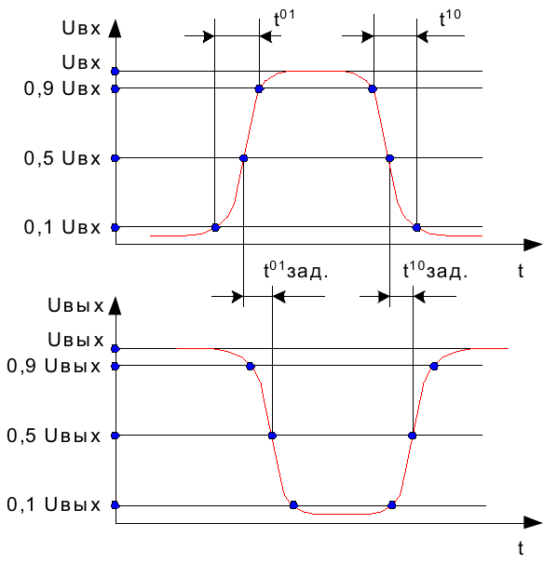

Динамические параметры ИМС

1. Время переключения из логического нуля в логическую единицу $t^{01}$– это время, за которое нап-ряжение на входе или выходе возрастает от 0,1 до 0,9 уровня логической единицы.

2. Время переключения из логической единицы в логический ноль .

3. Время задержки распространения сигнала при переключении из нуля в единицу. Обо-значение: .

4. Время задержки распространения сигнала при переключении из логической единицы в логический ноль. Обозначение: .

5. Среднее время задержки распространения сигнала, характеризует быстродействие ИМС. Обозначение: tзад.ср.

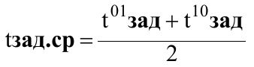

1. РТЛ, ДТЛ. Схемотехническая реализация основных логических функций.

Необходимость рассмотрения схемотехники логических схем, их внут­ренней структуры вытекает из того, что в современ­ной цифровой технике почти исключитель­но используются логические элемен-ты, ко­торые кроме выводов питания содержат только рассмотренные логические входы и выходы.

Для реализации основных логических функций имеется ряд различных схем, ко­торые отличаются по потребляемой мощ­ности, напряжению питания, значениям вы­сокого и низкого уровней выходного на­пряжения, времени задержки распростране­ния сигнала и нагрузочной способности. Чтобы прави-льно выбрать тип схемы, не­обходимо, по крайней мере, в общих чертах, знать их внутреннюю стру-ктуру.

В зависимости от элементов, на которых собраны входные и выходные каскады микросхем, от схем-ных особенностей этих каскадов цифровые микросхемы делятся на несколько групп или, так называ-емых "логик" (здесь под словом "логика" подразумевается логический элемент или электронный ключ):

1. РТЛ – резистивно-транзисторная логика, в которой на входах стоит резистивный сумматор токов, реализующий для положительной логики функцию ИЛИ; выходной каскад собран на транзисторном инверторе;

2. ДТЛ – диодно-транзисторная логика, в которой на входах стоит несколько диодов, реализующих функцию И или ИЛИ; выходной каскад на транзисторах;

3. ТТЛ – транзисторно-транзисторная логика, в логических элементах которой ко входам подключе-ны эмиттеры многоэмиттерного транзистора; с помощью этого многоэмиттерного транзистора реа-лизуется функция И; выходной каскад собран на транзисторах;

4. ЭСЛ – эмиттерно–связанная логика, в которой на входах стоят транзисторы, эмиттеры которых связаны друг с другом;

5. n-МОП, p-МОП – МОП логика, все элементы которой выполнены на МОП транзисторах с проводи-мостью канала n–типа (n–МОП) или p–типа (p–МОП);

6. КМОП – логика, все элементы которой выполнены на двух типах МОП транзисторов n-МОП и p-МОП, дополняющих друг друга, т.е. комплементарных;

7. Л, – интегральная инжекционная логика, в которой отсутствуют резисторы; инжекция носителей в область базы транзистора осуществляется с помощью активных генераторов тока, выполненных на p–n–p транзисторах, тогда как сам базовый инвертор, – на n–p–n транзисторах.

Схемотехническая реализация основных логических функций РТЛ.

Базовый элемент резистивно-транзисторной логики (РТЛ) реализует логическую функцию ИЛИ-НЕ, а следовательно, может явиться основой построения серий ИМС. Операция логического сложения (дизъюнкция) реализуется на резистивной сборке, а операция логического отрицания реализуется инвертором на транзисторном ключе с общим эмиттером.

При отсутствии логических единиц на входах $x_{1}$***, $x_{2}$***транзистор ${VT}_{1}$ закрыт. При поступлении на один из входов логической единицы транзистор открывается и на его выходе появляется логический ноль.

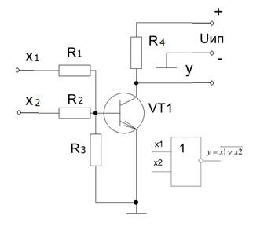

Базовый элемент РТЛ ИЛИ-НЕ

Схемотехническое решение базовых элементов РТЛ очень простое, но знакомство с этим вопросом представляет чисто познавательный интерес, поскольку серийно РТЛ схемы не производятся ввиду их невысокого быстродействия, большой потребляемой мощностью в резистивной части схемы и небольшой степени интеграции.

Схемотехническая реализация основных логических функций ДТЛ.

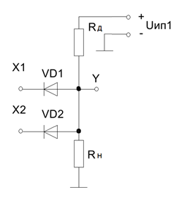

Диодная схема И

Если на входах $x_{1}$***, $x_{2}$***схемы И будут высокие уровни, то на выходе **y** будет высокий уровень. Если хотя бы на одном из входов будет ноль напряжения, то на выходе будет низкий уровень, близкий к нулю, отличающийся от него на величину падения напряжения на диоде Uпр.=0.5 B. Высокий уро-вень на выходе схемы И при высоких уровнях на всех входах будет в том случае, если Rд < Rн.

Если на входе $x_{1}$ или $x_{2}$ диодной схемы ИЛИ будет высокий уровень, то на выходе **Y** также будет высокий уровень. Если же на всех входах будут низкие уровни, то и на выходе будет низкий уровень, но только при условии, обратном тому, которое предъявляется в схеме И, а именно Rд > Rн

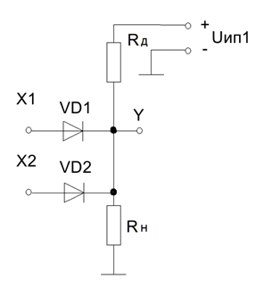

Диодная схема ИЛИ

Инвертирующий усилитель на транзисторе включен по схеме с общим эмиттером и кроме усиле-ния сигнала реализует логическую функцию НЕ. Ток базы Iб.гр. для данного Ек и данного Rк опре-деляет границу между областью активного (усилительного) режима и областью насыщения транзи-стора. Чем больше базовый ток по отношению к Iб.гр. , то есть больше степень насыщения транзис-тора, тем больше потребуется времени для рассасывания заряда в базе транзистора после его закрывания.

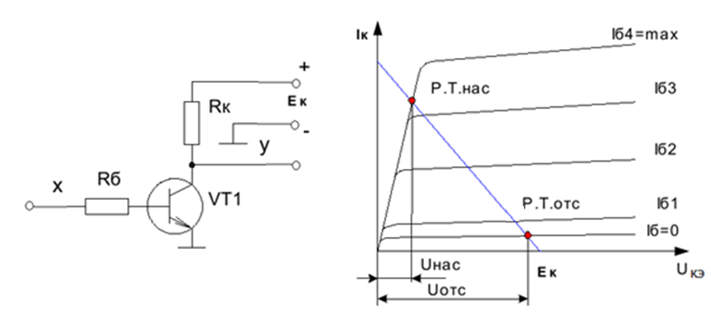

Транзисторная схема НЕ и ее выходная характеристика

Обеспечить выходное напряжение логического нуля достаточно низким, чтобы иметь какой–то за-пас от помех можно, если режим транзистора при логическом нуле на выходе устанавливать в обла-сти насыщения или вблизи ее. Транзисторы при изготовлении имеют большой разброс по усилению: в 3…5 раз. Выбирая номинал базового резистора Rб таким, чтобы при подаче на вход инвертора заданного U1вх.min даже транзисторы с минимальным усилением находились в области насыщения или вблизи ее, все остальные транзисторы с неминимальным усилением нужно вводить в режим глубокого насыщения.

При соединении входной диодной схемы И с выходным транзисторным инвертором получается од-на из простейших логических микросхем. Диоды VD3, VD4 и цепь смещения Rсм., –Uсм. введены для обеспечения работоспособности и увеличения помехоустойчивости схемы при уровне логического нуля на входе.

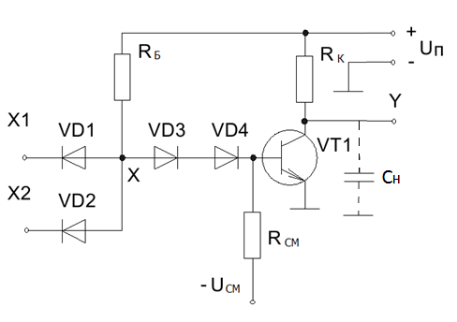

Схема простейшего логического элемента 2И-НЕ ДТЛ

Считаем что вход данного логического элемента подключен ко выходу такого же логического элеме-нта. Паспортные данные на такие ДТЛ микросхемы : U0вых.max = 0,5 В, прямое падение на входном диоде Uпр.д.max = 0,9 B. Следовательно при лог.0 на выходе предыдущего логического элемента и, соответственно, на входе данного логического элемента напряжение после входного диода в точке Х соединения анодов входных диодов может быть следующим:

U0X = U0вых.max + Uпр.д.max = 0,5 + 0,9 = 1,4 B.

Если бы не было диодов VD3 и VD4, то напряжение логического нуля U0X в точке Х, напрямую попадая на базу выходного транзистора, может быть слишком большим, чтобы этот транзистор зак-рылся, т.е. может быть так, что выходной транзистор не будет закрываться ни при логической единице ни при логическом нуле на его входе.

При наличии диодов VD3, VD4 и цепи смещения Rсм., –Uсм., ток, протекающий от точки Х через диоды VD3 и VD4 и резистор Rсм. к источнику смещения –Uсм., создает на этих диодах падение напряжения, равное двойному Uпр.д.max, т.е. Uпр. = 1,8 В. Напряжение на базе транзистора Uб при логическом нуле входе при этом будет ниже напряжения в точке Х на величину падения напряжения на открытых диодах VD3 и VD4 (исходя из направления тока в диодах), т.е.:

Uб = UX – 2⋅Uпр.д.max = 1,4 – 1,8 = – 0,4 В.

Поскольку для начала открывания транзистора n–p–n необходимо положительное напряжение хотя бы 0.1 В, можно считать, что у данной микросхемы статическая помехоустойчивость составит :

U0ПОМ = 0,1 – ( – 0,4) = 0,5 В.

Главные недостатки таких схем:

a) низкая нагрузочная способность Кразв.=5;

б) низкое быстродействие: t0,1зд.р. = 110 нс, t1,0зд.р. = 20 нс. Большая разница между задержками по фронтам 0,1 и 1,0 объясняется тем, что заряд емкости нагрузки логического элемента при закрывании выходного транзистора (фронт 0,1) происходит через коллекторный резистор Rк = 4кОм, а разряд, – через открытый транзистор, имеющий существенно меньшее внутреннее сопротивление RОТКР, чем Rк (RОТКР ≈ 1 Ом).

Усовершенствование микросхем ДТЛ путем усложнения выходного инвертора, как показано ниже, позволило увеличить нагрузочную способность (Kразв. = 16) и быстродействие (t0,1 зд.р. = t1,0зд.р. = 40 нс).

В схеме выходные транзисторы VТ2 и VТ3 собраны по двухтактной схеме. Они открываются поочередно. Транзистор VT1 называют фазоразделительным. Низкоомный резистор Rк2 ограничива-ет импульс тока, протекающий через транзисторы VТ2 и VТ3 при переключении, когда один из этих транзисторов открывается, а второй, – закрывается.

Для анализа работы такого выходного каскада можно использовать следующий прием, – допусти-ть, что в одном случае (при логической единице на обоих входах x1 и x2) фазоинвертирующий тран-зистор представляет собой короткое замыкание между коллектором и эмиттером, а в другом состо-янии этот транзистор представляет собой разрыв, т. е. его как бы нет, что показано на рисунках ни-же.

В первом случае, показанном ниже, очевидно, что если не учитывать влияние верхнего выходного транзистора, то нижний выходной транзистор VT3 будет открыт. При этом напряжение на его колле-кторе будет выше уровня нуля (хотя бы на долю вольта), следовательно и потенциал эмиттера верх-него выходного транзистора будет выше уровня нуля, выше уровня эмиттера нижнего выходного транзистора.

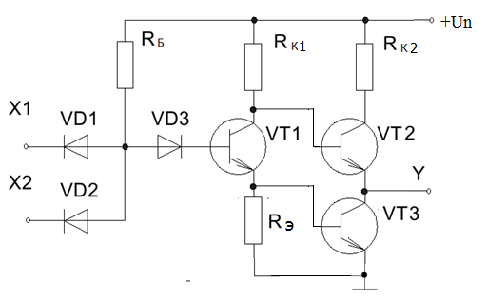

Схема усовершенствованного логического элемента 2И-НЕ ДТЛ

Поэтому можно считать, что для верхнего выходного транзистора напряжения на его базе будет недостаточно для его открывания, хотя этого напряжения и хватает для открывания нижнего выхо-дного транзистора. Следовательно, верхний выходной транзистор будет закрыт, и не будет влиять на работу нижнего выходного транзистора, что подтверждает правильность сделанного выше пред-положения.

Следовательно, при логических единицах на всех входах ДТЛ логический элемент имеет на своем выходе напряжение логического нуля.

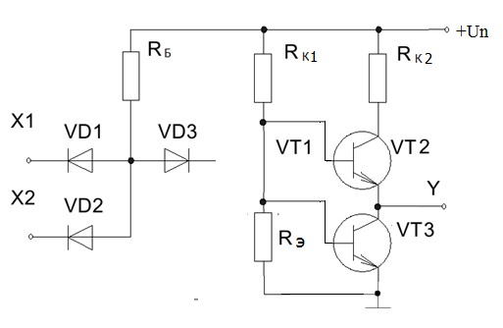

Схема логического элемента ДТЛ при логических единицах на всех входах

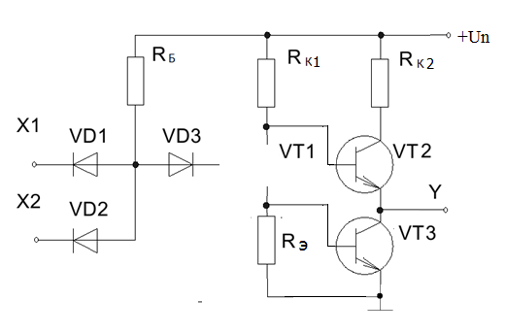

Схема логического элемента ДТЛ при логическом нуле хотя бы на одном входе

Анализ работы схемы, приведенной выше, еще более прост. Здесь сразу очевидно, что верхний выходной транзистор будет открыт, а нижний выходной транзистор – закрыт.

Следовательно, при хотя бы одном логическом нуле на входах ДТЛ логический элемент имеет на своем выходе напряжение логической единицы.

1. ТТЛ, ТТЛШ. Схемотехническая реализация логики 2И-НЕ с простым и сложным инвертором.

Схемотехническая реализация основных логических функций ТТЛ.

Основное отличие логических элементов ТТЛ от логических элементов ДТЛ состоит в том, что в ТТЛ логических элементах входные диоды заменены одним многоэмиттерным транзистором (МЭТ). В первом приближении p–n переходы база–эмиттер многоэмиттерного транзистора VT1 можно считать входными диодами как у схем ДТЛ, а переход база–коллектор многоэмиттерного транзистора, – помехозащитным диодом в базе фазоразделительного каскада.

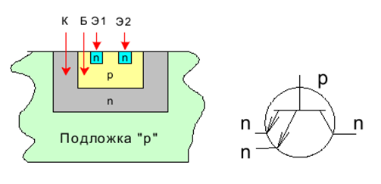

Структура многоэмиттерного транзистора и УГО

Транзисторно-транзисторная логика 2И-НЕ с прос-тым инвертором.

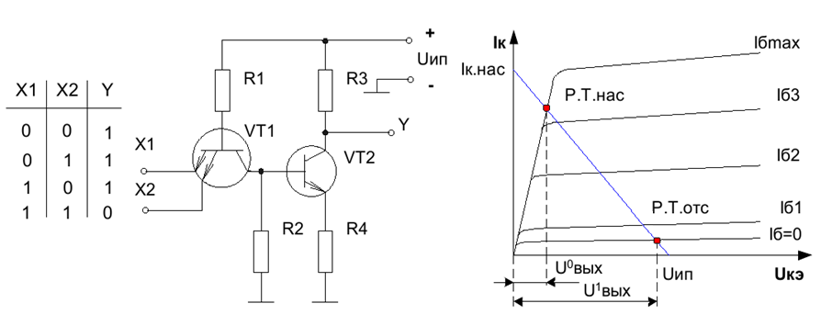

ТТЛ 2И-НЕ с простым инвертором

Если хотя бы на один из входов будет подаваться сигнал логического нуля, соответствующий

эмиттерный переход транзистора VT1 будет открыт, и через него будет протекать ток от плюса источника питания (ИП), через резистор R1, база-эмиттер VT1, общий провод, минус источника пи-тания. В цепи коллектора VT1, а следовательно, и в цепи базы VT2, ток будет отсутствовать, тра-нзистор VT2 будет находиться в режиме отсечки, на выходе будет высокий уровень напряжения ло-гической единицы. При подаче на оба входа логических единиц оба эмиттерных перехода зак-рываются, и ток будет протекать по цепи от плюса ИП, через R1, база-коллектор VT1 и на базу VT2. Транзистор VT2 перейдёт в режим насыщения и на выходе установится низкий уровень напряжения логического нуля.

Недостатком ТТЛ с простым инвертором является маленький коэффициент разветвления.

Транзисторно-транзисторная логика 2И-НЕ со слож-ным инвертором.

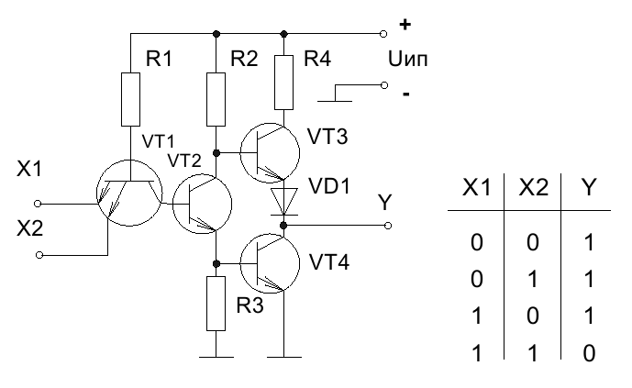

ТТЛ 2И-НЕ со сложным инвертором

Если хотя бы на одном из входов будет действовать логический ноль, соответствующий эмит-терный переход будет открыт, и через него будет протекать ток по цепи от плюса ИП, через R1, ба-за-эмиттер VT1, общий провод, минус ИП. В цепи коллектора VT1, а следовательно, и в цепи базы VT2 ток будет отсутствовать, VT2 будет находиться в режиме отсечки, ток через транзистор VT2, а значит, ток базы VT4 будут близки к нулю. Транзистор VT4 также будет находиться в режиме от-сечки, и на выходе будет высокий уровень напряжения логической единицы. При этом напряжение на коллекторе VT2 и на базе VT3, будет максимальным, и VT3 будет находиться в полностью открытом состоянии.

При подаче на оба входа логических единиц оба эмиттерных перехода закрываются, и ток будет протекать по цепи от плюса ИП, через R1, переход база-коллектор VT1 на базу VT2. Транзистор VT2 перейдёт в режим насыщения. Ток через него, а следовательно, и ток базы VT4 будет макси-мальным, и транзистор VT4 перейдёт в режим насыщения. На выходе будет низкий уровень логи-ческого нуля. При этом напряжение на коллекторе VT2 и на базе VT3 будет близко к нулю и VT3 пе-рейдёт в полностью закрытое состояние. Диод VD1 применяется для более надёжного закрывания транзистора VT3.

Схемотехнические принципы реализации основных логических функций на ТТЛШ.

К одному из недостатков ТТЛ можно отнести сравнительно невысокое быстродействие. Это объясня-ется тем, что при переключении транзистора из режима насыщения в режим отсечки база тран-зистора оказывается насыщенной неосновными носителями заряда. И коллекторный ток транзистора будет продолжать течь до тех пор, пока неосновные носители заряда не перейдут из базы в кол-лектор. Для повышения быстродействия в ТТЛШ между базой и коллектором транзистора включают быстродействующий переход Шоттки. В этом случае неосновные носители будут переходить из базы в коллектор не через коллекторный p-n переход, а через переход Шоттки.

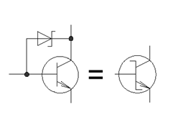

УГО транзистора с переходом Шоттки

Транзисторы Шоттки отличаются от обычных тем, что они не входят в глубокое насыщение, сле-довательно, в их базах в открытом состоянии накапливается мало носителей заряда, и в результате время их рассасывания меньше обычного.

Эффект Шоттки снижает напряжение открывания кремниевого p–n перехода от обычных 0,5...0,7В до 0,2...0,3В и значительно уменьшает время жизни неосновных носителей в полу-проводнике. Эффект Шоттки основан на том, что в p–n переходе или рядом с ним присутствует очень тонкий слой металла, богатый свободный носителями.

При открывании транзистора базовый ток нарастает только до значения, лежащего на границе ак-тивного режима и области насыщения, а весь избыточный базовый ток отводится через открытый диод Шоттки через коллектор и эмиттер открытого транзистора на корпус.

Чем сильнее откроется транзистор, т.е. тем меньше падение напряжения коллектор–эмиттер, тем больший ток отводится через диод Шоттки, минуя базу, на корпус. Это приведет к закрыванию тран-зистора, т.к. уменьшение тока базы закрывает транзистор. Так образуется обратная связь, саморегу-лирующая режим работы транзистора, удерживая его от глубокого насыщения.

Сами диоды Шоттки имеют очень малые задержки включения и выключения. Накопление заряда в диодах Шоттки не происходит, т.к. протекающий в них ток вызван переносом основных носителей.

Когда транзистор заперт потенциал коллектора выше потенциала базы, а значит диод Шоттки сме-щен в обратном направлении и не влияет на работу транзистора.

Если в процессе отпирания транзистора потенциал коллектора становится ниже потенциала базы, диод Шоттки открывается и на нем устанавливается прямое напряжение Uпр. Поскольку это напря-жение меньше 0,5 В, то коллекторный переход практически заперт, а следовательно, не возникает режима насыщения и связанных с ним двойной инжекции и накопления избыточных зарядов. Благо-даря этому при запирании транзистора исключается задержка, вызываемая рассеиванием избыточ-ного заряда.

На рисунке ниже показана разность потенциалов между выводами обычного транзистора и тран-зистора Шоттки, подтверждающая большее напряжение между коллектором и эмиттером транзи-стора Шоттки в открытом состоянии.

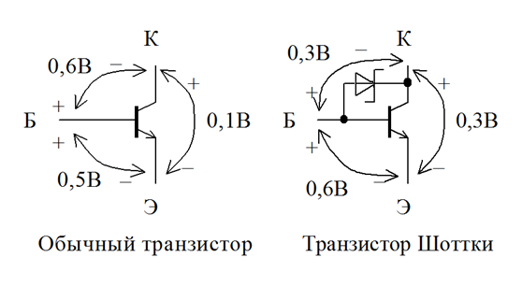

Разность потенциалов между выводами обычного транзистора и транзистора Шоттки

1. ЭСЛ. Реализация функций ИЛИ и ИЛИ-НЕ в ЭСЛ. Базовый элемент ЭСЛ.

Реализация функций ИЛИ и ИЛИ-НЕ в эмиттерно-связной логике (ЭСЛ).

ЭСЛ является самой быстродействующей из всех типов логики. Это объясняется тем, что транзисто-ры в ЭСЛ работают в линейном режиме, не переходя в режим насыщения или отсечки. Основой ЭСЛ является дифференциальный каскад, изображённый на рисунке ниже.

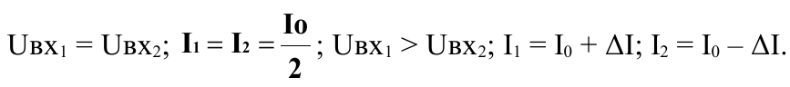

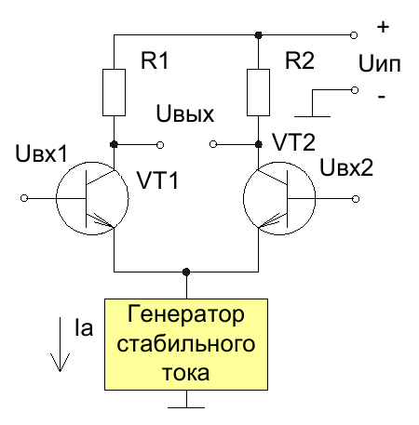

Принцип построения ЭСЛ

Особенность ЭСЛ: разница уровней логической единицы и нуля очень мала, следовательно, по-мехоустойчивость плохая. Чтобы повысить помехоустойчивость, в ЭСЛ используется схема, приведенная ниже, при которой в цепи коллектора – соединение с точкой «0» потенциала, а в цепь эмиттера подаётся минус напряжения ИП. Это приводит к тому, что все уровни напряжения отрицательны и ЭСЛ плохо согласуются с другими типами логики.

Рассмотрим схему:

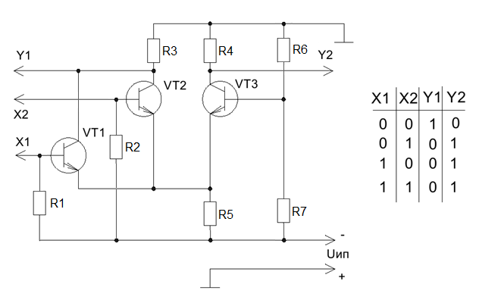

ЭСЛ ИЛИ-НЕ, ИЛИ

В данной схеме роль генератора стабильного тока (ГСТ) выполняет источник стабилизированного напряжения Uип вместе с последовательно включённым резистором R5 достаточно большого номи-нала.

При подаче на оба входа логического нуля опорное напряжение оказывается более положитель-ным, чем на базах транзисторов VT1 и VT2, следовательно, транзистор VT3 открыт в большей сте-пени, чем VT1 и VT2. Значит, ток через R4 будет больше, чем через R3, и напряжение на Y2 (логиче-ский ноль) будет более отрицательным, чем на выходе Y1 (логическая единица).

Если хоть на один из входов подать логическую единицу, то напряжение на базе соответствующе-го транзистора становится более положительным, чем опорное. Этот транзистор (VT1 или VT2) от-крывается в большей степени, чем VT3. Ток через R3 будет больше, чем через R4. Напряжение на выходе Y1 будет более отрицательным, т. е. логическим нулём, а напряжение на выходе Y2, более положительным, т. е. логической единицей.

**Вывод:** ЭСЛ реализует функцию ИЛИ-НЕ по выходу Y1 и функцию ИЛИ по выходу Y2.

Базовый элемент ЭСЛ.

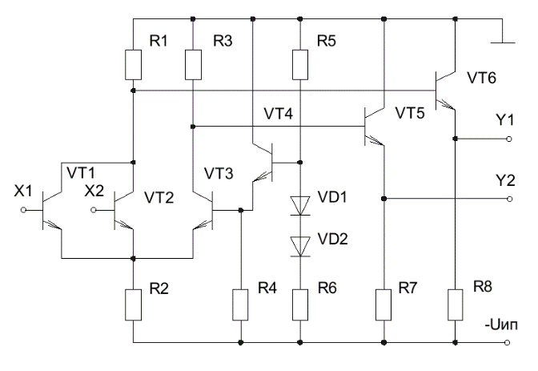

Недостатком рассмотренной выше схемы является малый коэффициент разветвления по выходу. Для увеличения его на выходе схемы включают эмиттерные повторители. В результате мы получили базовый элемент ЭСЛ.

1. Схемотехническая реализация основных логических функций на МОП транзисторах.

Появление методов и способов группового изготовления схем на основе транзисторов МОП-типа обеспечило развитие нового схемотехнического направления — МОП ИС, которые, так же как и биполярные ИС, стали использоваться прежде всего для построения логических схем и запоминаю-щих устройств.

Схемы на транзисторах МОП-типа составляют значительную часть изделий, выпускаемых электро-нной промышленностью. На их основе строится большинство ИС с большой и средней степенями ин-теграции. Они занимают доминирующее положение при создании таких функционально законченных узлов, как постоянные и оперативные запоминающие устройства, электронные калькуляторы и мик-ропроцессоры.

С момента появления МОП ИС началось параллельное развитие двух главных схемотехнических направлений в области цифровых ИС—МОП и биполярных ИС, носящее характер соперничества, ко-торое продолжается и, вероятно, будет продолжаться и в будущем, поскольку преимущества и недо-статки МОП ИС и биполярных ИС в настоящее время примерно одинаковы.

Благодаря высокой надежности и большой функциональной сложности МОП ИС позволяют строить более дешевую аппаратуру. При равной функциональной сложности они имеют меньшие геометри-ческие размеры на подложке, чем биполярные ИС, а технология их изготовления проще. Основной недостаток МОП ИС — низкое быстродействие. (Биполярные ИС при примерно такой же мощности потребления позволяют достичь высокого и сверхвысокого быстродействия.) К другим недостаткам схем на МОП ИС можно отнести: высокий уровень затрат, связанный с их проектированием, внесе-нием изменений в процессе разработки, тестовым контролем изделий; высокое напряжение питания при использовании простых и распространенных процессов изготовления, что затрудняет электриче-ское согласование МОП ИС со схемами на биполярных транзисторах.

Несмотря на указанные недостатки, МОП ИС являются широким, бурно развивающимся классом полупроводниковых устройств, которые в настоящее время обеспечивают достижение наивысшей

степени интеграции, характеризуемой сотнями тысяч компонентов на одном кристалле.

Базовой схемой логических элементов, выполненных на МОП ИС, является инвертор, или ключевая схема, содержащая управляющий транзистор и нагрузку, включенные между шиной питания и нуле-вой шиной.

Четыре известных типа транзисторов МОП-типа с индуцированным и встроенным каналами в соче-тании с резисторами, которые также могут быть получены на основе транзисторов МОП-типа, вклю-ченных различным образом, образуют большое количество инверторов. Количество возможных ва-риантов инверторов определяется следующим образом: каждый из четырех типов транзисторов мо-жет быть использован в качестве нагрузки, при этом его подложка присоединяется к источнику пи-тания или нулевой шине; кроме того, затвор транзистора МОП-типа, используемого в качестве наг-рузки, может иметь пять вариантов подключения:

* к выходу схемы,
* к шине питания,
* к нулевой шине,
* к автономному источнику питания положительной или отрицательной полярности,
* ко входу схемы.

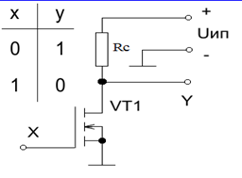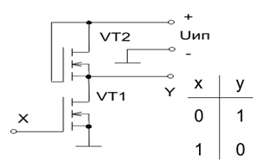

Элемент НЕ на n МОП-транзисторе с линейной нагрузкой и нелинейной

Здесь Rc – сопротивление стоковой нагрузки, аналогичное сопротивлению коллекторной нагрузки в n–p–n транзисторах.

***Инвертор с линейной нагрузкой***. Схема инвертора с пассивной линейной нагрузкой представле-на выше. Если в качестве управляющего транзистора применяется n-канальный транзистор МOП-ти-па с индуцированным каналом, то пассивная линейная нагрузка подключается к источнику питания положительной полярности, что обеспечивает согласование входных и выходных уровней инвертора.

Вместо резистора Rс можно подключить специальный нагрузочный *n–*МОП транзистор с сопротив-лением постоянно открытого канала Rк.откр. = 25…40 кОм.

Резистор занимает большую площадь в кристалле. Общую площадь инвертора можно значительно сократить, используя в качестве нагрузки транзистор МДП-типа, затвор которого может быть соеди-нен либо с источником питания, когда получается ***нелинейная нагрузка***, либо с отдельным источником смещения Uип2, когда получается квазилинейная нагрузка, либо в качестве нагрузкииспользуется транзистор МОП-типа со встроенным каналом, причем затвор транзистора — нагрузки подключается к выходу инвертора. В этом случае получается токостабилизирующая нагрузка.

***Инвертор с нелинейной нагрузкой***. В такой схеме для нагрузочного транзистора выполняется условие **Uзи=Uси**.

Достоинство инвертора с нелинейной нагрузкой— максимальная простота его изготовления при ми-нимальном числе внешних выводов; недостаток — снижение уровня $U^{1}$ по сравнению с напряжени-ем питания.

***Инвертор с квазилинейной нагрузкой***. Если затвор нагрузочного транзистора МОП-типа подк-лючить к автономному источнику смещения Uип2, напряжение которого по модулю превышает нап-ряжение питания инвертора на величину порогового напряжения Unop2, то образуется инвертор с квазилинейной нагрузкой. При таком включении резистор МОП-типа все время находится в крутой области стоковых характеристик.

По сравнению с инвертором с нелинейной нагрузкой инвертор с квазилинейной нагрузкой обеспе-чивает $U^{1}$ = Uип, однако при реализации занимает большую площадь подложки, что связано с на-личием дополнительного вывода к затвору нагрузочного транзистора.

***Инвертор с токостабилизирующей нагрузкой***. В качестве нагрузки в инверторе может исполь-зоваться транзистор со встроенным каналом того же типа проводимости, что и у управляющего тра-нзистора. Затвор транзистора МОП-типа со встроенным каналом может быть подключен не только к стоку или к автономному источнику питания, но и к истоку.

Наибольший интерес представляет ключевая схема, в которой затвор транзистора МОП-типа соединен с его истоком (выходом инвертора). В зависимости от выходного напряжения транзистор МОП-типа со встроенным каналом может работать в пологой области характеристик или в крутой и соответственно ведет себя как нелинейный элемент и как генератор тока.

В настоящее время наибольшее распространение получили схемы инверторов: с линейной нагру-зкой, с нелинейной нагрузкой, с квазилинейной нагрузкой, с токостабилизирующей нагрузкой и ин-вертор, выполненный на транзисторах с разным типом проводимости, или на так называемой комплементарной (КМОП) структуре (будет рассмотрена далее).

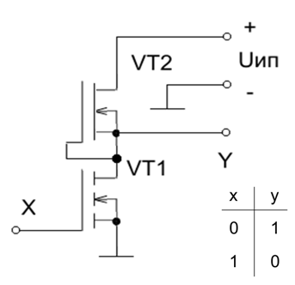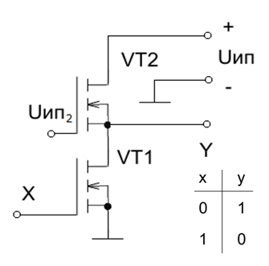

Элемент НЕ на n МОП-транзисторах с токостабилизирующей нагрузкой и квазилинейной нагрузкой

Реализация функции И-НЕ в n МОП – логике.

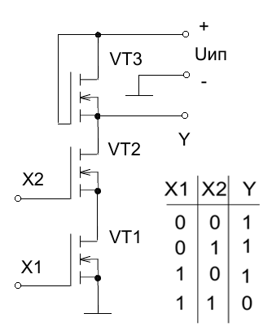

Элемент И-НЕ на n МОП-транзисторах

Выше показана схема логического элемента И-НЕ на однотипных МОП-транзисторах с индуцирован-ным каналом типа n (так называемая n МОП-технология ) . Основные транзисторы VTI и VT2 включе-ны последовательно, транзистор VT3 выполняет роль нагрузки. В случае, когда на обоих входах эле-мента действует высокое напряжение $U^{1}$ (x1 = 1, x2 = 1), оба транзистора VT1 и VT2 оказываются открытыми и на выходе устанавливается низкое напряжение $U^{0}$. Во всех остальных случаях хотя бы один из транзисторов VT1 или VT2 закрыт и на выходе устанавливается напряжение $U^{1}.$ Таким обра-зом, элемент выполняет логическую функцию И-НЕ.

Реализация функции ИЛИ-НЕ в n МОП – логике.

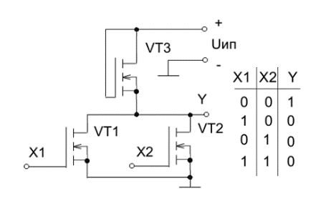

На рисунке выше приведена схема элемента ИЛИ-HE. На его выходе устанавливается низкое напря-жение $U^{0}$, если хотя бы на одном из входов действует высокое напряжение $U^{1}$ открывающее один из основных транзисторов VT1 или VT2.

1. Схемотехническая реализация основных логических функций на КМОП транзисторах.

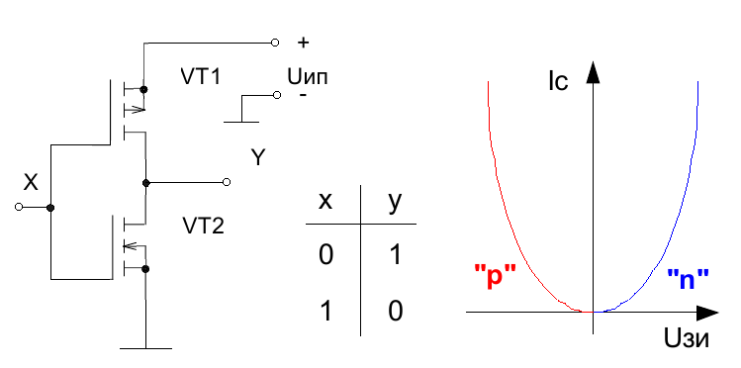

Схема логики КМОП – типа, реализующая операцию НЕ

Если на затвор подать сигнал логического нуля, то в транзисторе VT2 (c каналом «n»типа прово-димости) канал будет отсутствовать, а в транзисторе VT1 с каналом «p» типа канал будет индуциро-ван, т. к. на затворе относительно истока будет действовать отрицательное напряжение. Через этот канал выход Y соединяется с плюсом ИП, и на выходе будет высокий уровень логической единицы.

При подаче на вход логической единицы канал в транзисторе VT1 исчезает, а в VT2 канал индуци-руется и через этот канал соединяется с нулевым потенциалом общего провода, следовательно, на выходе будет логический ноль.

Достоинства комплементарной МОП – пары – отсутствие резисторов, что позволяет повысить сте-пень интеграции; очень малое потребление тока от ИП, т. к. между плюсом и минусом ИП всегда оказывается транзистор, у которого нет канала.

Недостаток комплементарной МОП – пары: низкое быстродействие, по сравнению с ТТЛШ, ЭСЛ.

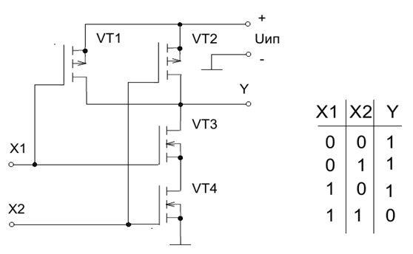

Схема логики КМОП – типа, реализующая операцию И-НЕ

Если хотя бы на одном из входов имеется сигнал логического нуля, в соответствующем транзисто-ре с каналом p-типа – VT1 или VT2 – будет индуцирован канал, через который выход Y соединяется с плюсом ИП, и на выходе будет логическая единица. При подаче на оба входа логических единиц в VT1 и в VT2 каналы исчезают, а в транзисторах VT3 и VT4 каналы индуцируются, и через эти каналы выход Y соединяется с общим проводом, следовательно, на выходе будет логический ноль.

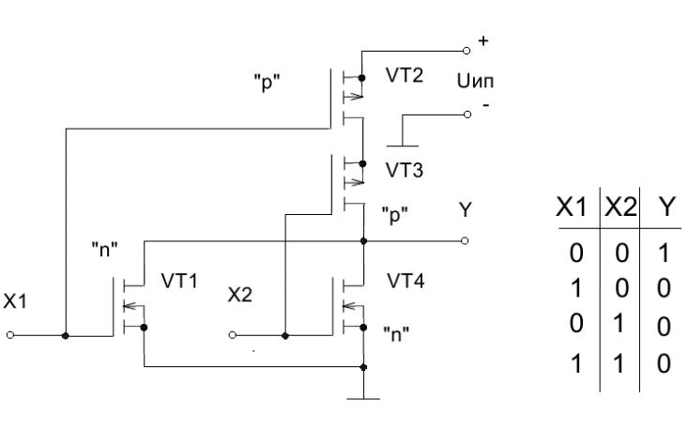

Схема логики КМОП – типа, реализующая операцию ИЛИ-НЕ

Если на оба входа поданы нули, то в транзисторах VT1 и VT4 с каналами n-типа каналы отсутству-ют, а в VT2 и VT3 каналы индуцируются, и через них выход Y связан с плюсом ИП, следовательно, на выходе логическая единица.

Если хотя бы на один из входов подать логическую единицу, то в соответствующем транзисторе

p-типа канал исчезает, и выход Y отключается от плюса ИП, а в соответствующем транзисторе с каналом n-типа канал индуцируется, и через него выход Y соединяется с общим проводом, следовательно, на выходе будет логический ноль.

Основное преимущество КМОП-логики — небольшая потребляемая мощность. У МОП-транзистора имеется очень маленький, практически нулевой ток затвора и, следовательно, на управление поле-вым транзистором расходуется незначительная мощность. В быстродействующих схемах с полевыми транзисторами наибольшая мощность затрачивается на заряд и разряд входной емкости полевого транзистора, а не на создание постоянного управляющего тока затвора. Отметим, что в схемах КМОП-элементов отсутствуют резисторы, на нагрев которых обычно расходуется значительная доля энергии. Наконец, при уменьшении геометрических размеров полевых транзисторов легко получить существенное увеличение быстродействия из-за уменьшения площади затвора и уменьшении емко-стей между затвором и истоком, а также между затвором и стоком. По этим причинам КМОП-логика широко используется при создании современных микропроцессоров и других микросхем высокой степени интеграции.

***Разновидности выходов кмоп микросхем и особенности их подключения.***

В КМОП, как и в ТТЛ, есть схемы с открытым стоком и Z–состоянием. Выходы логического элемен-та КМОП не рекомендуется соединять непосредственно между собой, как в ТТЛ. Особенно важно это для элементов с повышенным выходным током. Если требуется увеличить выходной ток, то допуска-ется параллельное соединение входов и выходов логических элементов, но они должны быть из од-ного корпуса микросхемы. Нельзя применять емкости нагрузки C > 500 пФ для обычных логических элементов и C > 5000 пФ для буферных и высоковольтных оконечных элементов, поскольку такой конденсатор равноценен короткому замыканию для импульса тока; если же последовательно с выхо-дом логического элемента включить гасящий резистор для ограничения импульса тока, то емкость нагрузки может быть любой.

При соединении выходов логического элемента с шиной питания или с корпусной шиной через один из выходных транзисторов протекает ток, ограничиваемый только сопротивлением открытого канала. Этот ток вызывает нагрев транзистора и всего логического элемента и может вызвать тепло-вой пробой, если рассеиваемая мощность превышает допустимую: 100 мВт для одного транзистора и 500 мВт для корпуса микросхемы. Благодаря отрицательному температурному коэффициенту тока канала МОП транзисторов они обладают внутренней кратковременной защитой от нагрева.

Ориентировочные значения токов короткого замыкания и рассеиваемой мощности даны в таблице 1, приведенной ниже.

***Таблица 1***

Токи короткого замыкания и рассеиваемая мощность МОП транзисторов в зависимости от напряжения питания при 25 0 С

р–канальный n–канальный

Uпит, В I, мА Р, мВт I, мА Р, мВт

5 5.1 0,13 4.4 0,097

10 26.5 7,0 25 6,25

15 53 42,1 52.4 41,3

В некоторых КМОП микросхемах выходные каскады имеют повышенную нагрузочную способность, такие микросхемы называют буферными или драйверами. По сравнению с обычными микросхемами они имеют меньшее сопротивление открытого канала, как это можно видеть по таблице 2, приведенной ниже.

***Таблица 2***

Сопротивление открытого канала выходных транзисторов обычных и буферных микросхем в зависимости от напряжения питания

Напряжение питания, В 5 15

Сопротивление открытого канала, кОм

– при буферном выходном каскаде 1,5 0,5

– при обычном выходном каскаде 2,5 0,75

***Подключение входов кмоп микросхем***

Входы КМОП микросхем никогда не должны оставаться ни к чему неподключенными – это одно из обязательных правил.

Входное сопротивление КМОП микросхем почти на десять порядков больше, чем ТТЛ микросхем, и соответственно, примерно во столько же раз сильнее влияют помехи на “висящий”, ни к чему не подключенный, вход КМОП микросхемы, чем на такой же вход ТТЛ микросхемы.

Из практики работы с микросхемами ТТЛ серий известно, что на свободном, ни к чему не подклю-ченном входе ТТЛ микросхемы самопроизвольно устанавливается так называемая "висячая едини-ца", т.е. напряжение, примерно равное полтора вольта. Это можно показать, анализируя входную статическую характеристику логического элемента ТТЛ, на которой при входном токе, равном нулю, напряжение примерно равно полутора вольтам.

Практика работы с КМОП микросхемами показывает, что часто при обрыве дорожки платы, иду-щей к какому–либо входу КМОП микросхемы, на выходе этой микросхемы появляется переменное напряжение с частотой питающей сети.

Иногда при обрыве соединения на входе КМОП микросхемы напряжение на этом входе медленно дрейфует, плавает. При этом возможны так называемые "мерцающие" отказы в работе устройства, когда устройство нормально работает некоторое время, а затем без какой–либо причины оно выхо-дит из строя, а затем, через какое–то время устройство вновь начинает нормально работать.

Из–за тиристорного эффекта, присущего КМОП микросхемам (особенно их первым сериям), устро-йства с этими микросхемами не разрешается вставлять в разъемы, на которых уже могут присутство-вать напряжения питания и входные сигналы. В таких случаях возможны ситуации, когда напряже-ние на вход КМОП микросхемы поступает раньше, чем напряжение питания. При этом полупровод-никовые структуры КМОП инвертора могут открыться аналогично тиристору, включенному анодом к плюсу питания, а катодом, – к земле.

Такой тиристор перегружает источник питания, а главное, перегревается сам, и вполне может че-рез некоторое время (через секунду – другую) сгореть от теплового пробоя. По этой же причине уст-ройства с КМОП микросхемами не разрешается вытаскивать из разъемов на которых присутствуют напряжения питания и входные сигналы.

Без потери работоспособности неиспользуемые **И** входы КМОП микросхем могут быть подключены непосредственно к плюсу питания, а **ИЛИ** входы – к корпусной шине; при этом пороги переключения соседних входов немного смещаются. Можно неиспользованные входы КМОП микросхем подключать параллельно соседним используемым, но при этом эти входы дополнительно нагружают выход предыдущей микросхемы пропорционально числу подключенных входов.

Очень большое входное сопротивление КМОП микросхем позволяет при расчете разветвления сиг-налов с одного выхода на несколько входов пренебрегать активной, резистивной составляющей их входного сопротивления. Число входов, которые допустимо подключать к одному выходу КМОП мик-росхемы, определяется эквивалентной входной емкостью одного входа и предельной емкостью наг-рузки, при которой характеристики микросхем (в основном динамические) не выходят из заданных пределов.

Входная емкость большинства КМОП микросхем составляет 5 ... 15 пф, а максимальная емкость нагрузки, при которой характеристики микросхем не выходят из заданных пределов, обычно равна 500 пф, поэтому обычно коэффициент разветвления Кразв. = 30 ... 100.

Статическая помехоустойчивость КМОП микросхем зависит от напряжения питания и увеличива-ется с его ростом. Допустимое напряжение помех можно выразить как долю напряжения питания таким образом:

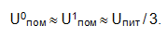

Особенностью КМОП микросхем является очень большой разброс и нестабильность напряжения переключения, – область входных напряжений, в которой может находиться порог переключения КМОП микросхем, составляет примерно треть напряжения питания (тогда как для ТТЛ микросхем эта область на один … два порядка меньше).

1. Интегральная инжекционная логика (И2Л). Работа логического элемента И2Л. Схемотехническая реализация логической функции ИЛИ-НЕ.

На рисунке ниже показана топология логического элемента интегральной инжекционной логики ($И^{2}$ Л). Для создания такой структуры требуются две фазы диффузии в кремний с проводимостью n-типа: в процессе первой фазы образуются Области p1 и р2, второй фазы - области n2.

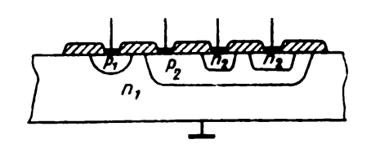

Топология логического элемента $И^{2}$ Л

Элемент имеет структуру р1—n1—р2—n2. Такую четырехслойную структуру удобно рассматривать, представив ее соединением двух обычных трехслойных транзисторных структур:

р1—n1—р2

n1—р2—n2.

Соответствующая такому представлению схема показана на рисунке ниже. Рассмотрим работу элемента по этой схеме.

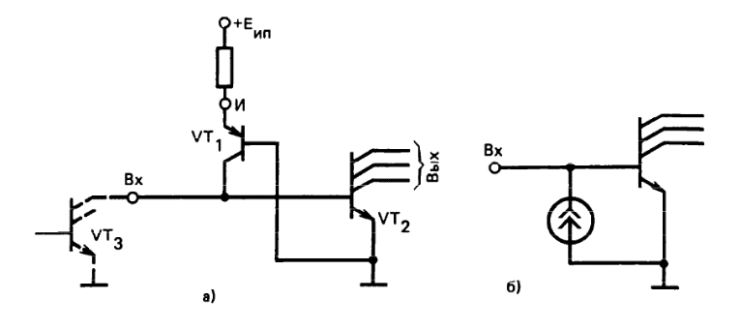

Работа логического элемента $И^{2}$ Л

Транзистор VT2 со структурой типа n1—p2—n2 выполняет функции инвертора, имеющего несколько выходов (каждый коллектор образует отдельный выход элемента по схеме с открытым коллектором).

Транзистор VT1 называемый инжектором, имеет структуру типа p1—n1—p2. Так как область n1 у этих транзисторов общая, эмиттер транзистора VT2 должен быть соединен с базой транзистора VT1; наличие общей области p2 приводит к необходимости соединения базы транзистора VT2 с коллектором транзистора VT1. Так образуется соединение транзисторов VT1 и VT2.

Так как на эмиттере транзистора VT1 действует положительный потенциал, а база находится под нулевым потенциалом, эмиттерный «переход оказывается смещенным в прямом направлении и транзистор открыт.

Коллекторный ток этого транзистора может замкнуться либо через транзистор VT3 (инвертор предыдущего элемента) либо через эмиттерный переход транзистора VT2.

Если предыдущий логический элемент находится в открытом состоянии (открыт транзистор VT3), то на входе данного элемента низкий уровень напряжения, который, действуя на базе VT2, удер-живает этот транзистор в закрытом состоянии. Ток инжектора VT1 замыкается через транзистор VT3. При закрытом состоянии предыдущего логического элемента (закрыт транзистор VT3) коллек-торный ток инжектора VT1 втекает в базу транзистора VT2, и этот транзистор устанавливается в открытое состояние.

Таким образом, при закрытом VT3 транзистор VT2 открыт и, наоборот, при открытом VT3 транзистор VT2 закрыт. Открытое состояние элемента соответствует состоянию лог. 0, закрытое - состоянию лог. 1.

Инжектор является источником постоянного тока (который может быть общим для группы элементов). Часто пользуются условным графическим обозначением элемента, представленным на рисунке выше б).

На рисунке ниже показана схема, реализующая операцию ИЛИ-НЕ. Соединение коллекторов элементов соответствует выполнению операции так называемого монтажного И. Действительно, достаточно, чтобы хотя бы один из элементов находился в открытом состоянии (состоянии лог. 0), тогда ток инжектора следующего элемента будет замыкаться через открытый инвертор и на объединенном выходе элементов установится низкий уровень лог. 0. Следовательно, на этом выходе формируется величина, соответствующая логическому выражению $\overline{х1}$·ˑ $\overline{х2}$. Применение к нему преобразования де Моргана приводит к выражению $\overline{х1}$·ˑ $\overline{х2}$ = ($\overline{х1˅х2}$). Следовательно, данное соединение элементов действительно реализует операцию ИЛИ-НЕ.

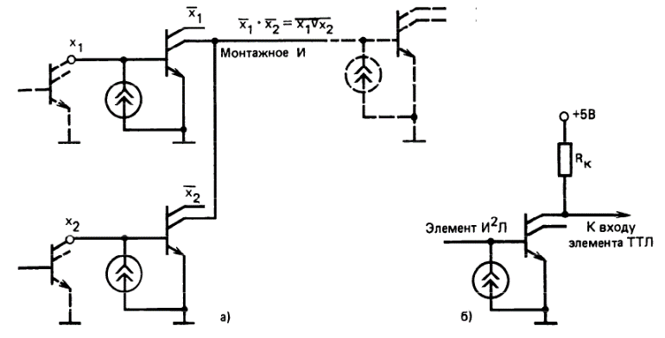

Схема, реализующая операцию ИЛИ-НЕ, на элементах $И^{2}$ Л

Логические элементы И2 Л имеют следующие достоинства:

* обеспечивают высокую степень интеграции;
* при изготовлении схем И2Л используются те же технологические процессы, что и при производ-стве интегральных схем на биполярных транзисторах, но оказывается меньшим число технологи-ческих операций и необ­ходимых фотошаблонов;
* используется пониженное напряжение («1 В);
* обеспечивают возможность обмена в широких пределах мощ­ности на быстродействие (можно из-менять на несколько порядков потребляемую мощность, что соответственно приведет к изменению быстродействия);
* хорошо согласуются с элементами ТТЛ.

На рисунке выше 6) показана схема перехода от элемента И2Л к элементу ТТЛ.